PRITARTA
Kėdainių rajono savivaldybės tarybos
2024 m. gruodžio d. sprendimu Nr. TS-

Lietuvos kaimo plėtros 2014–2020 m. programos priemonės „LEADER programa“ veiklos srities „Parengiamoji parama“ įgyvendinimo taisyklių, taikomų projektams, skirtiems 2023–2027 metų vietos plėtros strategijoms parengti,
3 priedas

VIETOS PLĖTROS STRATEGIJA

Vietos veiklos grupės pavadinimas: | Kėdainių rajono vietos veiklos grupė
Vietos plėtros strategijos pavadinimas: | Kėdainių rajono vietos veiklos grupės 2023-2029 m. vietos plėtros strategija
Vietos plėtros strategijos įgyvendinimo laikotarpis: | 2023-2029 m.
Ar keičiasi VPS įgyvendinimo teritorija lyginant su 2014–2020 m.? | ☐ Taip  ☒ Ne
Teminė VPS | ☒ Taip  ☐ Ne
VPS tema | Klimato kaitos neutralumo siekiamybė Kėdainių rajono VVG teritorijoje

VPS data: | 2023-04-13
VPS versija: | 1 versija, patvirtinta visuotinio narių susirinkimo Nr. 26 sprendimu.



TURINYS

1. VVG teritorijos situacijos ir poreikių analizė 4
1.1. Trumpas VVG pristatymas 4
1.2. Pagrindiniai VVG teritorijos duomenys 5
1.3. VVG teritorijos išskirtinumas ir identitetas 6
1.4. VVG teritorijos gyventojų nuomonė apie VVG teritorijos situaciją ir poreikius 8
1.5. VVG teritorijos socialinė situacija (įskaitant informaciją apie skurdo riziką ir socialinę atskirtį patiriančius asmenis ir (arba) jų grupes) 9
1.6. VVG teritorijos ekonominė situacija 16
1.7. VVG teritorijos socialinė infrastruktūra ir kultūros ištekliai 25
1.8. VVG teritorijos gamtos išteklių analizė 35
1.9. Papildoma informacija 39
2. VVG teritorijos stiprybės, silpnybės, galimybės ir grėsmės (SSGG) 41
3. VVG teritorijos poreikiai ir jų pagrindimas 43
3.1. VVG teritorijos poreikių sąrašas 43
3.2. VVG teritorijos poreikių pagrindimas 43
4. VPS temos pagrindimas (pildoma teminėms VPS) 49
5. VVG pristatymas ir vertybės, VVG teritorijos vizija iki 2030 m. ir VVG misija 50
5.1. Apibendrinta informacija apie VVG 50
5.2. Apibendrinta informacija apie VVG kolegialaus valdymo organo sudėtį 50
5.3. Informacija apie VVG kolegialaus valdymo organo kompetencijų įvairovės užtikrinimą 51
5.4. VVG vertybės 52
5.5. VVG teritorijos vizija iki 2030 m. 52
5.6. VVG misija 52
6. VVG teritorijai aktualūs BŽŪP tikslai 53
7. Kiekybiniai VPS tikslai 54
7.1. VPS produkto ir rezultato rodikliai iki 2029 m. 54
7.2. Metinės rodiklių reikšmės 55
8. Pokyčiai, kurių siekiama VVG teritorijoje (kiekybine išraiška) 57
9. Apibendrinta informacija apie VPS 61
10. VPS priemonės 62
10.1. VPS priemonių sąrašas 62
10.2. VPS priemonių sąsajos su BŽŪP tikslais 62
10.3. VPS priemonių sąsajos su VVG teritorijos poreikiais 64
10.4. VPS priemonių aprašymas 65
10.5. VPS sąsaja su VVG teritorijos strateginiais dokumentais ir Europos Sąjungos Baltijos jūros regiono strategija (ESBJRS) 98
10.6. VPS priemonių rezultato rodikliai 98
11. Preliminarus VPS įgyvendinimo planas 99
12. VPS finansinis planas 101
12.2. Metinis VPS išlaidų planas 101
12.1. VPS išlaidos pagal išlaidų kategorijas ir priemonių rūšis 102
13. ES ir nacionalinių horizontaliųjų principų ir prioritetų įgyvendinimas 104
13.1. Subregioninės vietovės principas 104
13.2. „Iš apačios į viršų“ principas 105
13.3. Partnerystės principas 106
13.4. Bendradarbiavimo principas 106
13.5. Inovacijų principas 107
13.6. Jaunimas 108
13.7. Lyčių lygybė ir nediskriminavimas 108
14. VPS viešinimo ir VVG teritorijos gyventojų aktyvumo skatinimo veiksmai 110
14.1. Informacija apie VPS viešinimą ir derinimą su visuomene VPS rengimo metu 110
14.2. VPS viešinimo ir VVG teritorijos gyventojų aktyvumo skatinimo strategija VPS įgyvendinimo metu 111
15. VPS įgyvendinimo vidaus valdymo, stebėsenos ir vertinimo sistema 112
15.1. VPS įgyvendinimo vidaus valdymo, stebėsenos ir vertinimo sistemos apibūdinimas 112
15.2. VPS įgyvendinimo vidaus valdymo, stebėsenos ir vertinimo funkcijos pagal subjektus 113
1 priedas. VVG narių sąrašas 117
2 priedas. VVG kolegialaus valdymo organo (KVO) narių sąrašas 124
3 priedas. VVG administracijos darbuotojai 126
4 priedas. VPS priemonių rezultato rodikliai ir jų reikšmių pagrindimas 129
5 priedas. VPS sąsaja su VVG teritorijos strateginiais dokumentais ir Europos Sąjungos Baltijos jūros regiono strategija (ESBJRS) 135
6 priedas. VPS rengimo metu gautų pastabų suvestinė 141
7 priedas. Anketinių apklausų klausimynai 142
8 priedas. Anketinių apklausų apibendrinimai 154
9 priedas. Kėdainių rajono savivaldybėje socialines paslaugas teikiančios įstaigos ir organizacijos, 2022 m. 180
10 priedas. Lankytinos vietos Kėdainių rajono savivaldybėje 182
11 priedas. Ekologiniai ūkio subjektai 185
12 priedas. Planuojamų paramos sumų VPS priemonėms pagrindimas 188

I skyrius: Kas mes esame? (VVG teritorijos situacijos analizė ir poreikiai)

1. VVG teritorijos situacijos ir poreikių analizė

1.1. Trumpas VVG pristatymas

Informacija apie VVG: Kėdainių rajono vietos veiklos grupė (toliau – VVG) įsteigta 2004 m. spalio 5 d. Steigimo tikslas – sukurti institucinę struktūrą (asociaciją), kuri skatintų ir remtų kaimo gyventojų ir jų bendruomenių aktyvumą ir gebėjimus integruotis į visuomenėje vykstančius procesus bei, per įvairių programų įgyvendinimą, teiktų paramą plėtojant vietos iniciatyvas ir stiprinant vietos gyventojų gebėjimą dirbti kartu. Kėdainių rajono vietos veiklos grupė yra įsikūrusi adresu Pirmūnų g. 13A, 57214 Kėdainiai.
Kėdainių rajono vietos veiklos grupė yra ribotos civilinės atsakomybės viešasis juridinis asmuo, įsteigtas pagal Lietuvos Respublikos asociacijų įstatymą. Jos veikla grindžiama trijų sektorių – pilietinės visuomenės, verslo ir vietos valdžios – partnerystės principu, įtraukiant kaimo plėtros ir žemės ūkio sričių atstovus (fizinius ir juridinius asmenis). VVG atstovauja Kėdainių rajono kaimo vietoves, kurių bendras gyventojų skaičius 2021 m. duomenimis yra 46382 iš kurių gyventojų skaičius mieste yra 23461, o kaime 22921.

VVG valdymo struktūros schema: VVG visuotinis narių susirinkimas yra aukščiausias valdymo organas VVG, šiam valdymo organui pavaldūs VVG valdyba, VVG pirmininkas, VVG administracija. Visuotinis VVG narių susirinkimas iš savo narių renka VVG revizorių, kuris kontroliuoja ir prižiūri visą VVG veiklą. VVG valdyba yra vykdantysis VVG valdymo organas, už savo veiklą atsiskaitantis visuotiniam VVG narių susirinkimui. VVG valdybą sudaro 12 narių, iš kurių yra 5 (41,67 proc.) pilietinės visuomenės sektoriaus atstovai, 5 (41,67 proc.) verslo sektoriaus atstovai ir 2 (16,66 proc.) vietos valdžios sektoriaus atstovai. VVG pirmininkas yra atstovaujamasis VVG valdymo organas, kuris atstovauja VVG santykiuose su trečiaisiais asmenimis. VVG pirmininkui atskaitinga VVG administracija. VVG administracija tiesiogiai pavaldi VVG administracijos vadovui bei atskaitinga VVG pirmininkui.
Kėdainių rajono vietos veiklos grupė yra kaimo vietovių VVG tinklo, Lietuvos kaimo bendruomenių sąjungos, Lietuvos kaimo tinklo bei Lietuvos vietos bendruomenių organizacijų sąjungos narė, o taip pat ir Lietuvos kaimo parlamento steigėja.
Kolegialaus valdymo organo - valdybos narių sudėtis atitinka Žemės ūkio ministro patvirtintų 2023 m. sausio 3 d. įsakymu Nr.3D-4 „Vietos plėtros strategijų, įgyvendinamų bendruomenių inicijuotos vietos plėtros būdu, įgyvendinimo taisyklės“, taisyklių nuostatas. VVG valdybos narių sąrašas pateikiamas (2 priede).
2014 m. Kėdainių r. vietos veiklos grupę sudarė 54 nariai, iš jų 48 bendruomeninės organizacijos, 5 verslo atstovai, Kėdainių r. savivaldybė. 2022 m. Kėdainių r. vietos veiklos grupę sudarė 63 nariai, iš jų 57 bendruomeninės organizacijos, 6 verslo atstovai, Kėdainių r., savivaldybė. Lyginant nuo 2014 m. padaugėjo (16,66%) VVG narių, (18,75%) bendruomeninių organizacijų. Valdybos narių skaičius išliko stabilus – 12. Ankstesniais VPS įgyvendinimo laikotarpiais tiek VVG nariai, tiek valdybos atstovai aktyviai įsitraukė į VVG veiklą, organizuojamus renginius, susirinkimus, domėjosi ne tik VPS įgyvendinimo eiga, bet ir įgyvendinamais ir jau įgyvendintais projektais.
Kėdainių rajono VVG administracijos darbuotojų sąrašas ir pareigų pavadinimai: Aušra Vaidotienė, Kėdainių rajono vietos veiklos grupės pirmininkas; Vanda Poderienė, Kėdainių rajono vietos veiklos projekto finansininkė; Kristina Kulbienė, Kėdainių rajono vietos veiklos grupės projekto administratorė, Akvilė Šidlauskaitė, Kėdainių rajono vietos veiklos viešųjų ryšių specialistė.

1.2. Pagrindiniai VVG teritorijos duomenys

Geografinė padėtis. Kėdainių rajonas išsidėstęs Lietuvos centrinėje dalyje. Rajone yra geografinis šalies centras – Ruoščių kaimas. Šiaurėje rajonas ribojasi su Panevėžio ir Radviliškio, rytuose – su Ukmergės, pietryčiuose – su Jonavos, pietuose – su Kauno, vakaruose – su Raseinių rajono savivaldybėmis. Didžioji rajono dalis išsidėsčiusi Nevėžio žemumoje. Vakaruose kyla į Rytų Žemaičių plynaukštę. Per rajono vidurį iš šiaurės į pietus prateka Nevėžis. Į jį teka intakai: Šušvė, Liaudė, Dotnuvėlė, Smilga, Obelis, Kruostas, Barupė ir kiti. Rajone telkšo 10 upių ir 34 tvenkiniai. Didžiausi miškai – Dotnuvos, Josvainių, Lančiūnavos, Pernaravos.
Kėdainių rajonas užima 167 664 ha plotą. Tai yra didžiausias Kauno apskrities rajonas, sudarantis 20,8 proc. Kauno apskrities ir 2,57 proc. Lietuvos teritorijos. Naudojamos žemės ūkio naudmenos 2021 m., iš viso 109 802. Žemės ūkio naudmenos rajone užėmė 65,3 proc. bendro ploto, miškai – 25,6 proc., keliai – 1,4 proc., užstatyta teritorija – 3,4 proc., vandenys – 2,2 proc., kita žemė – 2,1 proc.

VVG teritorijos administracinis suskirstymas. Kėdainių rajono savivaldybės, kaip administracinio teritorinio vieneto, centras yra Kėdainių miestas. Kėdainiai nutolę nuo Vilniaus apie 150 km, Kauno – apie 50 km, Klaipėdos – apie 200 km. Kėdainių rajone yra vienas miestas – Kėdainiai, dešimt miestelių – Akademija, Dotnuva, Gudžiūnai, Josvainiai, Krakės, Pagiriai, Pernarava, Surviliškis, Šėta, Truskava ir 534 kaimai. Kėdainių rajono savivaldybė suskirstyta į vienuolika seniūnijų: Dotnuvos, Gudžiūnų, Josvainių, Kėdainių miesto, Krakių, Pelėdnagių, Pernaravos, Surviliškio, Šėtos, Truskavos, Vilainių.

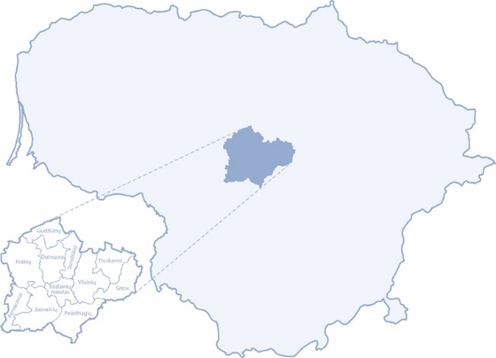
Šaltinis: Kėdainių rajono strateginis plėtros planas iki 2023 m. https://www.kedainiai.lt/data/wfiles/file6694.pdf
1 pav. Kėdainių rajono vieta šalyje ir seniūnijos.

Kėdainių rajono savivaldybėje 2023 m. buvo 66 seniūnaitijos:
- Dotnuvos seniūnijoje – 7 seniūnaitijos (Ąžuolaičių, Akademijos, Beržų, Dotnuvos, Šlapaberžės, Mantviliškio, Vainotiškių);
- Gudžiūnų seniūnijoje – 6 seniūnaitijos (Vikaičių, Miegėnų, Alksnėnų, Devynduonių, Gudžiūnų apylinkių, Gudžiūnų);
- Josvainių seniūnijoje – 8 seniūnaitijos (Skaistgirių, Kampų II, Angirių, Svilių, Juodkaimių, Kunionių, Vainikų, Josvainių);
- Kėdainių miesto seniūnijoje – 8 seniūnaitijos (Taikos, Naujoji, Liaudies, Pergalės, Babėnų, Parko, Žemaitės, Radvilų);
- Krakių seniūnijoje – 5 seniūnaitijos (Pajieslio, Meironiškių, Krakių, Ažytėnų, Plinkaigalio);
- Pelėdnagių seniūnijoje – 7 seniūnaitijos (Beinaičių, Medekšių, Paobelio, Pelėdnagių,
- Nociūnų, Labūnavos, Saviečių);
- Pernaravos seniūnijoje – 4 seniūnaitijos (Langakių, Paaluonio, Pelutavos, Pernaravos);
- Surviliškio seniūnijoje – 4 seniūnaitijos (Kalnaberžės, Surviliškio, Užupės, Sirutiškio),
- Šėtos seniūnijoje – 6 seniūnaitijos (Pagirių miestelio, Pagirių kaimų, Kaplių, Šėtos miestelio pietinė dalis, Šėtos miestelio šiaurinė dalis, Šėtos kaimų);
- Truskavos seniūnijoje – 6 seniūnaitijos (Petkūnų, Pauslajo, Paežerių, Okainių, Pavermenio, Truskavos );
- Vilainių seniūnijoje – 5 seniūnaitijos (Aristavos, Šventybrasčio, Tiskūnų, Vilainių, Lančiūnavos).

VVG teritorijos administracinis suskirstymas pagal gyvenamąsias vietoves. Bendras rajono VVG teritorijos gyventojų skaičius 2022 m. – 21 366 asmenys. 2022 m. viensėdžiuose (vienkiemiuose) gyveno – 211, gyvenamosiose vietovėse iki 200 gyventojų – 7 920, gyvenamosiose vietovėse nuo 201 iki 1000 gyventojų – 9 191, gyvenamosiose vietovėse nuo 1001 iki 2999 gyventojų – 4 044, gyvenamosiose vietovėse nuo 3000 iki 6000 gyventojų – 0. Daugiausia gyventojų įsikūrę gyvenamosiose vietovėse nuo 201 iki 1000 gyventojų.

Kėdainių rajono savivaldybės gyventojų skaičius seniūnijose:
Dotnuvos sen. – 4006; Pelėdnagių sen. – 3467; Vilainių sen. – 3090; Josvainių sen. – 2699; Krakių sen. – 2314; Šėtos sen. – 1628; Gudžiūnų sen. – 1292; Surviliškio sen. – 1277 gyventojų, tai pat seniūnijoje savo gyvenamąją vietą deklaruoja 486 užsieniečiai, turintys leidimus laikinai gyventi Lietuvos Respublikoje; Pernaravos sen. – 1093; Truskavos sen. – 969.

VVG teritorijos pasikeitimai. Kėdainių rajono vietos veiklos grupės teritorija, lyginant su 2015-2023 metų strategijos įgyvendinimo laikotarpiu nepasikeitė.

1.3. VVG teritorijos išskirtinumas ir identitetas

Kėdainiai įsikūrę abipus ramios tėkmės Nevėžio, šeštos pagal dydį Lietuvos upės. Miestas formavosi dviejų pagrindinių Lietuvos Didžiosios Kunigaikštystės (LDK) sričių – Žemaitijos ir Aukštaitijos – paribyje.
Kėdainių rajonas išsidėstęs Lietuvos viduryje, rajone gausu draustinių, gamtos paminklų, senųjų dvarų sodybų. Jų priskaičiuojama apie 30, tačiau daugumoje išlikę tik parkų ir apleistų pastatų fragmentai. Viename iš jų, XVIII a. mediniame Šilingų dvaro pastate, įsikūręs 1863 m. sukilimo muziejus. Išskirtinis – Kėdainių senamiestis, Lietuvos geografinis centras, Nobelio premijos laureato Česlovo Milošo tėviškė – Šventybrastis, Skinderiškio dendrologinis parkas, Mikalojaus Katkaus muziejus.
Kėdainiai pirmą kartą paminėti 1372 m. rašytiniuose šaltiniuose. Pasak legendos, Kėdainių pavadinimas yra kilęs iš turtingo pirklio Keidangeno, atvykusio iš Kuršo ir įkūrusio nedidelį žvejų kaimelį, vardo. Kėdainiai pradėjo augti nuo XV amžiaus vidurio. Kėdainių augimui įtakos turėjo keletas svarbių priežasčių: patogi geografinė vieta; naši Nevėžio slėnio žemė; žaliava turtingi apylinkių miškai; prekybos keliai, ėję per Kėdainius; laivybai tikęs Nevėžis; svarbių prekybos centrų Vilniaus ir Kauno artumas; garsios Europoje prekybinės sąjungos Hanzos ir vietinių pirklių veikla.
Kėdainių rajonas, esantis Lietuvos geografiniame centre, puikiai išnaudojantis geografinės padėties teikiamus pranašumus, turintis išplėtotą modernią transporto sistemą bei infrastruktūrą, patrauklus verslui. Rajone patogus susisiekimas: geležinkelis, susikertantys pagrindiniai automobilių keliai ir per Kėdainius einanti magistralės Via Baltica atkarpa atveria plačias galimybes bendradarbiauti įvairiose verslo srityse ne tik su daugeliu šalies miestų, bet ir su užsienio valstybėmis (A1). Kėdainiai išnaudoja šį nepaprastai svarbų faktorių savo plėtrai, todėl ir yra vienas iš didžiausių ir stipriausių Kauno apskrityje. Kėdainių rajonas turintis didžiausią pramonės dalį, tradiciškai stiprią žemės ūkio produktų gamybą, didelį prekybos paslaugų tinklą, sulaukiantis daugiausia tiesioginių užsienio investicijų apskrityje. Kėdainių rajone įkurta laisvoji ekonominė zona (Kėdainių LEZ), kuri sudaro 130,55 ha teritorijos.
Rajono teritoriją kerta automagistralės: Vilnius-Klaipėda (A2), Sitkūnai-Panevėžys (A8, dalis Via Baltica kelio), 5 krašto ir 32 rajono keliai. Geležinkelio linija jungia su Vilniumi, Kaunu, Klaipėda ir kitomis gyvenvietėmis.

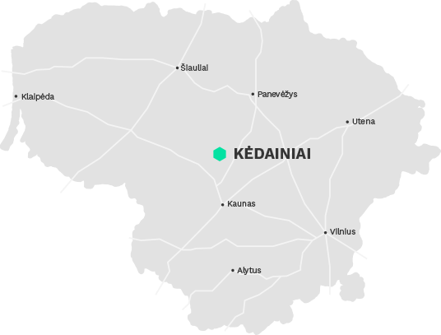

Šaltinis: Kėdainių laisvosios ekonominės zonos informacija, prieiga internetu https://kedfez.lt/lt/apie/

2 pav. Kėdainių LEZ geografinė padėtis
Kėdainių krašto žmonės darbštūs ir turtingi: tiek savo vidumi, tiek turimais paveldo objektais, kultūrinių renginių, meno mėgėjų kolektyvų gausa, tradicinių amatų meistrais. Nematerialus kultūros paveldo objektas, kuriuo didžiuojasi krašto žmonės – tradicinė lietuviška kryždirbystė (medžio drožėjas, dievdirbys Vincas Svirskis (1835-1916), Surviliškio sen., Kėdainių r. sav.).
VVG teritorija gausi lankytinų vietų, muziejų. Čia galima susipažinti su tradiciniais amatais. Saviveiklininkų meno kolektyvų veiklos rezultatai džiugina ir vietos, ir visos Lietuvos mastu. Kėdainius nuo XV amžiaus vidurio iki XVII amžiaus vidurio su pertrauka valdė garsi Radvilų giminė. Tuomet Kėdainiai išgyveno didžiausią ūkinį ir kultūrinį pakilimą bei tapo vienu iš reformacijos centrų LDK.

1.4. VVG teritorijos gyventojų nuomonė apie VVG teritorijos situaciją ir poreikius

Kėdainių r. VVG administracijos darbuotojos atliko gyventojų poreikių tyrimą, kurio tikslas – kiekybiškai ir kokybiškai ištirti Kėdainių rajono VVG teritorijos kaimo gyventojų poreikius dėl teritorijos plėtros prioritetų ir įvertinti poreikių tenkinimo galimybes. 2023 m. sausio – vasario mėnesiais vyko diskusijos su vietos bendruomenėmis, buvo aptariama VVG teritorijos situacija, poreikiai ir tolimesnės plėtros politika. Organizuojant reguliarius susitikimus buvo siekiama užtikrinti, kad visų seniūnijų gyventojai turėtų galimybę prisidėti prie VPS rengimo. Jau pirmųjų susitikimų metu jų dalyviai buvo supažindinti su VPS rengimo eiga ir informuoti, jog nuo šių susitikimų rezultatų priklausys VPS strateginiai sprendimai.
Buvo keliami tyrimo temos: Kėdainių rajono teritorijos socialinio, ekonominio (verslo) ir kultūrinio sektoriaus situacija, Kėdainių rajono kaimiškųjų vietovių gyventojų poreikiai; galimi ekonominio (verslo), socialinio ir kultūros sektoriaus gerinimo prioritetų ir priemonių planas. Temos buvo parinktos taip, kad įtrauktų bendruomenės narius į aktyvias diskusijas ir svarstymus. Taikant grupių diskusijų ir nestruktūruotos apklausos metodus kiekvienoje seniūnijoje buvo organizuoti susitikimai su seniūnijų gyventojais bei tose seniūnijose veikiančių įstaigų, organizacijų ir verslo atstovais. Iš viso organizuota 2023 m. sausio – vasario mėn. 10 susitikimų, šiuose susitikimuose dalyvavo 150 vietos gyventojų. Šių susitikimų metu, taikant atvirų diskusijų metodą buvo diskutuojama apie minėtų grupių problemas bei siekiama kuo plačiau pristatyti rengiamą VPS.
Rengiant VPS, Kėdainių rajono vietos veiklos grupė atliko gyventojų ir verslo atstovų poreikių tyrimo – anketinę apklausą. Apklausa buvo vykdoma internetu 2023 m. kovo mėnesį. Informacija apie apklausą buvo skelbiama Kėdainių rajono vietos veiklos grupės (www.kedainiurvvg.lt) ir Kėdainių r. savivaldybės puslapyje (www.kedainiai.lt) internetiniuose ir socialiniuose (Facebook) tinklapiuose.
Gyventojų tyrime dalyvavo 314 skirtingos lyties, įvairių amžiaus grupių, skirtingą išsilavinimą, užsiėmimą ir socialinį statusą turintys vietos gyventojai iš visos Kėdainių rajono vietos veiklos grupės veiklos teritorijos. Šių anketų pagalba buvo išsiaiškintos rajono gyventojų opiausios problemos bei poreikiai ir sritys, kurioms reikalinga skirti finansavimą. Apklausa buvo vykdo elektroniniu būdu, anketa buvo skelbiama internetiniame puslapyje www.manoapklausa.lt.
Gyventojų poreikių tyrimo anketą sudarė 30 klausimų. Iš gautų respondentų atsakymų, tyrimo rezultatai rodo, jog pačios opiausios kaimiškųjų vietovių problemos yra gyventojų senėjimas (13,6 proc.), o vertindami gyvenamosios vietos problemas ir kokybės gerinimą pirmenybę teiktų paslaugų gyventojams (švietimo, kultūros, sporto, aplinkos tvarkymo ir pan.) plėtrai (57,4 proc.), darbo vietų kūrimui (56,4 proc.), sveikatinimo priemonių aktyvinimui (46,8 proc.), bendruomeniškumą skatinančioms iniciatyvoms (42,9 proc.), inovacijų skatinimui ir jų diegimui kaimo vietovėse (41 proc.).
Kėdainių rajono verslo subjektų poreikių tyrime dalyvavo 66 skirtingos lyties, įvairių amžiaus grupių, skirtingą išsilavinimą, užsiėmimą ir socialinį statusą turintys vietos gyventojai iš visos Kėdainių rajono vietos veiklos grupės veiklos teritorijos. Verslo poreikių tyrimo anketą sudarė 15 klausimų. Verslo subjektų nuomone, ES lėšas tikslinga panaudoti: darbo vietų kūrimui (62,1 proc.), paslaugų gyventojams (švietimo, kultūros, sporto, aplinkos tvarkymo ir pan.) plėtrai (48,5 proc.), sveikatinimo priemonių aktyvinimo kryptims (47 proc.), bendruomeniškumą skatinančioms iniciatyvoms (45,5 proc. ), projektams skirtiems vietos produkcijos perdirbimui ir realizavimui (45,5 proc.).

1.5. VVG teritorijos socialinė situacija (įskaitant informaciją apie skurdo riziką ir socialinę atskirtį patiriančius asmenis ir (arba) jų grupes)

Gyventojų kaitos tendencijos. Gyventojų skaičius 2022 m. neženkliai didėjo Kėdainių rajono savivaldybėje, lyginant su 2021 m. Tačiau faktiškai gyventojų skaičius iš esmės mažėja rajone. 2001 m. Kėdainių rajono savivaldybėje gyveno 65 717 gyventojų, 2023 m. pradžioje 45 834 gyventojai, arba 30,3 proc. mažiau ( C1) (žr. 1 lentelę).
1 lentelė
VVG teritorijos socialinės situacijos rodikliai
Eil. Nr. | Rodiklis | Gyventojų (šeimų) skaičius
1. | Gyventojų skaičius (2023 m. sausio 1 d.) | 45 834
 | iš jų:
1.1. | Mieste | 23 447
1.2. | Kaime | 22 387
1.3. | Vyrai | 21 208
1.4. | Moterys | 24 626
 | Iš bendro gyventojų skaičiaus:
2.1. | pensinio amžiaus gyventojai | 10 916
2.2. | suaugę neįgalūs asmenys | 2 524
2.3. | vaikai | 7 697
2.4. | neįgalūs vaikai | 309
2.5. | socialinės rizikos vaikai | 694
3. | Šeimos, kurioms teikiamos socialinės priežiūros paslaugos | 314
4. | Vaikų skaičius šeimose, kurioms  teikiamos socialinės priežiūros paslaugos | 464
5. | Gimusių skaičius | 388
6. | Mirusių skaičius | 841
Šaltinis: Sudaryta pagal Valstybės duomenų agentūros, neįgaliųjų reikalų departamento, Socialinės paramos skyriaus duomenis, kurie yra saugomi VVG būstinėje.

Gyventojų skaičiaus mažėjimą sąlygoja vidinė bei išorinė emigracija ir neigiamas gyventojų prieaugis. Pensinio amžiaus gyventojų skaičius 2001–2022 m. sumažėjo 9,6 proc., nuo 12 413 iki 10 916, tai sietina su pensinio amžiaus ilginimu. Kadangi trečdaliu sumažėjo bendras gyventojų skaičius, šis augimas yra labai reikšmingas.

Gyventojų pasiskirstymą pagal amžių. Pensinio amžiaus gyventojai 2023 m. pradžioje sudarė 24 proc. visų gyventojų, kai 2001 m. − tik 18,9 proc. Reikia atkreipti dėmesį, kad asmenų, kurie yra sulaukę 80 metų ir vyresnio amžiaus, savivaldybėje padaugėjo 1,7 karto: 2001 m. jų buvo 1677 asmenys, tuo tarpu 2022 m. pabaigoje – 2787 asmenys (C2). Šiai grupei reikia daugiausiai socialinių paslaugų, jie sudaro daugiau kaip du trečdalius asmenų, besikreipiančių dėl socialinių paslaugų. Stebima tendencija, kad didėja paslaugų namuose poreikis-pagalba į namus ir nestacionari globa (C3).

Šaltinis: Statistikos departamento duomenys

3 pav. VVG teritorijos pensinio amžiaus gyventojų ir vaikų santykis (proc.)

Vaikų skaičius, palyginti su visais savivaldybės gyventojais, nuo 2001 m. (25,2 proc.) iki 2023 m. pradžios sumažėjo (16,8 proc.), atitinkamai nuo 16577 iki 7697 (C4) (žr. 3 pav.). Nepaisant gyventojų ir vaikų skaičiaus mažėjimo, šeimų, kurioms teikiamos socialinės priežiūros paslaugos bei taikoma atvejo vadyba, skaičius didėja, nors ir neženkliai. 2009 m. pirmą ketvirtį buvo 315 šeimų, 2022 m. pirmą ketvirtį − 332 šeimos, arba 5,0 proc. daugiau. Reikia atkreipti dėmesį, kad šeimos, patiriančios riziką, apibrėžimas ir įtraukimo sąlygos per paskutinius dešimt metų ne kartą keitėsi, didėja specialistų skaičius ir paslaugų įvairovė, kurias galima pasiūlyti šioms šeimoms. Manytina, jog didėjant paslaugų apimčiai šių šeimų yra išaiškinama daugiau nei anksčiau, todėl jų skaičius didėja. Paslaugos šioms šeimoms yra tęstinės, siekiant teigiamų rezultatų tęsiamos ne vienerius metus. Šeimų, patiriančių socialinę riziką, skaičius lemia socialinės priežiūros, psichologinių, socialinės reabilitacijos, krizių įveikimo ir kt. paslaugų šeimoms poreikį. Taip pat nemažėja socialinės globos paslaugų be tėvų globos likusiems vaikams poreikis (C5).
Socialinės globos paslaugos vaikams, likusiems be tėvų globos 2022 m. gruodžio 31 d. duomenimis, socialinės globos paslaugos VVG teritorijoje buvo teikiamos 16 globojamų (rūpinamų) vaikų nuo 1 iki 18 metų amžiaus. Per 2022 m. globojamų vaikų skaičius sumažėjo nuo 21 iki 16.
Per 2022 metus atvyko 4 vaikai, išvyko 9 vaikai (1 nustatyta globa šeimoje; 8 išvyko gyventi savarankiškai). 100 proc. globojamų (rūpinamų) vaikų buvo užtikrinamas sveikatos priežiūros, maitinimo, ugdymo, laisvalaikio praleidimo paslaugos. 100 proc. bendradarbiaujama su visomis ugdymo įstaigomis, darbuotojai lankosi klasių susirinkimuose, užtikrina vaikų dalyvavimą renginiuose. 3 vaikai išvyko mokytis profesijos į Kauno miestą. Vaikai įtraukiami į neformaliojo ugdymo veiklas. Vasaros metu 12 vaikų stovyklavo įvairiose stovyklose, vyko ilsėtis prie jūros.
Atvejo vadybos veiklos paslaugas teikia 10 atvejo vadybininkų. 2022 m. pabaigoje paslaugos teiktos 326 šeimoms, kuriose auga 618 vaikai. Iš jų tik atvejo vadybos procesas vykdomas 3 šeimoms, kuriose auga 2 vaikai. 2022 m. sausio 1 d. – 2022 m. gruodžio 31 d. laikotarpiu Kėdainių rajone 144 šeimoms paslaugų teikimas buvo nutrauktas, 116 šeimų pradėtas atvejo vadybos procesas ir socialinių paslaugų teikimas. 12 šeimų neterminuotai apribota tėvų valdžia.

Šaltinis: Sudaryta pagal Valstybės duomenų agentūros ir Kėdainių rajono savivaldybės administracijos Civilinės metrikacijos ir archyvo skyriaus duomenys https://www.kedainiai.lt/veiklos-sritys/socialine-parama/informacija-gyventojui/159

4 pav. Demografinė kaita VVG teritorijoje
VVG teritorijoje gimimų skaičius nuo 2003 m. iki 2022 m. sumažėjo 37 proc. Gimstamumas mažėja dėl demografinio senėjimo, jaunimo emigracijos tiek į užsienį, tiek į kitas savivaldybes. Vidutinis gyventojų amžius Kėdainių rajono savivaldybėje 2022 metais yra 44,9 metai.
Mirusiųjų skaičius nuo 2003 m. iki 2019 m. sumažėjo 12 proc., pandemijos ir po pandemijos metu mirštamumas išaugo: 2022 m. – 841, 2021 m. – 949, 2020 m. mirė 855, asmenys. Mirštamumas 2022 m. buvo 2,5 karto didesnis už gimstamumą (C6). Didelį mirtingumą 2020‒2021 m. galima paaiškinti tuo, kad net 24 proc. Kėdainių rajono gyventojų sudaro vyresnio amžiaus žmonės, patenkantys į rizikos grupę. Nėra aišku, kokia pandemijos įtaka bus ilgalaikei vyresnio amžiaus asmenų sveikatai, bet neabejotina, kad socialinių paslaugų poreikio (tiek nestacionarių, tiek stacionarių) vyresnio amžiaus, taip pat neįgaliems asmenims didėjimas ir toliau bus vienas svarbiausių iššūkių (C7) (žr. 4 pav.).

Gyventojų pasiskirstymas pagal lytį ir amžiaus grupes. 2022 m. pradžioje Lietuvoje moterų buvo 192,8 tūkst. daugiau negu vyrų (atitinkamai 1 mln. 499,4 tūkst. ir 1 mln. 306,6 tūkst.). Moterys sudarė 53,4 proc. visų nuolatinių gyventojų. 1 tūkst. vyrų teko 1 148 moterys (2012 m. pradžioje – atitinkamai 53,9 proc. ir 1 171) (žr. 5 paveikslą).

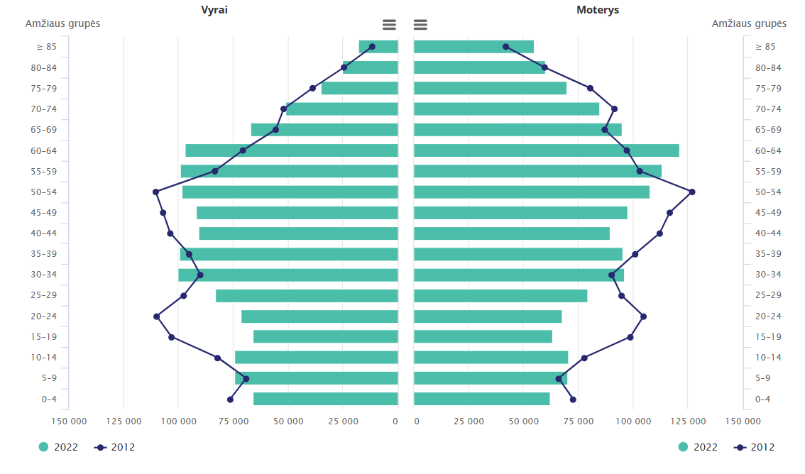
Šaltinis: Valstybės duomenų agentūros informacija, prieiga internetu https://osp.stat.gov.lt/lietuvos-gyventojai-2022/salies-gyventojai/gyventoju-skaicius-ir-sudetis

5 pav. Nuolatiniai gyventojai pagal lytį ir amžiaus grupes 2012 ir 2022 m. pradžioje

Gyventojų pasiskirstymas pagal tautybę. Remiantis Valstybės duomenų agentūros duomenimis, 2021 m. Lietuvoje didžiausią dalį kitos tautybės gyventojų sudaro lenkai, užimantys 6,6 proc. visų kitataučių gyventojų skaičiaus. Mažiausią dalį kitataučių gyventojų sudaro baltarusiai – 1 proc. ir ukrainiečiai, šios tautybės gyventojai sudaro – 0,5 proc. (žr. 6 pav.).
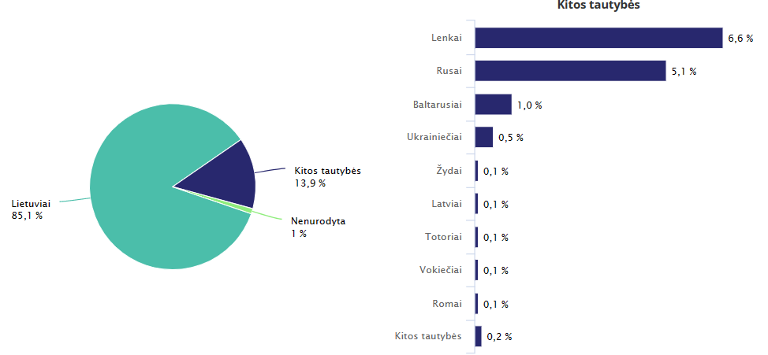
Šaltinis: Valstybės duomenų agentūros informacija, prieiga internetu https://osp.stat.gov.lt/lietuvos-gyventojai-2022/salies-gyventojai/gyventoju-skaicius-ir-sudetis

6 pav. Nuolatiniai gyventojai pagal tautybę 2022 m.
2021 surašymo duomenimis VVG teritorijoje lietuviai sudarė 95,68 proc., rusai – 1,75 proc., lenkai – 0,57 proc., ukrainiečiai – 0,23 proc., baltarusiai – 0,21 proc., kiti – 0,28 proc.. Lyginant su 2011 m. surašymo duomenimis sumažėjo: lietuvių – 0,1 proc., rusų – 0,42 proc., lenkų – 0,04 proc., ukrainiečių – 0,05 proc. Bet didžiąją dalį visais metais Kėdainių rajone sudarė kitataučiai – rusai. (žr. 7 pav.)

Šaltinis: Valstybės duomenų agentūros informacija, prieiga internetu https://osp.stat.gov.lt/lt/statistiniu-rodikliu-analize?hash=58bdd9a5-b274-42c9-98d0-cd83c5724724#/

7 pav. Gyventojų skaičius pagal tautybę Kėdainių rajone

Gyventojų pasiskirstymas pagal išsilavinimą. Vienas iš svarbiausių išsivystymo lygį apibūdinančių rodiklių – gyventojų išsilavinimas. Remiantis visuotinio gyventojų ir būstų surašymo 2021 m. duomenimis, Kėdainių r. savivaldybėje dominuoja įgijusieji vidurinį išsilavinimą, jų dalis – 31,56 %, kita dalis gyventojų turėjo aukštesnįjį ir specialųjį vidurinį –17,4 %, aukštąjį – 13,4 %, pagrindinį – 18,3 %, pradinį ir kitą – 17,3 % išsilavinimą.
Lyginant teritorijos rodiklius su Šalies ir apskrities, matomas neryškus rodiklių skirtumas. Aukštąjį išsilavinimą turinčių gyventojų dalis Lietuvos Respublikoje sudaro 27,01 proc., tuo tarpų Kėdainių rajono savivaldybė šis rodiklis mažesnis net 13,4 proc., bet aukštesnysis ir specialusis vidurinis Kėdainių r. sav. rodiklis siekia 17,41 proc. Visose analizuojamose teritorijose mažiausią dalį užima nebaigę pradinės mokyklos, nelankę mokyklos, neraštingi gyventojai, šis rodiklis Lietuvos Respublikoje yra 1,73 proc., Kėdainių rajone, šiek tiek daugiau 1,98proc. (žr. 8 pav.).

Šaltinis: sudarytas pagal Valstybės duomenų agentūros duomenis. https://osp.stat.gov.lt/informaciniai-pranesimai?articleId=9843270

8 pav. Gyventojų išsilavinimas Kėdainių rajono savivaldybėje, 2021 m.
Gyventojų pasiskirstymas pagal ekonominį aktyvumą. Užimtumas ir darbas– tai žmogaus pragyvenimo, socialinio statuso, pilnavertiškumo šaltinis. Kiekviena valstybė, vykdydama užimtumo politiką, siekia ne tik užtikrinti aukštą gyvenimo kokybę, žmonių interesus atitinkantį pragyvenimo lygį, bet ir socialiai pažeidžiamų visuomenės grupių – ilgalaikių bedarbių, jaunimo, darbo rinkoje diskriminuojamų ir kt. asmenų – integraciją į darbo rinką, visuomenę, vietos bendruomenę.
Užimtumas ir darbas neatsiejami nuo ekonominio stabilumo palaikymo, konkurencinio pranašumo didinimo, ir yra valstybės, regionų, apskričių ekonominės ir socialinės gerovės pagrindas.

Šaltinis: sudaryta pagal Valstybės duomenų agentūros ir Užimtumo tarnybos duomenis. https://www.kedainiai.lt/veiklos-sritys/socialine-parama/informacija-gyventojui/159

9 pav. Vidutinis metinis nedarbas VVG teritorijoje, proc.
Vidutinis metinis nedarbo lygis buvo mažiausiais 2006 m. – 1,9 proc., prasidėjus ekonominiam nuosmukiui pasiekė maksimumą 2010 m. – 13,8 proc. Nuo 2010 m. nedarbas sumažėjo iki 7,5 proc. 2016 m., tačiau 2021 m. dėl Covid-19 pandemijos vėl žymiai pakilo iki 14,9 proc. 2022 m. sausį nedarbas sumažėjo ir siekė 11,8 proc. (žr. 9 pav.).
Ilgalaikių bedarbių skaičius nuo 2021-05 iki 2022-01 sumažėjo nuo 1805 iki 1066 (ilgalaikiai bedarbiai yra iki 25 metų, kurių nedarbo trukmė ilgesnė kaip 6 mėnesiai, ir nuo 25 metų, kurių nedarbo trukmė ilgesnė kaip 12 mėnesių, skaičiuojant nuo įsiregistravimo Užimtumo tarnyboje dienos). Manytina, kad toks staigus ilgalaikių bedarbių sumažėjimas susijęs su pasikeitusia išmokų mokėjimo tvarka (2020‒2021 metais buvo mokamos išmokos, susijusios su Covid-19 pandemija).
Taip pat stebimas sezoniškumas, vasarą padidėjus darbo paklausai žemės ūkyje ir su žemės ūkiu susijusiose pramonės įmonėse, nedarbas sumažėja, tuo tarpu žiemą vėl išauga. Trumpalaikis nedarbo efektas turėtų lemti paslaugų senyvo amžiaus asmenims poreikio sumažėjimą, nes nedirbantys artimieji turės galimybę daugiau laiko skirti neįgalių šeimos narių priežiūrai ir slaugai, tačiau ilgalaikis poveikis ir ypač emigracija tiesiogiai lems didėjantį socialinių paslaugų poreikį vyresnio amžiaus asmenims (C8).
Viena aktyviausių darbo rinkos politikos priemonių išlieka – profesinis mokymas. VVG teritorijoje šią priemonę pasirinko dalyvauti 557 asmenys, kai tuo tarpu 2021 m. dalyvavo 118 asmenų. Dalyviai dažniausiai rinkosi: motorinių transporto priemonių kroviniams vežti vairuotojo, C ir CE kategorijos transporto priemonės vairuotojo, socialinio darbuotojo padėjėjo, apskaitininko, lietuvių kalbos pradmenų kitakalbiams kasdienėje ir profesinėje veikloje mokymo programas. Daugiau nei pusę VVG teritorijos jaunuolių – 53,1 proc. šiais metais užsiregistravusių, neturėjo profesinio pasirengimo. Palyginti su pernai jaunuolių be kvalifikacijos registravosi 3,9 proc. mažiau.
Pagal aktyvios darbo rinkos politikos priemones Kėdainių rajono savivaldybėje 2019–2022 m. laikotarpiu buvo įdarbinta viso 14 022 asmenų arba vidutiniškai 292 asmenys kas mėnesį. Didžiausias skaičius asmenų, įdarbintų pagal aktyvios darbo rinkos politikos priemones, buvo 2021 m. (497 asmenų), o mažiausias – 2022 m. gruodžio mėnesį (157 asmenys).
Vidutinis mėnesinis bruto darbo užmokestis Kėdainių rajono savivaldybėje 2021 m. pabaigoje siekė 1534,9 Eur ir viršijo Kauno apskrities rodiklį (1513,9 Eur) bei šalies rodiklio (1517,4 Eur) . Kėdainių rajono savivaldybės vidutinio mėnesinio bruto darbo užmokesčio rodiklis buvo vienas didžiausių nagrinėjamų savivaldybių tarpe ir pagal bruto darbo užmokestį siekė 4 vietą (C9) (žr. 2 lentelę).

2 lentelė
Vidutinis mėnesinis darbo užmokestis, vidutinis darbuotojų skaičius ir jų pokytis pagal savivaldybes 2021 m. pirmąjį ketvirtį

 | Bruto, | Pokytis procentais, palyginti su |  | Vidutinis darbuotojų skaičius | Pokytis procentais, palyginti su |  | Savivaldybės vieta pagal bruto darbo užmokestį
 | EUR | ankstesniu ketvirčiu | ankstesnių metų atitinkamu ketvirčiu | Vidutinis darbuotojų skaičius | ankstesniu ketvirčiu | ankstesnių metų atitinkamu ketvirčiu | Savivaldybės vieta pagal bruto darbo užmokestį
Šalies ūkis | 1517,4 | –0,4 | 9,9 | 1263441 | 1,2 | –0,6 | –
Kauno apskritis | 1513,9 | –1,3 | 11,3 | 256858 | 1,3 | 0 | –
Kėdainių r. sav. | 1534,9 | 5 | 9,6 | 13438 | 0,3 | –0,5 | 4
Kaišiadorių r. sav. | 1314,5 | –2,2 | 7,4 | 8088 | –0,4 | –3,4 | 18
Jonavos r. sav. | 1463,3 | –2,5 | 15,9 | 11402 | 0,8 | –0,8 | 5
Raseinių r. sav. | 1191,7 | –3,0 | 7,8 | 7478 | 1,3 | –1,6 | 43
Panevėžio r. sav. | 1222,2 | –1,5 | 12,2 | 8382 | 0,4 | 1,3 | 32
Radviliškio r. sav. | 1168,0 | –0,4 | 12,7 | 7646 | 4,7 | 4,6 | 49
Šaltinis: Valstybės duomenų agentūros informacija, prieiga internetu https://www.stat.gov.lt/home?p_p_id=101&p_p_lifecycle=0&p_p_state=maximized&p_p_mode=view&_101_struts_action=%2Fasset_publisher%2Fview_content&_101_returnToFullPageURL=%2Fen%2F&_101_assetEntryId=9044555&_101_type=content&_101_groupId=10180&_101_urlTitle=darbo-uzmokestis-regionuose-apskrityse-ir-savivaldyb--1&inheritRedirect=true

Socialinę atskirtį patiriantys gyventojai. VVG teritorijoje socialiniai paramai skiriamas didelis dėmesys. Kėdainių rajono savivaldybės administracijos Socialinės paramos skyriaus duomenimis piniginės socialinės paramos 2022 m. buvo skirta 205 tūkst. Eur (2021 m. – 173,4 tūkst. Eur; 2020 m. – 193,4 tūkst. Eur), t. y. 31,6 tūkst. Eur daugiau nei 2021 m. Lėšų pasikeitimą lėmė naujų priemonių ir paslaugų, teikiamų nevyriausybinio sektoriaus organizacijų finansavimas (C10): Kauno arkivyskupijos „Carito“ vykdomos iš laisvės atėmimo vietų grįžusių asmenų integracijos, Socialinio taksi pavėžėjimo paslaugų dalinis finansavimas bei padidėjusios išlaidos neįgaliųjų draugijų pavėžėjimo paslaugų finansavimui, pirties paslaugoms.
2022 m. piniginės socialinės paramos programos lėšos panaudotos vienkartinė parama išimties atvejais (liga, skurdas ir kt.) buvo skirta 74 šeimoms, vieniems gyvenantiems asmenims (2021 m. – 41; 2020 m. – 39), iš viso panaudoti 10,9 tūkst. Eur (2021 m. – 6,4 tūkst. Eur; 2020 m. – 6,6 tūkst. Eur). Ataskaitiniu laikotarpiu stebimas padidėjęs paramos gavėjų skaičius bei panaudota paramos suma, kas paaiškinama tuo, jog buvo skiriamos lėšos asmenims, pasitraukusiems iš Ukrainos dėl ten vykstančių karinių veiksmų.
2022 m. socialinę pašalpą gavo 2 617 asmenų, vidutiniškai 1589 asmenys per mėnesį (2021 m. – 1311; 2020 m. – 938). Socialinių pašalpų vidutinis gavėjų skaičius 2022 m., palyginti su 2021 m., padidėjo 21,2 proc. Atitinkamai ir išlaidos socialinei pašalpai mokėti 2022 m., palyginti su 2021 m., padidėjo 9,5 proc. Tiek gavėjų, tiek išmokos didėjimą lėmė pasikeitę teisės aktai, kurie reglamentavo Valstybės remiamų pajamų didėjimą, kuris tiesiogiai yra susijęs tiek su socialinės pašalpos dydžiu, tiek nustatant teisę skirti socialinę pašalpą (C11).
Socialinių paslaugų plėtros vizija - išplėtoti bendruomeninių socialinių paslaugų tinklą, ypatingą dėmesį sutelkiant paslaugų šeimai ir senyvo amžiaus asmenims plėtrai. Tai siekiama investuojant į socialinių paslaugų infrastruktūrą, teikiant naujas socialines paslaugas (grupinio, savarankiško gyvenimo ir bendruomeninių vaikų globos namų paslaugas). Užtikrinti socialinės priežiūros paslaugų kokybę. Teikti ir išplėtoti kokybiškas integralios pagalbos paslaugas (dienos socialinės globos ir slaugos) namuose, sudarant palankias sąlygas asmeniui kuo ilgiau savarankiškai gyventi bendruomenėje, namuose, ten, kur jis gyvena.
Galimos numatomos socialinės paslaugos: plėsti vaikų dienos socialinę priežiūrą neįgaliems vaikams, teikti prevencines socialines paslaugas, užtikrinti socialinės priežiūros paslaugų kokybę.

1.6. VVG teritorijos ekonominė situacija

Remiantis 2021 m. visuotinio gyventojų ir būstų surašymo duomenimis, Kėdainių rajono vietos veiklos grupės teritorijoje gyventojų pagal išsilavinimą dirbančių pramonėje buvo daugiausiai – 4402 gyventojų, viso sudarė 22,69 proc., didmeninėje ir mažmeninėje prekyboje, varikliniu transporto priemonių ir motociklų remontas, buvo – 3911 gyventojų (20 proc.). Užimti gyventojai pagal ekonomines veiklas dirbantys žemės ūkio, miškininkystės ir žuvininkystės sektoriuje užėmė 8,76 proc. Mažiausią dalį sudarė užsiimantys finansine ir draudimo veikla, 285 gyventojai, šios srities atstovai sudarė tik 1,46 proc. Tiek pat sudarė profesinė, mokslinė ir administracinė ir aptarnavimo veikla, viso po 643 gyventojus (3,3 proc.). (žr. 10 pav.)

Šaltinis: Valstybės duomenų agentūros informacija, prieiga internetu https://osp.stat.gov.lt/lt/statistiniu-rodikliu-analize?hash=3e18eaad-ae91-43b4-a898-b8e324a14f91#/

10 pav. Kėdainių r. užimti gyventojai sektoriuose 2021 m

Valstybės duomenų agentūra pateikia informaciją apie gyventojų užimtumą pagal ekonomines veiklas ir išsilavinimą ir pagal profesijų grupes. Valstybės duomenų agentūros duomenimis, Kėdainių rajone 2021 metais daugiausiai užimtų pagal profesija dirbo specialistai (3 851 tūkst.), toliau ne kvalifikuoti darbininkai sudarė (3 264 tūkst.) gyventojų, kvalifikuoti darbininkai ir amatininkai (2 915 tūkst.) (žr. 3 lentelę).
3 lentelė
Kėdainių rajono užimti gyventojai pagal profesijų grupes ir išsilavinimą.

Iš viso pagal profesijų grupes | 19 394
Vadovai | 1 266
Specialistai | 3 851
Technikai ir jaunesnieji specialistai | 1 255
Įstaigų tarnautojai, ginkluotųjų pajėgų profesijos | 1 075
Paslaugų sektoriaus darbuotojai ir pardavėjai | 2 538
Kvalifikuoti žemės, miškų ir žuvininkystės ūkio darbuotojai | 878
Kvalifikuoti darbininkai ir amatininkai | 2 915
Įrenginių ir mašinų operatoriai ir surinkėjai | 2 352
Nekvalifikuoti darbininkai | 3 264
Šaltinis: Valstybės duomenų agentūros informacija, prieiga internetu https://osp.stat.gov.lt/lt/statistiniu-rodikliu-analize?hash=407229b7-a78c-4d2f-985a-3c5a2b0a7343#/

Mažesnė aukštąjį išsilavinimą turinčių gyventojų dalis ir didesnė išsilavinimo apskritai neturinčių gyventojų dalis turi neigiamą poveikį rajono ekonomikos vystymo perspektyvoms – kvalifikuotų darbuotojų skaičiui, didesnę pridėtinę vertę kuriančių darbo vietų kūrimui ir spartesniam darbo užmokesčio augimui.
Užimtumo tarnybos duomenimis nuo 2018 m. Kėdainių r. sav. (įskaitant miestą) vidutinis metinis bedarbių proc. nuo DAG (toliau – nedarbo lygis) išliko stabilus iki 2019 m., per šį laikotarpį rodiklis padidėjo per 0,1 proc. Lyginant rodiklį su Kauno apskritimi ir bendru šalies rodikliu, situacija buvo panaši.. Nuo 2020 m. rodiklis visuose analizuojamose teritorijose pakilo, didžiausias pakilimas matomas Kėdainių rajone. Iki 2021 m. nedarbo lygis rajone didėjo visur apie 1 proc. 2022 m. situacija pagerėjo. Žemiausias nedarbo lygis siekė šalyje 9 proc. ir Kėdainių r. sav., buvo 9,4 proc. (žr. 11 pav.)

Šaltinis: Užimtumo tarnybos informacija, internetinė prieiga: https://uzt.lt/darbo-rinka/statistiniai-rodikliai/88

11 pav. Kėdainių r. sav., Kauno apskr., Šalies nedarbo lygis 2018-2022 m.
Pagal Užimtumo tarnybos teikiamus statistinius duomenis, Kėdainių r. sav. (įskaitant miestą) nuo 2018 m. iki 2019 m. vidutinis metinis laisvų darbo vietų skaičius krito t.y. nuo 118,3 iki 97,3. Kauno apskrityje tuo pačiu laikotarpiu vidutinis metinis laisvų darbo vietų skaičius pakilo t.y. nuo 2081,8 iki 2163,2, skirtumas 81,4. Laisvų darbo vietų skaičius Kėdainių r. sav. nuo 2019 m. iki 2021 m. pakilo nuo 97,3 iki 263,3, galimai, dėl padėminės situacijos visoje šalyje. Vertinant analizuojamą laikotarpį, nuo 2018 m. iki 2022 m. Kėdainių r. sav. vidutinis metinis laisvų darbo vietų skaičius pakilo nuo 118,3 iki 130,8, atsižvelgiant į 2021 m. pakilimą 263,3 laisvų darbo vietų skaičius krenta ir stabilizuojasi nuo staigaus padidėjimo (žr. 12 pav.).

Šaltinis: Užimtumo tarnybos informacija, internetinė prieiga: https://uzt.lt/darbo-rinka/statistiniai-rodikliai/88

12 pav. Vidutinis metinis laisvų darbo vietų sk. laikotarpio pabaigoje (2018 m. – 2022 m.)
Ne žemės ūkio sektorius. Valstybės įmonės Registrų centro duomenimis, 2022 m. gruodžio 31 d. VVG teritorijoje veikė 1312 verslo įmonių. Lyginant su 2021 m. tuo pačiu laikotarpiu, veikiančių įmonių skaičius beveik nepakito. Pagal verslo įmonių teisinį statusą daugiausiai veikiančių buvo UAB ir MB.
VVG teritorijoje UAB ir AB vidutiniškai sudarė 50,0 proc., IĮ – 20,0 proc., o MB sparčiai ir toliau populiarėjo: jų skaičius didėjo ir sudarė daugiau kaip 29 proc. (2021 m. sudarė 24,1 proc.) nuo visų veikiančių verslo įmonių. Sparčiai augant mažųjų bendrijų skaičiui, mažėjo individualių įmonių bei uždarųjų akcinių bendrovių. t. y., lyginant su 2021 m., šių įmonių veiklą vykdančių skaičius mažėjo atitinkamai: IĮ – 17,6 proc., UAB 6,6 proc.
2022 m. verslo ir ekonomikos augimui didelę įtaką turėjo atlaisvinti karantino ribojimai ir sparčiai atsigavęs privatus vartojimas. Vertinant pagal sektorius, didžiausią poveikį ekonomikos augimui darė pramonė ir paslaugų sektorius, ypač prekybos, transporto, apgyvendinimo ir maitinimo paslaugų veikla, kuri per pirmąją pandemijos bangą labiausiai nukentėjo, o po jos – labiausiai augo.
Verslumo lygį nusakantis rodiklis – įregistruotų ūkio subjektų skaičius. 2022 m. buvo įregistruotas rekordinis, didžiausias nuo 2015 m., naujų juridinių asmenų skaičius – 120 (D1). 2022 m. įregistruotų smulkaus ir vidutinio verslo įmonių skaičius per metus didėjo 4,3 proc. Daug metų buvusią populiariausią verslo formą UAB pakeitė mažoji bendrija. Per 2022 m. uždarųjų akcinių bendrovių registruota 37, o MB – 74. IĮ tapo jau nepatrauklia verslo forma ir pernai įregistruota tik viena. Per 2022 m. mažųjų bendrijų registruota 10 proc. mažiau, o UAB verslo formą rinkosi 19 proc. didesnis pradedančių verslą asmenų skaičius, lyginant su 2021 m. Augant įmonių skaičiui – jos smulkėja, tad pradeda ryškėti mažesnio ekonominio efektyvumo požymis.
Ir nors buvo prognozuota kitaip dėl karo Ukrainoje bei gilėjančios ekonominės krizės visame pasaulyje, 2022 metais bankrutuojančių juridinių asmenų skaičius mažėjo iki vieno, o dar trims įmonėms bankroto procedūra tęsiama. Pernai likviduojamos įmonės statusas suteiktas 54 (10 proc. mažiau nei 2021 m.) verslo įmonėms. Manoma, kad ilgalaikių pasekmių verslui ir šalies ekonomikai turės karas Ukrainoje, energetinių išteklių kainų šuolis, išaugusi infliacija ir ekonominė krizė visame pasaulyje bei valdžios politiniai sprendimai.
Vadovaujantis Valstybinės mokesčių inspekcijos pateiktais duomenimis, per 2022 m. Kėdainių rajono savivaldybėje buvo išduoti 955 verslo liudijimai fiziniams asmenims, iš jų 248 fiziniai asmenys naudojosi Kėdainių rajono savivaldybės teikiama mokestine lengvata. Asmenų, dirbančių su verslo liudijimu, populiariausia veikla išlieka kirpyklų, kosmetikos kabinetų ir salonų, soliariumų veikla, − jos sudaro beveik 30 proc. išduotų verslo liudijimų per metus. Antroje vietoje pagal populiarumą − mažmeninė prekyba ir specializuoti statybos darbai. Daugėja ir gyvenamosios paskirties patalpų nuomotojų (išduoti 103 verslo liudijimai).
2022 m. pabaigoje VVG teritorijoje pagal individualios veiklos pažymą dirbo 759 asmenys. Daugiausiai su individualios veiklos pažyma pagal ekonomines veiklos rūšis vykdė kurjerių paslaugas – 45 asmenys; teikė kelių sausumos transporto paslaugas – 61 asmuo, statybos paslaugas vykdė 109 asmenys.
Sėkmingam Kėdainių rajono ekonominiam ir socialiniam vystymuisi, konkurencingumui ir plėtrai įtaką turi darbo rinkos situacija ir jos pokyčiai. Ilgalaikį nedarbą lemia nenoras dirbti, tobulinti kvalifikacijos, kompetencijų trūkumas, laisvų vietų stoka, žalingi įpročiai, įtakos darbo vietos dažnai kuriamos aukštesnės kvalifikacijos darbuotojams, nes pastarųjų jaučiamas didelis trūkumas. Esami bedarbiai (neturintys aukštos/tinkamos kvalifikacijos), ypač bedarbiai vyresni kaip 50 metų, stokoja motyvacijos dirbti, nepasitiki savimi. Todėl atsižvelgiant į jų turimą kvalifikaciją, jiems dažnai siūloma tik šiek tiek didesnis darbo užmokestis negu minimali alga ar prastesnės darbo sąlygos.
Bedarbystė Kėdainių rajono vietos veiklos grupės teritorijoje viršijo 50 proc. (D2), nes beveik visas verslas sukoncentruotas Kėdainių mieste, todėl nedarbas kaimiškose seniūnijose ypač didelis, nes su miestu yra ribotos susisiekimo galimybės laiku nuvykti į darbą ar grįžti namo. Taip pat bedarbius, gyvenančius kaime, nemotyvuoja įmonėse mokamas beveik minimalus darbo užmokestis, kad sutiktų dirbti mieste.
Tiesioginės užsienio investicijos (toliau – TUI) yra makroekonominis rodiklis, jų pagrindu kuriami tiesioginiai šalių ryšiai, skatinama ekonomikos plėtra, sudaranti sąlygas naujoms darbo vietoms kurti, modernioms technologijoms diegti, eksporto apimtims didinti. 2021 m. pabaigoje Kėdainių rajone TUI siekė 291,44 mln. Eur. Tai sudarė 1,1 proc. šalies (27109,91 mln. Eur) bei 11,80 proc. Kauno apskrities (2468,88 mln. Eur) rodiklio. Pagal tiesioginių užsienio investicijų srautą 2021 m. Kėdainiai buvo 8-oje vietoje tarp Lietuvos savivaldybių (D3).
Kėdainių rajone, kaip ir visose Lietuvoje, dominuoja smulkusis ir vidutinis verslas, kuris yra vienas svarbiausių ekonomikos augimo bei konkurencingumo veiksnių, turintis esminį poveikį naujų darbo vietų kūrimui ir socialiniam stabilumui. Siekdama sukurti kuo palankesnę smulkiajam verslui aplinką bei prisidėti prie verslo sąlygų gerinimo ir naujų darbo vietų kūrimo skatinimo, 2022 m. Kėdainių rajono savivaldybė Kėdainių rajone registruotiems verslo subjektams teikė finansinę paramą iš Smulkiojo verslo rėmimo fondo pagal 10 priemonių. Per 2022 m. Kėdainių rajono smulkiojo verslo rėmimo fondo parama pasinaudojo 38 verslo subjektai. Smulkiesiems verslininkams savivaldybės parama siekė nuo kelių šimtų eurų iki net 4000,00 Eur vienam paramos gavėjui. Per 2022 m. smulkiajam verslui buvo suteikta finansinė parama daugiau kaip už 76 tūkst. Eur. Populiariausios Smulkiojo verslo rėmimo fondo paramos priemonės buvo dvi: įrangos/darbo priemonių įsigijimo dalinis išlaidų kompensavimas (pasinaudojo 21 pradedančios veiklą įmonės, skirta parama už 42,2 tūkst. Eur) ir naujų darbo vietų kūrimo – sukurta 19 naujų darbo vietų. Finansinės paramos pagal šią priemonę buvo suteikta už 32,18 tūkst. Eur (D4).
2022 m. Kėdainių rajono savivaldybės suteiktos vidutinis finansinės paramos dydis vienam verslo subjektui buvo 2012,42 Eur, o vidutinė finansinė parama naujai darbo vietai – 1693,98 Eur.
Kėdainių rajono savivaldybės suteikta finansinė parama buvo labai svarbi ir reikalinga verslo subjektams, ypač naujai įsikūrusioms įmonėms ir pradedantiems pirmuosius žingsnius versle.
Kėdainių rajone (įskaitant Kėdainių miestą) pagal Lietuvos Respublikos atliekų tvarkymo įstatymo nuostatas, pagrindinę atliekų tvarkymo sistemos organizavimo funkciją atlieka savivaldos institucijos. Kėdainių rajono savivaldybės atliekų tvarkymo sistema yra Kauno regiono komunalinių atliekų tvarkymo sistemos dalis. Kėdainių rajono savivaldybės komunalinių atliekų tvarkymo (atliekų tvarkymas, rūšiavimas, antrinės žaliavos, nuotekų išvežimas) sistemos operatoriaus funkcijos yra perduotos UAB „Skongalis“, kurio veiklos sritys: buitinių (komunalinių) atliekų išvežimas, statybinių atliekų išvežimas (8‒30m3) talpos konteineriais, žaliųjų atliekų surinkimas ir išvežimas, kapinių atliekų tvarkymas, gamybinių atliekų išvežimas ir kitų specifinių – nepavojingų atliekų išvežimas, Zabieliškio sąvartyno eksploatavimas. Zabieliškio sąvartynas atitinka Europos Sąjungos ir Lietuvos Respublikos aplinkosauginius standartus. Ataskaitiniu laikotarpiu Savivaldybės teritorijoje iš bendrojo naudojimo ir individualių konteinerių buvo surinkta ir sutvarkyta 11 222,02 t mišrių komunalinių atliekų, t. y. 9,6 proc. (1 195,75 t) mažiau nei 2021 m., bei 1 738,03 t antrinių žaliavų, t. y. 11,8 proc. (183,27 t) daugiau nei 2021 m.
2022 m. buvo atlikti 7 planiniai patikrinimai (2021 m. – 6; 2020 m. – 6): 4 patikrinimai Kėdainių mieste ir po 1 patikrinimą Josvainių, Šėtos ir Truskavos seniūnijose bei 61 neplaninis patikrinimas (43 patikrinimai Kėdainių mieste, 18 patikrinimų kitose kaimiškosiose seniūnijose), kurių metu buvo tikrinama komunalinių atliekų tvarkymo paslaugos kokybė. Daliai komunalinių atliekų tvarkymo organizavimo funkcijų vykdyti savivaldybė kartu su kitomis regiono savivaldybėmis yra įsteigusi VšĮ Kauno regioninį atliekų tvarkymo centrą (toliau – Kauno RATC). Kauno RATC steigimo sutartimi Kėdainių rajone yra įpareigotas per eksploatuojamas aikšteles surinkti savivaldybės teritorijoje susidarančias antrines žaliavas, biologiškai skaidžias, didžiąsias, statybos ir griovimo, padangų, elektros ir elektroninės įrangos buityje susidarančias pavojingąsias atliekas. Vadovaujantis Kauno RATC duomenimis, Kėdainių rajone yra 1 didelių gabaritų ir pavojingų atliekų priėmimo aikštelė (J. Basanavičiaus g. 97A), 1 žaliųjų atliekų priėmimo aikštelė (Pelėdnagių sen.).
Kėdainių rajone komunalinių paslaugų įmonės UAB „Skongalis“ ir Kauno RATC (regioniniu mastu) vykdo visuomenės švietimą atliekų tvarkymo klausimais, skleidžia informaciją apie komunalinių atliekų tvarkymo sistemą, aplinkai palankius atliekų tvarkymo būdus, atliekų tvarkymo svarbą aplinkos kokybės gerinimui ir sistemos plėtros galimybes.
Keleivių vežimo autobusais vietinio (priemiestinio), tolimojo reguliaraus susisiekimo kelių transporto maršrutais ir užsakomaisiais, specialiaisiais reisais paslaugas Kėdainių rajono savivaldybėje teikia UAB „Kėdbusas“. Vadovaujantis UAB „Kėdbusas“ 2021 m. veiklos ataskaita, 2021 m. bendrovės transporto parką sudarė 41 autobusai. Bendrovė 2021 m. keleivių vežimo paslaugas teikė savivaldybės patvirtintais 6 maršrutais mieste ir 24 maršrutais priemiestyje. Taip pat vežė keleivius ir vykdė užsakomuosius reisus. Bendrovė per 2021 m. pervežė 1 040,5 tūkst. keleivių. Bendras keleivių srautas per 2021 m. lyginant su iki pandeminiais 2019 m. sumažėjo 50,2 procento (arba 1 047,0 tūkst. keleivių). Nors pandeminė situacija 2021 m. gerėjo, bet keleivių skaičius nepadidėjo.

Žemės ūkio sektorius. VVG teritorijoje yra įregistruotos 2758 žemės ūkio ir kaimo valdos, įregistruoti ir veikiantys 1709 ūkininkų ūkiai, palyginus su 2020 m. veikiančių ūkininkų ūkių sumažėjo 9,2 proc. (D5) (žr. 4 lentelę). Jaunieji ūkininkai, kurių amžius iki 40 metų ir kurie rajone savarankiškai pradėjo vykdyti žemės ūkio veiklą, sudaro 64 proc. visų 2022 m. įregistruotų ūkių (2021 m. – 50 proc.).
4 lentelė
Ūkininkų ūkių skaičius 2020−2022 m.
Ūkininkų ūkiai | 2020 m. | 2021 m. | 2022 m. | Pokytis (+/-)  2020-2022 m. proc.
Veikiantys ūkininkų ūkiai | 1895 | 1839 | 1709 | -9,2
Įregistruoti ūkininkų ūkiai | 40 | 50 | 44 | +10
Išregistruoti ūkininkų ūkiai | 337 | 106 | 174 | -51,6
Šaltinis: sudaryta pagal Kėdainių rajono savivaldybės administracijos direktoriaus ir savivaldybės administracijos 2022 m. veiklos ataskaita, prieiga internetu https://www.kedainiai.lt/teisine-informacija/teises-aktu-paieska/1388/act6369

Vidutinis vieno Kėdainių rajono ūkio dydis 2022 m. siekė 40,59 ha (2021 m. – 40,60 ha; 2020 m. – 40,29 ha). Vertinant pastarųjų kelerių metų laikotarpį, matyti, kad ūkių dydis išlieka gana stabilus.
Ataskaitiniu laikotarpiu buvo tęsiamas palūkanų, sumokėtų už paskolas ir lizingo paslaugas be garantijos, kompensavimas COVID-19 ligos protrūkio laikotarpiu. Pareiškėjai paramai gauti pateikė 85 pažymas, kurios buvo perduotos Nacionalinei mokėjimo agentūrai. Ūkininkams išmokėta kompensacijos suma – 60,0 tūkst. Eur.
LŽŪKT Kėdainių r. biuras išanalizavo 178 rajono ūkių duomenis, iš kurių 142 ūkiai vertėsi tik augalininkyste (javai, rapsai, ankštiniai javai), 17 ūkių – daržininkyste (bulvės, kopūstai, morkos, agurkai), 10 ūkių vertėsi pienine gyvulininkyste, likusieji – mišria veikla. Daugiausia rajone buvo respondentinių ūkių, kurie deklaravo nuo 100 iki 200 ha, tokių buvo 41 ūkis, arba 23 proc. Didžiausių ūkių, kurie deklaravo 500 ir daugiau ha, buvo 12, jie sudarė 6,7 proc. nuo visų ūkių (žr. 13 pav.).

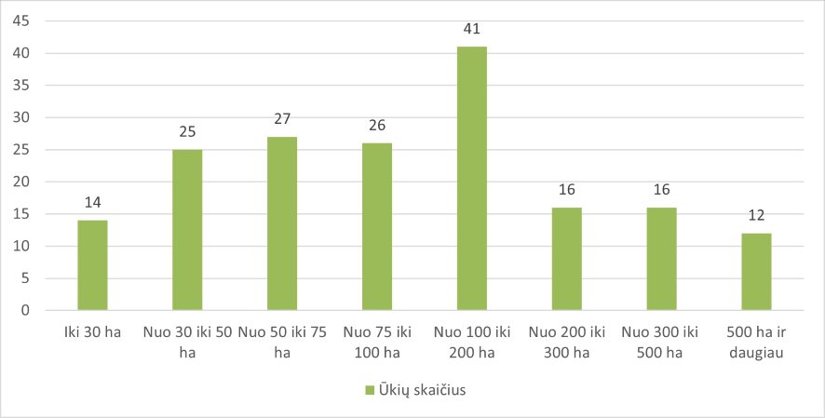
Šaltinis: https://www.agroakademija.lt/s/uadt/kedainiu-r-ukiu-ekonominiu-finansiniu-rodikliu-analize-/

13 pav. Ūkių pasiskirstymas pagal deklaruotus plotus, ha

Didžiausią pasėlių dalį sudarė žieminiai kviečiai, taip pat auginti vasariniai kviečiai, žieminiai rapsai, vasariniai miežiai, žirniai, pupos.

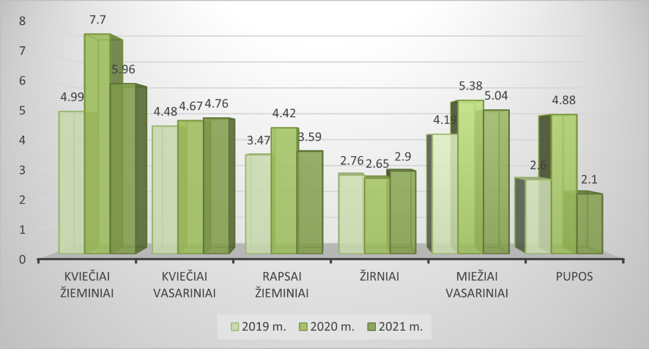
Šaltinis: https://www.agroakademija.lt/s/uadt/kedainiu-r-ukiu-ekonominiu-finansiniu-rodikliu-analize-/

14 pav. Vidutinis augalų derlingumas 2019–2021 m.

Pagal pateiktus duomenis matome, kad lyginant 2019 su 2021 m., beveik visų kultūrų derlingumas padidėjo. Žieminių kviečių derlingumas padidėjo 19,44 proc., žieminių rapsų – 3,46 proc., miežių – 20,29 proc. Tik pupų derlingumas sumažėjo 19,23 proc. Tokią situaciją lėmė dėl stichinių meteorologinių reiškinių žemės ūkiui nepalankūs 2019–2021 m., kai buvo ekstremalios situacijos dėl stichinės sausros, o 2020 m. buvo labai palankūs meteorologiniu atžvilgiu, todėl gautas didesnis derlius (žr. 14 pav.).
Gyvulininkystė. Ūkinių gyvūnų registro duomenimis, per dvejus metus galvijų skaičius sumažėjo 629 vnt., arba 4,0 proc. Ūkių, laikančių daugiau kaip 100 karvių, skaičius išliko stabilus, be to, juose didėja gyvulių produktyvumas, jiems lengviau pasiekiama investicinė parama. 4 531 vnt. pieninių karvių, arba 74,9 proc., laikomos 12 ūkių (žr. 5 lentelę).
5 lentelė
Ūkinių gyvūnų skaičius 2020-2022 m.

Eil.  Nr. | Rodiklis | Laikotarpis
Eil.  Nr. | Rodiklis | 2020 m. | 2021 m. | 2022 m.
1. | Galvijų skaičius, vnt. | 15 787 | 15 229 | 15 158
2. | Mėsinių ir mišrūnų veislių galvijų skaičius, vnt. | 2 700 | 2 612 | 2 426
3. | Avių skaičius, vnt. | 2 556 | 2 765 | 2 906
4. | Kiaulių skaičius, vnt. | 25 382 | 23 637 | 17 930
5. | Bičių šeimų skaičius, vnt. | 6 097 | 6 340 | 6 824
6. | Pieninių veislių karvių skaičius, vnt. | 6 336 | 6 007 | 6 046
7. | Parduotas pienas natūralaus riebumo (t) | 48 300 | 46 800 | 47 851
Šaltinis: sudaryta pagal Kėdainių rajono savivaldybės administracijos direktoriaus ir savivaldybės administracijos 2022 m. veiklos ataskaita, prieiga internetu https://www.kedainiai.lt/teisine-informacija/teises-aktu-paieska/1388/act6369

Dalyvaujant išmokų ir kompensacijų ūkinių gyvūnų laikytojams administravimo procese, atliekamas dokumentų vertinimas, mokėtinos paramos sumos apskaičiavimas, sprendimo dėl paramos skyrimo / neskyrimo priėmimas, duomenų apie lėšų poreikį pateikimas Nacionalinei mokėjimo agentūrai prie Žemės ūkio ministerijos bei informacijos suvedimas į Ūkinių gyvūnų registro elektronines paraiškų formas.
6 lentelė
Paraiškų ir prašymų skaičius 2020-2022 m.
Eil.  Nr. | Rodiklis | Laikotarpis
Eil.  Nr. | Rodiklis | 2020 m. | 2021 m. | 2022 m.
1. | Paraiškų dėl paramos bičių laikytojams už papildomą bičių maitinimą skaičius, vnt. | 134 | 132 | 140
2. | Pieno gamybos ir realizavimo metinių deklaracijų paraiškų skaičius, vnt. | 114 | 52 | 37
3. | Priimtų prašymų dėl paramos už gyvulius skaičius, vnt. | 135 | 19 | 9
4. | Paraiškų draudimo įmokoms, susijusioms su ūkinių gyvūnų draudimu, kompensuoti skaičius, vnt. | 2 | 2 | 3
Šaltinis: sudaryta pagal Kėdainių rajono savivaldybės administracijos direktoriaus ir savivaldybės administracijos 2022 m. veiklos ataskaita, prieiga internetu https://www.kedainiai.lt/teisine-informacija/teises-aktu-paieska/1388/act6369

Priimtų paraiškų skaičius susijęs su paramos intensyvumu, kuri skirta palaikyti pajamų stabilumą, didinti lietuviškų žemės ūkio produktų konkurencingumą bendroje Europos Sąjungos rinkoje. Pasikeitus teisės aktams, susijusiems su susietąja parama už gyvulius, mažėjo ir gaunamų prašymų iš pareiškėjų, kurie laiku negavo išmokų. Smulkieji pieno gamintojai dėl augančių produkcijos pagaminimo kaštų traukiasi iš rinkos – per dvejus metus 1−5 karvių ūkių grupėje nebeliko 97 ūkių (D6), o tai turėjo tiesioginės įtakos ir priimtų metinių deklaracijų skaičiui (žr. 6 lentelę).

Ekonominės situacijos atitiktis VVG teritorijos vizijai VVG teritorijos vizija atliepia rajono ekonominius poreikius ir iššūkius. Kėdainių r. savivaldybėje metinis bedarbių skaičius, vertinant 2018 – 2022 laikotarpį, stabilizuojasi. COVID- 19 pandemija Lietuvoje sukėlė ekonominį nuosmukį, todėl nedarbo lygis Kėdainių r. sav. nuo 2020 metų didėjo ir 2022 m. lapkričio mėnesio duomenis, nedarbo lygis siekė 9,4 proc. 2022 m. verslo ir ekonomikos augimui didelę įtaką turėjo atlaisvinti karantino ribojimai ir sparčiai atsigavęs privatus vartojimas. Vertinant pagal sektorius, didžiausią poveikį ekonomikos augimui darė pramonė ir paslaugų sektorius, ypač prekybos, transporto, apgyvendinimo ir maitinimo paslaugų veikla, kuri per pirmąją pandemijos bangą labiausiai nukentėjo, o po jos – labiausiai augo. 2021 m. Kėdainių rajone tiesioginės užsienio investicijos ir materialinės investicijos didėjo, pagal tiesioginių užsienio investicijų srautą. Kėdainiai buvo 8-oje vietoje tarp Lietuvos savivaldybių. Tai rodo, kad kuriami tiesioginiai šalių ryšiai, skatinama ekonomikos plėtra, sudaranti sąlygas naujoms darbo vietoms kurti, modernioms technologijoms diegti, eksporto apimtims didinti. Tarptautinė darbo organizacija prognozuoja, kad pereinant prie žaliosios ekonomikos ilgainiui bus sukurta daugiau darbo vietų nei panaikinta, tačiau įmonėms ir darbuotojams reikės prisitaikyti prie pasikeitusių darbo rinkos sąlygų: įgyti naujų įgūdžių, diegti išmaniąsias technologijas ir skaitmenizavimą, skatinti aplinką tausojantį ūkininkavimą. Tvirtos ir bendradarbiaujančios bendruomenės turi daugiau galimybių įtraukti gyventojus į įvairias socialines ir ekonomines veiklas, todėl padeda užtikrinti sklandų ir tvarų perėjimą prie žaliosios ekonomikos. Socialinis ir bendruomeninis verslas padeda spręsti gyventojų užimtumo, darbo vietų kūrimo problemas, gali lanksčiau atliepti gyventojų poreikius ir pasiūlyti aktualias naujas paslaugas. Kuriant investicijoms palankią ir ekonomikos augimą skatinančią verslo aplinką, reikia motyvuotų ir kvalifikuotų darbuotojų, kurių dažnai sunku surasti.

1.7. VVG teritorijos socialinė infrastruktūra ir kultūros ištekliai

Nevyriausybinės organizacijos. Kėdainių rajono savivaldybės teritorijoje veiklą vykdo daugiau nei 200 nevyriausybinių (įskaitant ir bendruomenines) organizacijų.
Savivaldybės institucijoms ir įstaigoms formuoti bei įgyvendinti nevyriausybinių organizacijų plėtros valstybės politiką ir bendruomeninių organizacijų plėtros politiką padeda Savivaldybės administracijos vyr. specialistė (nevyriausybinių organizacijų koordinatorė), kuri inicijuoja ir koordinuoja nevyriausybinių ir bendruomeninių organizacijų plėtros politikai įgyvendinti reikalingas priemones, teikia suinteresuotiems asmenims ir institucijoms informaciją apie nevyriausybinių organizacijų plėtros valstybės politikos ir bendruomeninių organizacijų plėtros politikos įgyvendinimą Savivaldybėje, bendradarbiauja su Savivaldybės institucijomis ir įstaigomis, Socialinės apsaugos ir darbo ministerija, kitomis ministerijomis ir institucijomis, koordinuoja Savivaldybės nevyriausybinių ir bendruomeninių organizacijų tarybų darbą, vykdo kitas funkcijas.
Nevyriausybinių ir bendruomeninių organizacijų projektų finansavimas. Kėdainių rajono savivaldybės strateginis veiklos tikslas – skatinti nevyriausybinių organizacijų (toliau – NVO) veiklą, didinti jų įtraukti – įgyvendinimui 2022 m. iš rajono savivaldybės biudžeto buvo skirta 108,8 tūkst. Eur (2021 m. – 118,8 tūkst. Eur; 2020 m. – 150,1 tūkst. Eur). Rajono nevyriausybinių organizacijų (įskaitant ir bendruomenines organizacijas) veiklos projektų, skatinančių nevyriausybinių organizacijų plėtrą, aktyvinančių bei telkiančių vietos bendruomenės narius bendrai veiklai, stiprinančių nevyriausybinių organizacijų institucinius gebėjimus, įgyvendinimui iš rajono savivaldybės biudžeto skirti 22,0 tūkst. Eur (2021 m. – 19,3 tūkst. Eur; 2020 m. – 17,3 tūkst. Eur), finansuoti 8 projektai (2021 m. – 14; 2020 m. – 13).
Užtikrinant rajono bendruomeninių organizacijų veikimo sąlygas ir skatinant šių organizacijų plėtrą, kasmet iš Kėdainių rajono savivaldybės biudžeto skiriamos lėšos rajono bendruomeninių organizacijų veiklos projektų finansavimui. 2022 m. skirta 24,5 tūkst. Eur (nuo 2016 m. kasmet buvo skiriama po 10,0 tūkst. Eur) bendruomeninių organizacijų patalpų ir turto draudimo, komunalinių paslaugų ir kitoms išlaidoms iš dalies finansuoti. 2022 m. šia galimybe pasinaudojo 28 rajono bendruomeninės organizacijos (2021 m. – 19; 2020 m. – 21).
Toliau vykdyti Kėdainių rajono ir miesto vietos veiklos grupių (toliau – VVG) vietos plėtros strategijų projektai:
- Savivaldybės prisidėjimui (20 proc. visų tinkamų finansuoti vietos projekto išlaidų) prie rajono nevyriausybinių ir bendruomeninių organizacijų vietos projektų, įgyvendinamų pagal Kėdainių rajono VVG teritorijos vietos plėtros 2015–2023 m. strategijos priemones, vykdymo 2022 m. skirta 30,4 tūkst. Eur (2021 m. – 57,5 tūkst. Eur; 2020 m. – 86,9 tūkst. Eur). Su vietos projektų vykdytojais pasirašytos 8 Savivaldybės biudžeto lėšų naudojimo sutartys. Vietos projektų metu buvo pagerinta kaimo bendruomeninių organizacijų materialinė bazė, kaimo vietovėse pradėti plėtoti ne žemės ūkio verslai bei socialinio verslo iniciatyvos, organizuotos veiklos, skirtos kultūros savitumo išsaugojimui, tradicijų tęstinumui ir kt.;
- Savivaldybės prisidėjimui (7,5 proc. visų tinkamų finansuoti vietos projekto išlaidų) prie projektų, įgyvendinamų pagal Kėdainių miesto VVG 2016–2022 m. vietos plėtros strategijos priemones, vykdymo 2022 m. skirta 19,9 tūkst. Eur (2021 m. – 29,3 tūkst. Eur; 2020 m. – 35,2 tūkst. Eur.). Su projektų vykdytojais pasirašyta 15 Savivaldybės biudžeto lėšų naudojimo sutarčių. Įgyvendinami projektai skirti vietos plėtros strategijos įgyvendinimo teritorijos gyventojų socialinės atskirties mažinimui, bedarbių ir neaktyvių darbingų gyventojų užimtumui, gyventojų verslumo didinimui, savanoriškos veiklos plėtojimui ir kt..
2022 m. rugpjūčio 6 d. Šėtos miestelio parke jau 9 kartą vyko Kėdainių krašto bendruomenių sąskrydis „Savanorystės galia!“, kuriame dalyvavo atstovai iš 32 VVG teritorijoje registruotų ir veiklą vykdančių bendruomeninių organizacijų, rajono vadovai, svečiai, iš viso daugiau nei 200 dalyvių. Sąskrydžio dalyviai dalinosi idėjomis, Šėtos seniūnijos amatininkai, ūkininkai ir verslininkai pristatė savo gaminius ir produkciją, vyko teminiai pokalbiai, diskusijos, sportinės varžybos. Kėdainių rajono VVG projektą „Kėdainių kaimo bendruomenių sąskrydis 2022“ finansavo Lietuvos Respublikos žemės ūkio ministerija ir Savivaldybės administracija.
Savivaldybės administracija 2022 m. įgyvendino Nevyriausybinių organizacijų ir bendruomeninės veiklos stiprinimo 2022 metų veiksmų plano 1.1.6 priemonės „Stiprinti bendruomeninę veiklą savivaldybėse“ (toliau – Priemonė) bandomąjį modelį. Priemonės įgyvendinimui Savivaldybėje Lietuvos Respublikos socialinės apsaugos ir darbo ministerija skyrė 32,8 tūkst. Eur (2021 m. – 33,0 tūkst. Eur; 2020 m. – 33,4 tūkst. Eur). Įgyvendinti 9 projektai, kurių veiklose dalyvavo apie 830 vietos bendruomenių narių (gyventojų). Projektų metu buvo suorganizuota įvairių kultūrinių renginių, edukacinių užsiėmimų ir išvykų, sporto ir sveikatinimo veiklų, užimtumo ir poilsio erdvių atnaujinimo, kitų geresnę ir saugesnę gyvenamąją aplinką kuriančių iniciatyvų.
Siekiant didinti nevyriausybinio sektoriaus atstovų administracinius gebėjimus, sudarančius sąlygas didinti rajono nevyriausybinių organizacijų darbo efektyvumą ir veiklos organizavimo kokybę, gerinti teikiamas viešąsias paslaugas, stiprinti tarpusavio partnerystę ir bendradarbiavimą su Savivaldybe, 2022 m. lapkričio 14 d. ir 20 d. organizuoti mokymai rajono nevyriausybinių, bendruomeninių organizacijų nariams / atstovams.
2022 m. lapkričio 24 d. Savivaldybės administracija ir Savivaldybės nevyriausybinių organizacijų taryba organizavo rajono NVO forumą „Veikime išvien Kėdainiams“, kuriame dalyvavo 58 dalyviai. Forume aptartos šios temos: „NVO 2050: kas? kodėl? kam?“; „Savanoriškos veiklos organizavimas, teisės aktų naujienos“; „Kodėl svarbu stiprinti NVO atsparumą dezinformacijai?“; „Viešųjų paslaugų teikėjų tinklo plėtra regione ir galimybės bendradarbiauti“.
Didžiąją dalį VVG teritorijoje veikiančių nevyriausybinių organizacijų sudaro kaimo bendruomenių centrai (žr. 1 priedą). 2019 metais VVG teritorijoje veikiančios bendruomeninės organizacijos įgyvendino 5 projektus, kurių bendra vertė siekė tik 77041 Eur. 2020 metais iš viso buvo įgyvendinta 12 projektų, kurių bendra vertė 287016 Eur (pokytis + 140 proc.). 2021 metais įgyvendinta 13 projektų, kurių bendra vertė siekė 354435 eurų. 2022 metais įgyvendinta 7 projektai, kurių bendra vertė 253643,16 Eur. Viso per laikotarpį nuo 2019 m. iki 2022 m. iš įvairių finansavimo šaltinių (EŽŪFKP, valstybės biudžeto, Kėdainių rajono savivaldybės biudžeto lėšos) pritrauktų investicijų suma siekė 1,9 mln. eurų.

Šaltinis: Kėdainių rajono VVG informacija

18 pav. NVO įgyvendintų projektų skaičius ir pritrauktos investicijos 2019 – 2022 metais
18 paveiksle pateikti duomenys 2019 – 2022 m. augantį Kėdainių rajono VVG bendruomenių aktyvumą ir gebėjimą įgyvendinti vis didesnės apimties projektus bei pritraukti investicijas į savo gyvenamosios vietovės teritoriją (E1). Didesniu aktyvumu ir pareiškėjų įvairove pasižymi LEADER priemonė, daugiausia pareiškėjų kaimo bendruomenės.
Galima daryti prielaidą, kad bendruomenės ir jų nariai turi pakankamas kompetencijas spręsti susidariusias problemas bei prisidėti prie darnių bendruomenių kūrimo. 2022 metais nėra galimybės įvertinti ar numatytos lėšos biudžete yra per mažos, todėl NVO dalyvavimas paraiškų teikime buvo vangus, ar todėl kad NVO dalyvavimas teikiant paraiškas yra pasyvus, numatomas mažas rajono NVO veiklos finansavimo biudžetas.
2022 m. administruojami buvo 68 vietos projektai, iš jų 40 bendruomeninių organizacijų. Baigti įgyvendinti – 60 vietos projektai, įgyvendinami 8 vietos projektai, tinkamumo vertinimo etape – 15 vietos projektų. Sukurtos darbo vietos – 38 etatai, iš jų 12 kaimo bendruomeninėse (E2).

Švietimo įstaigos. 2022 m. VVG teritorijoje veikė 4 gimnazijos ir 4 pagrindinės mokyklos bei 3 mokyklos-darželiai: Vilainių ,,Obelėlė“, Akademijos ,,Kaštonas“ ir Pelėdnagių ,,Dobiliukas. 2022 m. buvo 2 socialiniai ir ugdymo centrai (Josvainių ir Šėtos) (E3).
2021 m. 1 vaikui iš socialinę riziką patiriančios šeimos buvo paskirtas privalomas ugdymas pagal ikimokyklinio ugdymo programą. Ankstesniais metais tokių vaikų nebuvo. 2021 m. pabaigoje VVG teritorijoje iš socialinę riziką patiriančių šeimų buvo „savanoriškai“ ugdoma pagal ikimokyklinio ugdymo programą 111 vaikų nuo gimimo iki 5 metų (imtinai).
Rajono savivaldybės centre ir savivaldybės kaimuose nuolatinių gyventojų skaičius pasiskirsto po lygiai, tačiau kaimo gyventojai pagal amžių yra vyresni. Dalis kaimo gyventojų mokyklinio amžiaus vaikus veža mokytis į miestą. Konteksto pokyčiai – mažėja gyventojų, tuo pačiu ir mokinių ne tik rajono savivaldybėje, bet ir šalyje – tai turi įtakos ir rajono savivaldybės mokyklų tinklo pertvarkai, ugdymo organizavimui. Vaikų, kuriems organizuojamas privalomas ikimokyklinis ugdymas, skaičius, tikėtina, didės, jei Kėdainių rajono savivaldybės administracijos vaiko gerovės komisijoje bus nustatomas privalomo ikimokyklinio ugdymo teikimo poreikis vaikui, kuris auga šeimoje, įrašytoje į socialinės rizikos šeimų apskaitą, ir surinkti privalomo ikimokyklinio ugdymo poreikį įrodantys dokumentai. Rajono savivaldybės mokyklų tinklo 2021–2025 metų pertvarkos bendrajame plane vienas uždavinių: užtikrinti darnią mokyklų sistemą, pagrįstą švietimo paslaugų kokybe. 2021 m. visose seniūnijose buvo mokykla, vykdanti pradinio ar pagrindinio arba pradinio, pagrindinio ir vidurinio ugdymo programas. Tarp plano prioritetų – užtikrinti vienodas mokymosi sąlygas visiems mokiniams; sudaryti sąlygas mokytis arčiau gyvenamosios vietos pagal pradinio ugdymo programą pilnose klasėse; mokyklos kaip organizacijos veiklos kokybės tobulinimas.

Socialines paslaugas teikiančios įstaigos. Ne tik miesto, bet ir kaimo gyventojų gyvenimo kokybė priklauso nuo kaimo socialinės infrastruktūros, kuri vertinama kaip neatskiriama valstybės infrastruktūros dalis. Kaimo vietovėse su gerai funkcionuojančia socialine infrastruktūra turi būti užtikrintas pirmo būtinumo, kasdienės ir periodinės paklausos paslaugų prieinamumas, periodinės bei epizodinės paklausos paslaugų pasiekiamumas. Socialinės infrastruktūros lygis lemia regiono patrauklumą investuotojams, gyventojams ir turistams. Kaimo socialinės infrastruktūros paskirtis – sudaryti sąlygas tenkinti tam tikrus individualius ir socialinius žmonių poreikius kaimo vietovėje.
Atlikus Kėdainių rajono vietos veiklos grupės teritorijoje esančios socialinės infrastruktūros analizę didelių problemų ir nepatenkintų poreikių, išskyrus, kai kurias sritis, nenustatyta. Potencialą spręsti kaimo gyventojų užimtumo bei socialinės įtraukties problemas Lietuvoje turi savanorystė, bendruomeninės iniciatyvos ir partnerystė, kurios aktyviai plėtojamos Lietuvos kaimo vietovėse (E4).
Pagrindinė socialinių paslaugų organizatorė Lietuvoje yra Kėdainių savivaldybė. Organizuojant socialines paslaugas, vis daugiau funkcijų perduodama savivaldybėms, siekiant socialines paslaugas priartinti prie jų gavėjų gyvenamosios vietos. Socialinių paslaugų tinklą Kėdainių rajono savivaldybėje sudaro socialinės paslaugų įstaigos, kurios skirstomos į stacionarias socialinių paslaugų įstaigas ir nestacionarias socialinių paslaugų įstaigas. Socialines paslaugas savivaldybėje teikia biudžetinės įstaigos, viešosios įstaigos ir nevyriausybinės organizacijos (toliau – NVO). Kaip ir kitų savivaldybių, Kėdainių rajono savivaldybės gyventojų socialinių paslaugų poreikį lemia šie veiksniai: mažas gimstamumas ir visuomenės senėjimas (neigiamas gyventojų prieaugis), negalia, emigracija, socialinė rizika, nedarbas.
Kėdainių rajono strateginiame plėtros plane iki 2030 metų, patvirtintame Kėdainių rajono savivaldybės tarybos 2019 m. spalio 25 d. sprendimu Nr. TS-217 „Dėl Kėdainių rajono strateginiame plėtros plane iki 2030 metų patvirtinimo“, Kėdainių rajono savivaldybė yra išsikėlusi uždavinį ˗ skatinti nevyriausybinių organizacijų veiklą, didinti jų įtrauktį.
Pagal Kėdainių rajono savivaldybės socialinių paslaugų plano 2023 m. projektą, 2022 m. savivaldybėje buvo teikiamos šios paslaugos: ilgalaikės socialinės globos, trumpalaikės socialinės globos, dienos socialinės globos asmens namuose, dienos socialinės globos institucijoje, apgyvendinimo savarankiško gyvenimo namuose, pagalbos į namus paslaugas, integralios pagalbos į namus, socialinių įgūdžių ugdymo ir palaikymo institucijoje, socialinių įgūdžių ugdymas ir palaikymas asmens (šeimos) namuose, laikino apgyvendinimo krizių centre ir nakvynės namuose paslaugas bei laikino apnakvindinimo. (žr. 9 priedas).
2022 m. pradžioje VVG teritorijoje veikė 4 vaikų dienos centrai. 80 vaikų teikiamos paslaugos. Gudžiūnų bendruomenės centras – 25, Ažytėnų bendruomenės centras – 15, Asociacija „Trinus“ (Aristavos km.) – 25, Tiskūnų bendruomenės centras – 15 vaikų. Iš jų socialinės rizikos šeimose augančių vaikų skaičius – 28 vaikai (E5).
Vaikų dienos socialinės priežiūros paslaugos teikimo tikslas – padėti ugdyti vaiko ir jo šeimos narių socialinius ir gyvenimo įgūdžius, prisidėti prie visapusiško vaiko asmenybės tobulinimo, padėti įveikti krizes, siekiant ginti vaiko teises, padėti atkurti santykius šeimoje, integruotis į visuomenę, sudaryti sąlygas tėvams derinti šeimos ir darbo įsipareigojimus.
VVG teritorijoje 2022 m. veikė 3 stacionarios senų žmonių socialinės globos įstaigos, kuriose gyveno 125 seneliai (E6). VVG teritorijoje taip pat veikia šeimyna ,,Kampučiai II“, kurioje paslaugų gavėjų skaičius yra 14 be tėvų globos likusių vaikų. VVG teritorijos seniūnijose teikiamos įvairios bendrosios socialinės paslaugos. 2022 metų socialinių paslaugų plane nurodoma, kad per 2023-2026 m. planuojama toliau didinti socialinės priežiūros paslaugų apimtį ir institucinį prieinamumą senyvo amžiaus asmenims ir suaugusiems asmenims su negalia. Plėtoti socialinės globos paslaugas asmenims su negalia. Plėtoti bendrųjų socialinių paslaugų įvairovę: kompleksines paslaugas šeimai, šeimos konferencijos paslaugas ir kt. Užtikrinti socialinės priežiūros paslaugų kokybę.
Vietos veiklos grupės teritorijoje pirminės sveikatos priežiūros paslaugas 2022 m. teikė 9 Kėdainių pirminės sveikatos priežiūros centro padaliniai (ambulatorijos). 2022 m. prie ambulatorijų veikė 22 medicinos punktai (E7).
VVG teritorijoje yra 8 Kėdainių rajono savivaldybės priešgaisrinės tarnybos ugniagesių komandos (E8): Šėtos mstl., Krakių k., Rugėnų k., Pagirių mstl., Miegėnų k., Okainių k., Josvainių k. ir Dotnuvos mstl. Ugniagesių komandų nėra Surviliškio, Pelėdnagių ir Vilainių seniūnijose, kurios yra arti Kėdainių miesto. Komandų išsidėstymas yra pakankamas ir atitinka visus reikalavimus pagal reagavimo laiką, tačiau yra labai prasta ir nusidėvėjusi turima technika, įranga ir kita infrastruktūra. Lėšos skiriamos tik darbo užmokesčiui ir kurui. Nėra investuojama nei į patalpas, nei į techniką. Šiuo metu turimos transporto priemonės ir įranga yra maždaug 30 metų senumo, visiškai nusidėvėjusi ir neatitinkanti šiandieninių standartų, o tai ženkliai mažina ugniagesių darbo efektyvumą ir VVG teritorijos gyventojų bei jų turto saugumą.
Kėdainių rajone veikia 15 nevyriausybinės sporto organizacijų. Pagrindinė viešojo sektoriaus sporto mokymo įstaiga Kėdainių rajone yra Kėdainių sporto centras. Kėdainių sporto centro veiklai, sveikatingumo bei sportinių renginių organizavimui 2022 m. skirta 923,0 tūkst. Eur. Ataskaitiniu laikotarpiu įstaigą lankė 609 sportininkai (iš jų: formalųjį švietimą papildančio ugdymo programų mokiniai – 501, neformaliojo vaikų švietimo programų mokiniai – 80, aukšto meistriškumo grupių auklėtiniai – 20, fizinio aktyvumo grupių dalyviai – 8). Kėdainių sporto centro auklėtiniai įvairaus rango čempionatuose, pirmenybėse atskirose amžiaus grupėse iškovojo 101 medalį (35 – aukso, 33 – sidabro, 33 – bronzos). Kėdainių sporto centras patikėjimo teise prižiūri Kėdainių areną, miesto stadioną, sporto ir sveikatingumo kompleksą Vilainiuose, krepšinio salę ir futbolo maniežą, kuriuose vyksta sporto ir kultūros renginiai. Kultūros ir sporto skyrius, bendradarbiaudamas su rajono sporto nevyriausybinėmis organizacijomis, biudžetinėmis įstaigomis, 2022 m. organizavo krepšinio, futbolo, šachmatų, stalo teniso, sportinių šokių, lengvosios atletikos, dviračių sporto, karate, kultūrizmo, žolės riedulio ir kitų sporto šakų varžybas, respublikinius, tarptautinius ir kitus renginius (E9).
Kultūros įstaigos. Kėdainių rajono savivaldybėje veikia aštuonios savarankiškos kultūros įstaigos (E10): Kėdainių krašto muziejus, Mikalojaus Daukšos viešoji biblioteka, Akademijos, Josvainių, Kėdainių, Krakių, Šėtos ir Truskavos kultūros centrai bei 12 kultūros centrų skyriai išsidėstę VVG teritorijoje. Krakių seniūnijoje veikia M. Katkaus muziejus. Visų šių įstaigų steigėja – Kėdainių rajono savivaldybės taryba.
VVG teritorijos kultūros įstaigų tinklas yra pakankamai tolygus. Tolygiausiai pasiskirstę ir tankiausią tinklą sudaro viešosios bibliotekos filialai, rečiausiai pasiskirstę muziejaus skyriai. Kėdainių rajono kultūros įstaigų tinklas yra optimalus – didelė dalis kultūros įstaigų glaudžiasi „po vienu stogu“ (dažniausiai viešosios bibliotekos skyrius ir kultūros centras, ar jo skyrius, įrengti tame pačiame pastate) arba kartu su kultūros įstaiga pastate veikia bendruomeninė organizacija, retesniais atvejais – švietimo įstaigos, medicinos punktai ar seniūnijos.
Turistiniai objektai ir lankytinos vietos prisideda prie vietovės žinomumo didinimo, įvaizdžio vietos ir tarptautiniu mastu gerinimo. Kėdainių rajono lankytinų vietų sąrašas yra patvirtintas Kėdainių rajono savivaldybės sprendimu (E11).
VVG teritorijoje lankytini objektai ir vietos, žymūs žmonės.
Dotnuvos seniūnija. Dotnuvos Viešpaties Apreiškimo Švč. Mergelei Marijai bažnyčia ir vienuolynas Dotnuvoje. Senoji dvarvietė bei parkas su paminklų gausa, dabartiniai instituto rūmai (statyti 1911 m. įkurtai P. Stolypino žemės ūkio mokyklai) Akademijoje. Agrometeorologijos stotis, instituto bandymų laukai Akademijoje. Pilionių piliakalnis (prie Kėdainiai–Šiauliai kelio, Dotnuvėlės upelio kairiajame krante, jo santakos su Žostkos upeliu kyšulyje). Gėlainių kapinėse yra palaidota daug žymių žmonių (Dotnuvos selekcijos stoties įkūrėjas, žymus selekcininkas prof. D. Rudzinskas, Lietuvos švietimo ministras, Žemės ūkio akademijos rektorius, profesorius, žymus agronomas J. Tonkūnas ir kt.). Dotnuvos kapinėse – paminklas pokario aukoms.
Gudžiūnų seniūnija. 1863 m. sukilimo muziejus Paberžėje, Paberžės Švč. Mergelės Marijos Apsilankymo bažnyčia su kitų pastatų kompleksu bei Tėvo Stanislovo kolekcijomis, Gudžiūnų Švč. Jėzaus Širdies bažnyčia, Terespolio dvaras bei parkas ir kt. Gudžiūnų kapinėse ir prie upės yra Lietuvos savanorių ir partizanų kapai. Žymūs, seniūniją garsinantys žmonės: Jurgis Lebedys (1913–1970) – Lietuvos literatūros istorikas, žymus senosios lietuvių literatūros ir kultūros tyrinėtojas, filologijos mokslų daktaras, profesorius. Paulius Rabikauskas (1920–1998) – profesorius, teologijos daktaras, kunigas. Paberžės vietovę išgarsino 1863 m. sukilimo vadas kunigas Antanas Mackevičius (1928–1963), o ypač kunigas Mykolas Dobrovolskis-Tėvas Stanislovas (1918–2005), vienuolis kapucinas, kunigas, pamokslininkas viena žymiausių Kėdainių rajono, taip pat ir visos Lietuvos asmenybių. Paberžėje gyvena medžio drožėjas ir tautodailininkas Gendrutis Galvanauskas. Jo koplytstulpiai puošia Gudžiūnų miestelį, Paberžę, kitas Kėdainių ir šalies vietas.
Josvainių seniūnija. Saugomos ir lankytinos vietos: Laučynės kraštovaizdžio draustinis. Šušvės kraštovaizdžio draustinis. Josvainių seniūnijos teritorijoje 1974 m. įsteigtas draustinis saugo raiškų upės slėnį su atodangomis. Įdomiausi gamtiniai objektai yra Šušvės moreninio priemolio atodangos. Žymūs žmonės: Knygnešys Aleksandras Kaščiukas; Marytė Mastaitienė. Naiviosios dailės atstovė, tautodailininkė, pasižymėjusi ne tik Kėdainių krašte; Kunigas Leonas Kalinauskas.
Krakių seniūnija. Saugomos, lankytinos vietos: Seniūnijoje gausu archeologijos vertybių, kaip Plinkaigalio, Ambraziūnų, Vozbučių, Pilsupių piliakalniai, Plaukių, Vozbučių senkapiai. Krakių ir Pajieslio bažnyčios (jose yra vertingų varpų ir šventų paveikslų), paminklinis akmuo sovietmečio represinėms aukoms, paminklas žuvusiems Lietuvos partizanams, paminklas Krakių mokyklos 400-ųjų metų sukakčiai, Krakių žydų kapinės, žydų žudynių vieta Peštiniukų kaime, 1831 m. sukilimo dalyvių kapai, memorialinis etnografo, liaudies švietėjo Mikalojaus Katkaus muziejus Ažytėnų kaime, jo kapas Lenčių kaimo kapinėse, Lenkijos maršalo J. Pilsudskio senelės T. Pilsudskos kapas Pajieslio Švč. Mergelės Marijos, liūdinčiųjų guodėjos, bažnyčios šventoriuje, šv. Antano skulptūra Pašušvyje, Pašušvio parkas, Skinderiškio dendrologinis parkas.
Seniūnijos teritorijoje yra 6 draustiniai: Pajieslio geomorfologinis (478,2), Pašušvio kraštovaizdžio istorinis (184,2), Smilgos kraštovaizdžio botaninis (132,8 ha), Baublio ornitologinis (15,4 ha), Vozbučių botaninis-zoologinis (150,8 ha), Zembiškio miško botaninis (19,0 ha) ir Pilsupių atodanga.
Seniūnijos žymūs žmonės: Mikalojus Daukša (1527 ar 1538–1613) – lietuvių raštijos kūrėjas, kunigas, humanistas. Kęstutis Kaltenis – Skinderiškio parko įkūrėjas. Vytautas Ulevičius – medžio skulptorius, Tautodailininkų sąjungos narys, gyvenantis Krakių miestelyje.
Pelėdnagių seniūnija. Saugomi objektai ir lankytinos vietos: Labūnavos dvaro bokštas, kuriame 1946 m. šv. Kalėdų rytą po didžiulių kautynių žuvo 11 žmonių: partizanai, jų ryšininkai ir bokšte gyvenusių šeimų nariai. Labūnavos Dievo Apvaizdos bažnyčia (1859 m. Matilda Zabielienė pastatė mauzoliejinę koplyčią, nuo 1944 m., sudegus parapinei medinei bažnyčiai, ji atlieka bažnyčios funkcijas). Pelėdnagių botaninis draustinis. Įsteigtas 1992 m. siekiant išsaugoti natūralias Nevėžio slėnio pievas, augalų bendrijas, retus augalus ir jų augimvietes. Obelies kraštovaizdžio draustinis. Įsteigtas 1992 m. norint išsaugoti Obelies upės slėnyje dar išlikusį natūralų gamtinį kompleksą. Plotas 172,9 ha.
Pernaravos seniūnija. Saugomi objektai ir lankytinos vietos: Pernaravos kapinėse pastatytas paminklas žuvusiems Lietuvos partizanams. Lendrynės ornitologinis draustinis.
Žymūs, seniūniją garsinantys žmonės: Jadvyga Juškytė buvo Lietuvos pedagogė, tautosakininkė, tautinio atgimimo veikėja; Anupras Jasevičius – poetas, kunigas; Jonas Minelga – vienas ryškiausių išeivijos vaikų poetų.
Šėtos seniūnija. Saugomi objektai ir lankytinos vietos: Šėtos Švč. Trejybės bažnyčia (1799 m.), Šėtos kapinių koplyčia (1824 m.), Pagirių varpinė; paminklas Pagirių miestelyje žuvusiesiems už Lietuvos laisvę ir tremtiniams; partizanų kalnelis Šėtoje; paminklas žuvusiems kovoje su bolševikais Mitėniškių k.; kraštotyros muziejus Šėtos gimnazijoje. Sangailų piliakalnis. Šėtos botaninis draustinis.
Žymūs, seniūniją garsinantys žmonės: Aleksandras Dambrauskas-Adomas Jakštas (1860–1938) Prelatas ir poetas, teologas ir filosofas, profesorius; Jurgis Tilvytis (1880–1931). Kunigas, švietėjas, žinomas poetas.
Surviliškio seniūnija. Saugomi objektai ir lankytinos vietos: Kapinės prie Sirutiškio dvaro. Monumentalus kryžius su šv. Aloyzo ir šv. Onos horeljefais (Surviliškio mokyklos kieme). Kapai, 1992 m. perlaidoti Lietuvos partizanai (Surviliškio miestelio kapinės). Akmeninė skulptūra, skirta dievdirbiui V. Svirskiui (Surviliškio miestelis, prie mokyklos). Kryžius, aut. A.Gilius, skirtas Lietuvos Nepriklausomybei (Kalnaberžės kaimas). Koplytstulpis (šalia kelio Kėdainiai–Surviliškis). Monumentalus kryžius su Nukryžiuotojo skulptūra (Pakruostės k.). Bakainių piliakalnis, Kalnaberžės piliakalnis, Vaidatonių piliakalnis yra Kruosto ir jo intako Virškaučio kairiuosiuose krantuose esančiame aukštumos kyšulyje. Kruosto botaninis draustinis, Mociūnų miško botaninis draustinis.
Tradiciniai renginiai: Ant Bakainių piliakalnio giedama Tautiška giesmė. Vienintelė išlikusi tradicija Lietuvoje – velykinis laistymas Užupėje. Varnaėdynės rengiamos kasmet birželio pradžioje.
Truskavos seniūnija. Saugomi objektai ir lankytinos vietos: Truskavos Šv. Dvasios bažnyčia. Pavermenio dvaras.
Žymūs, seniūniją garsinantys žmonės: Vikaras - V. Viksva, klebonas - V. Prialgauskas, kunigas - S. Krištanaitis, Dvarininkai Truskauskai, Brunovai ir kt.
Vilainių seniūnija. Saugomi objektai ir lankytinos vietos: Dvaro rūmai Lančiūnavoje ir Apytalaukyje; Česlovo Milošo ir Juozo Urbšio gimtinė Šeteniuose; Apytalaukio, Lančiūnavos, Šventybrasčio bažnyčios. Šventybrasčio kraštovaizdžio-istorinis draustinis. Šventybrasčio ąžuolai (botaninis objektas). Lančiūnavos miško botaninis draustinis. Lančiūnavos ąžuolas (botaninis objektas).
Žymūs, seniūniją garsinantys žmonės: 1919 m. vasario 9 d. Taučiūnų kaime pirmasis žuvo už Lietuvos laisvę kovojęs savanoris Povilas Lukšys (jam yra paminklas Taučiūnų kaime). 1896 m. Šetenių kaime gimė Juozas Urbšys, Lietuvos Respublikos diplomatas, paskutinis tarpukario Lietuvos užsienio reikalų ministras. 1911 m. Šeteniuose gimė Nobelio premijos laureatas rašytojas, poetas ir eseistas Česlovas Milošas.
Kėdainių rajono savivaldybėje dominuoja architektūriniai ir istoriniai objektai, mažiau lankytinų gamtos objektų. Pažymėtina, kad didelė dalis objektų turi sąsajų su partizanais, jų lyderiais, veikla. Tai atskleidžia, jog partizanai aktyviai veikė Kėdainių rajone. (Lankytinų vietų sąrašą žr. 10 priede).
Turizmo informacijos sklaidą Kėdainių rajone vykdo bei turizmo paslaugas koordinuoja viešoji įstaiga Kėdainių turizmo ir verslo informacijos centras (toliau – Kėdainių TVIC). Kėdainių TVIC yra Lietuvos turizmo informacijos centrų asociacijos narys. Vadovaujantis Kėdainių TVIC duomenimis, 2021 m. Kėdainių TVIC apsilankė 8007 turistų, pagal plano vykdymą viršijo (+ 6,5 proc.). 2021 m. iš viso buvo 8007 lankytojai (tie, kurie buvo užėję į TVIC ar dalyvavo ekskursijose, 2021 m. 15,9 proc. daugiau negu 2020 m.) (E12), iš jų 7319 lietuvių (2021 m. 13,5 proc. daugiau, negu 2020 m.) ir 688 užsieniečiai (tai sudarė 8,6 proc. visų lankytojų, užsieniečių 2021 m. daugiau 66,2 proc. daugiau negu 2020 m.). Ženkliausią užsieniečių dalį sudarė: 58,4 proc. lenkai, 14,7 proc. latviai, 7,5 proc. vokiečiai. 2021 m. sezono metu savaitgaliais Kėdainių TVIC organizavo nemokamas ekskursijas. Iš viso 2021 m. buvo organizuotos 169 ekskursijos (2020 m. 111, t. y. 52,2 proc. daugiau).
2021 m. Kėdainių rajono savivaldybė buvo apdovanota ,,Auksine krivūle“ ,,Už turizmo paslaugų įvairovę ir inovatyvumą“, nominaciją skyrė Ekonomikos ir inovacijų ministerija
Kultūros paveldas – tai per kelias kartas perimtos etniniu, istoriniu, estetiniu ar moksliniu požiūriu svarbios kultūros vertybės, kurios skirstomos į nekilnojamąsias kultūros vertybes ir kilnojamąsias kultūros vertybes . Pagal Pasaulinio kultūros ir gamtos paveldo globos konvenciją, kultūros paveldas apima paminklus (architektūros kūriniai, monumentaliosios skulptūros ir tapybos kūriniai, archeologinio tipo elementai ir struktūros, įrašai, urviniai būstai ir ypatybių deriniai, turintys išskirtinę visuotinę vertę istorijos, meno ir mokslo požiūriu), pastatų grupes (atskirų ar susijusių pastatų grupės, kurios savo architektūra, visumos darna ar sandora su kraštovaizdžiu turi išskirtinę visuotinę vertę istorijos, meno ar mokslo požiūriu), vietoves (žmogaus arba bendri gamtos ir žmogaus kūriniai bei plotai, įskaitant archeologines vietoves, turintys išskirtinę visuotinę vertę istoriniu, estetiniu, etnologiniu ar antropologiniu požiūriu).
2022 m. Kėdainių kultūros paveldo srityje parengti 36 kultūros paveldo objektų būklės patikrinimo aktai su fotofiksacija ir 14 kultūros paveldo objektų būklės patikrinimo aktų rajono gyventojams dėl sandorių, atliktas kultūros paveldo objektų stebėsenos sisteminimas ir sukurtas projektų bei vertinimo aktų dokumentacijos archyvas. Nuolat vykdoma galimai vertingųjų savybių turinčių objektų inventorizacija Nekilnojamojo kultūros paveldo objektų inventoriuje (2022 m. pateikta 11 objektų, turinčių vertingųjų savybių, iš kurių į inventorių įtraukti 9 vnt.):
- paruoštas pirmo žuvusio Lietuvos savanorio Povilo Lukšio kapo ir Lietuvos karių kapų teritorijos (u. k. KVR 16990) tvarkomųjų paveldosaugos darbų projektas;
- atlikti koplytstulpio (u. k. KVR 1412) Pašėtės k., Šėtos sen., Kėdainių r., tvarkomieji paveldosaugos darbai pagal paruoštą tvarkybos darbų (remonto, restauravimo) projektą;
- paruoštas Kėdainių dvaro sodybos minareto (u. k. KVR 1388) Minareto g. 8, Kėdainių m., tvarkybos darbų (remonto, restauravimo) tvarkomųjų paveldosaugos darbų projektas ir atlikta jo paveldosaugos specialioji ekspertizė;
- užbaigtas 1919 m. vykusių pirmųjų nepriklausomybės kovų Koliupės k., Vilainių sen., Kėdainių r., (sklypo unikalus Nr. 4400-5498-7065), memorialinis paminklas;
- sutvarkyti Paberžės 1863 m. sukilimo muziejaus teritorijoje esantys mediniai koplytstulpiai;
- atlikti koplytėlės (u. k. KVR 9333) Surviliškio mstl., Surviliškio sen., Kėdainių r., einamieji priežiūros darbai;
- atlikti monumentalaus kryžiaus (u. k. KVR 7929) Surviliškio mstl., Surviliškio sen., Kėdainių r., apsauginio stogelio remonto darbai;
- paruoštas Apytalaukio dvaro sodybos rūmų (u. k. KVR 981), adresu: Alkupio g. 1, Apytalaukio k., Vilainių sen., Kėdainių r., laikančiųjų konstrukcijų techninės būklės tyrimo ir avarinės grėsmės likvidavimo sąnaudų nustatymo aprašas ir stabilizuota po gaisro nukentėjusių dvaro rūmų būklė, uždengiant laikiną stogą;
- pagaminta 63 vnt. medinių tvirtinimo lentelių su rodyklėmis ir rodyklių tvirtinimo stulpeliais „Camino Lituano“ keliui paženklinti (E13).

VVG teritorijos gyventojų kultūrinius poreikius tenkina:
Kultūros centrai: Kėdainių kultūros centras ir 7 jo skyriai (Kalnaberžės, Labūnavos, Nociūnų, Pelėdnagių, Surviliškio, Tiskūnų, Vilainių), Akademijos kultūros centras ir 2 jo skyriai (Dotnuvos, Gudžiūnų), Josvainių kultūros ir 1 jo skyrius (Pernaravos), Krakių kultūros centras ir 1 jos skyrius (Meironiškių), Šėtos kultūros centras ir 1 jo skyrius (Pagirių), Truskavos kultūros centras;
Biblioteka: Kėdainių rajono savivaldybės Mikalojaus Daukšos viešoji biblioteka, 2 jos struktūriniai teritoriniai padaliniai (toliau – filialai) ir 34 struktūriniai teritoriniai padaliniai kaimo teritorijoje (Akademijos, Aristavos, Ažytėnų, Beinaičių, Dotnuvos, Gudžiūnų, Josvainių, Kalnaberžės, Krakių, Kunionių, Labūnavos, Lančiūnavos, Langakių, Mantviliškio, Miegėnų, Nociūnų, Okainių, Paaluonio, Pagirių, Pajieslio, Pelėdnagių, Pelutavos, Pernaravos, Plinkaigalio, Šėtos, Sirutiškio, Skaistgirių, Šlapaberžės, Surviliškio, Tiskūnų, Truskavos, Vainikų, Vikaičių, Vilainių) bei 3 paslaugų punktai kaimo teritorijoje (Ąžuolaičių, Keleriškių, Meironiškių);
Kėdainių krašto muziejus ir 5 padaliniai (Daugiakultūris centras, Kunigaikščių Radvilų mauzoliejus evangelikų reformatų bažnyčioje, Tradicinių amatų centras Arnetų name, V. Ulevičiaus medžio skulptūrų muziejus, 1863 metų sukilimo muziejus Paberžėje). 2023 m. balandžio 15 dieną Janinos Monkutės – Marks muziejus – galerija perduota Kėdainių krašto muziejui, tapsianti šeštuoju padaliniu.

Tautinis paveldas, amatai. Kėdainių rajone yra vystomi tradiciniai amatai: vytinių ir pintinių juostų audimas, vilnos vėlimas, pintinių pynimas, margučių marginimas, kryždirbystė, šaukščiaus amatas, stalystė, puodininkystė, žaislininkystė. Kėdainių rajone – 15 oficialiai sertifikuotų tautinio paveldo produktų amatininkų, iš jų 44 sertifikuoti tautinio paveldo produktai, net penki – atestuoti meistrai, kuriems suteikiama galimybė ne tik reprezentuoti tradicinį liaudies amatą, pasitelkiant šimtametes tradicijas, bet ir vesti mokymus. Ir Kėdainių rajone veikia 2 įmonės sertifikavusios tautinio paveldo produktus (E14).
VVG teritorijoje vykdomos edukacinės programos (E15).
- ,,URBANFOOD“: susipažinkite su inovatyviu lietuvišku supermaistu! Tai šeimos įmonė, įsikūrusi Dotnuvos miestelyje, laukia sveikuolių ir visų smalsuolių, norinčių nemokamai susipažinti su lietuvišku supermaistu.
- „Žalių stogų duba“ Ekologiškas Vilmos ir V. Živatkauskų ūkis;
- Kampų bendruomenės centro edukacinė programa „Laumių gryčia“;
- Juodkaimių bendruomenės centro edukacinė programa „Žolynų magija“;
- Josvainių moterų klubas „Aušra“ turistiniai maršrutai po Josvainių seniūnijos agroūkius;
- Josvainių moterų klubas „Aušra“ organizuoja batų istorija ant podiumo – įdomiausi pasaulio batai;
- Nociūnų kaimo bendruomenės įkurta Nociūnų muilinyčia siūlo pasigaminti rankų darbo muilą;
- „Pelėdų kaimo“ edukacinė programa Pelėdnagiuose. Pelėdnagiai – istorinė gyvenvietė šalia Kėdainių.
- ,,Žydų kaimynystėje 150 metų“. Krakių bendruomenės svetainė kviečia susipažinti su žydų istorija ir išlikusiu paveldu Krakėse, šios tautos papročiais, paragauti žydų virtuvės valgių.
- „Kelias į marčias: išverptas, išaustas ir išsvajotas“ Autentiška 19 a. pab.–20 a. pr. sodybos aplinka kviečia nusikelti į Vidurio Lietuvos kaimą, į ,,balanos gadynės“ laikus, kur dvi piršlių tebelaukiančios seserys pasakoja apie savo svajonių kelią į marčias, moko jaunamartės darbų ir tradicijų, atvirauja apie savo meilės istorijas, įtraukia svečius į piršlybų ir vestuvių scenas.

2023 m. balandžio 26 d. Krakių bendruomenė pelnė nominaciją renginyje „BENDRUOMENĖ – ŠVYTURYS 2022 – KELIAS Į SĖKMĘ“, kuriame vietos bendruomenei įteiktas apdovanojimas „Vietos bendruomenės sėkmės istorija“. Vienas svarbiausių projektų, įgyvendintų 2018−2020 metais buvo „Viešosios erdvės, skirtos vietos gamintojų maisto produktų pristatymui į rinką, įkūrimas“. Tai bene vienintelė bendruomenė Lietuvoje, pasinaudojusi Lietuvos kaimo plėtros programos 2014−2020 m. parama pagal veiklos sritį „Bendradarbiavimas įgyvendinant vietos lygio populiarinimo veiklą, skirtą trumpoms grandinėms bei vietos rinkoms plėtoti“.
Projekto sėkmė: 2020 m. birželio 17 d. Krakių miestelio centre, šimtamečiame pastate, atidaryta jauki „Krakių bendruomenės svetainė“, sukurtos dvi darbo vietos. Tai tikras verslumo ir bendruomeniškumo puoselėjimo pavyzdys, skatinantis vietos maisto produktų gamintojų ir vietos bendruomenės bendradarbiavimą gaminant, reklamuojant ir parduodant pagamintą produkciją. Svetainėje laukiami ir svečiai, norintys dalyvauti edukacinėje programoje „Žydų kaimynystėje 150 metų: kodėl žydiškai reiškia atvirkščiai ?“. Nuo seno Krakėse mokydamiesi vieni iš kitų, perimdami įvairius kultūrinius papratimus greta gyveno ir sugyveno lietuvių ir žydų tautos. Per pastaruosius trejus metus Krakių bendruomenės centras projektų įgyvendinimui pritraukė arti 100 tūkst. eurų (E16).

Organizuojami tradiciniai renginiai. Kėdainių rajono kultūros centrai organizuoja valstybinių švenčių, atmintinų dienų renginius, koncertus, festivalius, šventes, konkursus, parodas, knygų pristatymus, susitikimus su svarbiais visuomenės veikėjais, pramoginius ir edukacinius renginius, rodo kino filmus, vykdo neformaliojo vaikų, jaunimo ir suaugusiųjų švietimo programas, sudaro sąlygas profesionalaus meno ir etninės kultūros sklaidai. Net ir mažėjant gyventojų skaičiui Kėdainių rajone, kultūrinė veikla vykdoma aktyviai, taikomos įvairios kultūros formos, siekiant įtraukti kuo didesnį dalyvių skaičių (E17).
VVG teritorijos gyvenamosiose vietovėse bendruomenės ir kultūros įstaigos organizuoja tradicinius renginius ir valstybinių švenčių minėjimus. Taip pat yra susiformavusios tam tikrų renginių ir parodų organizavimo tradicijos, kurios apima kelias seniūnijas, regionus ar net yra traukos objektas lankytojams iš visos šalies.
Kiekvienas VVG teritorijoje veikiantis kultūros centras turi savo tradicinius ir išskirtinius renginius. Tradicinėmis jau yra tapusios Sekminės Paberžėje, rajoninė Agurkų šventė, viena unikalesnių švenčių –„Varnaėdynių šventė“ Kalnaberžėje, „Svogūninės“ Lančiūnavoje, Šienpjovių šventė Vainotiškėse. Kasmet kiekvienoje seniūnijoje yra organizuojamos Kultūros ir meno dienos, kurių metu pasirodo seniūnijoje veikiantys meno mėgėjų kolektyvai (E18).

Menas, teatras, muzika, dailė, kinas. Kėdainių rajone veikia meno mėgėjų kolektyvai: chorai, vokaliniai ansambliai, populiariosios muzikos kolektyvai, liaudiškos kapelos, instrumentiniai ansambliai, folkloriniai ansambliai, liaudiškų šokių grupės, šiuolaikinių šokių grupės, mėgėjų teatrai, humoro grupės. Du kolektyvai – AVE MUSICA ir LANKESA įvertinti aukščiausiu Lietuvos liaudies kultūros centro garbės ir pripažinimo ženklu „Aukso paukšte“.
VVG teritorijoje aktyvią kultūrinę ir meninę veiklą vykdo ir įvairios nevyriausybinės kultūros organizacijos (E19).

1.8. VVG teritorijos gamtos išteklių analizė

Žemės fondas. Atlikus žemės fondo pasiskirstymo palyginimą Lietuvoje, Kauno apskrityje ir Kėdainių rajone (kartu su savivaldybės centru), pastebėta, kad žemės ūkio paskirties žemės vyrauja visuose trijuose lygiuose. 2022 m. Kėdainių rajone (su savivaldybės centru) žemės ūkio naudmenos užėmė 65,18 proc. viso žemės ploto. 2019 m. žemės ūkio naudmenos užima 65,31 proc. Bet didesnis rodiklis už Kauno apskrities ir Lietuvos vidurkį: Kauno apskrityje žemės ūkio naudmenos užima 56,02 proc., šalyje - 51,87 proc. bendro žemės ploto. 2022 m. Kėdainių rajone miškų užimami plotai, kurie sudaro 25,71 proc. žemės fondo (2019 m. buvo 32,41 proc. Pokytis – 20.67 proc.), yra procentine išraiška mažesni nei Kauno regione (29,85 proc.) ir visoje Lietuvos Respublikoje (32,93 proc.).Užstatytos žemės dalis (kartu su savivaldybės centru) (3,34 proc.) (pokytis nuo 2019 m. yra -2.33proc. 2019 m. užstatytos žemės dalis sudarė 3,42 proc.). 2022 metais ariamos žemės užimamų plotų VVG teritorijoje siekė 104783,66 ha. Žemės ūkio naudmenų ploto palyginimas su bendru savivaldybės plotu 167662,05 ha. Vietos veiklos grupės teritorijoje žemės ūkio naudmenų užimamas plotas daugiau nei 13 proc. viršija šalies rodiklį. Tokia situacija yra susidariusi dėl to, kad žemės ūkio naudmenų kokybė yra labai gera ir tinkama žemės ūkio veiklos vykdymui. Vidurio Lietuvos zona yra didžiausia, čia derlingiausios dirvos, gerai dera visi augalai (žr. 7 lentelę).
7 lentelė
Žemės ūkio naudmenų užimamas plotas Kėdainių r.

Kėdainių r. | Naudojamų žemės ūkio naudmenų plotas, ha
Kėdainių r. | Visi ūkiai |  | Ūkininkų ir šeimos ūkiai |  | Žemės ūkio bendrovės ir įmonės
Kėdainių r. | 2010 | 2020 | 2010 | 2020 | 2010 | 2020
Pasėliai | 92 704 | 96 973 | 66 543 | 71 748 | 26 161 | 25 224
Pūdymai | 2 690 | 1 167 | 1 738 | 741 | 952 | 426
Kultūrinės ir natūralios ganyklos, pievos | 4 864 | 4 627 | 4 535 | 3 735 | 329 | 892
Sodai ir uogynai | 393 | 322 | 296 | 239 | 97 | 83
Medelynai ir kiti daugiamečiai augalai | 16 | 7 | 8 | • | 8 | •
Šiltnamiai | 38 | × | 29 |  | 9 | ×
Šaltinis: Valstybės duomenų agentūros informacija, prieiga internetu: https://osp.stat.gov.lt/statistiniu-rodikliu-analize?hash=ee77c47c-fc53-434c-9af3-4ac7cb172301#/

Didžiąją žemės ūkio naudmenų plotą Kėdainių r. sav. sudaro pasėliai. Lyginant visų ūkių plotą nuo 2010 m. iki 2020 m. didėjo 4,6 proc., ūkininkų ir šeimos ūkiuose didėjo 7,82 proc., žemės ūkio bendrovėse mažėjo 3,58 proc.
Remiantis Valstybės agentūros duomenimis, 2020 m. Kėdainių rajone buvo 2 270 tūkst. ūkių, gaminančių žemės ūkio produktus. 103 096 tūkst. ha naudojamų žemės sudarė naudojamos žemės ūkio naudmenos. Ūkių skaičius Kėdainių r. nuo 2003 m. sumažėjo 70,07 proc. Tačiau naudojamų žemės ūkio naudmenų plotas padidėjo – 16,25 proc. (žr. 8 lentelę).

8 lentelė
Kėdainių r. ūkių skaičius, naudojamų žemės ūkio naudmenų plotas

Kėdainių r. sav. | Metai | Ūkių skaičius |vnt. | Naudojamų žemės ūkio naudmenų plotas | hektarai
Visi ūkiai | 2020 | 2 270 | 103 096
Visi ūkiai | 2016 | 2 810 | 110 022
Visi ūkiai | 2013 | 3 159 | 107 213
Visi ūkiai | 2010 | 3 710 | 100 705
Visi ūkiai | 2007 | 6 009 | 97 732
Visi ūkiai | 2005 | 6 638 | 93 967
Visi ūkiai | 2003 | 7 585 | 88 682
Šaltinis: Valstybės duomenų agentūros informacija, prieiga internetu https://osp.stat.gov.lt/statistiniu-rodikliu-analize?hash=c7c942dd-98e6-444e-b3c5-3487dd1e3b87#/

2020 m. ūkių struktūroje pagal ūkininkavimo kryptis didžiausią dalį 1323 vnt. sudarė ūkiai, užsiimantys tik augalininkyste (lauko augalų auginimu) ir auginantys javus, aliejinius, ankštinius augalus, šakniavaisius, lauko daržoves ir kitus pasėlius (žr. 13 pav.).

Šaltinis: Valstybės duomenų agentūros informacija, prieiga internetu https://osp.stat.gov.lt/statistiniu-rodikliu-analize?hash=46b76787-75ae-4597-848c-254297d5b645#/

13 pav. Standartinė produkcija pagal ūkininkavimo kryptį 2020 m. Kėdainių r.
Kėdainių rajono savivaldybėje 2022 m. pagal Ekologinę gamybą Lietuvos Respublikoje vykdančių veiklos vykdytojų, sertifikuotų ūkių buvo – 22. O pagal Nacionalinės maisto kokybės sistemos sertifikuotų ūkio subjektų buvo – 12 (žr. priedas 11).

Kraštovaizdis, vandens telkiniai, miškai. VVG teritorijoje, kaip ir šalyje, yra saugomų gamtos paveldo objektų ir saugomų teritorijų . Atsižvelgiant į Kėdainių rajono savivaldybės administracijos informaciją, Kėdainių rajono savivaldybės teritorijoje yra (F1):
- 5 valstybės saugomos teritorijos (Krekenavos regioninis parkas, Laučynės kraštovaizdžio draustinis, Šušvės kraštovaizdžio draustinis, Pajieslio geomorfologinis draustinis, Aluonos hidrografinis draustinis);
- 26 savivaldybės saugomos teritorijos (Pašušvio kraštovaizdžio draustinis, Dotnuvėlės kraštovaizdžio draustinis, Obelies kraštovaizdžio draustinis, Paberžės kraštovaizdžio draustinis, Smilgos kraštovaizdžio draustinis, Smilgos ir Smilgaičio kraštovaizdžio draustinis, Šušvės kraštovaizdžio draustinis, Šventybrasčio kraštovaizdžio-istorinis draustinis, Barupės hidrografinis draustinis, Lančiūnavos miško 42 kv. – Dovydų miško botaninis draustinis, Kruosto botaninis draustinis, Lančiūnavos miško botaninis draustinis, Lankesos botaninis draustinis, Mociūnų miško botaninis draustinis, Pelėdnagių botaninis draustinis, Šėtos botaninis draustinis, Zembiškio miško botaninis draustinis, Gaisų botaninis-zoologinis draustinis, Ilgatrakio miško botaninis-zoologinis draustinis, Pašilėlių botaninis-zoologinis draustinis, Pavikšrupio botaninis-zoologinis draustinis, Vozbučių botaninis-zoologinis draustinis, Baublio ornitologinis draustinis, Lendrynės ornitologinis draustinis, Petkūnų-Skaistės ornitologinis draustinis, Runeikių miško telmologinis draustinis);
- 3 NATURA 2000 teritorijos (Labūnava (Labūnavos miškai), Lančiūnava (Lančiūnavos miškai), Dotnuva (Dotnuvos ir Josvainių miškai)).

Kėdainių rajono savivaldybės teritorijoje įsteigta 30 draustinių (4 valstybiniai, 26 savivaldybės), be to rajone yra dalis Krekenavos regioninio parko. Draustinius sudaro: 10 kraštovaizdžio, 8 botaniniai, 3 ornitologiniai, 5 botaniniai – zoologiniai, 1 telmologinis, 1 geomorfologinis, 2 hidrografiniai. Kėdainių rajone yra 8 valstybinės reikšmės gamtos paveldo objektai, iš jų 2 geologiniai gamtos paminklai
Vadovaujantis Kėdainių rajono savivaldybės administracijos pateikiama informacija, Kėdainių rajono savivaldybėje yra (F2):
- 6 valstybės saugomi gamtos paveldo objektai (Siponių ožakmenis (geologinis objektas), M. Daukšos ąžuolas (botaninis objektas), Lančiūnavos ąžuolas (botaninis objektas), Šaravų ąžuolas (botaninis objektas), Šventybrasčio ąžuolai (5) (botaninis objektas), Nykio vinkšna (botaninis objektas);
- 2 valstybės saugomi gamtos paminklai (Pilsupių atodanga (geologinis paminklas), Vozbučių atodanga (geologinis) paminklas).

Biologinė įvairovė ir saugomos teritorijos. Kėdainių rajonas, kuriame yra visa VVG teritorija – lygumų ir upių kraštas. Per Kėdainių rajoną teka Nevėžis, Šušvė ir kitos mažesnės upės. Rajone į Nevėžį įteka 8 upeliai, kurių baseinai apie 100 km2 ir didesni (Liaudė, Kruostas, Dotnuvėlė, Smilga, Barupė, Šušvė, Obelis, Aluona) bei 3 upeliai, kurių baseinas iki 40 km2 (Šerkšnys, Alkupis, Žalesys). Bendras rajono upių vagų ilgis – apie 2 860 km. Ežerų Kėdainių rajone yra dešimt, tačiau jų užimamas plotas yra nedidelis ir sudaro 0,56 proc. bendro Lietuvos ežerų skaičiaus ir 0,04 proc. bendro Lietuvos Respublikos ežerų ploto. Didžiausias Kėdainių rajone yra Baublio ežeras. Ežerų stoką iš dalies kompensuoja rajone esantys tvenkiniai, kurių iš viso VVG teritorijoje yra 5. Kėdainių rajono turizmo ir verslo informacijos centro duomenimis turistams ir vietos gyventojams VVG teritorijoje yra tik dvi maudyklos prie Akademijos ir Ašarėnos tvenkinių, kuriose atliekami mikrobiologiniai tyrimai (F3). Viso VVG teritorijos užimta vandens telkinių 2022 m. sudarė 2,19 proc.
2022 m. VVG teritorijoje miškai užima 25,71 proc. visos rajono teritorijos. Miškų masyvai beveik tolygiai pasiskirstę po visą rajono teritoriją. Didžiausias miškų masyvas yra kairėje Nevėžio pusėje: Laivelių, Šventybrasčio, Lančiūnavos ir Ilgatrakio miškai. Kėdainių krašto miškuose vyrauja beržynai (39,3 proc.), eglynai užima 22,3 proc., uosynai – 13,2 proc., o ąžuolynai - tik 4 proc. Kietieji lapuočiai sudaro 17 proc. minkštieji – 60 proc., spygliuočiai – 23 proc. visų miškų. Lietuvos miškai skirstomi į 4 grupes pagal jų pagrindinę funkciją. I miškų grupei – rezervatiniams miškams - priskirta 26,3 tūkst. ha (1,2 proc.) miškų. Juose laisvai formuojasi miško ekosistemos, uždrausta bet kokia ūkinė veikla. II miškų grupei – specialios paskirties miškams - priskirta 266,8 tūkst. ha (12,3 proc.), kurių pagrindinė funkcija – biologinės įvairovės išsaugojimas ir rekreacija. III miškų grupei – apsauginiams miškams - priskirta 331,4 tūkst. ha (15,2 proc.). IV grupės, arba ūkiniai, miškai užima 1 549,2 tūkst. ha – 71,3 proc. viso miškų ploto. Vietos veiklos grupės teritorijoje I grupės (rezervatinių) miškų nėra, II grupės (ekosistemų apsaugos ir rekreaciniai miškai) sudaro 5,6 % (1208 ha) (R 2.6-17), III grupės (apsauginiai miškai) – 8,4 proc. (1831 ha) ir IV grupės (ūkiniai miškai) – 86,0 proc. (18671 ha) ploto.
Lyginant su šalies vidurkio VVG teritorijoje ūkinių miškų yra net 15 proc. daugiau, nei visoje šalyje, o II grupės miškų mažiau net 7 proc.
Lietuva, siekdama saugoti kaimo gyvenamųjų vietovių aplinką ir kaimo kraštovaizdžiui būdingą biologinę įvairovę, dalyvauja Europos ekologiniame tinkle ,,NATURA 2000“. Šios teritorijos sudaro 13 proc. šalies bendro ir 69 proc. saugomų teritorijų ploto. VVG teritorijoje yra trys NATURA 2000 teritorijos. Tai Labūnavos (5,6 tūkst. ha) ir Lančiūnavos (5,2 tūkst. ha) miškai, bei Dotnuvos ir Josvainių (5,7 tūkst. ha) miškai vienoje teritorijoje.
Aplinkos monitoringas. Kėdainių rajono savivaldybė vykdo Kėdainių rajono teritorijos aplinkos monitoringą (pagal Kėdainių rajono savivaldybės aplinkos monitoringo 2019–2024 m. programą). Pagal minėtą programą šešerių metų laikotarpiu Kėdainių rajono savivaldybė vykdo aplinkos oro, paviršinio ir požeminio vandens, dirvožemio, triukšmo stebėseną.

Vandens kokybė. Paviršinio vandens telkinių monitoringo tikslas – nustatyti vandens telkinių būklę, periodiškai vykdyti vandens kokybės tyrimus, laiku išsiaiškinti galimus taršos šaltinius ir įspėti apie tai gyventojus. Paviršinio vandens taršos tyrimai atlikti 31 vandens telkinyje: 22 upėse bei tvenkiniuose ir 9 gyvulininkystės kompleksų nuotekų išlaistymo laukų drenažuose. Atlikti tyrimai parodė, kad nė viena mėginių ėmimo vieta upėse pagal kokybės elementų rodiklius negali būti įvertinta kaip labai gera, viena mėginių ėmimo vieta gali būti įvertinta kaip maksimalaus ekologinio potencialo klasės tvenkinys, o paviršinis vanduo gyvulininkystės kompleksų nuotekų išlaistymo laukų drenažuose viršijo nustatytas DLK amonio. Aplinkos triukšmo stebėsena Kėdainių rajone buvo atlikta 11-oje tyrimų vietų: šalia ligoninės, švietimo įstaigų. Triukšmo monitoringo vykdymo metu atliekami akustinio triukšmo matavimai dienos, vakaro ir nakties metu. Vadovaujantis Kėdainių rajono savivaldybės aplinkos monitoringo ataskaita už 2022 metus, nustatyta, kad Nociūnų gyvenvietė VVG teritorijoje, šioje teritorijoje transportas, ypač sunkusis, važiuoja didesniu greičiu ir eismas vyksta nuolatos, nes kaimo teritorija ribojasi su VIA Baltic keliu, todėl triukšmo lygis šioje vietoje viršija normas.
Centralizuotas šilumos gamybos ir šilumos tiekimo paslaugas Kėdainių rajono savivaldybėje teikia AB „Panevėžio energija“, kuri Kėdainių rajone eksploatuoja Kėdainių rajoninę katilinę, Vilainių, Josvainių, Gudžiūnų, Tiskūnų, Šlapaberžės, Akademijos, Kaplių, Pelėdnagių, Šėtos mokyklos, Truskavos mokyklos, Gudžiūnų mokyklos, dvi Šėtos g. ir Sinagogos katilines Kėdainių mieste. Bendras 15 katilinių galingumas sudaro 76,29 MW. AB „Panevėžio energija“ Kėdainių šilumos tinklų rajono šilumos trasų ilgis – 47,08 km.

Energijos gamybai naudojami atsinaujinantys ištekliai. Kėdainių miesto katilinėje 2023 m. įrengta saulės fotovoltinė elektrinė, kuri tenkins elektros energijos poreikį katilinės technologinėms reikmėms, mažins bendrovės elektros energijos sąnaudas. Didinant atsinaujinančių energijos išteklių panaudojimą, bendrovė prisideda prie ekologinių problemų sprendimo bei globalaus atšilimo mažinimo. Katilinės teritorijoje ant žemės sumontuoti 220 saulės moduliai užtikrins 99 kW galios saulės elektrinės veiklą. Elektros energiją generuojanti saulės elektrinė per metus galės pagaminti apie 98 MWh elektros energijos.

1.9. Papildoma informacija

Aplinkos taršos situacija. Kėdainių rajonas puikiai žinomas dėl savo „baltų kalnų“. Šie balto fosfogipso kalnai, susidarantys AB „Lifosa“ trąšų gamybos procese – unikalus reiškinys ne tik Lietuvoje, bet ir Pabaltijyje. Fosfogipsas – tai gipsas su maža fosfatų (trąšų) priemaiša, atsirandantis fosforo rūgšties gamybos proceso metu. Kalnai trąšų gamyklos pašonėje pradėti pilti nuo 1968 metų. Šiuo metu fosfogipso yra susikaupę per 21 mln. tonų. Kasdien į kalnus atvežama apie 5 500 tonų fosfogipso, tad per metus jie papilnėja maždaug dviem milijonais tonų. Šiuo metu kalnų užimamas plotas apie 84 hektarai, kai kurių aukštis siekia 60 metrų. Anksčiau pradėti formuoti kalnai dabar jau apsodinti, apaugę medžiais ir žole. Fosfogipso kalnus supa tvenkiniai, kuriuose apsistoti pamėgo praskrendančios gervės. Objektas nėra lankomas, tačiau stūksantys kalnai matomi ir 5 kilometrų atstumu. Nors AB „Lifosa“ deda dag pastangų į aplinkos apsaugą ir teršalų išmetimas į atmosferą stabiliai mažėja nuo 1990 metų, tačiau teršalų išmetimas į vandenį nors ir buvo sumažėjęs 2019 metasi, nuo to laiko didėja ir 2022 metasi pasiekė didžiausią lygį nuo 1990 metų (G1).
Vandens taršą fosfatais rodo ir Kėdainių rajone „Geotaško“ ir VšĮ Lietuvos žemės ūkio konsultavimo tarnybos vykdomas upių Kėdainių rajono savivaldybėje vandens tyrimai. 2021 m. pradėti tiriamieji darbai, kurių tikslas yra vykdyti aplinkos stebėseną bei įverti Nevėžio, Obelies, Šerkšnio upių vandens kokybę, nustatyti šių paviršinių vandens telkinių ekologinę būklę ir jos pokyčius. Nustatomi upių ekologinei būklei įvertinti reikalingi bendruosius duomenis (maistingąsias ir organines medžiagas, prisotinimą deguonimi) apibūdinantys rodikliai – nitratų azotas (NO3-N), amonio azotas (NH4-N), bendrasis azotas (Nb), fosfatų fosforas (PO4-P), bendrasis fosforas (Pb), biocheminis deguonies suvartojimas per 7 paras (BDS7) ir ištirpusio deguonies kiekis vandenyje (O2). Paviršinio vandens mėginiai imami 2 kartus per mėnesį (iš jų 1 kartą – būtinai ne darbo dieną). Tyrimų rezultatai kiekvieno tyrimo paėmimo metu šiek tiek keičiasi, tačiau bendros tendencijos išlieka: geriausia vandens kokybė yra Nevėžio upėje, o labiausia užterštas yra Šerkšnys, kuriame 2023-05-08 mėginių ėmimo duomenimis bendras azoto, nitratų azoto, bendrojo fosforo, fosfatų fosforo ir biocheminio deguonies suvartojimo rodikliai yra blogi arba labai blogi (G2). Lyginant tyrimo rezultatus su prieš metus panašiu metu 2022-05-09 paimtų mėginių rezultatais matyti, kad Nevėžio ir Obelies užterštumo situacija reikšmingai nepasikeitė, tačiau Šerkšnio taršos rodikliai per metus laiko reikšmingai pablogėjo, bendrojo fosforo būklė ir labai geros, pasikeitė į blogą, fosfatų fosforo iš geros į labai blogą, o biocheminis deguonies suvartojimas iš geros į labai blogą. Tai rodo didėjantį Šerkšnio užės užterštumą (G3).
Kėdainių rajone atliekami ir oro taršos tyrimai, įvertinus gautus tyrimo rezultatus bei teršalų kilmę galima teigti, kad Kėdainių rajono savivaldybės teritoriją (įskaitant ir miestą) orą labiausiai teršia autotransporto išmetamosios dujos ir stambių pramoninių ūkio subjektų teršalų išmetimai. Higieniniu požiūriu pagrindiniai teršalai: azoto dioksidas, sieros dioksidas. Dalinai aplinkos oro taršos lygis priklauso nuo autotransporto intensyvumo ir eismo organizavimo, gatvių važiuojamosios dalies pločio, vietovės reljefo, meteorologinių sąlygų.
Geriamojo vandens kokybė neabejotinai daro įtaką žmonių sveikatai. Lietuvoje daug gyventojų (daugiausia kaimuose ar priemiesčiuose) maistui vartoja vandenį iš šachtinių šulinių, daugeliui – tai vienintelis geriamojo vandens šaltinis. Didėjant antropogeninės kilmės atmosferos ir dirvožemio užterštumui, tam tikra teršalų dalis patenka į požeminius vandenis. Gruntinio vandens monitoringo duomenimis, šalyje per 40 proc. tirtų šachtinių šulinių vandens užteršta nitratais, iki 50 proc. tirtų šachtinių šulinių nustatyta mikrobinė tarša (G4). Šulinio vandens kokybė priklauso nuo šulinio vietos parinkimo, jo įrengimo ir priežiūros. Trąšų, mėšlo, kurių nepasisavina augalai, perteklius su paviršiaus nuotekomis patenka į požeminius vandenis ir užteršia geriamojo vandens šaltinius azoto junginiais ir bakterijomis. 2022 m. Kėdainių rajono savivaldybėje atlikus požeminio vandens tyrimus pH koncentracija įvairavo nuo 5,1 pH vienetų iki 8,5 pH vienetų. Iš turimų duomenų suskaičiuotas metinis vidurkis keitėsi nuo 6,6 pH vienetų iki 8,3 pH vienetų. Santykinai didžiausios pH koncentracijos suskaičiuotos nustatytose matavimo vietose, kurių matavimo vietos ID 12a ir 23.
Išnagrinėjus 2022 m. gegužės 25 d. atliktų viršutinio dirvožemio sluoksnio tyrimo rezultatus galima suformuluoti tokias išvadas: Kėdainių rajone viršutinio dirvožemio sluoksnių sunkiųjų metalų (As, Ba, Cr, Co, Cu, Mn, Mo, Ni, Sn, V, Zn) ir naftos produktų koncentracijos tiriamuoju laikotarpiu buvo žymiai mažesnės už didžiausias leistinas koncentracijų ribas ir keitėsi: Arsenas – nuo 1,98 iki 4,37 mg/kg, Baris – nuo 43,6 iki 110,2 mg/kg, Chromas – nuo 11,0 iki 29,7 mg/kg, Švinas – nuo 9,53 iki 35,6 mg/kg, Nikelis – nuo 7,40 iki 20,3 mg/kg, Vanadis – nuo 11,0 iki 26,8 mg/kg, Manganas – nuo 195 iki 423 mg/kg, Kobaltas – nuo 3,54 iki 6,27 mg/kg, Varis – nuo 13,3 iki 32,3 mg/kg, Cinkas – nuo 53,1 iki 205 mg/kg. Molibdeno ir Alavo koncentracijos buvo mažesnės nei tyrimo metodo aptikimo riba. Naftos angliavandenilių koncentracijos keitėsi nuo 76,1 iki 221 mg/kg (G5).
Oro tarša yra vienas iš didžiausią neigiamą poveikį žmogaus sveikatai ir ekosistemoms turinčių aplinkos veiksnių. Nors pastangos sumažinti oro užterštumą duoda pastebimų rezultatų, tačiau kai kurių teršalų išmetimų kiekis ir jų koncentracija aplinkos ore vis dar per dideli. Siekiant, kad oro kokybė gerėtų, reikalingas tarptautinis, nacionalinis ir vietinis bendradarbiavimas ir veiksmų koordinavimas, holistinis požiūris, apimantis ir technologinius sprendimus, ir visuomenės elgesio pokyčius.
Pagal Aplinkos oro apsaugos metinių ataskaitų duomenis iš didžiųjų taršos šaltinių Kėdainių rajono savivaldybėje daugiausia teršia AB „LIFOSA“ ir AB „Nordic Sugar Kėdainiai, kurių išmestų teršalų kiekis yra 7 visoje šalyje ir padidėjo 2021 metais lyginant su 2019 m. (G6).

2. VVG teritorijos stiprybės, silpnybės, galimybės ir grėsmės (SSGG)

Žr. VPS II dalies (Excel) 2 lapą.
 | Stiprybės | Teiginį pagrindžiančio situacijos analizės rodiklio Nr. | Susijusių VVG teritorijos poreikių skaičius
1 stiprybė | Palanki geografinė padėtis | A1, A2 | 2
2 stiprybė | Teigiami vietos ekonomikos rodikliai, aukštas vidutinis darbo užmokestis, gera SVV sektoriaus situacija | C9, D1, D4 | 1
3 stiprybė | NVO aktyvumas ir gebėjimai teikti viešąsias paslaugas bei pritraukti investicijas įgyvendinant projektus | C10, E2, E5, E15 | 4
4 stiprybė | Geri dirvožemio taršos rodikliai | G5 | 1
5 stiprybė | Didelis tiesioginių užsienio investicijų srautas | D3 | 1
6 stiprybė | Užtikrinamas stacionarių viešųjų paslaugų teikimas | E5, E6, E7, E8, E9, E10 | 2
7 stiprybė | Turistinių objektų, lankytinų vietų, edukacinių programų ir kt. turistinių paslaugų gausa | E11, E13, E19, F1, F2 | 3
8 stiprybė | Didėjantis turizmo informacijos centro lankytojų skaičius | E12 | 3
9 stiprybė | Aktyvi kultūrinė veikla, puoselėjanti krašto tradicijas, tautinį paveldą ir amatus | E14, E17, E18 | 4
10 stiprybė | Trumpųjų maisto grandinių veiklos patirtis | E16 | 2
 | Silpnybės | Teiginį pagrindžiančio situacijos analizės rodiklio Nr.
1 silpnybė | Mažėjantis gyventojų skaičius | C1 | 2
2 silpnybė | Didelis ir didėjantis senyvo amžiaus žmonių skaičius | C2 | 2
3 silpnybė | Vaikų skaičiaus mažėjimas | C4 | 2
4 silpnybė | Neigiamas natūralus gyventojų prieaugis | C6 | 1
5 silpnybė | Didėjantis socialinių pašalpų gavėjų skaičius | C11 | 1
6 silpnybė | Mažėjantis žemės ūkio veikla užsiimančių subjektų skaičius | D5, D6 | 2
7 silpnybė | Didelė bedarbystė VVG teritorijoje | D2 | 1
8 silpnybė | Nepakankamas sutvarkytų vandens telkinių ir maudyklų skaičius | F3 | 2
9 silpnybė | Didėlė ir didėjanti vandens ir oro tarša | G1, G2, G3, G4, G6 | 1
 | Galimybės | Teiginį pagrindžiančio rodiklio Nr. ar kitas informacijos šaltinis
1 galimybė | Savanorystės, bendruomeninių iniciatyvų ir partnerystės potencialas spręsti kaimo gyventojų užimtumo ir socialinės įtraukties problemas | E1 | 1
2 galimybė | Vykdoma soc. paslaugų institucinės globos pertvarka, teikiamos bendruomeninės soc. paslaugos sudarytų prielaidas labiau tenkinti gyventojų poreikius | RPP* | 3
3 galimybė | Skurdą ir soc. atskirtį, visuomenės nepasiruošimą soc. pažeidžiamų asmenų integracijai galėtų sumažinti augantis valstybės dėmesys skurdo mažinimu | RPP* | 1
4 galimybė | Kuriama Kauno regiono funkcinė zona, siekiant išnaudoti turizmo potencialą ir pritraukti didesnius turistų srautus | RPP* | 3
5 galimybė | Kauno regionas pasižymi turistams patraukliais turizmo objektais, auga keliavimo poreikiai. | RPP* | 3
6 galimybė | Didėjantis Kėdainių rajono žinomumas ir populiarumas užsienio šalyse | SPP** | 3
7 galimybė | Taršos mažinimas didinant mažiau taršių energijos šaltinių panaudojimą | SPP** | 4
8 galimybė | Didesnis atsinaujinančių energijos išteklių naudojimas verslo įmonėse | SPP** | 1
 | Grėsmės | Teiginį pagrindžiančio rodiklio Nr. ar kitas informacijos šaltinis
1 grėsmė | Didėjantis paslaugų namuose ir bendruomenėje poreikis senyvo amžiaus asmenims (pagalba namuose, nestacionari globa) | C3, C7 | 2
2 grėsmė | Didėjantis paslaugų socialinės rizikos šeimoms poreikis | C5 | 1
3 grėsmė | Ilgalaikis nedarbas ir emigracija tiesiogiai lems didėjantį socialinių paslaugų poreikį vyresnio amžiaus asmenims | C8 | 2
4 grėsmė | Didėjantis turizmo sektoriaus konkurencingumas Lietuvos regionuose ir kaimyninėse šalyse | RPP* | 3
5 grėsmė | Demografinės senatvės koeficiento blogėjimas turės įtakos ateities demografiniam balansui | SPP** | 1
6 grėsmė | Ūkių konkurencingumo mažėjimas, nesugebant prisitaikyti prie besikeičiančių rinkos sąlygų | SPP** | 1
7 grėsmė | Nepakankamas socialinių paslaugų prieinamumas skatins socialinės atskirties didėjimą ateityje | SPP** | 1
8 grėsmė | Trąšų gamintojų ir kitų pramonės įmonių veikla | SPP** | 4

3. VVG teritorijos poreikiai ir jų pagrindimas

3.1. VVG teritorijos poreikių sąrašas

Žr. VPS II dalies (Excel) 3 lapą.

1 | 2
Poreikio numeris | Poreikis
1 poreikis | Užtikrinti viešųjų paslaugų prieinamumą
2 poreikis | Didinti krašto patrauklumą vietiniams gyventojams ir turistams
3 poreikis | Skatinti gyventojų verslumą ir verslo subjektų kūrimąsi bei plėtrą
4 poreikis | Didinti nevyriausybinio sektoriaus organizacijų aktyvumą ir įsitraukimą į viešųjų paslaugų teikimą

3.2. VVG teritorijos poreikių pagrindimas

Žr. VPS II dalies (Excel) 4.1 lapą.
 | 1 poreikis
Poreikis | Užtikrinti viešųjų paslaugų prieinamumą
Poreikio sąsaja su stiprybėmis ir (arba) galimybėmis | 0
Poreikio sąsaja su silpnybėmis ir (arba) grėsmėmis | Didelis ir didėjantis senyvo amžiaus žmonių skaičius (silpnybė Nr. 4), neigiamas natūralus gyventojų prieaugis ir mažėjantis gyventojų skaičius (silpnybės Nr. 4 ir Nr.1) ir ateities tendencijos rodančios blogėjantį demografinį senatvės koeficientą (grėsmė Nr. 5) lemia vis didesnį poreikį pagalbos soc. atskirtį patiriantiems asmenis ne institucijoje, o bendruomenėje ir namuose (grėsmė Nr. 1 ir Nr. 2). To neužtikrinus gali dar labiau didėti soc. atskirtis (grėsmė Nr. 7).
Poreikio sąsaja su situacijos analizės rodikliais (poreikio dydžio, problemos masto, intervencijos poreikio kiekybinis pagrindimas) | 80 m. ir vyresnių žmonių nuo 2001 iki 2022 m. padidėjo 1,7 karto. Socialinių pašalpų gavėjų skaičius per metus padidėjo 21,2 proc., išlaidos soc. pašalpoms - 9,5 proc. (lyginant 2022 m. su 2021 m.)
Poreikio sąsaja su aukštesnio lygmens strateginiais dokumentais | Kėdainių r. strateginis plėtros iki 2030 m. planas: 2.4.2.7 priemonė "Kurti, plėsti ir gerinti nestacionarias paslaugas ir jų prieinamumą socialinę riziką patiriantiems asmenims ir jų šeimoms", 2.4.2.12 priemonė „Skatinti savanorystę socialinių paslaugų teikimo srityje“, 2.4.3.4 priemonė „Skatinti bendruomeninius socialinių inovacijų projektus Kėdainių r. saviv., skirtus socialinei integracijai ir socialinės atskirties mažinimui“.
Poreikio sąsaja su VVG teritorijos gyventojų nuomone | 60 proc. apklaustųjų (147 asm.) mano, kad jų seniūnijoje jaučiamas vaikų dienos centro poreikis, 68,9 proc. (215 asm.), kad yra poreikis vykdyti senjorų dienos užimtumo veiklas. 19,6 proc. (181 asm.) pagrindiniu ES paramos prioritetu įvardijo paslaugų gyventojams plėtrą.
Poreikį tenkinančių VPS priemonių skaičius | 6
Susijęs nacionalinis poreikis 1 | h.2. Didinti kaimo gyventojų užimtumą ir socialinę įtrauktį
Susijęs nacionalinis poreikis 2 | h.4 . Modernizuoti kaimo vietoves didinant gyvenimo sąlygų jose patrauklumą
Susijęs nacionalinis poreikis 3 | Netaikoma
Ar poreikis siejasi su rezultato rodikliu R.3 (skaitmeninės technologijos; pilnas rodiklio pavadinimas 6 lape)? | Ne
Ar poreikis siejasi su rezultato rodikliu R.37 (darbo vietos; pilnas rodiklio pavadinimas 6 lape)? | Taip
Poreikis siejasi su rezultato rodikliu R.39 (kaimo verslai; pilnas rodiklio pavadinimas 6 lape) | Ne
Poreikis siejasi su rezultato rodikliu R.41 (paslaugos ir infrastruktūra; pilnas rodiklio pavadinimas 6 lape) | Taip
Poreikis siejasi su rezultato rodikliu R.42 (socialinė įtrauktis; pilnas rodiklio pavadinimas 6 lape) | Taip
 | 2 poreikis
Poreikis | Didinti krašto patrauklumą vietiniams gyventojams ir turistams
Poreikio sąsaja su stiprybėmis ir (arba) galimybėmis | Didėjantis turistų skaičius (stiprybė Nr. 8), turistinių objektų, lankytinų vietų, NVO sektoriaus vykdomos edukacinės ir kitos paslaugos turistams (stiprybė Nr. 7), NVO sektoriaus aktyvumas rūpinantis krašto gerove (stiprybė Nr. 3) sudaro prielaidas išnaudoti išorines galimybes: turistų lankomais Kauno regiono objektais, augančiais keliavimo poreikiais (galimybė Nr. 5), didėjančiu Kėdainių krašto žinomumu (galimybė Nr. 6), kuriama Kauno regiono turizmo funkcine zona (galimybė Nr. 4).
Poreikio sąsaja su silpnybėmis ir (arba) grėsmėmis | -
Poreikio sąsaja su situacijos analizės rodikliais (poreikio dydžio, problemos masto, intervencijos poreikio kiekybinis pagrindimas) | 15,9 proc. išaugę turistų apsilankymas TVIC'e, 64 kultūros paveldo objektai, 87 istoriniai objektai, 7 muziejai, 23 gamtinio turizmo objektai, 15 sertifikuotų tautinio paveldo produktų amatininkai ir 44 produktai, Kėdainių rajono savivaldybės 2021 m. apdovanojimas „Auksinė krivulė“ už turizmo paslaugų įvairovę ir inovatyvumą.
Poreikio sąsaja su aukštesnio lygmens strateginiais dokumentais | Kėdainių r. strateginis plėtros iki 2030 m. planas: 1.3.1.1 priemonė „Kurti, plėsti ir (arba) atnaujinti viešąją rekreacijos ir aktyvaus poilsio paslaugų infrastruktūrą“, 1.3.1.2 priemonė „Kurti, plėsti ir (arba) atnaujinti pažintinio turizmo paslaugų infrastruktūrą“, 3.4.1.6 priemonė "Įrengti ir (arba) sutvarkyti maudymosi vietas, paplūdimius". 2022–2030 m. Kauno regiono plėtros planas: 2.6 uždavinys „Didinti turizmo paslaugų prieinamumą“.
Poreikio sąsaja su VVG teritorijos gyventojų nuomone | Pagrindiniai poreikiai viešosios infrastruktūros tvarkymui - tvenkinių pakrančių sutvarkymas (152 asm., 21,6 proc.) ir paplūdimių sutvarkymas (139 asm., 19,7 proc.). 36,4 proc. (229 asm.) mano, kad labiausiai turistus į Kėdainių kraštą traukia kultūros ir istorijos objektai/paslaugos.
Poreikį tenkinančių VPS priemonių skaičius | 4
Susijęs nacionalinis poreikis 1 | h.4 . Modernizuoti kaimo vietoves didinant gyvenimo sąlygų jose patrauklumą
Susijęs nacionalinis poreikis 2 | h.2. Didinti kaimo gyventojų užimtumą ir socialinę įtrauktį
Susijęs nacionalinis poreikis 3 | Netaikoma
Ar poreikis siejasi su rezultato rodikliu R.3 (skaitmeninės technologijos; pilnas rodiklio pavadinimas 6 lape)? | Ne
Ar poreikis siejasi su rezultato rodikliu R.37 (darbo vietos; pilnas rodiklio pavadinimas 6 lape)? | Ne
Poreikis siejasi su rezultato rodikliu R.39 (kaimo verslai; pilnas rodiklio pavadinimas 6 lape) | Ne
Poreikis siejasi su rezultato rodikliu R.41 (paslaugos ir infrastruktūra; pilnas rodiklio pavadinimas 6 lape) | Taip
Poreikis siejasi su rezultato rodikliu R.42 (socialinė įtrauktis; pilnas rodiklio pavadinimas 6 lape) | Ne
 | 3 poreikis
Poreikis | Skatinti gyventojų verslumą ir verslo subjektų kūrimąsi bei plėtrą
Poreikio sąsaja su stiprybėmis ir (arba) galimybėmis | Poreikio dalis susijusi su ne žemės ūkio veikla: SVV skaičiaus stabilumas (nemažėjimas) (4 stiprybė), aukštas darbo užmokestis (2 stiprybė) rodo pakankamai stiprų SVV sektorių. Be to, ir NVO sektorius plėtoja įvairius ne žemės ūkio verslus teikdami paslaugas (stiprybė Nr. 3). Tai užtikrina galimybę plėtoti esamus verslus ir kurti naujus ypač paslaugų turistams sektoriuje dėl augančių turistų poreikių (galimybė Nr. 5), bei pasinaudoti kuriamos funkcinės zonos privalumais (galimybė Nr. 4).
Poreikio sąsaja su silpnybėmis ir (arba) grėsmėmis | Poreikio dalis susijusi su žemės ūkio verslu: mažėjantis -žemės ūkio veikla užsiimančių subjektų skaičius (silpnybė Nr. 6) kelia grėsmę mažėti ūkių konkurencingumui dėl nesugebėjimo prisitaikyti prie besikeičiančių sąlygų (grėsmė Nr. 6). Žemės ūkio verslo sektoriuje būtina išnaudoti VVG teritorijos galimybes dėl partnerystės su NVO sektoriumi (1 galimybė), ypač pasinaudojant trumpųjų maisto grandinių veiklos patirtimi (stiprybė Nr. 10).
Poreikio sąsaja su situacijos analizės rodikliais (poreikio dydžio, problemos masto, intervencijos poreikio kiekybinis pagrindimas) | Veikiantys 1312 SVV subjektai, 4 vieta Lietuvoje pagal mokamą vidutinį darbo užmokestį. NVO sektorius vykdydamas įvairias veiklas sukūrė 12 darbo vietų, kas parodo gebėjimus ir potencialą bendruomeninio verslo kūrime ir plėtojime.
Poreikio sąsaja su aukštesnio lygmens strateginiais dokumentais | Kėdainių r. strateginis plėtros iki 2030 m. planas: 1.1.3.9 priemonė Skatinti Kėdainių r. jaunimo ekonominį verslumą, 1.2.1.8 priemonė Skatinti netradicinių žemės ūkių kūrimąsi", 1.2.2.3 priemonė Skatinti vietinio maisto sistemų atsiradimą ir plėtojimą", 1.2.2.1 priemonė Skatinti alternatyvias žemės ūkiui veiklas", 1.2.2.2 priemonė Skatinti plėtoti amatus".
Poreikio sąsaja su VVG teritorijos gyventojų nuomone | 74,3 proc. (232 asm.) paramą darbo vietų kūrimui įvardijo kaip prioritetinį ES paramos panaudojimą. 68,2 proc. (45 asm.) apklaustų verslo subjektų teiktų/ketintų teikti paraišką verslo kūrimui/plėtrai. 59,4 proc. (186 asm.) mano, kad jų kaimo bendruomenė turėtų dalyvauti plėtojant/kuriant verslą.
Poreikį tenkinančių VPS priemonių skaičius | 4
Susijęs nacionalinis poreikis 1 | g.3 . Skatinti verslų kūrimąsi kaime, žemės ūkio veiklos įvairinimą
Susijęs nacionalinis poreikis 2 | h.1. Skatinti kaimo gyventojų ir kaimo bendruomenių verslo iniciatyvas
Susijęs nacionalinis poreikis 3 | h.2. Didinti kaimo gyventojų užimtumą ir socialinę įtrauktį
Ar poreikis siejasi su rezultato rodikliu R.3 (skaitmeninės technologijos; pilnas rodiklio pavadinimas 6 lape)? | Taip
Ar poreikis siejasi su rezultato rodikliu R.37 (darbo vietos; pilnas rodiklio pavadinimas 6 lape)? | Taip
Poreikis siejasi su rezultato rodikliu R.39 (kaimo verslai; pilnas rodiklio pavadinimas 6 lape) | Taip
Poreikis siejasi su rezultato rodikliu R.41 (paslaugos ir infrastruktūra; pilnas rodiklio pavadinimas 6 lape) | Taip
Poreikis siejasi su rezultato rodikliu R.42 (socialinė įtrauktis; pilnas rodiklio pavadinimas 6 lape) | Ne
 | 4 poreikis
Poreikis | Didinti nevyriausybinio sektoriaus organizacijų aktyvumą ir įsitraukimą į viešųjų paslaugų teikimą
Poreikio sąsaja su stiprybėmis ir (arba) galimybėmis | NVO sektorius dėl savo aktyvumo ir gebėjimų yra lygiavertis viešųjų paslaugų teikėjas tiek socialiniame, tiek kultūriniame sektoriuose (stiprybė Nr. 3). Vykdomos edukacinės programos, puoselėjami tradiciniai amatai, kultūrinė - meninė veikla (stiprybė Nr. 9), ją ir toliau stiprinant ir plečiant sudaro galimybes ir toliau didinti Kėdainių krašto žinomumą (galimybė Nr. 6). Taip pat esamą patirtį panaudoti socialinių paslaugų teikime, ypač senyvo amžiaus asmenims (galimybės Nr. 1, 2, 3).
Poreikio sąsaja su silpnybėmis ir (arba) grėsmėmis | -
Poreikio sąsaja su situacijos analizės rodikliais (poreikio dydžio, problemos masto, intervencijos poreikio kiekybinis pagrindimas) | NVO sektoriaus organizacijos per 2019-2022 m. pritraukė virš 1,9 mln. Eurų investicijų savo veiklai. Teikiamos įvairios viešosios paslaugos, ypač socialinėje srityje (4 vaikų dienos centrai), parengtos ir vykdomos 10 edukacinių programų, įvairūs tradiciniai renginiai.
Poreikio sąsaja su aukštesnio lygmens strateginiais dokumentais | Kėdainių r. strateginis plėtros iki 2030 m. planas: 2.2.4 uždavinys "Puoselėti etninę kultūrą", 4.3.2.1 priemonė "Skatinti nevyriausybinių organizacijų, bendruomeninių organizacijų plėtrą", 4.3.2.2 priemonė "Skatinti bei inicijuoti Kėdainių rajono nevyriausybinių organizacijų, bendruomeninių organizacijų vykdomus projektus ir programas socialinio, pilietinio, kultūros paveldo pažinimo, etninės kultūros puoselėjimo, užimtumo bei verslumo srityse, didinant jų įtrauktį".
Poreikio sąsaja su VVG teritorijos gyventojų nuomone | 87,5 proc. (274 asm.) prisidėtų savanoriška veikla, jei jų bendruomenė organizuotų trūkstamų paslaugų teikimą. 56,2 proc. (176 asm.) mano, kad jų bendruomenė veikia kryptingai ir turi savo veiklos viziją. 29,6 proc. mano, kad turistams trūksta edukacinių programų, organizuojamų bendruomenių.
Poreikį tenkinančių VPS priemonių skaičius | 4
Susijęs nacionalinis poreikis 1 | h.2. Didinti kaimo gyventojų užimtumą ir socialinę įtrauktį
Susijęs nacionalinis poreikis 2 | Netaikoma
Susijęs nacionalinis poreikis 3 | Netaikoma
Ar poreikis siejasi su rezultato rodikliu R.3 (skaitmeninės technologijos; pilnas rodiklio pavadinimas 6 lape)? | Ne
Ar poreikis siejasi su rezultato rodikliu R.37 (darbo vietos; pilnas rodiklio pavadinimas 6 lape)? | Ne
Poreikis siejasi su rezultato rodikliu R.39 (kaimo verslai; pilnas rodiklio pavadinimas 6 lape) | Ne
Poreikis siejasi su rezultato rodikliu R.41 (paslaugos ir infrastruktūra; pilnas rodiklio pavadinimas 6 lape) | Ne
Poreikis siejasi su rezultato rodikliu R.42 (socialinė įtrauktis; pilnas rodiklio pavadinimas 6 lape) | Taip

4. VPS temos pagrindimas (pildoma teminėms VPS)

Tema – klimato kaitos neutralumo siekiamybė Kėdainių rajono VVG teritorijoje. .VPS teminės tikslas yra sukurti tvarią ir atsparią kaimo plėtrą, kuri ne tik prisideda prie klimato kaitos mažinimo, bet ir skatintu ekonomikos augimą, gyvenimo kokybę ir aplinkos apsaugą kaimo vietovėse.
Klimato kaitos neutralumas siekia sumažinti visuomenės išmetamų šiltnamio efektą sukeliančių dujų kiekį iki tokio lygmens, kuris būtų kompensuojamas arba neutralizuojamas kitais veiksmais, kurie mažina išmetamo CO2 ir kitų šiltnamio efektą sukeliančių dujų kiekį. Tai turi tiesioginį poveikį ir kaimo plėtrai, kuri yra susijusi su žemės ūkiu, miškininkyste, gamtos išteklių naudojimu ir kaimo bendruomenių gyvenimu.
Atlikę strateginių dokumentų (2021 – 2030 m. Nacionalinės pažangos plano, Lietuvos Respublikos teritorijos Bendrojo plano, Kėdainių rajono savivaldybės strateginis plėtros plano iki 2030 m.) tikslų, uždavinių ir prioritetų analizę, įvertinę valstybės ir rajono raidos perspektyvas ir prioritetus, įvertinę VVG teritorijos situaciją, tendencijas ir tai bus užtikrintas teisingas perėjimas prie neutralaus poveikio klimatui ekonomikos, visapusiškai atsižvelgiant į atitinkamus su perėjimu susijusius užimtumo ir socialinius aspektus.
Analizuojant Kėdainių rajono savivaldybės aplinkos monitoringo ataskaitą už 2022 m. ir Kėdainių rajono savivaldybės administracijos direktoriaus ir savivaldybės administracijos 2022 m. veiklos ataskaitą pastebima, kad žemės ūkio sektoriuje klimato kaitos neutralumas gali reikalauti pokyčių. Tai gali apimti išmetamųjų dujų iš žemės ūkio veiklų mažinimą arba kompensavimą per žemės ūkio praktikų tobulinimą. Pavyzdžiui, sumažinti chemikalų naudojimą, įdiegti tvarias žemės ūkio sistemas, skatinti organinį ūkininkavimą ir agroekologiją.
Energijos naudojimas klimato kaitos neutralumai gali reikalauti perėjimo prie tvarių energijos šaltinių ir sumažinti priklausomybę nuo iškastinio kuro. Tai gali apimti investicijas į atsinaujinančią energiją, energijos efektyvumo priemones ir žaliavų naudojimo mažinimą kaimo vietovėse.
Kaimo bendruomenių gyvenimas ir prisitaikymas klimato kaitos neutralume gali turėti poveikį kaimo bendruomenėms, jų gyvenimo sąlygoms ir prisitaikymui prie klimato pokyčių. Tai gali reikalauti įgyvendinti projektus ir programas, kurios skatina tvarų vandens valdymą, maisto saugumą, gyventojų informavimą ir švietimą apie klimato kaitą, bei padeda sukurti atsparumą klimato pokyčiams. Svarbu suprasti, kad neutrali kaimo plėtra klimato pokyčių kontekste reikalauja integruoto požiūrio, kuris turi prisitaikyti tiek šalyje, tiek vietos bendruomenėse. Tai apima politikos priemonių kūrimą, finansavimą, technologijų diegimą ir bendruomenių dalyvavimą.
Kėdainių rajono VPS tema - klimato kaitos neutralumo siekiamybė Kėdainių rajono VVG teritorijoje susijusi su VVG teritorijos analizės rodikliais bei SSGG rezultatais. Pasinaudojus teritorijos stiprybėmis: teigiami vietos ekonomikos rodikliai: aukštas vidutinis darbo užmokestis, gera SVV sektoriaus informacija (rodikliai C9, D1, D4), NVO aktyvumas ir gebėjimai teikti viešąsias paslaugas bei pritraukti investicijas įgyvendinant projektus (C10, E2, E5, E15), geri dirvožemio taršos rodikliai (analizės rodiklis G5), galima išnaudoti esamas galimybes -mažinti taršą, didinant mažiau taršių energijos šaltinių panaudojimą bei didinti atsinaujinančių energijos išteklių naudojimas verslo (tame tarpe ir bendruomeninio) įmonėse ir organizacijose. Stiprybių panaudojimas galimybėms realizuoti, sumažintų didėlę ir didėjančia vandens ir oro taršą (9 silpnybė), o taip pat sumažintų didėjančio paslaugų namuose ir bendruomenėje poreikio senyvo amžiaus asmenims (nes pagerėtų gyventojų sveikata) (1 grėsmė) bei trąšų gamintojų ir kitų pramonės įmonių veiklos (8 grėsmė) keliamas grėsmes.
Pasirinktai VVG temai buvo pritarta 2023 m. kovo 6 d. Kėdainių rajono vietos veiklos grupės valdybos narių susirinkimo metu (protokolas Nr. 66).

5. VVG pristatymas ir vertybės, VVG teritorijos vizija iki 2030 m. ir VVG misija

5.1. Apibendrinta informacija apie VVG

5.1.1. VVG įsteigimo data | 2004-10-05
5.1.2. VVG būstinės adresas | Pirmūnų g.13A g., LT-57214 Kėdainiai
5.1.3. VVG narių skaičius | 56. VVG narių sąrašas pateiktas 1 priede.
5.1.4. VVG kolegialaus valdymo organo narių skaičius | 12.  VVG kolegialaus valdymo organo narių sąrašas pateiktas 2 priede.
5.1.5. VPS administracijos darbuotojų ir etatų skaičius | Darbuotojų skaičius: 4  Etatų skaičius: 3,75  VPS administracijos darbuotojų sąrašas pateiktas 3 priede.
5.1.6. VVG pirmininkas | Aušra Vaidotienė.
5.1.7. VVG kolegialaus valdymo organo pirmininkas | Strategijos patiekimo metu VVG valdybos pirmininkas nebuvo išrinktas.
5.1.8. VPS administravimo vadovas | Aušra Vaidotienė.

5.2. Apibendrinta informacija apie VVG kolegialaus valdymo organo sudėtį

1 | 2 | 3
VVG kolegialaus valdymo organo narių skaičius, iš viso | 12 | (teikiant VPS)
Narių pasiskirstymas pagal sektorius:
Sektorius, atstovaujami interesai | Narių skaičius | Narių dalis, proc.
Viešojo administravimo (valdžios) sektorius | 2 | 16,67
Verslo sektorius (privatūs ekonominiai interesai) | 5 | 41,67
Pilietinės visuomenės sektorius (socialiniai interesai) | 5 | 41,67
Kita | 0 | 0,00
Iš viso: | 12 | 100,00
Narių pasiskirstymas pagal lytį:
Lytis | Narių skaičius | Narių dalis, proc.
Moterys | 6 | 50,00
Vyrai | 6 | 50,00
Iš viso: | 12 | 100
Narių pasiskirstymas pagal amžių:
Amžiaus grupė | Narių skaičius | Narių dalis, proc.
Asmenys iki 29 m. (imtinai) | 2 | 16,67
Asmenys nuo 30 iki 40 m. (imtinai) | 3 | 25,00
Asmenys nuo 41 m. | 7 | 58,33
Iš viso: | 12 | 100

5.3. Informacija apie VVG kolegialaus valdymo organo kompetencijų įvairovės užtikrinimą

VVG kolegialaus valdymo organo kompetencijų įvairovės užtikrinimo būdas(-ai) | Pasirinkto būdo pagrindimas ir detalizuojanti informacija
☐ VVG kolegialaus organo nariai turi mokslo ar ekspertinių žinių žaliosios pertvarkos, sumanių kaimų ir (ar) miestų srityse;  ☐ VVG sudarė patariamąją novatorių darbo grupę, pasitelkdama mokslo ar ekspertinių žinių žaliosios pertvarkos, sumanių kaimų ir (ar) miestų srityse turinčius ekspertus;  ☒ VVG sudarė bendradarbiavimo sutartį su mokslo įstaiga(-omis), turinčiomis žinių žaliosios pertvarkos, sumanių kaimų ir (ar) miestų srityse;  ☐ Netaikoma. | Sudaryta bendradarbiavimo sutartis su Vytauto Didžiojo universiteto Žemės ūkio akademija (buvęs – Aleksandros Stulginskio universitetas). Pagal bendradarbiavimo sutartį numatoma vystyti bendradarbiavimą Kėdainių rajono strateginio planavimo, taikomųjų mokslo tyrimų, studijų organizavimo ir viešinimo, specialistų rengimo ir jų profesinės kvalifikacijos tobulinimo srityje, įvairių projektų rengime ir vykdyme.

5.4. VVG vertybės

Kėdainių rajono vietos veiklos grupės veikla yra paremta vertybiniu pagrindu ir VVG, vykdydama savo misiją bei siekdama įgyvendinti viziją, vadovaujasi šiomis vertybėmis:
- Atvirumas naujiems nariams, kitokiam požiūriui, pozityvioms iniciatyvoms, dialogui, naujovėms.
- Profesionalumas – savo darbo išmanymas, lankstumas bei nuolatinis tobulėjimas, įgyvendinant vietos plėtros strategiją ir administruojant viešąsias lėšas.
- Bendravimas ir bendradarbiavimas – tiek organizacijoje, tiek ir už jos ribų, tam, kad drauge būtų pasiekti maksimalūs rezultatai.
- Atsakomybė už savo veiksmus ir įsipareigojimas.
- Lygiateisiškumas, vykdomos veiklos skaidrumas, priimamų sprendimų teisingumas.
- Pažangumas, novatoriškumas ir realistiškumas – nuolat ieškant naujovių, jas diegiant ir tobulinant savo veiklą.
- Pagarba, sąžiningumas, tolerancija.
- Savanorystė ir patriotiškumas.

5.5. VVG teritorijos vizija iki 2030 m.

Kėdainių rajono vietos veiklos grupės nariai, remdamiesi atlikta socialinės ekonominės situacijos ir gyventojų poreikių analize, suformulavo tokią VVG teritorijos viziją. Kėdainių rajono vietos veiklos grupės teritorija, tai vieta kurioje:
- esama stiprių lyderių, gebančių įžvelgti ir įgyvendinti pokyčius;
- plėtojama partnerystė ir vyksta bendradarbiavimas tarp bendruomenių ir atskirų jos narių, siekiant sukurti didesnę pridėtinę vertę;
- klesti ekonomika, kurianti darbo vietas ir gerovę;
- bendruomenės nariai aktyviai dalyvauja tiek bendruomeninėje veikloje, tiek ir įgyvendinant projektus bei diegiant inovacijas;
- sukurta sveika aplinka su gerai suplanuotomis viešosiomis erdvėmis, pritaikytomis aktyviai veiklai bei sveikatinimui;
- teikiamos aukštos kokybės viešosios socialinės paslaugos;
- atsižvelgiant į tradicijas bei ryšių stiprinimą tarp skirtingų kartų, užtikrinta kultūrinio gyvenimo įvairovė;
- efektyviai naudojami energetiniai ištekliai;
- sukurta aplinka ir infrastruktūra, motyvuojanti jaunus žmonės likti kurti, dirbti, gyventi ir auginti vaikus kaime;
- diegiamos inovacijos ir nuolatos domimasi naujovėmis;
- visiems užtikrintos lygios galimybės.

5.6. VVG misija

Kėdainių rajono vietos veiklos grupės misija vietos plėtros strategijos įgyvendinimo laikotarpiu: partnerystėje su pilietine visuomene, verslu ir vietos valdžia stiprinti vietos bendruomenės iniciatyvas, užtikrinti subalansuotą kaimo plėtrą, susietai, nuosekliai bei inovatyviai spręsti socialinius, ekonominius ir sveikos gyvenamosios aplinkos klausimus. Užtikrinti ir skatinti LEADER metodo principų (teritorinis, ,,iš apačios į viršų“, partnerystės, inovacijų, integruoto požiūrio, tinklaveikos ir bendradarbiavimo, vietos finansavimo ir valdymo) bei horizontaliųjų principų ir prioritetų (jaunimas, kultūra, darnus vystymasis (įskaitant aplinkosaugą ir klimato kaitos švelninimo veiksmus), moterų ir vyrų lygios galimybės ir nediskriminavimo skatinimas) įgyvendinimą.

II skyrius: Ko mes siekiame? (VPS tikslai, rodikliai ir siekiami pokyčiai)

6. VVG teritorijai aktualūs BŽŪP tikslai

Žr. VPS II dalies (Excel) 5 lapą.

1 | 2 | 3
 | BŽŪP tikslas | Ar tikslas įgyvendinamas VVG teritorijoje
A | BIVP priemonei taikomi BŽŪP tikslai (privalomi)
8 konkretus tikslas (h punktas) | SO8. Skatinti užimtumą, augimą, lyčių lygybę, įskaitant moterų dalyvavimą ūkininkavimo veikloje, socialinę įtrauktį ir vietos plėtrą kaimo vietovėse, įskaitant žiedinę bioekonomiką ir tvarią miškininkystę | Taip
Kompleksinis tikslas | XCO. Modernizuoti sektorių skatinant žemės ūkio ir kaimo vietovių žinias, inovacijas ir skaitmeninimą bei dalijimąsi jomis, taip pat skatinant jų diegimą | Taip
B | BŽŪP tikslai, kurie VPS gali būti įgyvendinami horizontaliai (pasirenkami)
4 konkretus tikslas (d punktas) | SO4. Prisidėti prie klimato kaitos švelninimo ir prisitaikymo prie jos, be kita ko, mažinant išmetamą šiltnamio efektą sukeliančių dujų kiekį ir didinant anglies dioksido sekvestraciją, taip pat plėtoti tvariąją energetiką | Taip
5 konkretus tikslas (e punktas) | SO5. Skatinti tvarų vystymąsi ir veiksmingą gamtos išteklių, pavyzdžiui, vandens, dirvožemio ir oro, valdymą, be kita ko, mažinant priklausomybę nuo cheminių medžiagų | Ne
6 konkretus tikslas (f punktas) | SO6. Prisidėti prie biologinės įvairovės nykimo sustabdymo ir sustabdymo, gerinti ekosistemų funkcijas ir išsaugoti buveines bei kraštovaizdžius | Ne
9 konkretus tikslas (i punktas) | SO9. Gerinti Sąjungos žemės ūkio atsaką į visuomenės poreikius, susijusius su maistu ir sveikata, mažinti maisto atliekų kiekį, gerinti gyvūnų gerovę ir kovoti su atsparumu antimikrobinėms medžiagoms | Ne
C | Kiti BŽŪP tikslai (neprivalomi)
1 konkretus tikslas (a punktas) | SO1. Remti perspektyvias ūkių pajamas ir žemės ūkio sektoriaus atsparumą visoje Sąjungoje, siekiant didinti ilgalaikį aprūpinimą maistu ir žemės ūkio įvairovę, taip pat užtikrinti žemės ūkio gamybos ekonominį tvarumą Sąjungoje | Ne
2 konkretus tikslas (b punktas) | SO2. Labiau orientuotis į rinką ir didinti ūkių konkurencingumą tiek trumpuoju, tiek ilguoju laikotarpiu, be kita ko, daugiau dėmesio skiriant moksliniams tyrimams, technologijoms ir skaitmenizacijai | Ne
3 konkretus tikslas (c punktas) | SO3. Gerinti ūkininko padėtį vertės grandinėje | Ne
7 konkretus tikslas (g punktas) | SO7. Pritraukti jaunuosius ūkininkus ir kitus naujus ūkininkus, palaikyti jų veiklą ir palengvinti tvarią verslo plėtrą kaimo vietovėse | Ne
* Pilna 9 konkretaus tikslo formuluotė yra tokia: Gerinti Sąjungos žemės ūkio atsaką į visuomenės poreikius, susijusius su maistu ir sveikata, įskaitant aukštos kokybės, saugų ir maistingą maistą, pagamintą tvariu būdu, mažinti maisto atliekų kiekį, gerinti gyvūnų gerovę ir kovoti su atsparumu antimikrobinėms medžiagoms.

7. Kiekybiniai VPS tikslai

7.1. VPS produkto ir rezultato rodikliai iki 2029 m.

Žr. VPS II dalies (Excel) 6 lapą.

1 | 2 | 3
Rodiklio kodas | Rodiklio pavadinimas | Kiekybinis tikslas iki 2029 m.
A | ES bendrieji rezultato rodikliai:
R.3 | Žemės ūkio sektoriaus skaitmeninimas. Ūkių, pagal BŽŪP gaunančių paramą skaitmeninėms ūkininkavimo technologijoms plėtoti, skaičius | 3
R.37 | Ekonomikos augimas ir darbo vietų kūrimas kaimo vietovėse. BŽŪP projektais remiamas naujų darbo vietų kūrimas | 13
R.39 | Kaimo ekonomikos plėtojimas. Kaimo verslo įmonių, įskaitant bioekonomikos įmones, kuriamų naudojantis pagal BŽŪP skiriama parama, skaičius | 10
R.41 | Europos kaimo tinklų kūrimas. Kaimo gyventojų, kuriems, naudojantis BŽŪP parama, sudarytos palankesnės sąlygos naudotis paslaugomis ir infrastruktūra, skaičius | 2230
R.42 | Socialinės įtraukties skatinimas. Asmenų, kuriems taikomi remiami socialinės įtraukties projektai, skaičius | 280
B | ES bendrieji produkto rodikliai:
L700 | Vietos lygiu įgyvendintų projektų skaičius (apima vietos ir bendradarbiavimo projektus) | 41
L710 | Vietos lygiu įgyvendintų projektų, skirtų vietos lygmens inovacijoms, skaičius | 3
C | Nacionaliniai bendrieji rezultato rodikliai:
C.1 | Įgyvendinant vietos projektus sukurtų darbo vietų pasiskirstymas pagal lytį: | 13
N-R.37.1 | Sukurtų darbo vietų skaičius moterims | 0
N-R.37.2 | Sukurtų darbo vietų skaičius vyrams | 0
N-R.37.3 | Sukurtų darbo vietų skaičius bet kurios lyties asmenims | 13
C.2 | Įgyvendinant vietos projektus sukurtų darbo vietų pasiskirstymas pagal amžių: | 13
N-R.37.4 | Sukurtų darbo vietų skaičius asmenims iki 40 m. (imtinai) | 0
N-R.37.5 | Sukurtų darbo vietų skaičius asmenims nuo 41 m. | 0
N-R.37.6 | Sukurtų darbo vietų skaičius bet kurio amžiaus asmenims | 13
D | Nacionaliniai bendrieji produkto rodikliai:
D.1 | Vietos projektų teritorinis pasiskirstymas (seniūnijos):
N-P.1 | VVG teritorijos seniūnijų, kuriose įgyvendinami vietos projektai, skaičius (PLANUOJAMAS) | 10
N-P.2 | VVG teritorijos seniūnijų skaičius, iš viso | 10
N-P.3 | VVG teritorijos seniūnijų, kuriose įgyvendinami vietos projektai, dalis, proc. | 100
D.2 | Vietos projektų teritorinis pasiskirstymas (gyvenamosios vietovės):
N-P.4 | VVG teritorijos kaimo gyvenamųjų vietovių, kurių gyventojams sudarytos palankesnės sąlygos naudotis paslaugomis ir infrastruktūra, skaičius (PLANUOJAMAS) | 4
N-P.5 | VVG teritorijos kaimo gyvenamųjų vietovių skaičius, iš viso | 544
N-P.6 | VVG teritorijos kaimo gyvenamųjų vietovių, kurių gyventojams sudarytos palankesnės sąlygos naudotis paslaugomis ir infrastruktūra, dalis, proc. | 1
E | VPS rodikliai (produkto, rezultato):
VILK-P.1 |  | 0
VILK-P.2 |  | 0
VILK-P.3 |  | 0
VILK-P.4 |  | 0

7.2. Metinės rodiklių reikšmės

1. ES bendrieji rezultato rodikliai:

Žr. VPS II dalies (Excel) 11.1 lapą (2 lentelė).

1 | 2 | 3 | 4 | 5 | 6 | 7 | 8 | 9
Rodiklio kodas | Rodiklis | Iš viso | 2024 m. | 2025 m. | 2026 m. | 2027 m. | 2028 m. | 2029 m.
R.3 | Žemės ūkio sektoriaus skaitmeninimas. Ūkių, pagal BŽŪP gaunančių paramą skaitmeninėms ūkininkavimo technologijoms plėtoti, skaičius | 3 | 1 | 0 | 1 | 1 | 0 | 0
R.37 | Ekonomikos augimas ir darbo vietų kūrimas kaimo vietovėse. BŽŪP projektais remiamas naujų darbo vietų kūrimas | 13 | 2 | 1 | 3 | 4 | 2 | 1
R.39 | Kaimo ekonomikos plėtojimas. Kaimo verslo įmonių, įskaitant bioekonomikos įmones, kuriamų naudojantis pagal BŽŪP skiriama parama, skaičius | 10 | 1 | 2 | 3 | 2 | 1 | 1
R.41 | Europos kaimo tinklų kūrimas. Kaimo gyventojų, kuriems, naudojantis BŽŪP parama, sudarytos palankesnės sąlygos naudotis paslaugomis ir infrastruktūra, skaičius | 2230 | 30 | 614 | 706 | 390 | 490 | 0
R.42 | Socialinės įtraukties skatinimas. Asmenų, kuriems taikomi remiami socialinės įtraukties projektai, skaičius | 280 | 70 | 80 | 20 | 60 | 40 | 10

8. Pokyčiai, kurių siekiama VVG teritorijoje (kiekybine išraiška)

Žr. VPS II dalies (Excel) 14 lapą.

1 | 2 | 3 | 4 | 5 | 6
VPS priemonės numeris | VPS turinio elementas | VPS priemonių pavadinimai, susiję poreikiai | Pokyčio rodiklio pradinė reikšmė | Pokyčio rodiklio pradinės reikšmės metai | Pokyčio rodiklio siekiama reikšmė 2029 m.
1 priemonė | Priemonės pavadinimas | Nestacionarių viešųjų paslaugų plėtra | Siekiamas pokytis:  1) didesnis vaikų lankančių vaikų dienos centrus skaičius;  2) sukurtų ir įgyvendinamų senjorų dienos užimtumo veiklų skaičius.
 | Susijusių poreikių skaičius | 3
 | Susijęs poreikis 1 | 1 poreikis. Užtikrinti viešųjų paslaugų prieinamumą
 | Susijęs poreikis 2 | 4 poreikis. Didinti nevyriausybinio sektoriaus organizacijų aktyvumą ir įsitraukimą į viešųjų paslaugų teikimą
 | Susijęs poreikis 3
 | Pokytį pagrindžiantis rodiklis 1 | Vaikų lankančių vaikų dienos centrą skaičius | 80 | 2022 | 85
 | Pokytį pagrindžiantis rodiklis 2 | Senjorų dienos užimtumo veiklų skaičius | 0 | 2022 | 2
 | Pokytį pagrindžiantis rodiklis 3
2 priemonė | Priemonės pavadinimas | Viešosios turizmo ir rekreacijos infrastruktūros gerinimas | Siekiamas pokytis:  1) padidėjęs turistų skaičius;  2) padidėjęs turizmo produktų/ paslaugų turistams skaičius ir/ar pagerinta teikiamų paslaugų kokybė.
 | Susijusių poreikių skaičius | 3
 | Susijęs poreikis 1 | 2 poreikis. Didinti krašto patrauklumą vietiniams gyventojams ir turistams
 | Susijęs poreikis 2 | 4 poreikis. Didinti nevyriausybinio sektoriaus organizacijų aktyvumą ir įsitraukimą į viešųjų paslaugų teikimą
 | Susijęs poreikis 3 | 3 poreikis. Skatinti gyventojų verslumą ir verslo subjektų kūrimąsi bei plėtrą
 | Pokytį pagrindžiantis rodiklis 1 | Turistų, apsilankiusių Kėdainių TVIC, skaičius | 8007 | 2022 | 8200
 | Pokytį pagrindžiantis rodiklis 2 | Sukurtų naujų turistinių paslaugų/pagerintų esamų turistinių paslaugų skaičius | 0 | 2022 | 2
 | Pokytį pagrindžiantis rodiklis 3
3 priemonė | Priemonės pavadinimas | Ne žemės ūkio verslo kūrimas ir plėtra | Siekiamas pokytis:  1) naujų darbo vietų atsiradimas;  2) padidėjęs verslo subjektų skaičius;  3) padidėjęs paslaugų turistams skaičius.
 | Susijusių poreikių skaičius | 2
 | Susijęs poreikis 1 | 3 poreikis. Skatinti gyventojų verslumą ir verslo subjektų kūrimąsi bei plėtrą
 | Susijęs poreikis 2 | 2 poreikis. Didinti krašto patrauklumą vietiniams gyventojams ir turistams
 | Susijęs poreikis 3
 | Pokytį pagrindžiantis rodiklis 1 | Darbo vietų, sukurtų su VVG parama ne žemės ūkio sektoriuje, skaičius | 35 | 2022 | 47
 | Pokytį pagrindžiantis rodiklis 2 | Sukurtų naujų turistinių paslaugų/pagerintų esamų turistinių paslaugų skaičius | 2 | 2022 | 2
 | Pokytį pagrindžiantis rodiklis 3
4 priemonė | Priemonės pavadinimas | Žemės ūkio verslo kūrimas ir plėtra | Siekiamas pokytis:  1) įkurtos naujos darbo vietos;  2) padidėjęs įdiegtų skaitmeninimo sprendimų skaičius.
 | Susijusių poreikių skaičius | 1
 | Susijęs poreikis 1 | 3 poreikis. Skatinti gyventojų verslumą ir verslo subjektų kūrimąsi bei plėtrą
 | Susijęs poreikis 2
 | Susijęs poreikis 3
 | Pokytį pagrindžiantis rodiklis 1 | Skaitmeninimo sprendimų įdiegtų ūkiuose pasinaudojant VVG parama, skaičius | 0 | 2022 | 1
 | Pokytį pagrindžiantis rodiklis 2 | Darbo vietų, sukurtų su VVG parama žemės ūkio sektoriuje, skaičius | 1 | 2022 | 2
 | Pokytį pagrindžiantis rodiklis 3
5 priemonė | Priemonės pavadinimas | Bendruomeninio verslumo iniciatyvų įgyvendinimas | Siekiamas pokytis:  1) padidėję bendruomeninių verslų teikiamų paslaugų skaičius.
 | Susijusių poreikių skaičius | 1
 | Susijęs poreikis 1 | 3 poreikis. Skatinti gyventojų verslumą ir verslo subjektų kūrimąsi bei plėtrą
 | Susijęs poreikis 2 | 4 poreikis. Didinti nevyriausybinio sektoriaus organizacijų aktyvumą ir įsitraukimą į viešųjų paslaugų teikimą
 | Susijęs poreikis 3 | 2 poreikis. Didinti krašto patrauklumą vietiniams gyventojams ir turistams
 | Pokytį pagrindžiantis rodiklis 1 | Naujų verslo paslaugų, teikiamų bendruomeninių organizacijų, skaičius | 0 | 2022 | 2
 | Pokytį pagrindžiantis rodiklis 2
 | Pokytį pagrindžiantis rodiklis 3
6 priemonė | D dalis. Priemonės indėlis į ES ir nacionalinių horizontaliųjų principų įgyvendinimą: | Krašto kultūros savitumo išsaugojimas | Siekiamas pokytis:  1) padidėjęs edukacinių programų, puoselėjančių krašto savitumą, skaičius.
 | Susijusių poreikių skaičius | 1
 | Susijęs poreikis 1 | 4 poreikis. Didinti nevyriausybinio sektoriaus organizacijų aktyvumą ir įsitraukimą į viešųjų paslaugų teikimą
 | Susijęs poreikis 2
 | Susijęs poreikis 3
 | Pokytį pagrindžiantis rodiklis 1 | Vykdomų edukacinių programų, susijusių su krašto savitumu, skaičius | 10 | 2022 | 12
 | Pokytį pagrindžiantis rodiklis 2
 | Pokytį pagrindžiantis rodiklis 3
7 priemonė | D dalis. Priemonės indėlis į ES ir nacionalinių horizontaliųjų principų įgyvendinimą: | VVG teritorinis bendradarbiavimas | Bendradarbiavimo kūrimas su fiziniais ir juridiniais asmenimis kitos VVG teritorijoje.
 | Susijusių poreikių skaičius | 1
 | Susijęs poreikis 1 | 4 poreikis. Didinti nevyriausybinio sektoriaus organizacijų aktyvumą ir įsitraukimą į viešųjų paslaugų teikimą
 | Susijęs poreikis 2 | 2 poreikis. Didinti krašto patrauklumą vietiniams gyventojams ir turistams
 | Susijęs poreikis 3 | 3 poreikis. Skatinti gyventojų verslumą ir verslo subjektų kūrimąsi bei plėtrą
 | Pokytį pagrindžiantis rodiklis 1 | Įgyvendintas bendradarbiavimo projektas | 1 | 2022 | 2
 | Pokytį pagrindžiantis rodiklis 2
 | Pokytį pagrindžiantis rodiklis 3

9. Apibendrinta informacija apie VPS

Žr. VPS II dalies (Excel) 1 lapą.

Parengta Vietos plėtros strategija (VPS) yra teminė | Taip
VVG teritorijos poreikių skaičius | 4
VVG teritorijai aktualių BŽŪP tikslų skaičius | 3
VPS priemonių skaičius | 7
Pagrindiniai rezultatai: | Planuojama rodiklio reikšmė
Žemės ūkio sektoriaus skaitmeninimas. Ūkių, pagal BŽŪP gaunančių paramą skaitmeninėms ūkininkavimo technologijoms plėtoti, skaičius | 3
Dalis nuo visų ūkių VVG teritorijoje, proc. | 0,13
Ekonomikos augimas ir darbo vietų kūrimas kaimo vietovėse. BŽŪP projektais remiamas naujų darbo vietų kūrimas | 13
Kaimo ekonomikos plėtojimas. Kaimo verslo įmonių, įskaitant bioekonomikos įmones, kuriamų naudojantis pagal BŽŪP skiriama parama, skaičius | 10
Europos kaimo tinklų kūrimas. Kaimo gyventojų, kuriems, naudojantis BŽŪP parama, sudarytos palankesnės sąlygos naudotis paslaugomis ir infrastruktūra, skaičius | 2230
Dalis nuo visų VVG teritorijos gyventojų, proc. | 9,31
Socialinės įtraukties skatinimas. Asmenų, kuriems taikomi remiami socialinės įtraukties projektai, skaičius | 280
Dalis nuo visų VVG teritorijos gyventojų, proc. | 1,17
Konteksto rodikliai: | Pradinė rodiklio reikšmė
Ūkių skaičius VVG teritorijoje | 2270
Gyventojų skaičius VVG teritorijoje | 23940

III skyrius: Kaip mes pasieksime užsibrėžtus tikslus? (VPS priemonės, finansinis planas, įgyvendinimo organizavimas ir valdymas)

10. VPS priemonės

10.1. VPS priemonių sąrašas

Žr. VPS II dalies (Excel) 7 lapą.

1 | 2 | 3 | 4 | 5
VPS priemonės numeris | VPS priemonė | Priemonės rūšis (iš sąrašo) | Planuojama paremti projektų (rodiklis L700) | Planuojama paramos suma priemonei, Eur
1 priemonė | Nestacionarių viešųjų paslaugų plėtra | Viešųjų paslaugų prieinamumo didinimas (ne pelno) | 5 | 310 000,00
2 priemonė | Viešosios turizmo ir rekreacijos infrastruktūros gerinimas | Viešųjų paslaugų prieinamumo didinimas (ne pelno) | 4 | 120 000,00
3 priemonė | Ne žemės ūkio verslo kūrimas ir plėtra | Ne žemės ūkio verslo kūrimas ir plėtra | 5 | 320 000,00
4 priemonė | Žemės ūkio verslo kūrimas ir plėtra | Žemės ūkio verslas | 3 | 178 446,00
5 priemonė | Bendruomeninio verslumo iniciatyvų įgyvendinimas | Bendruomeninis verslas | 5 | 200 000,00
6 priemonė | Krašto kultūros savitumo išsaugojimas | Veiklos projektai | 18 | 180 000,00
7 priemonė | VVG teritorinis bendradarbiavimas | Teritorinis VVG bendradarbiavimas | 1 | 10 000,00
 | Visos VPS priemonės, iš viso |  | 41 | 1 318 446,00
 | VVG bendradarbiavimo projektams skirtos priemonės, iš viso |  | 1 | 10 000,00
 | Vietos projektams skirtos priemonės, iš viso |  | 40 | 1 308 446,00

10.2. VPS priemonių sąsajos su BŽŪP tikslais

Žr. VPS II dalies (Excel) 8 lapą.

1 | 2 | 3 | 4 | 5 | 6 | 7 | 8 | 9 | 10 | 11 | 12 | 13
VPS priemonės numeris | VPS priemonė | Iš viso įgyvendina BŽŪP tikslų | 8 konkretus tikslas (h) | Kompleksinis tikslas (k) | 4 konkretus tikslas (d) | 5 konkretus tikslas (e) | 6 konkretus tikslas (f) | 9 konkretus tikslas (i) | 1 konkretus tikslas (a) | 2 konkretus tikslas (b) | 3 konkretus tikslas (c) | 7 konkretus tikslas (g)
1 priemonė | Nestacionarių viešųjų paslaugų plėtra | 2 | Taip | Ne | Taip | Ne | Ne | Ne | Ne | Ne | Ne | Ne
2 priemonė | Viešosios turizmo ir rekreacijos infrastruktūros gerinimas | 2 | Taip | Ne | Taip | Ne | Ne | Ne | Ne | Ne | Ne | Ne
3 priemonė | Ne žemės ūkio verslo kūrimas ir plėtra | 2 | Taip | Ne | Taip | Ne | Ne | Ne | Ne | Ne | Ne | Ne
4 priemonė | Žemės ūkio verslo kūrimas ir plėtra | 3 | Taip | Taip | Taip | Ne | Ne | Ne | Ne | Ne | Ne | Ne
5 priemonė | Bendruomeninio verslumo iniciatyvų įgyvendinimas | 2 | Taip | Ne | Taip | Ne | Ne | Ne | Ne | Ne | Ne | Ne
6 priemonė | Krašto kultūros savitumo išsaugojimas | 2 | Taip | Ne | Taip | Ne | Ne | Ne | Ne | Ne | Ne | Ne
7 priemonė | VVG teritorinis bendradarbiavimas | 2 | Taip | Ne | Taip | Ne | Ne | Ne | Ne | Ne | Ne | Ne

10.3. VPS priemonių sąsajos su VVG teritorijos poreikiais

Žr. VPS II dalies (Excel) 9 lapą.

1 | 2 | 3 | 4 | 5 | 6 | 7
VPS priemonės numeris | VPS priemonė | Iš viso tenkina poreikių | 1 poreikis | 2 poreikis | 3 poreikis | 4 poreikis
VPS priemonės numeris | VPS priemonė | Iš viso tenkina poreikių | Užtikrinti viešųjų paslaugų prieinamumą | Didinti krašto patrauklumą vietiniams gyventojams ir turistams | Skatinti gyventojų verslumą ir verslo subjektų kūrimąsi bei plėtrą | Didinti nevyriausybinio sektoriaus organizacijų aktyvumą ir įsitraukimą į viešųjų paslaugų teikimą
1 priemonė | Nestacionarių viešųjų paslaugų plėtra | 3 | Taip | Ne | Taip | Taip
2 priemonė | Viešosios turizmo ir rekreacijos infrastruktūros gerinimas | 3 | Taip | Taip | Taip | Ne
3 priemonė | Ne žemės ūkio verslo kūrimas ir plėtra | 2 | Ne | Taip | Taip | Ne
4 priemonė | Žemės ūkio verslo kūrimas ir plėtra | 1 | Ne | Ne | Taip | Ne
5 priemonė | Bendruomeninio verslumo iniciatyvų įgyvendinimas | 3 | Ne | Taip | Taip | Taip
6 priemonė | Krašto kultūros savitumo išsaugojimas | 1 | Ne | Ne | Ne | Taip
7 priemonė | VVG teritorinis bendradarbiavimas | 3 | Ne | Taip | Taip | Taip

10.4. VPS priemonių aprašymas

Žr. VPS II dalies (Excel) 10 lapą.

 | 1 priemonė
Priemonės pavadinimas | Nestacionarių viešųjų paslaugų plėtra
Priemonės rūšis | Viešųjų paslaugų prieinamumo didinimas (ne pelno)
VVG teritorijos poreikių, kuriuos tenkina priemonė, skaičius | 3
BŽŪP tikslų, kuriuos įgyvendina priemonė, skaičius | 2
Pagrindinis BŽŪP tikslas, kurį įgyvendina VPS priemonė | SO8. Skatinti užimtumą, augimą, lyčių lygybę, įskaitant moterų dalyvavimą ūkininkavimo veikloje, socialinę įtrauktį ir vietos plėtrą kaimo vietovėse, įskaitant žiedinę bioekonomiką ir tvarią miškininkystę
Ar priemonė prisideda prie 4 konkretaus BŽŪP tikslo? (tikslas nurodytas 5 lape) | Taip
Ar priemonė prisideda prie 5 konkretaus BŽŪP tikslo? (tikslas nurodytas 5 lape) | Ne
Ar priemonė prisideda prie 6 konkretaus BŽŪP tikslo? (tikslas nurodytas 5 lape) | Ne
Ar priemonė prisideda prie 9 konkretaus BŽŪP tikslo? (tikslas nurodytas 5 lape) | Ne
A dalis. Priemonės intervencijos logika:
Priemonės tikslas, ryšys su pagrindiniu BŽŪP tikslu ir VVG teritorijos poreikiais (problemomis ir (arba) potencialu), ryšys su VPS tema (jei taikoma) | Priemonės tikslas - atsižvelgiant didėjantį poreikį (ypač socialiniame sektoriuje) viešąsias paslaugas gauti ne institucijoje, o bendruomenėje ir/ar namuose, plėtoti jau esamų nestacionarių viešųjų paslaugų teikimą ar kurti naujas. Bus siekiama padidinti kaimo gyventojų galimybes pasiekti viešųjų paslaugų teikimo vietas, jei tokių paslaugų jų gyvenamojoje vietovėje nėra. Priemone siekiama aktyvinti dienos užimtumo paslaugų teikimą vaikams ir senjorams asmenims. Priemonė siejasi su 8 BŽŪP tikslo siekiais: vietos plėtra, socialinė įtrauktis. Pagrindinės problemos, kurioms spręsti skirta priemonė - didelis ir didėjantis senyvo amžiaus žmonių skaičius, socialinę atskirtį patiriančių asmenų skaičius, dėl to didėjantis socialinių paslaugų poreikis, ypač namuose ir/ar bendruomenėje. Priemonė siejasi su VPS tema, nes didelis dėmesys bus skiriamas, projektams, kurie diegs išmanius, tvarius bei klimatui neutralius sprendimus, sprendžiant nestacionarių viešųjų paslaugų plėtros problemas.
Pokytis, kurio siekiama VPS priemone | Siekiamas pokytis:  1) didesnis vaikų lankančių vaikų dienos centrus skaičius;  2) sukurtų ir įgyvendinamų senjorų dienos užimtumo veiklų skaičius.
Kaip priemonė prisidės prie horizontalaus tikslo d įgyvendinimo? (pildoma, jei taikoma) | Taikomi atrankos kriterijai projektams - 1) Projektas prisideda prie aplinkosaugos, klimato kaitos pokyčių švelninimo ir prisitaikymo, tausaus gamtos išteklių valdymo, tvariosios energetikos.
Kaip priemonė prisidės prie horizontalaus tikslo e įgyvendinimo? (pildoma, jei taikoma) | Netaikoma
Kaip priemonė prisidės prie horizontalaus tikslo f įgyvendinimo? (pildoma, jei taikoma) | Netaikoma
Kaip priemonė prisidės prie horizontalaus tikslo i įgyvendinimo? (pildoma, jei taikoma) | Netaikoma
B dalis. Pareiškėjų ir projektų tinkamumo sąlygos, projektų atrankos principai:
Pagal priemonę remiamos veiklos | Pastatų statyba, rekonstrukcija, kapitalinis remontas, įrangos, priemonių įsigijimas ar atnaujinimas.
Tinkami pareiškėjai ir partneriai (jei taikomas reikalavimas projektus įgyvendinti su partneriais) | NVO, bendruomeninė organizacija
Priemonės tikslinė grupė (pildoma, jei nesutampa su tinkamais pareiškėjais ir (arba) partneriais) | VVG teritorijos gyventojai: vaikai, jaunimas, pagyvenę asmenys, senjorai, socialinę atskirtį patiriantys asmenys.
Tinkamumo sąlygos pareiškėjams ir projektams | Pareiškėjo registracijos ir veiklos vykdymo vieta yra Kėdainių rajono VVG teritorijoje.  Tinkamumo sąlygos vietos projektams:  1) Įgyvendinamas ne pelno projektas.
Projektų atrankos principai | Atrankos principai:  1) Bent viena iš tikslinių grupių yra jaunimas ir/arba pensinio amžiaus asmenys;  2) Pareiškėjas privalo pagrįsti ir užtikrinti kaip projekto veiklos ir investicijos prisidės prie aplinkosaugos, klimato kaitos pokyčių švelninimo ir prisitaikymo, tausaus gamtos išteklių valdymo, tvariosios energetikos.
Planuojamų kvietimų teikti paraiškas skaičius | 3
C dalis. Paramos dydžiai:
Didžiausia paramos suma vietos projektui, Eur | 62000
Paramos lyginamoji dalis, proc. | Diferencijuotas intensyvumas pagal veiklos pobūdį (iki 95 proc.)
Planuojama paramos suma priemonei, Eur | 310 000,00
Planuojama paremti projektų (rodiklis L700) | 5
Paaiškinimas, kaip nustatyta rodiklio L700 reikšmė | Pagal priemonę planuojamų paremti projektų skaičius apskaičiuotas pagal maksimalią galimą paramos sumą vienam projektui.
D dalis. Priemonės indėlis į ES ir nacionalinių horizontaliųjų principų įgyvendinimą:
Subregioninės vietovės principas:
Ar siekiama, kad pagal priemonę finansuojami projektai apimtų visas VVG teritorijos seniūnijas? | Ne
Pasirinkimo pagrindimas | Atsižvelgiant, į lėšų dalį, skirtą vietos plėtros projektams, skirtiems nestacionarių viešųjų paslaugų plėtrai, bei kaimiškų seniūnijų skaičių – 11, maža tikimybė finansuojant 5 projektus užtikrinti, kad šie projektai apimtų visas seniūnijas.
Partnerystės principas:
Ar siekiama, kad pagal priemonę finansuojami projektai būtų vykdomi su partneriais? | Ne
Pasirinkimo pagrindimas | Netaikoma
Inovacijų principas:
Ar siekiama, kad pagal priemonę finansuojami projektai būtų skirti inovacijoms vietos lygiu diegti? | Ne
Pasirinkimo pagrindimas | Netaikoma
Planuojama paremti projektų, skirtų inovacijoms vietos lygiu diegti (rodiklis L710) | 0
Lyčių lygybė ir nediskriminavimas:
Ar pagal priemonę finansuojami projektai, skirti lyčių lygybei ir nediskriminavimui? | Taip
Pasirinkimo pagrindimas (jei taip, kaip bus užtikrinta) | Įvairioms socialinėms grupėms taip pat vyrams ir moterims bus suteikta vienoda galimybė pasinaudoti parama taip išvengiant diskriminacijos dėl lyties, tautinės kilmės, religijos ar įsitikinimų, negalios, amžiaus, šeiminės padėties, lytinės orientacijos.
Jaunimas:
Ar pagal priemonę finansuojami projektai, skirti jaunimui? | Ne
Pasirinkimo pagrindimas (jei taip, kaip bus užtikrinta) | 0
E dalis. Priemonės rezultato rodikliai:
SP rezultato rodiklių taikymas priemonei:
R.3 | Ne
R.37 | Taip
R.39 | Ne
R.41 | Taip
R.42 | Taip
VPS rodiklių taikymas priemonei:
KĖDA-P.1 | Ne
KĖDA-P.2 | Ne
KĖDA-P.3 | Ne
KĖDA-P.4 | Ne
KĖDA-P.5 | Ne
KĖDA-P.6 | Ne
KĖDA-P.7 | Ne
KĖDA-P.8 | Ne
KĖDA-P.9 | Ne
KĖDA-P.10 | Ne
F dalis. Pagal priemonę remiamų projektų pobūdis:
Remiami pelno projektai | Ne
Remiami projektai, susiję su žinių perdavimu, įskaitant konsultacijas, mokymą ir keitimąsi žiniomis apie tvarią, ekonominę, socialinę, aplinką ir klimatą tausojančią veiklą (aktualu rodikliui L801) | Ne
Remiami projektai, susiję su gamintojų organizacijomis, vietinėmis rinkomis, trumpomis tiekimo grandinėmis ir kokybės schemomis, įskaitant paramą investicijoms, rinkodaros veiklą ir kt. (aktualu rodikliui L802) | Ne
Remiami projektai, susiję su atsinaujinančios energijos gamybos pajėgumais, įskaitant biologinę (aktualu rodikliui L803) | Taip
Remiami projektai, prisidedantys prie aplinkos tvarumo, klimato kaitos švelninimo bei prisitaikymo prie jos tikslų įgyvendinimo kaimo vietovėse (aktualu rodikliui L804) | Taip
Remiami projektai, kurie kuria darbo vietas (aktualu rodikliui L805) | Taip
Remiami kaimo verslų, įskaitant bioekonomiką, projektai (aktualu rodikliui L 806) | Ne
Remiami projektai, susiję su sumanių kaimų strategijomis (aktualu rodikliui L807) | Ne
Remiami projektai, gerinantys paslaugų prieinamumą ir infrastruktūrą (aktualu rodikliui L808) | Taip
Remiami socialinės įtraukties projektai (aktualu rodikliui L809) | Taip
 | 2 priemonė
Priemonės pavadinimas | Viešosios turizmo ir rekreacijos infrastruktūros gerinimas
Priemonės rūšis | Viešųjų paslaugų prieinamumo didinimas (ne pelno)
VVG teritorijos poreikių, kuriuos tenkina priemonė, skaičius | 4
BŽŪP tikslų, kuriuos įgyvendina priemonė, skaičius | 2
Pagrindinis BŽŪP tikslas, kurį įgyvendina VPS priemonė | SO8. Skatinti užimtumą, augimą, lyčių lygybę, įskaitant moterų dalyvavimą ūkininkavimo veikloje, socialinę įtrauktį ir vietos plėtrą kaimo vietovėse, įskaitant žiedinę bioekonomiką ir tvarią miškininkystę
Ar priemonė prisideda prie 4 konkretaus BŽŪP tikslo? (tikslas nurodytas 5 lape) | Taip
Ar priemonė prisideda prie 5 konkretaus BŽŪP tikslo? (tikslas nurodytas 5 lape) | Ne
Ar priemonė prisideda prie 6 konkretaus BŽŪP tikslo? (tikslas nurodytas 5 lape) | Ne
Ar priemonė prisideda prie 9 konkretaus BŽŪP tikslo? (tikslas nurodytas 5 lape) | Ne
A dalis. Priemonės intervencijos logika:
Priemonės tikslas, ryšys su pagrindiniu BŽŪP tikslu ir VVG teritorijos poreikiais (problemomis ir (arba) potencialu), ryšys su VPS tema (jei taikoma) | Priemonės tikslas - pagerinti viešąją turizmo ir rekreacijos infrastruktūrą. Priemone bus pagerinamos sąlygos viešąja infrastruktūra naudotis tiek vietos gyventojams, tiek atvykstantiems turistams. VVG teritorija labiausiai turistų vertinama dėl gausių turistinių objektų, lankytinų vietų egzistavimo, ir tokių objektų pagerinimas dar labiau padidintų krašto žinomumą ir įvaizdį, leistų patenkinti augančius turistų poreikius bei pritraukti dar didesnius turistų srautus, kas duotų pridėtinę vertę ir galimybę vietos verslų plėtrai kokybiškiau organizuojant turizmo paslaugų teikimą. Priemonė siejasi su 8 BŽŪP tikslo siekiais: vietos plėtra, ekonominis augimas. Priemonė siejasi su VPS tema, nes didelis dėmesys bus skiriamas, projektams, kurie diegs išmanius, tvarius bei klimatui neutralius sprendimus, sprendžiant viešosios turizmo ir rekreacijos infrastruktūros bei turizmo problemas.
Pokytis, kurio siekiama VPS priemone | Siekiamas pokytis:  1) padidėjęs turistų skaičius;  2) padidėjęs turizmo produktų/ paslaugų turistams skaičius ir/ar pagerinta teikiamų paslaugų kokybė.
Kaip priemonė prisidės prie horizontalaus tikslo d įgyvendinimo? (pildoma, jei taikoma) | Taikomi atrankos kriterijai projektams - 1) Projektas prisideda prie aplinkosaugos, klimato kaitos pokyčių švelninimo ir prisitaikymo, tausaus gamtos išteklių valdymo, tvariosios energetikos.
Kaip priemonė prisidės prie horizontalaus tikslo e įgyvendinimo? (pildoma, jei taikoma) | Netaikoma
Kaip priemonė prisidės prie horizontalaus tikslo f įgyvendinimo? (pildoma, jei taikoma) | Netaikoma
Kaip priemonė prisidės prie horizontalaus tikslo i įgyvendinimo? (pildoma, jei taikoma) | Netaikoma
B dalis. Pareiškėjų ir projektų tinkamumo sąlygos, projektų atrankos principai:
Pagal priemonę remiamos veiklos | Viešųjų erdvių, teritorijų (parkų, skverų, pakrančių, pėsčiųjų takų, stovėjimo aikštelių ir pan.) tvarkymas, pastatų statyba, rekonstrukcija, kapitalinis remontas, turizmo objektų ženklinimas, įrangos įsigijimas ar atnaujinimas.
Tinkami pareiškėjai ir partneriai (jei taikomas reikalavimas projektus įgyvendinti su partneriais) | NVO, bendruomeninė organizacija, BĮ, kurios savininkas yra Kėdainių r. sav., VšĮ, kurios savininkas ar dalininkas yra Kėdainių r. sav.
Priemonės tikslinė grupė (pildoma, jei nesutampa su tinkamais pareiškėjais ir (arba) partneriais) | 1) gyventojai, 2) turistai
Tinkamumo sąlygos pareiškėjams ir projektams | 1. Pareiškėjo registracijos ir veiklos vykdymo vieta yra Kėdainių rajono VVG teritorijoje.
Projektų atrankos principai | Atrankos principai:  1) Projekto naudos gavėjų didesnė teritorinė aprėptis (matuojama seniūnijų skaičiumi);  2) Pareiškėjas privalo pagrįsti ir užtikrinti kaip projekto veiklos ir investicijos prisidės prie aplinkosaugos, klimato kaitos pokyčių švelninimo ir prisitaikymo, tausaus gamtos išteklių valdymo, tvariosios energetikos.
Planuojamų kvietimų teikti paraiškas skaičius | 4
C dalis. Paramos dydžiai:
Didžiausia paramos suma vietos projektui, Eur | 30000
Paramos lyginamoji dalis, proc. | Iki 95 proc. viešųjų paslaugų organizavimui ir teikimui. Iki 40 proc. Viešųjų paslaugų organizavimui ir teikimui, kai investuojama į viešąją infrastruktūrą.
Planuojama paramos suma priemonei, Eur | 120 000,00
Planuojama paremti projektų (rodiklis L700) | 4
Paaiškinimas, kaip nustatyta rodiklio L700 reikšmė | Pagal priemonę planuojamų paremti projektų skaičius apskaičiuotas pagal maksimalią galimą paramos sumą vienam projektui.
D dalis. Priemonės indėlis į ES ir nacionalinių horizontaliųjų principų įgyvendinimą:
Subregioninės vietovės principas:
Ar siekiama, kad pagal priemonę finansuojami projektai apimtų visas VVG teritorijos seniūnijas? | Ne
Pasirinkimo pagrindimas | Atsižvelgiant, į lėšų dalį, skirtą vietos plėtros projektams, skirtiems viešosios turizmo ir rekreacijos infrastruktūros gerinimui, bei kaimiškų seniūnijų skaičių – 11, maža tikimybė finansuojant 4 projektus užtikrinti, kad šie projektai apimtų visas seniūnijas.
Partnerystės principas:
Ar siekiama, kad pagal priemonę finansuojami projektai būtų vykdomi su partneriais? | Ne
Pasirinkimo pagrindimas | Netaikoma
Inovacijų principas:
Ar siekiama, kad pagal priemonę finansuojami projektai būtų skirti inovacijoms vietos lygiu diegti? | Ne
Pasirinkimo pagrindimas | Netaikoma
Planuojama paremti projektų, skirtų inovacijoms vietos lygiu diegti (rodiklis L710) | 0
Lyčių lygybė ir nediskriminavimas:
Ar pagal priemonę finansuojami projektai, skirti lyčių lygybei ir nediskriminavimui? | Taip
Pasirinkimo pagrindimas (jei taip, kaip bus užtikrinta) | Įvairioms socialinėms grupėms taip pat vyrams ir moterims bus suteikta vienoda galimybė pasinaudoti parama taip išvengiant diskriminacijos dėl lyties, tautinės kilmės, religijos ar įsitikinimų, negalios, amžiaus, šeiminės padėties, lytinės orientacijos.
Jaunimas:
Ar pagal priemonę finansuojami projektai, skirti jaunimui? | Ne
Pasirinkimo pagrindimas (jei taip, kaip bus užtikrinta) | 0
E dalis. Priemonės rezultato rodikliai:
SP rezultato rodiklių taikymas priemonei:
R.3 | Ne
R.37 | Ne
R.39 | Ne
R.41 | Taip
R.42 | Ne
VPS rodiklių taikymas priemonei:
KĖDA-P.1 | Ne
KĖDA-P.2 | Ne
KĖDA-P.3 | Ne
KĖDA-P.4 | Ne
KĖDA-P.5 | Ne
KĖDA-P.6 | Ne
KĖDA-P.7 | Ne
KĖDA-P.8 | Ne
KĖDA-P.9 | Ne
KĖDA-P.10 | Ne
F dalis. Pagal priemonę remiamų projektų pobūdis:
Remiami pelno projektai | Ne
Remiami projektai, susiję su žinių perdavimu, įskaitant konsultacijas, mokymą ir keitimąsi žiniomis apie tvarią, ekonominę, socialinę, aplinką ir klimatą tausojančią veiklą (aktualu rodikliui L801) | Ne
Remiami projektai, susiję su gamintojų organizacijomis, vietinėmis rinkomis, trumpomis tiekimo grandinėmis ir kokybės schemomis, įskaitant paramą investicijoms, rinkodaros veiklą ir kt. (aktualu rodikliui L802) | Ne
Remiami projektai, susiję su atsinaujinančios energijos gamybos pajėgumais, įskaitant biologinę (aktualu rodikliui L803) | Taip
Remiami projektai, prisidedantys prie aplinkos tvarumo, klimato kaitos švelninimo bei prisitaikymo prie jos tikslų įgyvendinimo kaimo vietovėse (aktualu rodikliui L804) | Taip
Remiami projektai, kurie kuria darbo vietas (aktualu rodikliui L805) | Ne
Remiami kaimo verslų, įskaitant bioekonomiką, projektai (aktualu rodikliui L 806) | Ne
Remiami projektai, susiję su sumanių kaimų strategijomis (aktualu rodikliui L807) | Ne
Remiami projektai, gerinantys paslaugų prieinamumą ir infrastruktūrą (aktualu rodikliui L808) | Taip
Remiami socialinės įtraukties projektai (aktualu rodikliui L809) | Ne
 | 3 priemonė
Priemonės pavadinimas | Ne žemės ūkio verslo kūrimas ir plėtra
Priemonės rūšis | Ne žemės ūkio verslo kūrimas ir plėtra
VVG teritorijos poreikių, kuriuos tenkina priemonė, skaičius | 2
BŽŪP tikslų, kuriuos įgyvendina priemonė, skaičius | 2
Pagrindinis BŽŪP tikslas, kurį įgyvendina VPS priemonė | SO8. Skatinti užimtumą, augimą, lyčių lygybę, įskaitant moterų dalyvavimą ūkininkavimo veikloje, socialinę įtrauktį ir vietos plėtrą kaimo vietovėse, įskaitant žiedinę bioekonomiką ir tvarią miškininkystę
Ar priemonė prisideda prie 4 konkretaus BŽŪP tikslo? (tikslas nurodytas 5 lape) | Taip
Ar priemonė prisideda prie 5 konkretaus BŽŪP tikslo? (tikslas nurodytas 5 lape) | Ne
Ar priemonė prisideda prie 6 konkretaus BŽŪP tikslo? (tikslas nurodytas 5 lape) | Ne
Ar priemonė prisideda prie 9 konkretaus BŽŪP tikslo? (tikslas nurodytas 5 lape) | Ne
A dalis. Priemonės intervencijos logika:
Priemonės tikslas, ryšys su pagrindiniu BŽŪP tikslu ir VVG teritorijos poreikiais (problemomis ir (arba) potencialu), ryšys su VPS tema (jei taikoma) | Priemonės tikslas - skatinti naujų verslo subjektų steigimąsi ir/arba esamų verslo subjektų plėtrą ne žemės ūkio verslo sektoriuje, didinti verslo subjektų konkurencingumą, sudaryti galimybes naujų darbo vietų įkūrimui kaimo gyventojams. Priemonė siejasi su 8 BŽŪP tikslo siekiais: darbo vietų kūrimas, ekonominė plėtra, vietos plėtra. Priemonė siejasi su VPS tema, nes priemone planuojama skatinti ne žemės ūkio verslo kūrimąsi ir plėtrą, didelį dėmesį skiriant tvarių bei klimatui neutralių sprendimų diegimui.
Pokytis, kurio siekiama VPS priemone | Siekiamas pokytis:  1) naujų darbo vietų atsiradimas;  2) padidėjęs verslo subjektų skaičius;  3) padidėjęs paslaugų turistams skaičius.
Kaip priemonė prisidės prie horizontalaus tikslo d įgyvendinimo? (pildoma, jei taikoma) | Taikomi atrankos kriterijai projektams - 1) Projektas prisideda prie aplinkosaugos, klimato kaitos pokyčių švelninimo ir prisitaikymo, tausaus gamtos išteklių valdymo, tvariosios energetikos.
Kaip priemonė prisidės prie horizontalaus tikslo e įgyvendinimo? (pildoma, jei taikoma) | Netaikoma
Kaip priemonė prisidės prie horizontalaus tikslo f įgyvendinimo? (pildoma, jei taikoma) | Netaikoma
Kaip priemonė prisidės prie horizontalaus tikslo i įgyvendinimo? (pildoma, jei taikoma) | Netaikoma
B dalis. Pareiškėjų ir projektų tinkamumo sąlygos, projektų atrankos principai:
Pagal priemonę remiamos veiklos | Remiami verslo pradžios ir verslo plėtros projektai, didinantys reikalingų paslaugų kaimo gyventojams prieinamumą, naujų paslaugų kūrimą, gamybą.  Remiama:  1) infrastruktūros pritaikymas, modernizavimas;  2) įrangos įsigijimas, atnaujinimas.
Tinkami pareiškėjai ir partneriai (jei taikomas reikalavimas projektus įgyvendinti su partneriais) | Tinkami pareiškėjai - fiziniai asmenys, juridiniai asmenys.
Priemonės tikslinė grupė (pildoma, jei nesutampa su tinkamais pareiškėjais ir (arba) partneriais) | Netaikoma
Tinkamumo sąlygos pareiškėjams ir projektams | 1. Pareiškėjo registracijos ir veiklos vykdymo vieta yra Kėdainių rajono VVG teritorijoje.  2. Kuriamos darbo vietos.  3. Parama teikiama ekonominei veiklai pradėti ir plėtoti.
Projektų atrankos principai | Atrankos principai:  1) Sukuriamos darbo vietos jaunimui iki 29 m.;  2) Pareiškėjas privalo pagrįsti ir užtikrinti kaip projekto veiklos ir investicijos prisidės prie aplinkosaugos, klimato kaitos pokyčių švelninimo ir prisitaikymo, tausaus gamtos išteklių valdymo, tvariosios energetikos.
Planuojamų kvietimų teikti paraiškas skaičius | 3
C dalis. Paramos dydžiai:
Didžiausia paramos suma vietos projektui, Eur | 64000
Paramos lyginamoji dalis, proc. | Diferencijuotas intensyvumas pagal veiklos pobūdį (iki 65 proc.)
Planuojama paramos suma priemonei, Eur | 320 000,00
Planuojama paremti projektų (rodiklis L700) | 5
Paaiškinimas, kaip nustatyta rodiklio L700 reikšmė | Pagal priemonę planuojamų paremti projektų skaičius apskaičiuotas pagal maksimalią galimą paramos sumą vienam projektui.
D dalis. Priemonės indėlis į ES ir nacionalinių horizontaliųjų principų įgyvendinimą:
Subregioninės vietovės principas:
Ar siekiama, kad pagal priemonę finansuojami projektai apimtų visas VVG teritorijos seniūnijas? | Ne
Pasirinkimo pagrindimas | Atsižvelgiant, į lėšų dalį, skirtą vietos plėtros projektams, skirtiems ne žemės ūkio verslo kūrimui ir plėtrai, bei kaimiškų seniūnijų skaičių – 11, maža tikimybė finansuojant 5 projektus užtikrinti, kad šie projektai apimtų visas seniūnijas.
Partnerystės principas:
Ar siekiama, kad pagal priemonę finansuojami projektai būtų vykdomi su partneriais? | Ne
Pasirinkimo pagrindimas | Netaikoma
Inovacijų principas:
Ar siekiama, kad pagal priemonę finansuojami projektai būtų skirti inovacijoms vietos lygiu diegti? | Ne
Pasirinkimo pagrindimas | Netaikoma
Planuojama paremti projektų, skirtų inovacijoms vietos lygiu diegti (rodiklis L710) | 0
Lyčių lygybė ir nediskriminavimas:
Ar pagal priemonę finansuojami projektai, skirti lyčių lygybei ir nediskriminavimui? | Taip
Pasirinkimo pagrindimas (jei taip, kaip bus užtikrinta) | Įvairioms socialinėms grupėms taip pat vyrams ir moterims bus suteikta vienoda galimybė pasinaudoti parama taip išvengiant diskriminacijos dėl lyties, tautinės kilmės, religijos ar įsitikinimų, negalios, amžiaus, šeiminės padėties, lytinės orientacijos.
Jaunimas:
Ar pagal priemonę finansuojami projektai, skirti jaunimui? | Taip
Pasirinkimo pagrindimas (jei taip, kaip bus užtikrinta) | Skirti papildomi balai už darbo vietas jaunimui
E dalis. Priemonės rezultato rodikliai:
SP rezultato rodiklių taikymas priemonei:
R.3 | Ne
R.37 | Taip
R.39 | Taip
R.41 | Taip
R.42 | Ne
VPS rodiklių taikymas priemonei:
KĖDA-P.1 | Ne
KĖDA-P.2 | Ne
KĖDA-P.3 | Ne
KĖDA-P.4 | Ne
KĖDA-P.5 | Ne
KĖDA-P.6 | Ne
KĖDA-P.7 | Ne
KĖDA-P.8 | Ne
KĖDA-P.9 | Ne
KĖDA-P.10 | Ne
F dalis. Pagal priemonę remiamų projektų pobūdis:
Remiami pelno projektai | Taip
Remiami projektai, susiję su žinių perdavimu, įskaitant konsultacijas, mokymą ir keitimąsi žiniomis apie tvarią, ekonominę, socialinę, aplinką ir klimatą tausojančią veiklą (aktualu rodikliui L801) | Ne
Remiami projektai, susiję su gamintojų organizacijomis, vietinėmis rinkomis, trumpomis tiekimo grandinėmis ir kokybės schemomis, įskaitant paramą investicijoms, rinkodaros veiklą ir kt. (aktualu rodikliui L802) | Ne
Remiami projektai, susiję su atsinaujinančios energijos gamybos pajėgumais, įskaitant biologinę (aktualu rodikliui L803) | Taip
Remiami projektai, prisidedantys prie aplinkos tvarumo, klimato kaitos švelninimo bei prisitaikymo prie jos tikslų įgyvendinimo kaimo vietovėse (aktualu rodikliui L804) | Taip
Remiami projektai, kurie kuria darbo vietas (aktualu rodikliui L805) | Taip
Remiami kaimo verslų, įskaitant bioekonomiką, projektai (aktualu rodikliui L 806) | Taip
Remiami projektai, susiję su sumanių kaimų strategijomis (aktualu rodikliui L807) | Ne
Remiami projektai, gerinantys paslaugų prieinamumą ir infrastruktūrą (aktualu rodikliui L808) | Taip
Remiami socialinės įtraukties projektai (aktualu rodikliui L809) | Ne
 | 4 priemonė
Priemonės pavadinimas | Žemės ūkio verslo kūrimas ir plėtra
Priemonės rūšis | Žemės ūkio verslas
VVG teritorijos poreikių, kuriuos tenkina priemonė, skaičius | 2
BŽŪP tikslų, kuriuos įgyvendina priemonė, skaičius | 3
Pagrindinis BŽŪP tikslas, kurį įgyvendina VPS priemonė | XCO. Modernizuoti sektorių skatinant žemės ūkio ir kaimo vietovių žinias, inovacijas ir skaitmeninimą bei dalijimąsi jomis, taip pat skatinant jų diegimą
Ar priemonė prisideda prie 4 konkretaus BŽŪP tikslo? (tikslas nurodytas 5 lape) | Taip
Ar priemonė prisideda prie 5 konkretaus BŽŪP tikslo? (tikslas nurodytas 5 lape) | Ne
Ar priemonė prisideda prie 6 konkretaus BŽŪP tikslo? (tikslas nurodytas 5 lape) | Ne
Ar priemonė prisideda prie 9 konkretaus BŽŪP tikslo? (tikslas nurodytas 5 lape) | Ne
A dalis. Priemonės intervencijos logika:
Priemonės tikslas, ryšys su pagrindiniu BŽŪP tikslu ir VVG teritorijos poreikiais (problemomis ir (arba) potencialu), ryšys su VPS tema (jei taikoma) | Priemonės tikslas - skatinti naujų verslo subjektų steigimąsi ir/ar esamų verslo subjektų plėtrą žemės ūkio verslo sektoriuje, didinti verslo subjektų konkurencingumą, sudaryti sąlygas naujų darbo vietų įkūrimui kaimo gyventojams. Ypatingas dėmesys bus skiriamas pažangių technologijų ūkiuose naudojimui, šiuolaikiškų skaitmeninių sprendimų verslo valdymo procesuose diegimui, kooperacijos didinimo galimybėms skatinant trumpų maisto grandinių projektų iniciatyvas. Priemonė siejasi su 8 BŽŪP tikslo siekiais: darbo vietų kūrimas, ekonominė plėtra, vietos plėtra. Priemonė siejasi su VPS tema, nes priemone planuojama skatinti žemės ūkio verslo kūrimąsi ir plėtrą, didelį dėmesį skiriant inovatyvių, išmanių, tvarių bei klimatui neutralių sprendimų diegimui.
Pokytis, kurio siekiama VPS priemone | Siekiamas pokytis:  1) įkurtos naujos darbo vietos;  2) padidėjęs įdiegtų skaitmeninimo sprendimų skaičius.
Kaip priemonė prisidės prie horizontalaus tikslo d įgyvendinimo? (pildoma, jei taikoma) | Taikomi atrankos kriterijai projektams - 1) Projektas prisideda prie aplinkosaugos, klimato kaitos pokyčių švelninimo ir prisitaikymo, tausaus gamtos išteklių valdymo, tvariosios energetikos.
Kaip priemonė prisidės prie horizontalaus tikslo e įgyvendinimo? (pildoma, jei taikoma) | Netaikoma
Kaip priemonė prisidės prie horizontalaus tikslo f įgyvendinimo? (pildoma, jei taikoma) | Netaikoma
Kaip priemonė prisidės prie horizontalaus tikslo i įgyvendinimo? (pildoma, jei taikoma) | Netaikoma
B dalis. Pareiškėjų ir projektų tinkamumo sąlygos, projektų atrankos principai:
Pagal priemonę remiamos veiklos | Parama teikiama verslo projektams, kuriais ūkininkai diegs žemės ūkyje tvarius sprendimus, susijusius su žemės ūkio skaitmenizacija ir išmaniuoju ūkininkavimu. Vietos projekte numatytos veiklos ir investicijos turi prisidėti prie klimato pokyčiams neutralaus kaimo kūrimo.
Tinkami pareiškėjai ir partneriai (jei taikomas reikalavimas projektus įgyvendinti su partneriais) | Fiziniai asmenys (VVG teritorijoje savo gyvenamąją vietą deklaravę ir ūkį bei valdą įregistravę ūkininkai), privatūs juridiniai asmenys.
Priemonės tikslinė grupė (pildoma, jei nesutampa su tinkamais pareiškėjais ir (arba) partneriais) | Netaikoma
Tinkamumo sąlygos pareiškėjams ir projektams | 1. Pareiškėjo registracijos ir veiklos vykdymo vieta yra Kėdainių rajono VVG teritorijoje.
Projektų atrankos principai | Atrankos principai:  1) Pareiškėjas privalo pagrįsti ir užtikrinti kaip projekto veiklos ir investicijos prisidės prie žemės ūkio skaitmenizavimo;  2) Pareiškėjas privalo pagrįsti ir užtikrinti kaip projekto veiklos ir investicijos prisidės prie klimato pokyčiams neutralaus kaimo kūrimo
Planuojamų kvietimų teikti paraiškas skaičius | 3
C dalis. Paramos dydžiai:
Didžiausia paramos suma vietos projektui, Eur | 59482
Paramos lyginamoji dalis, proc. | Diferencijuotas intensyvumas pagal veiklos pobūdį (iki 65 proc.)
Planuojama paramos suma priemonei, Eur | 178 446,00
Planuojama paremti projektų (rodiklis L700) | 3
Paaiškinimas, kaip nustatyta rodiklio L700 reikšmė | Pagal priemonę planuojamų paremti projektų skaičius apskaičiuotas pagal maksimalią galimą paramos sumą vienam projektui.
D dalis. Priemonės indėlis į ES ir nacionalinių horizontaliųjų principų įgyvendinimą:
Subregioninės vietovės principas:
Ar siekiama, kad pagal priemonę finansuojami projektai apimtų visas VVG teritorijos seniūnijas? | Ne
Pasirinkimo pagrindimas | Atsižvelgiant, į lėšų dalį, skirtą vietos plėtros projektams, skirtiems žemės ūkio verslo kūrimui ir plėtrai, bei kaimiškų seniūnijų skaičių – 11, maža tikimybė finansuojant 3 projektus užtikrinti, kad šie projektai apimtų visas seniūnijas.
Partnerystės principas:
Ar siekiama, kad pagal priemonę finansuojami projektai būtų vykdomi su partneriais? | Ne
Pasirinkimo pagrindimas | Netaikoma
Inovacijų principas:
Ar siekiama, kad pagal priemonę finansuojami projektai būtų skirti inovacijoms vietos lygiu diegti? | Taip, privalomai
Pasirinkimo pagrindimas | Priemonė yra skirta diegti skaitmenines technologijas ir kitus išmanius sprendimus, kurių įdiegimas būtų inovacija vietos mastu.
Planuojama paremti projektų, skirtų inovacijoms vietos lygiu diegti (rodiklis L710) | 3
Lyčių lygybė ir nediskriminavimas:
Ar pagal priemonę finansuojami projektai, skirti lyčių lygybei ir nediskriminavimui? | Taip
Pasirinkimo pagrindimas (jei taip, kaip bus užtikrinta) | Įvairioms socialinėms grupėms taip pat vyrams ir moterims bus suteikta vienoda galimybė pasinaudoti parama taip išvengiant diskriminacijos dėl lyties, tautinės kilmės, religijos ar įsitikinimų, negalios, amžiaus, šeiminės padėties, lytinės orientacijos.
Jaunimas:
Ar pagal priemonę finansuojami projektai, skirti jaunimui? | Ne
Pasirinkimo pagrindimas (jei taip, kaip bus užtikrinta) | Netaikoma
E dalis. Priemonės rezultato rodikliai:
SP rezultato rodiklių taikymas priemonei:
R.3 | Taip
R.37 | Taip
R.39 | Ne
R.41 | Ne
R.42 | Ne
VPS rodiklių taikymas priemonei:
KĖDA-P.1 | Ne
KĖDA-P.2 | Ne
KĖDA-P.3 | Ne
KĖDA-P.4 | Ne
KĖDA-P.5 | Ne
KĖDA-P.6 | Ne
KĖDA-P.7 | Ne
KĖDA-P.8 | Ne
KĖDA-P.9 | Ne
KĖDA-P.10 | Ne
F dalis. Pagal priemonę remiamų projektų pobūdis:
Remiami pelno projektai | Taip
Remiami projektai, susiję su žinių perdavimu, įskaitant konsultacijas, mokymą ir keitimąsi žiniomis apie tvarią, ekonominę, socialinę, aplinką ir klimatą tausojančią veiklą (aktualu rodikliui L801) | Ne
Remiami projektai, susiję su gamintojų organizacijomis, vietinėmis rinkomis, trumpomis tiekimo grandinėmis ir kokybės schemomis, įskaitant paramą investicijoms, rinkodaros veiklą ir kt. (aktualu rodikliui L802) | Ne
Remiami projektai, susiję su atsinaujinančios energijos gamybos pajėgumais, įskaitant biologinę (aktualu rodikliui L803) | Taip
Remiami projektai, prisidedantys prie aplinkos tvarumo, klimato kaitos švelninimo bei prisitaikymo prie jos tikslų įgyvendinimo kaimo vietovėse (aktualu rodikliui L804) | Taip
Remiami projektai, kurie kuria darbo vietas (aktualu rodikliui L805) | Taip
Remiami kaimo verslų, įskaitant bioekonomiką, projektai (aktualu rodikliui L 806) | Ne
Remiami projektai, susiję su sumanių kaimų strategijomis (aktualu rodikliui L807) | Ne
Remiami projektai, gerinantys paslaugų prieinamumą ir infrastruktūrą (aktualu rodikliui L808) | Ne
Remiami socialinės įtraukties projektai (aktualu rodikliui L809) | Ne
 | 5 priemonė
Priemonės pavadinimas | Bendruomeninio verslumo iniciatyvų įgyvendinimas
Priemonės rūšis | Bendruomeninis verslas
VVG teritorijos poreikių, kuriuos tenkina priemonė, skaičius | 4
BŽŪP tikslų, kuriuos įgyvendina priemonė, skaičius | 2
Pagrindinis BŽŪP tikslas, kurį įgyvendina VPS priemonė | SO8. Skatinti užimtumą, augimą, lyčių lygybę, įskaitant moterų dalyvavimą ūkininkavimo veikloje, socialinę įtrauktį ir vietos plėtrą kaimo vietovėse, įskaitant žiedinę bioekonomiką ir tvarią miškininkystę
Ar priemonė prisideda prie 4 konkretaus BŽŪP tikslo? (tikslas nurodytas 5 lape) | Taip
Ar priemonė prisideda prie 5 konkretaus BŽŪP tikslo? (tikslas nurodytas 5 lape) | Ne
Ar priemonė prisideda prie 6 konkretaus BŽŪP tikslo? (tikslas nurodytas 5 lape) | Ne
Ar priemonė prisideda prie 9 konkretaus BŽŪP tikslo? (tikslas nurodytas 5 lape) | Ne
A dalis. Priemonės intervencijos logika:
Priemonės tikslas, ryšys su pagrindiniu BŽŪP tikslu ir VVG teritorijos poreikiais (problemomis ir (arba) potencialu), ryšys su VPS tema (jei taikoma) | Priemonės tikslas - skatinti bendruomeninių verslų kūrimą ir plėtrą, didinant jų konkurencingumą, kuriant naujus produktus ar paslaugas, gerinti teikiamų paslaugų ar gaminamų produktų kokybę. Priemonė siejasi su 8 BŽŪP tikslo siekiais: darbo vietų kūrimas, ekonominė plėtra, vietos plėtra. Priemonė siejasi su VPS tema, nes priemone planuojama skatinti bendruomeninio verslumo iniciatyvų įgyvendinimą, taikant tvarius bei klimatui neutralius sprendimus.
Pokytis, kurio siekiama VPS priemone | Siekiamas pokytis: 1) padidėję bendruomeninių verslų teikiamų paslaugų skaičius.
Kaip priemonė prisidės prie horizontalaus tikslo d įgyvendinimo? (pildoma, jei taikoma) | Taikomi atrankos kriterijai projektams - 1) Projektas prisideda prie aplinkosaugos, klimato kaitos pokyčių švelninimo ir prisitaikymo, tausaus gamtos išteklių valdymo, tvariosios energetikos.
Kaip priemonė prisidės prie horizontalaus tikslo e įgyvendinimo? (pildoma, jei taikoma) | Netaikoma
Kaip priemonė prisidės prie horizontalaus tikslo f įgyvendinimo? (pildoma, jei taikoma) | Netaikoma
Kaip priemonė prisidės prie horizontalaus tikslo i įgyvendinimo? (pildoma, jei taikoma) | Netaikoma
B dalis. Pareiškėjų ir projektų tinkamumo sąlygos, projektų atrankos principai:
Pagal priemonę remiamos veiklos | Paslaugų kaimo gyventojams kūrimas ir/ar plėtra, veiklų ir paslaugų, susijusių su turiningo laisvalaikio ir aktyvaus poilsio, turizmą skatinančių veiklų kūrimas ir plėtra, įskaitant edukacinių programų vykdymą, kulinarinio paveldo ir tradicijų puoselėjimą.
Tinkami pareiškėjai ir partneriai (jei taikomas reikalavimas projektus įgyvendinti su partneriais) | Bendruomeninės organizacijos, atitinkančios LR Bendruomeninių organizacijų įstatymą ir veikiančios ne mažiau nei 1 metus Kėdainių r. VVG teritorijoje.
Priemonės tikslinė grupė (pildoma, jei nesutampa su tinkamais pareiškėjais ir (arba) partneriais) | 1) gyventojai; 2) bendruomeninės organizacijos.
Tinkamumo sąlygos pareiškėjams ir projektams | 1. Pareiškėjo registracijos ir veiklos vykdymo vieta yra Kėdainių rajono VVG teritorijoje. Tinkamumo sąlygos vietos projektams: 1) Vykdomas bendruomeninis verslas
Projektų atrankos principai | Atrankos principai:  1) Projektu kuriamos ar plėtojamos viešosios paslaugos, kurių aktualumas bendruomenei pagrįstas projekte;  2) Didesnis naujų darbo vietų skaičius;  3) Pareiškėjas privalo pagrįsti ir užtikrinti kaip projekto veiklos ir investicijos prisidės prie aplinkosaugos, klimato kaitos pokyčių švelninimo ir prisitaikymo, tausaus gamtos išteklių valdymo, tvariosios energetikos.
Planuojamų kvietimų teikti paraiškas skaičius | 3
C dalis. Paramos dydžiai:
Didžiausia paramos suma vietos projektui, Eur | 40000
Paramos lyginamoji dalis, proc. | Diferencijuotas intensyvumas pagal veiklos pobūdį (iki 95 proc.)
Planuojama paramos suma priemonei, Eur | 200 000,00
Planuojama paremti projektų (rodiklis L700) | 5
Paaiškinimas, kaip nustatyta rodiklio L700 reikšmė | Pagal priemonę planuojamų paremti projektų skaičius apskaičiuotas pagal maksimalią galimą paramos sumą vienam projektui.
D dalis. Priemonės indėlis į ES ir nacionalinių horizontaliųjų principų įgyvendinimą:
Subregioninės vietovės principas:
Ar siekiama, kad pagal priemonę finansuojami projektai apimtų visas VVG teritorijos seniūnijas? | Ne
Pasirinkimo pagrindimas | Atsižvelgiant, į lėšų dalį, skirtą vietos plėtros projektams, skirtiems bendruomeninio verslumo iniciatyvų įgyvendinimui, bei kaimiškų seniūnijų skaičių – 11, maža tikimybė finansuojant 4 projektus užtikrinti, kad šie projektai apimtų visas seniūnijas.
Partnerystės principas:
Ar siekiama, kad pagal priemonę finansuojami projektai būtų vykdomi su partneriais? | Ne
Pasirinkimo pagrindimas | Netaikoma
Inovacijų principas:
Ar siekiama, kad pagal priemonę finansuojami projektai būtų skirti inovacijoms vietos lygiu diegti? | Ne
Pasirinkimo pagrindimas | Netaikoma
Planuojama paremti projektų, skirtų inovacijoms vietos lygiu diegti (rodiklis L710) | 0
Lyčių lygybė ir nediskriminavimas:
Ar pagal priemonę finansuojami projektai, skirti lyčių lygybei ir nediskriminavimui? | Taip
Pasirinkimo pagrindimas (jei taip, kaip bus užtikrinta) | Įvairioms socialinėms grupėms taip pat vyrams ir moterims bus suteikta vienoda galimybė pasinaudoti parama taip išvengiant diskriminacijos dėl lyties, tautinės kilmės, religijos ar įsitikinimų, negalios, amžiaus, šeiminės padėties, lytinės orientacijos.
Jaunimas:
Ar pagal priemonę finansuojami projektai, skirti jaunimui? | Ne
Pasirinkimo pagrindimas (jei taip, kaip bus užtikrinta) | Netaikoma
E dalis. Priemonės rezultato rodikliai:
SP rezultato rodiklių taikymas priemonei:
R.3 | Ne
R.37 | Ne
R.39 | Taip
R.41 | Taip
R.42 | Taip
VPS rodiklių taikymas priemonei:
KĖDA-P.1 | Ne
KĖDA-P.2 | Ne
KĖDA-P.3 | Ne
KĖDA-P.4 | Ne
KĖDA-P.5 | Ne
KĖDA-P.6 | Ne
KĖDA-P.7 | Ne
KĖDA-P.8 | Ne
KĖDA-P.9 | Ne
KĖDA-P.10 | Ne
F dalis. Pagal priemonę remiamų projektų pobūdis:
Remiami pelno projektai | Taip
Remiami projektai, susiję su žinių perdavimu, įskaitant konsultacijas, mokymą ir keitimąsi žiniomis apie tvarią, ekonominę, socialinę, aplinką ir klimatą tausojančią veiklą (aktualu rodikliui L801) | Ne
Remiami projektai, susiję su gamintojų organizacijomis, vietinėmis rinkomis, trumpomis tiekimo grandinėmis ir kokybės schemomis, įskaitant paramą investicijoms, rinkodaros veiklą ir kt. (aktualu rodikliui L802) | Ne
Remiami projektai, susiję su atsinaujinančios energijos gamybos pajėgumais, įskaitant biologinę (aktualu rodikliui L803) | Taip
Remiami projektai, prisidedantys prie aplinkos tvarumo, klimato kaitos švelninimo bei prisitaikymo prie jos tikslų įgyvendinimo kaimo vietovėse (aktualu rodikliui L804) | Taip
Remiami projektai, kurie kuria darbo vietas (aktualu rodikliui L805) | Ne
Remiami kaimo verslų, įskaitant bioekonomiką, projektai (aktualu rodikliui L 806) | Taip
Remiami projektai, susiję su sumanių kaimų strategijomis (aktualu rodikliui L807) | Ne
Remiami projektai, gerinantys paslaugų prieinamumą ir infrastruktūrą (aktualu rodikliui L808) | Taip
Remiami socialinės įtraukties projektai (aktualu rodikliui L809) | Ne
 | 6 priemonė
Priemonės pavadinimas | Krašto kultūros savitumo išsaugojimas
Priemonės rūšis | Veiklos projektai
VVG teritorijos poreikių, kuriuos tenkina priemonė, skaičius | 3
BŽŪP tikslų, kuriuos įgyvendina priemonė, skaičius | 2
Pagrindinis BŽŪP tikslas, kurį įgyvendina VPS priemonė | SO8. Skatinti užimtumą, augimą, lyčių lygybę, įskaitant moterų dalyvavimą ūkininkavimo veikloje, socialinę įtrauktį ir vietos plėtrą kaimo vietovėse, įskaitant žiedinę bioekonomiką ir tvarią miškininkystę
Ar priemonė prisideda prie 4 konkretaus BŽŪP tikslo? (tikslas nurodytas 5 lape) | Taip
Ar priemonė prisideda prie 5 konkretaus BŽŪP tikslo? (tikslas nurodytas 5 lape) | Ne
Ar priemonė prisideda prie 6 konkretaus BŽŪP tikslo? (tikslas nurodytas 5 lape) | Ne
Ar priemonė prisideda prie 9 konkretaus BŽŪP tikslo? (tikslas nurodytas 5 lape) | Ne
A dalis. Priemonės intervencijos logika:
Priemonės tikslas, ryšys su pagrindiniu BŽŪP tikslu ir VVG teritorijos poreikiais (problemomis ir (arba) potencialu), ryšys su VPS tema (jei taikoma) | Priemonės tikslas - stiprinti Kėdainių krašto identitetą, puoselėti ir saugoti etninę kultūrą, skatinti bendradarbiavimą tarp skirtingų kartų atstovų. Priemone siekiama užtikrinanti tradicijų tęstinumą, jų perdavimą iš kartos į kartą bei padėti atrasti naujus būdus sutelkti ir naudoti turimus VVG teritorijos išteklius bei turtą (tiek materialųjį, tiek ir kultūrinį). Priemonė siejasi su VPS tema, nes didelis dėmesys bus skiriamas įvairioms veikloms, susijusioms su gyventojų ekologiniu švietimu, klimato kaitos, tvarumo ugdymu.
Pokytis, kurio siekiama VPS priemone | Siekiamas pokytis: 1) padidėjęs edukacinių programų, puoselėjančių krašto savitumą, skaičius.
Kaip priemonė prisidės prie horizontalaus tikslo d įgyvendinimo? (pildoma, jei taikoma) | Taikomi atrankos kriterijai projektams - 1) Projektas prisideda prie aplinkosaugos, klimato kaitos pokyčių švelninimo ir prisitaikymo, tausaus gamtos išteklių valdymo, tvariosios energetikos.
Kaip priemonė prisidės prie horizontalaus tikslo e įgyvendinimo? (pildoma, jei taikoma) | Netaikoma
Kaip priemonė prisidės prie horizontalaus tikslo f įgyvendinimo? (pildoma, jei taikoma) | Netaikoma
Kaip priemonė prisidės prie horizontalaus tikslo i įgyvendinimo? (pildoma, jei taikoma) | Netaikoma
B dalis. Pareiškėjų ir projektų tinkamumo sąlygos, projektų atrankos principai:
Pagal priemonę remiamos veiklos | NVO aktyvumą skatinančios veiklos, susijusios su užimtumo organizavimu, kultūriniu ugdymu, aktyvumo skatinimu. Priemone siekiama didinti gyventojų turiningo laisvalaikio organizavimo galimybes, skatinti kultūros savitumo puoselėjimą, tradicijų išsaugojimą, kultūrinio identiteto propagavimą.
Tinkami pareiškėjai ir partneriai (jei taikomas reikalavimas projektus įgyvendinti su partneriais) | NVO, bendruomeninė organizacija, BĮ, kurios savininkas yra Kėdainių r. sav., VšĮ, kurios savininkas ar dalininkas yra Kėdainių r. sav.
Priemonės tikslinė grupė (pildoma, jei nesutampa su tinkamais pareiškėjais ir (arba) partneriais) | 1) gyventojai; 2) bendruomeninės organizacijos, 3) turistai
Tinkamumo sąlygos pareiškėjams ir projektams | 1. Pareiškėjo registracijos ir veiklos vykdymo vieta yra Kėdainių rajono VVG teritorijoje. Tinkamumo sąlygos vietos projektams: 1) Įgyvendinamas veiklų projektas.
Projektų atrankos principai | Atrankos principai:  1) Projekto naudos gavėjų didesnė teritorinė aprėptis (matuojama seniūnijų skaičiumi);  2) Projektas įgyvendinamas kartu su partneriais ir vykdomos bendros veiklos VVG teritorijoje;  3) Į projekto veiklas įtraukiami socialiai pažeidžiami asmenys;  4) Pareiškėjas privalo pagrįsti ir užtikrinti kaip projekto veiklos ir investicijos prisidės prie aplinkosaugos, klimato kaitos pokyčių švelninimo ir prisitaikymo, tausaus gamtos išteklių valdymo, tvariosios energetikos.
Planuojamų kvietimų teikti paraiškas skaičius | 4
C dalis. Paramos dydžiai:
Didžiausia paramos suma vietos projektui, Eur | 10000
Paramos lyginamoji dalis, proc. | Diferencijuotas intensyvumas pagal veiklos pobūdį (iki 90 proc.)
Planuojama paramos suma priemonei, Eur | 180 000,00
Planuojama paremti projektų (rodiklis L700) | 18
Paaiškinimas, kaip nustatyta rodiklio L700 reikšmė | Pagal priemonę planuojamų paremti projektų skaičius apskaičiuotas pagal maksimalią galimą paramos sumą vienam projektui.
D dalis. Priemonės indėlis į ES ir nacionalinių horizontaliųjų principų įgyvendinimą:
Subregioninės vietovės principas:
Ar siekiama, kad pagal priemonę finansuojami projektai apimtų visas VVG teritorijos seniūnijas? | Taip
Pasirinkimo pagrindimas | Atrankos principai „Projekto naudos gavėjų didesnė teritorinė aprėptis (matuojama seniūnijų skaičiumi)“ ir „Projektas įgyvendinamas kartu su partneriais ir vykdomos bendros veiklos VVG teritorijoje“ bei 18 numatomų projektų padės užtikrinti, kad į projektus bus įtraukti visų seniūnijų gyventojai.
Partnerystės principas:
Ar siekiama, kad pagal priemonę finansuojami projektai būtų vykdomi su partneriais? | Taip, pasirinktinai
Pasirinkimo pagrindimas | Vienas iš atrankos kriterijų „Projektas įgyvendinamas kartu su partneriais ir vykdomos bendros veiklos VVG teritorijoje“.
Inovacijų principas:
Ar siekiama, kad pagal priemonę finansuojami projektai būtų skirti inovacijoms vietos lygiu diegti? | Ne
Pasirinkimo pagrindimas | Netaikoma
Planuojama paremti projektų, skirtų inovacijoms vietos lygiu diegti (rodiklis L710) | 0
Lyčių lygybė ir nediskriminavimas:
Ar pagal priemonę finansuojami projektai, skirti lyčių lygybei ir nediskriminavimui? | Taip
Pasirinkimo pagrindimas (jei taip, kaip bus užtikrinta) | Įvairioms socialinėms grupėms taip pat vyrams ir moterims bus suteikta vienoda galimybė pasinaudoti parama taip išvengiant diskriminacijos dėl lyties, tautinės kilmės, religijos ar įsitikinimų, negalios, amžiaus, šeiminės padėties, lytinės orientacijos.
Jaunimas:
Ar pagal priemonę finansuojami projektai, skirti jaunimui? | Ne
Pasirinkimo pagrindimas (jei taip, kaip bus užtikrinta) | Netaikoma
E dalis. Priemonės rezultato rodikliai:
SP rezultato rodiklių taikymas priemonei:
R.3 | Ne
R.37 | Ne
R.39 | Ne
R.41 | Ne
R.42 | Taip
VPS rodiklių taikymas priemonei:
KĖDA-P.1 | Ne
KĖDA-P.2 | Ne
KĖDA-P.3 | Ne
KĖDA-P.4 | Ne
KĖDA-P.5 | Ne
KĖDA-P.6 | Ne
KĖDA-P.7 | Ne
KĖDA-P.8 | Ne
KĖDA-P.9 | Ne
KĖDA-P.10 | Ne
F dalis. Pagal priemonę remiamų projektų pobūdis:
Remiami pelno projektai | Ne
Remiami projektai, susiję su žinių perdavimu, įskaitant konsultacijas, mokymą ir keitimąsi žiniomis apie tvarią, ekonominę, socialinę, aplinką ir klimatą tausojančią veiklą (aktualu rodikliui L801) | Ne
Remiami projektai, susiję su gamintojų organizacijomis, vietinėmis rinkomis, trumpomis tiekimo grandinėmis ir kokybės schemomis, įskaitant paramą investicijoms, rinkodaros veiklą ir kt. (aktualu rodikliui L802) | Ne
Remiami projektai, susiję su atsinaujinančios energijos gamybos pajėgumais, įskaitant biologinę (aktualu rodikliui L803) | Ne
Remiami projektai, prisidedantys prie aplinkos tvarumo, klimato kaitos švelninimo bei prisitaikymo prie jos tikslų įgyvendinimo kaimo vietovėse (aktualu rodikliui L804) | Taip
Remiami projektai, kurie kuria darbo vietas (aktualu rodikliui L805) | Ne
Remiami kaimo verslų, įskaitant bioekonomiką, projektai (aktualu rodikliui L 806) | Ne
Remiami projektai, susiję su sumanių kaimų strategijomis (aktualu rodikliui L807) | Ne
Remiami projektai, gerinantys paslaugų prieinamumą ir infrastruktūrą (aktualu rodikliui L808) | Ne
Remiami socialinės įtraukties projektai (aktualu rodikliui L809) | Taip
 | 7 priemonė
Priemonės pavadinimas | VVG teritorinis bendradarbiavimas
Priemonės rūšis | Teritorinis VVG bendradarbiavimas
VVG teritorijos poreikių, kuriuos tenkina priemonė, skaičius | 1
BŽŪP tikslų, kuriuos įgyvendina priemonė, skaičius | 1
Pagrindinis BŽŪP tikslas, kurį įgyvendina VPS priemonė | SO8. Skatinti užimtumą, augimą, lyčių lygybę, įskaitant moterų dalyvavimą ūkininkavimo veikloje, socialinę įtrauktį ir vietos plėtrą kaimo vietovėse, įskaitant žiedinę bioekonomiką ir tvarią miškininkystę
Ar priemonė prisideda prie 4 konkretaus BŽŪP tikslo? (tikslas nurodytas 5 lape) | Taip
Ar priemonė prisideda prie 5 konkretaus BŽŪP tikslo? (tikslas nurodytas 5 lape) | Ne
Ar priemonė prisideda prie 6 konkretaus BŽŪP tikslo? (tikslas nurodytas 5 lape) | Ne
Ar priemonė prisideda prie 9 konkretaus BŽŪP tikslo? (tikslas nurodytas 5 lape) | Ne
A dalis. Priemonės intervencijos logika:
Priemonės tikslas, ryšys su pagrindiniu BŽŪP tikslu ir VVG teritorijos poreikiais (problemomis ir (arba) potencialu), ryšys su VPS tema (jei taikoma) | Priemonės tikslas – keistis gerąja patirtimi su kitomis Lietuvos VVG, siekiant perimti ir diegti žinias, metodus, inovatyvius, tvarius ir išmanius sprendimus, prisidedančius prie kaimiškųjų teritorijų plėtros sėkmingai sprendžiant ekonominius, kultūrinius, socialinius, aplinkosauginius iššūkius.
Pokytis, kurio siekiama VPS priemone | Bendradarbiavimo kūrimas su fiziniais ir juridiniais asmenimis kitos VVG teritorijoje.
Kaip priemonė prisidės prie horizontalaus tikslo d įgyvendinimo? (pildoma, jei taikoma) | Priemonės įgyvendinimo metus bus siekiama susipažinti su gerosios praktikos pavyzdžiais diegiant inovacijas ir išmanius sprendimus, prisidedančius prie poveikio klimato kaitai mažinimo.
Kaip priemonė prisidės prie horizontalaus tikslo e įgyvendinimo? (pildoma, jei taikoma) | Netaikoma
Kaip priemonė prisidės prie horizontalaus tikslo f įgyvendinimo? (pildoma, jei taikoma) | Netaikoma
Kaip priemonė prisidės prie horizontalaus tikslo i įgyvendinimo? (pildoma, jei taikoma) | Netaikoma
B dalis. Pareiškėjų ir projektų tinkamumo sąlygos, projektų atrankos principai:
Pagal priemonę remiamos veiklos | Teritorinio bendradarbiavimo veiklos.
Tinkami pareiškėjai ir partneriai (jei taikomas reikalavimas projektus įgyvendinti su partneriais) | Kėdainių rajono VVG.
Priemonės tikslinė grupė (pildoma, jei nesutampa su tinkamais pareiškėjais ir (arba) partneriais) | Netaikoma
Tinkamumo sąlygos pareiškėjams ir projektams | Netaikoma
Projektų atrankos principai | Netaikoma
Planuojamų kvietimų teikti paraiškas skaičius | 0
C dalis. Paramos dydžiai:
Didžiausia paramos suma vietos projektui, Eur | 10000
Paramos lyginamoji dalis, proc. | iki 100 proc.
Planuojama paramos suma priemonei, Eur | 10 000,00
Planuojama paremti projektų (rodiklis L700) | 1
Paaiškinimas, kaip nustatyta rodiklio L700 reikšmė | Pagal priemonę planuojamų paremti projektų skaičius apskaičiuotas pagal maksimalią galimą paramos sumą vienam projektui.
D dalis. Priemonės indėlis į ES ir nacionalinių horizontaliųjų principų įgyvendinimą:
Subregioninės vietovės principas:
Ar siekiama, kad pagal priemonę finansuojami projektai apimtų visas VVG teritorijos seniūnijas? | Ne
Pasirinkimo pagrindimas | Netaikoma
Partnerystės principas:
Ar siekiama, kad pagal priemonę finansuojami projektai būtų vykdomi su partneriais? | Taip, privalomai
Pasirinkimo pagrindimas | Projektas įgyvendinamas su partnerius - kita VVG.
Inovacijų principas:
Ar siekiama, kad pagal priemonę finansuojami projektai būtų skirti inovacijoms vietos lygiu diegti? | Ne
Pasirinkimo pagrindimas | Netaikoma
Planuojama paremti projektų, skirtų inovacijoms vietos lygiu diegti (rodiklis L710) | 0
Lyčių lygybė ir nediskriminavimas:
Ar pagal priemonę finansuojami projektai, skirti lyčių lygybei ir nediskriminavimui? | Taip
Pasirinkimo pagrindimas (jei taip, kaip bus užtikrinta) | Įvairioms socialinėms grupėms taip pat vyrams ir moterims bus suteikta vienoda galimybė pasinaudoti parama taip išvengiant diskriminacijos dėl lyties, tautinės kilmės, religijos ar įsitikinimų, negalios, amžiaus, šeiminės padėties, lytinės orientacijos.
Jaunimas:
Ar pagal priemonę finansuojami projektai, skirti jaunimui? | Ne
Pasirinkimo pagrindimas (jei taip, kaip bus užtikrinta) | Netaikoma
E dalis. Priemonės rezultato rodikliai:
SP rezultato rodiklių taikymas priemonei:
R.3 | Ne
R.37 | Ne
R.39 | Ne
R.41 | Ne
R.42 | Ne
VPS rodiklių taikymas priemonei:
KĖDA-P.1 | Ne
KĖDA-P.2 | Ne
KĖDA-P.3 | Ne
KĖDA-P.4 | Ne
KĖDA-P.5 | Ne
KĖDA-P.6 | Ne
KĖDA-P.7 | Ne
KĖDA-P.8 | Ne
KĖDA-P.9 | Ne
KĖDA-P.10 | Ne
F dalis. Pagal priemonę remiamų projektų pobūdis:
Remiami pelno projektai | Ne
Remiami projektai, susiję su žinių perdavimu, įskaitant konsultacijas, mokymą ir keitimąsi žiniomis apie tvarią, ekonominę, socialinę, aplinką ir klimatą tausojančią veiklą (aktualu rodikliui L801) | Taip
Remiami projektai, susiję su gamintojų organizacijomis, vietinėmis rinkomis, trumpomis tiekimo grandinėmis ir kokybės schemomis, įskaitant paramą investicijoms, rinkodaros veiklą ir kt. (aktualu rodikliui L802) | Ne
Remiami projektai, susiję su atsinaujinančios energijos gamybos pajėgumais, įskaitant biologinę (aktualu rodikliui L803) | Taip
Remiami projektai, prisidedantys prie aplinkos tvarumo, klimato kaitos švelninimo bei prisitaikymo prie jos tikslų įgyvendinimo kaimo vietovėse (aktualu rodikliui L804) | Taip
Remiami projektai, kurie kuria darbo vietas (aktualu rodikliui L805) | Ne
Remiami kaimo verslų, įskaitant bioekonomiką, projektai (aktualu rodikliui L 806) | Ne
Remiami projektai, susiję su sumanių kaimų strategijomis (aktualu rodikliui L807) | Ne
Remiami projektai, gerinantys paslaugų prieinamumą ir infrastruktūrą (aktualu rodikliui L808) | Ne
Remiami socialinės įtraukties projektai (aktualu rodikliui L809) | Ne

10.5. VPS sąsaja su VVG teritorijos strateginiais dokumentais ir Europos Sąjungos Baltijos jūros regiono strategija (ESBJRS)

VPS sąsaja su VVG teritorijos strateginiais dokumentais ir Europos Sąjungos Baltijos jūros regiono strategija (ESBJRS) aprašyta 5 priede.

10.6. VPS priemonių rezultato rodikliai

VPS priemonių rezultato rodikliai, jų reikšmių pagrindimas ir planuojamų sukurti darbo vietų paskirstymas pagal amžių ir lytį pateikti 4 priede.

11. Preliminarus VPS įgyvendinimo planas

Žr. VPS II dalies (Excel) 15 lapą.

VPS priemonės numeris | VPS priemonė | 2024 m. |  |  |  | 2025 m.
 |  | I ketv. | II ketv. | III ketv. | IV ketv. | I ketv. | II ketv. | III ketv. | IV ketv.
1 priemonė | Nestacionarių viešųjų paslaugų plėtra | 0,00 | 0,00 | 124 000,00 | 0,00 | 0,00 | 0,00 | 124 000,00 | 0,00
2 priemonė | Viešosios turizmo ir rekreacijos infrastruktūros gerinimas | 0,00 | 0,00 | 0,00 | 0,00 | 30 000,00 | 0,00 | 0,00 | 0,00
3 priemonė | Ne žemės ūkio verslo kūrimas ir plėtra | 128 000,00 | 0,00 | 0,00 | 0,00 | 0,00 | 0,00 | 0,00 | 0,00
4 priemonė | Žemės ūkio verslo kūrimas ir plėtra | 59 482,00 | 0,00 | 0,00 | 0,00 | 0,00 | 0,00 | 0,00 | 0,00
5 priemonė | Bendruomeninio verslumo iniciatyvų įgyvendinimas | 0,00 | 0,00 | 0,00 | 0,00 | 80 000,00 | 0,00 | 0,00 | 0,00
6 priemonė | Krašto kultūros savitumo išsaugojimas | 0,00 | 0,00 | 50 000,00 | 0,00 | 0,00 | 0,00 | 50 000,00 | 0,00
7 priemonė | VVG teritorinis bendradarbiavimas | 0,00 | 0,00 | 0,00 | 0,00 | 0,00 | 0,00 | 0,00 | 0,00
 | Iš viso | 187 482,00 | 0,00 | 174 000,00 | 0,00 | 110 000,00 | 0,00 | 174 000,00 | 0,00
Pastaba: | Faktinis kvietimų skaičius konkrečiais metais gali nesutapti su lentelėje nurodytu. Konkrečių metų kvietimai suplanuojami rengiant metinį kvietimų grafiką, kuris skelbiamas VVG svetainėje.

VPS priemonės numeris | VPS priemonė | 2026 m. |  |  |  | 2027 m.
 |  | I ketv. | II ketv. | III ketv. | IV ketv. | I ketv. | II ketv. | III ketv. | IV ketv.
1 priemonė | Nestacionarių viešųjų paslaugų plėtra | 0,00 | 0,00 | 62 000,00 | 0,00 | 0,00 | 0,00 | 0,00 | 0,00
2 priemonė | Viešosios turizmo ir rekreacijos infrastruktūros gerinimas | 0,00 | 0,00 | 30 000,00 | 0,00 | 0,00 | 0,00 | 30 000,00 | 0,00
3 priemonė | Ne žemės ūkio verslo kūrimas ir plėtra | 128 000,00 | 0,00 | 0,00 | 0,00 | 0,00 | 0,00 | 64 000,00 | 0,00
4 priemonė | Žemės ūkio verslo kūrimas ir plėtra | 59 482,00 | 0,00 | 0,00 | 0,00 | 59 482,00 | 0,00 | 0,00 | 0,00
5 priemonė | Bendruomeninio verslumo iniciatyvų įgyvendinimas | 0,00 | 0,00 | 80 000,00 | 0,00 | 0,00 | 0,00 | 40 000,00 | 0,00
6 priemonė | Krašto kultūros savitumo išsaugojimas | 0,00 | 0,00 | 0,00 | 0,00 | 50 000,00 | 0,00 | 0,00 | 0,00
7 priemonė | VVG teritorinis bendradarbiavimas | 0,00 | 0,00 | 0,00 | 0,00 | 0,00 | 0,00 | 0,00 | 0,00
 | Iš viso | 187 482,00 | 0,00 | 172 000,00 | 0,00 | 109 482,00 | 0,00 | 134 000,00 | 0,00
Pastaba: | Faktinis kvietimų skaičius konkrečiais metais gali nesutapti su lentelėje nurodytu. Konkrečių metų kvietimai suplanuojami rengiant metinį kvietimų grafiką, kuris skelbiamas VVG svetainėje.

VPS priemonės numeris | VPS priemonė | 2028 m. |  |  |  | 2029 m.
 |  | I ketv. | II ketv. | III ketv. | IV ketv. | I ketv. | II ketv. | III ketv. | IV ketv.
1 priemonė | Nestacionarių viešųjų paslaugų plėtra | 0,00 | 0,00 | 0,00 | 0,00 | 0,00 | 0,00 | 0,00 | 0,00
2 priemonė | Viešosios turizmo ir rekreacijos infrastruktūros gerinimas | 0,00 | 30 000,00 | 0,00 | 0,00 | 0,00 | 0,00 | 0,00 | 0,00
3 priemonė | Ne žemės ūkio verslo kūrimas ir plėtra | 0,00 | 0,00 | 0,00 | 0,00 | 0,00 | 0,00 | 0,00 | 0,00
4 priemonė | Žemės ūkio verslo kūrimas ir plėtra | 0,00 | 0,00 | 0,00 | 0,00 | 0,00 | 0,00 | 0,00 | 0,00
5 priemonė | Bendruomeninio verslumo iniciatyvų įgyvendinimas | 0,00 | 0,00 | 0,00 | 0,00 | 0,00 | 0,00 | 0,00 | 0,00
6 priemonė | Krašto kultūros savitumo išsaugojimas | 0,00 | 30 000,00 | 0,00 | 0,00 | 0,00 | 0,00 | 0,00 | 0,00
7 priemonė | VVG teritorinis bendradarbiavimas | 0,00 | 0,00 | 0,00 | 0,00 | 0,00 | 0,00 | 0,00 | 0,00
 | Iš viso | 0,00 | 60 000,00 | 0,00 | 0,00 | 0,00 | 0,00 | 0,00 | 0,00
Pastaba: | Faktinis kvietimų skaičius konkrečiais metais gali nesutapti su lentelėje nurodytu. Konkrečių metų kvietimai suplanuojami rengiant metinį kvietimų grafiką, kuris skelbiamas VVG svetainėje.

12. VPS finansinis planas

12.2. Metinis VPS išlaidų planas

Žr. VPS II dalies (Excel) 17 lapą.

1 | 2 | 3 | 4 | 5 | 6 | 7 | 8
Išlaidų kategorija | Planuojama išlaidų suma, iš viso, Eur | 2024 m. | 2025 m. | 2026 m. | 2027 m. | 2028 m. | 2029 m.
Planuojama metinė išlaidų suma, Eur
Vietos projektų įgyvendinimo išlaidos | 1308446,00 | 361482,00 | 284000,00 | 359482,00 | 243482,00 | 60000,00 | 0,00
VPS administravimo išlaidos  (be VVG bendradarbiavimo projektų išlaidų) | 317111,00 | 87601,91 | 68828,94 | 87119,91 | 59004,84 | 14539,54 | 0,00
VVG bendradarbiavimo projektų išlaidos | 10000,00 | 0,00 | 10000,00 | 0,00 | 0,00 | 0,00 | 0,00
Iš viso | 1635557,00 | 449083,91 | 362828,94 | 446601,91 | 302486,84 | 74539,54 | 0,00
Planuojama metinė išlaidų dalis, proc.
Vietos projektų įgyvendinimo išlaidos | 100,00 | 27,63 | 21,71 | 27,47 | 18,61 | 4,59 | 0,00
VPS administravimo išlaidos  (be VVG bendradarbiavimo projektų išlaidų) | 100,00 | 27,63 | 21,71 | 27,47 | 18,61 | 4,59 | 0,00
VVG bendradarbiavimo projektų išlaidos | 100,00 |  | 100,00
Iš viso | 100,00 | 27,46 | 22,18 | 27,31 | 18,49 | 4,56 | 0,00

12.1. VPS išlaidos pagal išlaidų kategorijas ir priemonių rūšis

Žr. VPS II dalies (Excel) 16 lapą.

1 | 2 | 3 | 4 | 5 | 6 | 7
Išlaidų kategorija | Priemonės kodas (bendras) | Priemonės rūšis | VPS priemonių skaičius | Planuojama paramos suma, Eur | Išlaidų dalis, nuo atitinkamos kategorijos išlaidų, proc.
Vietos projektų įgyvendinimo išlaidos | LEADER-20VVG-01 | Ne žemės ūkio verslo pradžia | 0 | 0,00 | 0,0 | 100
Vietos projektų įgyvendinimo išlaidos | LEADER-20VVG-02 | Ne žemės ūkio verslo plėtra | 0 | 0,00 | 0,0 | 100
Vietos projektų įgyvendinimo išlaidos | LEADER-20VVG-03 | Ne žemės ūkio verslo kūrimas ir plėtra | 1 | 320 000,00 | 24,5 | 100
Vietos projektų įgyvendinimo išlaidos | LEADER-20VVG-04 | Ūkio subjektų (fizinių ir (arba) juridinių asmenų) bendradarbiavimas | 0 | 0,00 | 0,0 | 100
Vietos projektų įgyvendinimo išlaidos | LEADER-20VVG-05 | Žemės ūkio verslas | 1 | 178 446,00 | 13,6 | 100
Vietos projektų įgyvendinimo išlaidos | LEADER-20VVG-06 | Socialinis verslas | 0 | 0,00 | 0,0 | 100
Vietos projektų įgyvendinimo išlaidos | LEADER-20VVG-07 | Bendruomeninis verslas | 1 | 200 000,00 | 15,3 | 100
Vietos projektų įgyvendinimo išlaidos | LEADER-20VVG-08 | Viešųjų paslaugų prieinamumo didinimas (ne pelno) | 2 | 430 000,00 | 32,9 | 100
Vietos projektų įgyvendinimo išlaidos | LEADER-20VVG-09 | Veiklos projektai | 1 | 180 000,00 | 13,8 | 100
Vietos projektų įgyvendinimo išlaidos | LEADER-20VVG-10 | Mokymų projektai | 0 | 0,00 | 0,0 | 100
VPS administravimo išlaidos | LEADER-20VVG-11 | Teritorinis VVG bendradarbiavimas | 1 | 10 000,00 | 3,1 | 100
VPS administravimo išlaidos | LEADER-20VVG-12 | Tarptautinis VVG bendradarbiavimas | 0 | 0,00 | 0,0 | 100
VPS administravimo išlaidos | - | VVG veiklos išlaidos | 0 | 317 111,00 | 96,9 | 100
VPS administravimo išlaidos | - | VVG teritorijos gyventojų aktyvumo skatinimo išlaidos | 0 |  | 0,0 | 100
Vietos projektų įgyvendinimo  išlaidos, iš viso |  |  |  | 1 308 446,00 | 80,0 | 100
VPS administravimo išlaidos, iš viso |  |  |  | 327 111,00 | 20,0 | 100
Iš viso |  |  |  | 1 635 557,00 | 100 | 100

13. ES ir nacionalinių horizontaliųjų principų ir prioritetų įgyvendinimas

VPS priemonių indėlis į ES ir nacionalinių horizontaliųjų principų ir prioritetų įgyvendinimą aprašytas VPS priemonių aprašymo D dalyje (VPS 9 dalis). Duomenys apie VPS priemonių, prisidedančių prie konkrečių horizontaliųjų principų, skaičių apibendrinti lentelėje.

1 | 2
VPS priemonių skaičius, iš viso | 7
Subregioninės vietovės principas:
VPS priemonių, pagal kurias siekiama, kad finansuojami projektai apimtų visas VVG teritorijos seniūnijas, skaičius | 1
Partnerystės principas:
VPS priemonių, pagal kurias finansuojami projektai turi būti PRIVALOMAI vykdomi su partneriais, skaičius | 1
VPS priemonių, pagal kurias finansuojami projektai gali būti PASIRINKTINAI vykdomi su partneriais, skaičius | 1
Inovacijų principas:
VPS priemonių, pagal kurias finansuojami projektai turi būti PRIVALOMAI skirti inovacijoms vietos lygiu diegti, skaičius | 1
VPS priemonių, pagal kurias finansuojami projektai gali būti PASIRINKTINAI skirti inovacijoms vietos lygiu diegti, skaičius | 0
Planuojama paremti projektų, iš viso (rodiklis L700) | 41
Planuojama paremti projektų, skirtų inovacijoms vietos lygiu diegti (rodiklis L710) | 3
Projektų, skirtų inovacijoms vietos lygiu diegti, dalis, proc. | 7,317073171
Lyčių lygybei ir nediskriminavimas:
VPS priemonių, pagal kurias finansuojami projektai, skirti lyčių lygybei ir nediskriminavimui, skaičius | 7
Jaunimas:
VPS priemonių, pagal kurias finansuojami projektai, skirti jaunimui, skaičius | 1

13.1. Subregioninės vietovės principas

Principo laikymasis rengiant VPS:
Itin sparčiai besikeičianti ekonominė bei socialinė padėtis šalyje ir pasaulyje, akivaizdūs regionų išsivystymo skirtumai, staigūs ir ženklūs pokyčiai technologinėje bei teisinėje aplinkoje sukuria dar didesnius iššūkius, siekiant tolygios ir visa apimančios rajono plėtros. Kryptinga Kėdainių rajono plėtra galima tik tada, kai žinome, tikslesnius vietos problemų identifikavimus ir jų sprendimus, kiek įmanoma pasiremiant vietos išteklius. Taip stiprinamas vietovės specifinis pranašumas, kuris padeda sukurti didesnę pridėtinę vertę. Be to, buvo stengiamasi pasirinkti tokia vietos plėtros strategija, kuri parinktų ir suderintų vietos plėtros veiksmus taip, kad vietos ištekliai būtų naudojami tvariai ir efektyviai. Atlikusi Kėdainių r. VVG teritorijos analizę yra pakankami žmogiškieji, finansiniai ir ekonominiai ištekliai, sudarantys sąlygas sėkmingai įgyvendinti tvarią vietos plėtros strategiją. Identifikuojant ilgalaikei vietos plėtrai svarbiausias problemas ir išteklius, laikytasi teritorinio vientisumo: atlikta išsami atstovaujamų kaimo vietovių socialinė, ekonominė bei aplinkos situacijos analizė, kuri padėjo išsiaiškinti „teritorijos kapitalą“ (žmonės, veikla, kraštovaizdžiai, paveldas, žinios). Siekiant užtikrinti teritorinio principo įgyvendinimą, buvo surinkta informacija seniūnijų lygmeniu, nustatytos pagrindinės konkrečiai vietovei būdingos problemos bei ištekliai. Strateginiai VVG teritorijos plėtrai svarbūs sprendimai buvo priimami remiantis apibendrintais visų kaimiškų seniūnijų duomenimis. Tai leido kompleksiškai apžvelgti situaciją VVG teritorijoje, numatyti vietovės stipriąsias ir silpnąsias puses, paisyti bendrų lūkesčių. Vietos bendruomenės sutelktumas, socialinių santykių palaikymas, bendravimo ir bendradarbiavimo kultūra – svarbūs aspektai ilgalaikės kaimo plėtros požiūriu. Darnus socialinių ir teritorinių ryšių palaikymas padėjo struktūrizuoti bendruomenės lūkesčius, pasiruošti pokyčiams.

Principo laikymasis įgyvendinant VPS
Siekiant užtikrinti darnią Kėdainių rajono VVG teritorijos plėtrą, planuojama bendromis pastangomis siekti strateginių tikslų įgyvendinimo. Vietos gyventojų, nevyriausybinių organizacijų, verslo ir valdžios atstovų bendradarbiavimas ir veikimas kartu užtikrina tolygią, integruotą Kėdainių rajono VVG teritorijos plėtrą. VPS numatyta skatinti vietos gyventojų aktyvumą, užimtumą, bei socialinę įtrauktį, gerinti viešųjų ir kitų paslaugų prieinamumą kaime, vykdant bendruomeninio verslumo ir socialinius projektus, gerinti turizmo ir rekreacijos infrastruktūrą, saugoti krašto kultūros savitumą. VVG skatins visos savo teritorijos potencialius pareiškėjus teikti vietos projektus, panaudojant vietos išteklius, teritorijos išskirtinumą, pranašumą ir sieks, kad vietos projektai tolygiai pasiskirstytų visoje VVG teritorijoje. Visa reikalinga informacija bus talpinama ir viešinama Kėdainių rajono VVG internetiniame puslapyje ir socialiniame tinkle www.facebook.com. Šie veiksmai užtikrins Kėdainių r. VVG vietos plėtros strategijos įgyvendinimo lėšų panaudojimo tolygumą bei racionalumą.

13.2. „Iš apačios į viršų“ principas

Principo laikymasis rengiant VPS:
Šio principo įgyvendinimas vietos plėtros strategijos rengimo metu užtikrino, kad į problemų identifikavimą ir jų sprendimo būdų pasirinkimą buvo įtraukti visi bendruomenės nariai, galintys ir/ar norintys pasiūlyti sprendimo būdus, pagrįstus betarpiška vietovės problemų bei galimybių suvokimą. Šio principo buvo laikomasi rengiant VVG teritorijos integruotą vietos plėtros strategiją, siekiant aktyvaus įvairių kaimo plėtros dalyvių bendradarbiavimo ir įsitraukimo į VVG vystymosi valdymo procesus. Seniūnijos ir savivaldybės įstaigų atstovai įsitraukė į rengimą ne tik dalyvaudami diskusijose, bet ir teikdami informaciją, reikalingą rengiant VPS (apie VVG teritorijos gyventojus, švietimo, socialinės srities būklę, jaunimą, paslaugas gavusius asmenis, ūkininkus ir kt.). Daugelis aktyviai dalyvavo vykdant poreikių tyrimą, rengiant SSGG analizę, formuojant prioritetus, priemones, veiklos sritis bei planuojant finansus atskiroms veiklos sritims. Rengiant VPS buvo naudojami platūs telkiantys veiksniai, tokie kaip gyventojų dalyvavimas atliekant poreikių tyrimą anketinėje apklausoje.

Principo laikymasis įgyvendinant VPS:
Kėdainių rajono VVG planuoja įtraukti į atskirus VPS įgyvendinimo procesus įtraukti bendruomenines ir nevyriausybines organizacijas, kitus pilietinės visuomenės, verslo ir vietos valdžios atstovus, veikiančius Kėdainių rajono VVG teritorijoje. Vietos projektus tvirtins VVG valdymo grupė, sudaryta iš VVG teritorijos gyventojų atstovų, kurie atstovauja pilietinės visuomenės, verslo ir vietos valdžios sektoriams ir atstovaujamos teritorijos interesams – tai užtikrina, kad rengiant kvietimus teikti vietos projektų paraiškas ir tvirtinant projektus bus atsižvelgiama į visos Kėdainių rajono VVG teritorijos bendruomenės poreikius. Rengiant kvietimus teikti vietos projektams dokumentacija bus skelbiama Kėdainių rajono VVG interneto svetainėje, Kėdainių rajono savivaldybės puslapyje ir kitais socialiniais kanalais. Informacija apie atskirų vertinimo etapų rezultatus, finansavimą laimėjusius projektus ir jų rezultatus taip pat bus skelbiama VVG interneto svetainėje. Pagal poreikį bus vykdomos gyventojų apklausos, jų metu bus prašoma išsakyti nuomonę apie VVG teritorijoje įgyvendintų projektų naudą, poveikį ir t.t. Vykdant VPS įgyvendinimo stebėseną, kasmet visuotiniame VVG narių susirinkime bus pristatomi VPS įgyvendinimo rezultatai, atsižvelgiama į įgyvendinimo procesui bei jo kokybei išsakytas pastabas. VPS įgyvendinimo stebėseną vykdys Kėdainių rajono VVG bendruomenės išrinkti atstovai, kurie užtikrins, kad bendruomenės poreikiai bei lūkesčiais būtų atliepti vykdant projektus, teks aktualias pastabas. Taip pat bus vykdomos VVG teritorijos gyventojų aktyvinimo veiklos: organizuojami mokymai bei informaciniai renginiai, bus atsižvelgiama į vietos bendruomenės išsakomus poreikius

13.3. Partnerystės principas

Principo laikymasis rengiant VPS:
Kėdainių rajono vietos veiklos grupė yra institucionalizuota partnerystė tarp visuomenės, verslo ir vietos valdžios, kuri skatina vietos iniciatyvas ir daro įtaką institucinei ir politinei pusiausvyrai VVG teritorijoje. Partnerystė tampa VVG teritorijos kaimiškųjų vietovių darnios plėtros atspirties tašku, nes buvimas organizacijos dalimi, sąlygoja bendro požiūrio, kuris pirmiausia vertina kaimo žmogų ir jo aplinką, suradimą ir bendros tapatybės pripažinimą. Vietos plėtros strategijos rengimo metu partnerystė ir toliau buvo stiprinama, siekiant įtraukti kuo daugiau suinteresuotų šalių bei VVG teritorijos gyventojų. VPS rengimas, vadovaujantis partnerystės principo nuostatomis, užtikrina geresnį tikslinių grupių poreikių identifikavimą ir tinkamų veiklų jų problemoms spręsti parinkimą, bei padidėjusius institucinius gebėjimus. Itin plačią partnerystę buvo siekiama užtikrinti įtraukiant visuomenę, teritorinius, socialinius, ekonominius bei NVO partnerius. Ypatingas dėmesys buvo skiriamas jaunimui. VVG valdybą sudaro atstovai iš visų trijų minėtų sektorių. Šis valdymo organas dalyvavo vietos plėtros strategijos rengime ir atskirų dalių bei etapų svarstyme. Vietos plėtros strategijos rengimui ir koordinavimui 2023 m. balandžio 13 d. VVG visuotinio narių susirinkimo protokolu Nr. 26 buvo sudaryta nauja Kėdainių rajono vietos veiklos grupės valdyba. Kurią sudaro 12 asmenų, išrinktų valdybos narių proporcijos pagal sektorius: pilietinės visuomenės, verslo ir vietos valdžios. Kėdainių r. VVG valdybą sudaro 12 valdybos narių, kurie atstovauja: 5 valdybos nariai, t.y. 41,67 proc. atstovauja pilietinės visuomenės sektorių; 5 valdybos nariai, t.y. 41,67 proc. atstovauja verslo sektorių ir 2 valdybos nariai, t.y. 16,67 proc. atstovauja vietos valdžios sektorių. VVG valdyboje taip pat išlaikyta lyčių pusiausvyra: 6, t.y 50 proc. valdybos sudaro vyrai ir 6, t.y. 50 proc. valdybos sudaro moterys. 5 valdybos nariai, t.y. 41,67 proc., yra iki 40 m. amžiaus. Efektyvų Kėdainių rajono VVG strategijos rengimą ir valdymą užtikrina VVG nariai, valdyba, VVG pirmininkas ir administracijos darbuotojai. Rengiant vietos plėtros strategiją, aprašant jos priemones, poreikius bei sudarant finansinį planą, buvo reguliariai organizuojami Kėdainių rajono VVG susirinkimai, gauti rezultatai aptarti valdybos susirinkimuose. Rengiant VPS buvo laikomasi partnerystės principo, taip pat išlaikomi 2023-2029 metų programos priemonės keliami reikalavimai.

Principo laikymasis įgyvendinant VPS:
Įgyvendinant VPS, VVG sieks užtikrinti konstruktyvią pilietinės visuomenės, verslo ir vietos valdžios partnerystę siekiant tvarios Kėdainių rajono VVG teritorijos plėtros. To bus siekiama išlaikant VVG valdybos sudėtį, kurioje proporcingai įtraukti pilietinės visuomenės, verslo ir vietos valdžios atstovai. VPS įgyvendinimo metu bus organizuojami informaciniai ir aktyvinimo susitikimai su vietos bendruomenėmis, į kuriuos bus kviečiami pilietinės visuomenės, verslo ir vietos valdžios atstovai, siekiant pristatyti VPS įgyvendinimo eigą, paskatinti dalyvauti kvietimuose. VPS įgyvendinimo stebėseną ir kontrolę taip pat bus įtraukti pilietinės visuomenės, verslo ir vietos valdžios atstovai.

13.4. Bendradarbiavimo principas

Principo laikymasis rengiant VPS:
Kadangi šis principas numato plačias bendradarbiavimo galimybes, keitimąsi žiniomis, informacija bei rezultatais tiek su vietos, tiek su užsienio partneriais, tai VVG, rengdama integruotą vietos plėtros strategiją, bendradarbiavo VVG tinkle.
VVG, bendradarbiaujant su Lietuvos VVG ir kitais partneriais:
- 2019-2022m. Projektas „Žydinti Lietuva“. Kėdainių rajono vietos veiklos grupė drauge su 8 partneriais: Alytaus rajono VVG, Kauno rajono VVG, Prienų rajono VVG, Raseinių rajono VVG „Raseinių krašto bendrija, Jonavos rajono VVG, Širvintų rajono VVG ir Elektrėnų savivaldybės VVG įgyvendina projektą „Žydinti Lietuva“. Projekto koordinatorius – Kaišiadorių rajono VVG.
- 2019 m. Projektas „LEADERiai, kuriantys vietos bendruomenes“. Kėdainių rajono VVG pirmininkė Aušra Vaidotienė dalyvavo tarptautinėje Europos parlamento konferencijoje drauge su kitais Lietuvos VVG tinklo nariais.
- 2021-2023M. Projektas. ,,Sumanaus kaimo link“. Kėdainių rajono vietos veiklos grupė įgyvendina Lietuvos kaimo plėtros 2014–2020 metų programos priemonės ,,LEADER“ veiklos srities ,,VVG bendradarbiavimo projektų rengimas ir įgyvendinimas“ projektą „Sumanaus kaimo link – Kėdainių, Lazdijų ir Radviliškio kaimo plėtros veikėjų partnerystė“, NR. 44TT-KK-21-1-00909-PR001.
- VVG tinklo visuotiniame narių susirinkime, valdybos posėdžiuose, surengtuose susitikimuose su socialiniais partneriais, seminaruose, konferencijose.
- LEADER koordinavimo grupės susitikimuose, LEADER darbo grupės posėdžiuose, LEADER metodo įgyvendinimo koordinavimo grupės susitikimuose.

Principo laikymasis įgyvendinant VPS:
Kėdainių r. VVG ir toliau sieks bendradarbiavimo ryšių užmezgimą su kitomis Lietuvos vietos veiklos grupėmis, organizuos patirties mainus, dalinsis patirtimi, organizuos mokymus, skirtus socialinio ir bendruomeninio verslo vykdytojams. Ieškoti tiek vietos, tiek užsienio VVG partnerių įgyvendinant LEADER priemonės projektus, bei puoselėti ir plėtoti per projektinę veiklą jau užsimezgusią partnerystę su kai kuriomis VVG. Bendradarbiavimo projektų tęstinumo ir naujų projektų idėjų sieksime ateityje, numatydami tolimesnius kaimo plėtros veiksmus ir bendradarbiaudami per vietos plėtros strategijos įgyvendinimo laikotarpį. Visas veiklas vykdysime atsižvelgiant į turimą biudžetą, tai pat siekiant įgyvendinti kompleksinio finansavimo principą sieksime ieškoti kitų finansavimo šaltinių minėtiems veiksmams įgyvendinti.

13.5. Inovacijų principas

Principo laikymasis rengiant VPS:
Kėdainių r. VVG, kaip ir visų Lietuvoje veikiančių vietos veiklos grupių, valdymo ir sprendimų priėmimų struktūra yra novatoriška lyginant su kitomis Lietuvoje veikiančiomis asociacijomis. Naujovėms kaimo vietovėse diegti gali prireikti perkelti ir pritaikyti kitur sukurtas naujoves, modernizuoti tradicinių formų žinias arba rasti naujus ilgalaikių kaimo problemų sprendimus. Vadovaudamasi šia nuostata ir siekdama inovatyviai įgyvendinti pasirengimą naujam finansavimo laikotarpiui, VVG organizavo susitikimus – diskusijas, su kaimo bendruomenių ir kitų įstaigų bei organizacijų atstovais, jaunimo ir verslo atstovais, seniūnais, VVG valdybos nariais, administracijos darbuotojais, kurios buvo orientuotos į verslumo skatinimą, projektinių idėjų, kurti naujas paslaugas, reikalingas vietos gyventojams, didinti vietos produkcijos pridėtinę vertę, taikyti kuo įvairesnes rinkodaros priemones (ekonominės inovacijos). VPS priemonių pasirinkimas skatina rinktis inovatyvius, išmanius, tvarius ir aplinkai draugiškus sprendimus. Susitikimuose su gyventojais renkantis būsimos strateginės plėtros viziją ir numatant tikslus, buvo išsakyti būtinybė siekti inovacijų, ypatingai žemės ūkio, rekreacijos ir turizmo bei didinti viešųjų paslaugų prieinamumo didinimą.

Principo laikymasis įgyvendinant VPS:
VPS priemonės taip pat orientuotos į novatoriškų vietos projektų įgyvendinimą, bei naujų paslaugų bei marketingo būdų diegimą. Šių tikslų bus siekiama įgyvendinant skirtingų sektorių partnerystės vietos projektus, jungiant mokslo, vietos verslo ir vietos bendruomenių potencialą, bei plėtojant socialinio kapitalo vystymąsi skatinančias socialinio verslo priemones. Projektuose bus numatyta galimybė bendradarbiauti, taikyti naujus būdus, priemones, investuoti į naujas technologijas, rinkas ir pan.
VPS įgyvendinimo metu VVG yra numačiusi daug dėmesio skirti darbui su potencialiais pareiškėjais, padedant generuoti vietos projektų idėjas, šiems tikslams pasiekti VVG ketina diskusijas ir konsultacijas vykdyti ne tik susitikimuose, bet pasitelkti informacines technologijas, bei naudotis naujausiomis sistemomis palengvinančiomis projektų pareiškėjams. Atrenkant vietos projektus, pagal tam tikras priemones, naudojant balų atrankos kriterijus pirmumas bus taikomas tiems projektams, kurie įgyvendina inovacijas šalies ir (arba) teritorijos mastu.

13.6. Jaunimas

Principo laikymasis rengiant VPS:
Kėdainių rajono VVG valdyboje yra 2 nariai (16,67 proc.) iki 29 m. ir 3 nariai (25,00 proc.) iki 40 m. amžiaus. Kėdainių rajono VVG skiria ypatingą dėmesį Kėdainių rajono jaunimui, siekdami įtraukti jaunus žmones į VVG veiklą, skatinant prisidėti prie jaunimo problemų sprendimo ir motyvuojant jaunimą aktyviai dalyvauti įvairiose vietos veiklose. Vietos veiklos grupės teritorijoje, kaip ir visos šalies mastu, susiduriama su tokiomis problemomis, kaip jaunimo nedarbo lygis, nepakankamos turimų kvalifikacijų sąsajos su darbo rinkos poreikiais, didelė jaunimo emigracija, silpnai išvystytas verslumas ir kūrybiškumas, menkas dalyvavimas vietos organizacijų ir savivaldos institucijų veikloje. Siekiant paskatinti jaunų žmonių aktyvesnį dalyvavimą vietos plėtros strategijos rengime bei įgyvendinime, VVG ėmėsi naujų, inovatyvių priemonių, skirtų jaunimo sudominimui, jo verslumo bei aktyvumo skatinimui. VVG, rengdama vietos plėtros strategiją, horizontalųjį principą ir prioritetą Jaunimas integravo į visus VPS rengimo etapus. VVG atlikta anketinė apklausa yra vienas iš vykdytų, VVG teritorijos gyventojų įtraukimo į VPS rengimą, veiksmų.

Principo laikymasis įgyvendinant VPS:
Per visą VPS įgyvendinimo laikotarpį bus laikomasi principo, kad dalį VVG valdybos narių turi sudaryti jauni žmonės. Kai kuriose VPS priemonėse numatytos jaunimui skirtos veiklos (jaunimo neformalaus švietimo, laisvalaikio užimtumo, paslaugų įvairovės didinimo). Visos VPS numatytos priemonės tam tikru būdu prisidės ir prie jaunimui aktualių problemų sprendimo ir poreikių tenkinimo. Kviečiant teikti vietos projektų paraiškas papildomai bus teikiama informacija, kokios yra galimybės rengti ir įgyvendinti vietos jaunimui skirtus iš VPS lėšų finansuojamus projektus.

13.7. Lyčių lygybė ir nediskriminavimas

Principo laikymasis rengiant VPS:
VVG vietos plėtros strategija parengta atsižvelgiant į lygias galimybes. Jos rengime galėjo dalyvauti visi norintys ir įvairias sritis atstovaujantys vietos gyventojai. Lygių galimybių principo įgyvendinimą užtikrino ir VVG valdymo organo sudėtis, kur subalansuotas vyrų-moterų, pagrindinių sektorių ir įvairių amžiaus grupių žmonių atstovavimas. VVG valdymo organas sudarytas taip, kad būtų išlaikomos lygios vyrų ir moterų galimybės. Vykdant gyventojų apklausą, skirtą išsiaiškinti VVG teritorijos gyventojų poreikius, nebuvo vykdomi jokie diskriminaciniai veiksmai. 80,8 proc. apklaustųjų sudarė moterys, o 19,2 proc. - vyrai. Susitikimuose su rajono gyventojais buvo kviečiami dalyvauti visi asmenys, nepriklausomai nuo lyties, tautinės kilmės, religijos ar įsitikinimų, negalios, amžiaus, šeimyninės padėties, lytinės orientacijos ir kt.

Principo laikymasis įgyvendinant VPS:
VPS numatytos priemonės skirtos visiems VVG teritorijos gyventojams nepriklausimai nuo lyties, tautinės kilmės, religijos ar įsitikinimų, negalios, amžiaus, šeimyninės padėties, lytinės orientacijos ir kt. VVG renginių, mokymų, konsultacijų dalyviais ir pareiškėjais taip pat galės būti visi asmenys, nepriklausimai nuo lyties, tautinės kilmės, religijos ar įsitikinimų, negalios, amžiaus, šeimyninės padėties, lytinės orientacijos ir kt.

14. VPS viešinimo ir VVG teritorijos gyventojų aktyvumo skatinimo veiksmai

14.1. Informacija apie VPS viešinimą ir derinimą su visuomene VPS rengimo metu

Norint sėkmingai pereiti į 2023-2027 m. finansavimo laikotarpį Kėdainių rajono VVG administruojantys asmenys, organizavo susitikimus Kėdainių rajono savivaldybės seniūnijose. Susitikimų tikslas – atlikti pirminį seniūnijų gyventojų poreikių tyrimą. Tyrimo duomenys bus naudojami 2023-2027 m. vietos plėtros strategijai rengti. Susitikimai buvo organizuoti informuojant seniūnijų seniūnus, bendruomenių pirmininkus, toje vietovėje veikiančias įstaigas, organizacijas, verslininkus. Organizuoti 10 vietovių poreikių tyrimo susitikimų Kėdainių rajono seniūnijose buvo pristatoma SSGG, diskutuojama dėl rajono gyventojų ir organizacijų išsakytų poreikių, gryninamos projektų idėjos. Organizuoti susitikimai:
- Sausio 20 d. 13 val. Dotnuvos seniūnijos salėje, adresu: Vilties g. 19, Dotnuva, Kėdainių r. sav.
- Sausio 20 d. 15 val. Krakių kultūros centro mažoje salytėje, adresu: Laisvės a.1, Krakių sen., Kėdainių r. sav.
- Sausio 25 d. 13 val. Gudžiūnų seniūnijos salėje, adresu: Dotnuvėlės g.1, Gudžiūnai, Kėdainių r. sav.
- Sausio 25 d. 16 val. Surviliškio kultūros centro salėje, adresu: Kėdainių g.6, Surviliškis, Kėdainių r. sav.
- Sausio 31 d. 13 val. Vilainių seniūnijos salėje, adresu: Parko g.6, Vilainiai, Kėdainių r. sav.
- Sausio 31 d. 16 val. Pelėdnagių seniūnijos salėje, adresu V. Koncevičiaus g. 3, Pelėdnagiai, Kėdainių r. sav.
- Vasario 2 d. 13 val. Truskavos seniūnijos salėje, adresu Liepų g.2, Pavermenio k., Kėdainių r. sav.
- Vasario 2 d. 16 val. Šėtos seniūnijos salėje, adresu Kėdainių g. 6, Šėta, Kėdainių r. sav.
- Vasario 7 d. 16 val. Edukacijų ir viešųjų paslaugų centre Josva HOUSE, adresu Ariogalos g 4, Josvainiai, Kėdainių r. sav.
- Vasario 9 d. 16 val. Pernaravos seniūnijos salytėje, adresu Jadvygos Juškytės g.26, Pernarava, Kėdainių r. sav.

Kėdainių rajono vietos veiklos grupės 2023 m. gegužės 12 d. raštu Nr. KRT3.1-004 pateikė informaciją „Dėl Kėdainių rajono vietos veiklos grupės vietos plėtros strategijos 2023 – 2029 m.“ suderinimo. 2023 m. gegužės 15 d. Kauno regiono plėtros taryba informuoja, kad projektas atitinka 2020–2030 m. Kauno regiono plėtros plano (toliau – Plano) tikslus.

Susitikimų metu dalyviai analizavo savo gyvenamąja vietovę: išskyrė stipriąsias – silpnąsias puses, bei ieškojo sprendimų iškilusioms problemoms spręsti. Situacija pateikta pagal gyventojų poreikių analizę. Elektroniniu paštu buvo siunčiami laiškai bendruomenių, nevyriausybinių organizacijų, verslo, biudžetinių įstaigų atstovams, kuriuose buvo pateikiama informacija apie VPS rengimą, prašoma užpildyti apklausos anketą, teikti pastabas ir siūlymus, pasidalinti informacija su kitais asmenimis.

Visa informacija apie VPS rengimą buvo viešinama VVG internetinėje svetainėje ir VVG socialinio tinklo Facebook paskyroje.

Siekiant užtikrinti VVG teritorijos gyventojų aktyvumą ir įsitraukimą į VPS rengimą, informacija buvo teikiama įvairiai kanalais, informacija apie pristatymus skelbiama iš anksto, susitikimuose su gyventojais ir socialiniais partneriais galėjo dalyvauti visi norintys, susitikimo vietos būdavo viešųjų įstaigų patalpose (seniūnijose, bibliotekose, VVG patalpose ir pan.).
VPS rengimo metu gautos pastabų ir veiksmų, kurių buvo imtasi reaguojant į pastabas, suvestinė pateikta 6 priede.

14.2. VPS viešinimo ir VVG teritorijos gyventojų aktyvumo skatinimo strategija VPS įgyvendinimo metu

VVG administracijoje dirba už viešuosius ryšius atsakingi specialistai, kurie rūpinsis VVG interneto svetainės turinio atnaujinimu, palaikymu ir priežiūra. Visą numatomą laikotarpį interneto svetainėje bus nuolat skelbiama ir atnaujinama informacija apie VPS įgyvendinimo eigą, kvietimus, susitikimus, konsultacijas ir metodinę medžiagą. Strategijos įgyvendinimo pradžioje bus įrengtas aiškinamasis stendas, o pabaigoje – viešas rezultatų pristatymas. Visą administravimo laikotarpį tiesiogiai ir nuotoliniu būdu vyks potencialių vietos projektų pareiškėjų konsultavimas ir aktyvinimas, vietos projektų vykdytojų konsultavimas. Paskelbus vietos projektų paraiškų kvietimą, taip pat bus organizuojami aktyvinimo renginiai ir mokymai. Kvietimai teikti vietos projektų paraiškas bus viešinami VVG ir Kėdainių rajono savivaldybės interneto svetainėse, Facebook puslapiuose, informacinių renginių, mokymų bei susitikimų su gyventojais metu. Informaciniai renginiai paskatins suinteresuotus asmenis domėtis kvietimo medžiaga ir teikti paraiškas.

15. VPS įgyvendinimo vidaus valdymo, stebėsenos ir vertinimo sistema

15.1. VPS įgyvendinimo vidaus valdymo, stebėsenos ir vertinimo sistemos apibūdinimas

Subjektų vaidmuo VPS įgyvendinimo vidaus valdymo, stebėsenos ir vertinimo sistemoje. VVG nariai, kurie nori atstovauti ir būti deleguoti į organizacijos valdymo organus privalo deklaruoti viešus ir privačius interesus.
VVG valdymo organų nariai. Visuotiniam narių susirinkimui pristatoma valdybos patvirtinta VPS įgyvendinimo ataskaita, valdyba atsižvelgdama į jau organizuotus kvietimus, naudojant vidaus išteklius vykdys reguliarią VPS įgyvendinimo stebėseną (informacijos apie VPS įgyvendinimo eigą ir rezultatus rinkimas ir analizė, įskaitant (bet neapsiribojant) metinių VPS įgyvendinimo ataskaitų rengimą). Vertinimas (išorinis, pasitelkiant išorės ekspertus ir (ar) vidinis, pasitelkiant VVG narius arba išorės ekspertus ir naudojant VPS administravimui numatytas lėšas) bus atliekamas pagal poreikį per VPS įgyvendinimo laikotarpį.
VPS projektų administravimo vadovas teiks valdybai techninę pagalbą, pateikdamas jai susistemintą reikalingą informaciją apie VPS įgyvendinimo eigą, pasiektus numatytus rodiklius, spręstinus klausimus, iškilusias problemas ir kt. VPS vadovas turi teisę dalyvauti valdybos stebėsenos posėdžiuose. Įvertinus pasiektus rezultatus VPS vadovas gali teikti valdybai VPS paramos sutarties keitimą. Bet kuriuo projekto vertinimo etapu gali vykdyti projektų patikrą jų įgyvendinimo vietoje. Pagal poreikį vykdys neplanines įgyvendinamų projektų patikras. Pagal poreikį inicijuos susitikimus su valdybos nariais. Valdyba gali pasiūlymus vertinti ir vadovaujantis sankcijų taikymo metodika teikti siūlymus sankcijoms taikyti. Vadovas užtikrins vietos projektų paraiškose, vertinimo ataskaitose ir kituose susijusiuose dokumentuose pateiktos informacijos konfidencialumą ir naudos ją tik vietos projektų paraiškoms vertinti ir atrinkti, vietos projektams administruoti ir vietos projektų įgyvendinimui prižiūrėti.
VPS finansininkas teiks vadovui reikalingą informaciją apie VPS įgyvendinimo eigą; projektų stebėsenai vykdyti bus nagrinėjami paramos gavėjų pateikti mokėjimo prašymai, galutinės bei metinės projekto įgyvendinimo ataskaitos.
VPS projektų administratorius teiks vadovui reikalingą informaciją apie VPS įgyvendinimo eigą. Vadovaudamasi metiniais VPS įgyvendinimo rezultatais, rengs ir pateiks NMA metinę VPS įgyvendinimo ataskaitą už praėjusius kalendorinius metus. Ataskaita turi būti patvirtinta valdybos. Administratorius užtikrins vietos projektų paraiškose, vertinimo ataskaitose ir kituose susijusiuose dokumentuose pateiktos informacijos konfidencialumą ir naudos ją tik vietos projektų paraiškoms vertinti ir atrinkti, vietos projektams administruoti ir vietos projektų įgyvendinimui prižiūrėti.
Viešųjų ryšių specialistas teiks vadovui reikalingą informaciją apie VPS įgyvendinimo eigą, vertins įgyvendintų vietos projektų galutines ir metines ataskaitas ir informuos VPS projektų administravimo vadovą apie probleminius įgyvendintus projektus.
VPS įgyvendinimą administruojantys darbuotojai įtraukiami į paraiškų atrankos bei projektų priežiūros ir stebėsenos procesus. Strategijos įgyvendinimo administravimą vykdys vadovaudamiesi KPP BIVP administravimo ir įgyvendinimo taisyklėmis, kurios reglamentuoja bendras lėšų vietos projektams įgyvendinti skyrimo nuostatas, vietos projektų paraiškų pildymo, teikimo ir registravimo tvarką, vietos projektų paraiškų atrankos organizavimą.
Paraiškų teikimas. Paskelbus priemonės pagal VPS kvietimą (vietinėje spaudoje, ir organizacijos tinklapyje http://www.kedainiurvvg.lt/) teikti paraiškas, VPS įgyvendinimą administruojantys darbuotojai teiks konsultacijas potencialiems projektų teikėjams, bus organizuojami informaciniai renginiai.
Vertinimas. Prieš atlikdamas paraiškų atrankos vertinimą, vertintojas įsipareigoja būti nešališkas ir užtikrinti konfidencialumo principo įgyvendinimą pareiškėjų ir VP idėjų turinio atžvilgiu. Visų kvietimų teikti vietos projektų paraiškas metu, pateiktos vietos projektų paraiškos, bus vertinamos vadovaujantis VP administravimo taisyklių nuostatomis. Specialiosios sąlygos numatytos FSA, kurios taikomos konkretaus kvietimo pareiškėjams, paraiškų vertinimo metu nebus keičiami. Pasikeitus VP administravimo taisyklių bendrosioms tinkamumo sąlygoms, kurios palengvintų sąlygas pareiškėjams, bus taikomos. Vertinimas bus atliekamas pagal kiekvienai priemonei FSA numatytus atrankos kriterijus ir specialiąsias (jei taikoma ir papildomos sąlygas) sąlygas.
Tvirtinimas. Atlikus atrankos vertinimą, VPS darbuotojai teiks ataskaitas vadovui, kuris patvirtinęs teiks valdybai (projekto atrankos posėdis), dėl projekto atrankos patvirtinimo ir tolimesnio vertinimo. Valdybai patvirtinus projektus tolimesniam vertinimui, paraiškos perduodamos NMA. NMA PAK posėdyje priėmus sprendimą skirti lėšas vietos projekto įgyvendinimui, VPS darbuotojai parengs trišalę vietos projekto vykdymo sutartį ir ją suderinus su NMA bus siunčiama pasirašyti NMA, VPS vykdytojai ir pareiškėjui.
Vietos projektų įgyvendinimo organizavimas. Vietos projekto įgyvendinimo laikotarpiu projektų vykdytojai teiks VPS darbuotojams mokėjimo prašymus bei galutinę ir metines (kai taikoma) projekto ataskaitas. VPS darbuotojai vadovaujantis VP administravimo tvarkos aprašo nuostatomis atliks pateiktų dokumentų vertinimą.
Atskaitomybės (pavaldumo) tarp atskirų įgyvendinant VPS dalyvaujančių VVG subjektų sistema, taikoma įgyvendinant VPS VVG nariai atskaitingi visuotiniam narių susirinkimui, Valdyba atskaitinga visuotiniam narių susirinkimui, VPS projektų administravimo vadovas atskaitingas valdybai bei VPS įgyvendinimą administruojantys darbuotojai atskaitingi VPS projektų administravimo vadovui.
Atsakomybės sistema, taikomą įgyvendinant VPS jeigu VPS įgyvendinama netinkamai VPS vykdytojai gali būti taikomos sankcijos netinkamai įgyvendinant VPS: bendrosios sankcijos pagal Sankcijų metodiką (paramos dydžio sumažinimas, paramos neskyrimas, reikalavimas grąžinti visą ar dalį sumokėtos paramos, kitos poveikio priemonės. Tuo atveju, kai taikoma 100 proc. paramos sumažinimo ir (arba) paramos sumos susigrąžinimo sankcija, paramos sutartis nutraukiama) ir specialiosios sankcijos (rašytinis įspėjimas, piniginė sankcija, Sprendimas dėl paramos suteikimo VPS įgyvendinti panaikinamas ir visos išmokėtos paramos lėšos VPS administruoti susigrąžinamos, Paramos VPS administruoti sustabdymas ir (arba) sprendimas dėl paramos suteikimo VPS įgyvendinti panaikinamas, ir (arba) visos arba dalies išmokėtos paramos VPS administruoti susigrąžinimas).
Kai dėl VPS įgyvendinimą administruojančių darbuotojų pažeidimų padaroma tiesioginė žala VPS įgyvendinimui, darbuotojas rašo paaiškinimą dėl padaryto pažeidimo ir teikia VPS vadovui. VPS vadovas teikia valdybai darbuotojo paaiškinimą ir teikia siūlymą dėl nuobaudos. VPS vadovas ir priima sprendimą, apie kurį yra raštu informuojamas darbuotojas. Nuobaudos gali būti: pastaba, papeikimas. Skiriant nuobaudą bus atsižvelgiama į pažeidimo sunkumą ir sukeltas pasekmes, darbuotojo kaltę, į aplinkybes, kuriomis šis pažeidimas buvo padarytas, į tai, kaip darbuotojas dirbo anksčiau. Nuobauda skiriama tuoj pat, paaiškėjus pažeidimui, bet ne vėliau kaip per vieną mėnesį nuo tos dienos, kai pažeidimas paaiškėjo, neįskaitant laiko, kurį darbuotojas darbe nebuvo dėl ligos, buvo komandiruotėje arba atostogavo.
VPS vykdytojai ir vietos projektų vykdytojams už padarytus pažeidimus, susijusius su Priemonės veiklos srities 19.2 „Parama vietos projektams įgyvendinti pagal VPS“ įgyvendinimu (kvietimais teikti vietos projektus, vietos projektų priėmimu, vertinimu, tvirtinimu, įgyvendinimu, įgyvendinimo priežiūra ir kontrole), sankcijų nustatymo tvarka nustatoma VPS įgyvendinimo taisyklėse.

15.2. VPS įgyvendinimo vidaus valdymo, stebėsenos ir vertinimo funkcijos pagal subjektus

15.2.1. | VVG nariai | 1. Išklauso VVG pirmininko ataskaitą apie VPS įgyvendinimo eigą 2. Teikia rekomendacijas/siūlymus VVG valdybai dėl VPS įgyvendinimo proceso tobulinimo.
15.2.2. | VVG kolegialaus valdymo organo nariai | Visuotinis narių susirinkimas pildo ir keičia VVG įstatus; priima sprendimą keisti buveinę; renka ir atšaukia iš pareigų VVG valdybą, VVG pirmininką; skiria ir atšaukia revizorių; nustato VVG finansinės veiklos vidaus kontrolės tvarką; tvirtina metinę finansinių ataskaitų rinkinį ir veiklos ataskaitą; nustato VVG nario mokesčių dydį ir mokėjimo tvarką; priima sprendimus dėl naujų narių priėmimo ir narių pašalinimo iš VVG; priima sprendimą dėl kitų juridinių asmenų steigimo ar dėl tapimo kitų juridinių asmenų dalyviu; įstatymų nustatyta tvarka priima sprendimą dėl VVG reorganizavimo ar likvidavimo. Valdyba užtikrina, kad valdybos posėdžiai būtų reguliariai organizuojami ir sprendimai gali būti priimami tik tinkamai sudarytos valdybos posėdyje; užtikrina, kad būtų taikomos atviros ir skaidrios narių skyrimo ir atstovavimo procedūros, efektyvūs metodai informacijai ir sprendimams perduoti valdybai ir iš jos gauti; skatina ir sudaro sąlygas bendruomenėms ir suinteresuotiems subjektams dalyvauti vietos plėtros procesuose; valdybos nariai sprendžia klausimus dėl darbuotojų, valdybos narių mokymų ir kvalifikacijos tobulinimo visose aktualiose srityse; gali priimti sprendimą dėl VPS administravimą atliekančių darbuotojų skatinimo ir vertinimo; užtikrina lygiateisiškumo principą, kai visi suinteresuoti subjektai gali gauti informaciją ir dalyvauti posėdžiuose bei gali išreikšti savo nuomonę; valdyba užtikrina, kad organizacija bus moki, gerai dirbs ir pasieks rezultatus, kuriems įvykdyti ir buvo sudaryta; nustato ilgalaikę organizacijos veiklos kryptį; užtikrina, kad bus laikomasi lygybės ir įvairovės principo; valdyba skirsto išteklius įvairioms priemonėms ir (ar ) tikslinėms grupėms; teikia pagalbą vadovui ir darbuotojams, suteikdama galimybę laisvai naudotis bendro pobūdžio informacija; rengia valdybos veiklos ataskaitas ir teikia visuotiniam susirinkimui; Pirmininkas vadovauja ir atstovauja organizaciją santykiuose su kitomis organizacijomis; atsako už organizacijos darbuotojų įdarbinimą pagal darbo teisės aktus ir užtikrina, kad darbuotojai laikytųsi organizacijos politikos; užtikrina, kad organizacijos nariai laikytųsi visų teisinių ir įstatymų nustatytų reikalavimų, organizacijos įstatų bei visų susijusių teisės aktų nuostatų; atsako už organizacijos turtą ir užtikrina jo naudojimą organizacijos tikslams įgyvendinti, atsižvelgiant į jos teisines prievoles; stiprina ir palaiko santykius su suinteresuotomis organizacijomis; užtikrina darbuotojų saugą ir sveikatą; užtikrina tinkamą organizacijos antspaudo saugojimą ir naudojimą; atsako už vietos projekto įgyvendinimo sutarčių su teikėjais pasirašymą, atsako už organizacijos veiklos dokumentų saugojimą.
15.2.3. | VPS administravimo vadovas | Atsako už aiškų valdybos ir darbuotojų įsipareigojimų padalijimą; užtikrina veiksmingus ryšius tarp valdybos ir darbuotojų, aiškindamas valdybos politiką, rengdamas ir įgyvendindamas strateginius sprendimus; tiesiogiai dalyvauja sprendžiant veiklos klausimus; atsako už visus organizacijoje įdarbintus darbuotojus; užtikrina ir kontroliuoja įgyvendinamų projektų eigą; tiesiogiai ar netiesiogiai kontroliuoja kaip laikomasi atitinkamų teisės aktų reikalavimų; bendradarbiauja su kitomis institucijomis ir specialistais; rengia organizacijos veiklos ataskaitas ir jas teikia valdybai bei visuotiniam narių susirinkimui; organizuoja paraiškų teikėju informavimą ir paraiškų surinkimą, paraiškų vertinimą, sutarčių dėl paramos teikimo sudarymą ir jų vykdymo priežiūrą, atlieka VPS įgyvendinimo vidaus vertinimą, identifikuoja VPS įgyvendinimo problemas ir rezultatus pateikia valdybai; dalyvauja valdybos posėdžiuose ir juos protokoluoja; užtikrina tinkamą posėdžių organizavimo procedūrų laikymąsi, palaiko glaudžius ryšius su NMA, ŽŪM, VVG tinklu, Kaimo tinklu, rajono savivalda, bendruomenėmis, su įvairiomis organizacijomis, verslininkais, rėmėjais ir kitomis organizacijomis dalinantis informacija, patirtimi sprendžiant strategijos įgyvendinimo klausimus.
15.2.4. | VPS finansininkas ir (arba) buhalteris | Tvarko finansinę ir buhalterinę apskaitą pagal LR finansinės apskaitos reglamentuojančius teisės aktus, užtikrina finansinių – ūkinių operacijų teisėtumą, tinkamą dokumentų įforminimą, rengia finansinių ataskaitų rinkinį ir teikia valdybai bei visuotiniam narių susirinkimui. Vykdo projektų mokėjimo prašymų tikrinimą; atsako už duomenų tikrumą, teikia informacinę, konsultacinę ir metodinę pagalbą vietos projektų vykdytojams finansinės apskaitos klausimais, vykdo ir konsultuoja viešųjų pirkimų klausimais. Konsultuoja pareiškėjus Vietos projektų įgyvendinimo klausimais.
15.2.5. | VPS administratorius (-iai) | 1. Identifikuoja VPS įgyvendinimo problemas, renka, sistemina, analizuoja informaciją iš įvairių šaltinių apie VPS įgyvendinimo pažangą ir ją teikia VPS įgyvendinimo valdymo ir stebėsenos grupei bei VPS administravimo vadovui  2. Tvarko dokumentus pagal dokumentų rengimo, tvarkymo ir apskaitos taisykles  3. Organizuoja tyrimų/galimybių studijų, susijusių su VPS įgyvendinimu, atlikimą  4. Konsultuoja vietos projektų pareiškėjus pildant paraiškas, rengiant papildomus dokumentus, organizuojant darbus ir atsiskaitant už jų įgyvendinimą.  5. Saugo su VPS įgyvendinimo vidaus valdymu, stebėsena ir vertinimu susijusius dokumentus.
15.2.6. | VPS viešųjų ryšių specialistas (-ai) | Organizuoja VPS, kitų vykdomų projektų bei Kėdainių rajono VVG veiklos viešinimą. Vykdo potencialių vietos pareiškėjų bei gyventojų aktyvinimą, organizuoja mokymus; rengia ir teikia valdybai tvirtinti bei vertinti reikalingą vietos projektų kvietimų dokumentaciją. Teikia informacinę, konsultacinę ir metodinę pagalbą vietos projektų vykdytojams.

IV dalis: VPS priedai

Priedas | Priedo pavadinimas
1 priedas | VVG narių sąrašas
2 priedas | VVG kolegialaus valdymo organo narių sąrašas
3 priedas | VVG administracijos darbuotojų pareigybės ir funkcijos
4 priedas | VPS priemonių rezultato rodikliai ir jų reikšmių pagrindimas
5 priedas | VPS sąsaja su VVG teritorijos strateginiais dokumentais ir Europos Sąjungos Baltijos jūros regiono strategija (ESBJRS)
6 priedas | VPS rengimo metu gautų pastabų suvestinė
7 priedas | Anketinių apklausų klausimynai
8 priedas | Anketinių apklausų apibendrinimai
9 priedas | Kėdainių rajono savivaldybėje socialines paslaugas teikiančios įstaigos ir organizacijos, 2022 m..
10 priedas | Lankytinos vietos Kėdainių rajono savivaldybėje.
11 priedas | Ekologiniai ūkio subjektai
12 priedas | Planuojamų paramos sumų VPS priemonėms pagrindimas.

1 priedas. VVG narių sąrašas

Eil. Nr. | Organizacijos pavadinimas | Atstovo vardas ir pavardė | Atstovaujami interesai | Atstovaujama VVG teritorijos savivaldybė (jei aktualu) ir seniūnija | Papildoma informacija
1 | 2 | 3 | 4 | 5 | 6
 | Asociacija „Akademijos bendruomenė“ | Žydrė Kadžiukienė | Pilietinės visuomenės sektorius (socialiniai interesai) | Dotnuvos sen., Akademijos mstl.,  Stoties g. 9
 | Asociacija „Beržų bendruomenė“ | Birutė Jomantaitė | Pilietinės visuomenės sektorius (socialiniai interesai) | Dotnuvos sen.,  Beržų k.,  Dirbtuvių g. 34-2
 | Asociacija „Mantviliškio bendruomenė“ | Simona Kurelaitienė | Pilietinės visuomenės sektorius (socialiniai interesai) | Dotnuvos sen., Mantviliškio k., Liepos 6-osios g. 31
 | Asociacija „Šlapaberžės bendruomenės centras“ | Nijolė Kanapinskienė | Pilietinės visuomenės sektorius (socialiniai interesai) | Dotnuvos sen., Šlapaberžės k.,  Miškų g., 3A
 | Asociacija „Vainotiškių bendruomenė“ | Vaida Čepienė | Pilietinės visuomenės sektorius (socialiniai interesai) | Dotnuvos sen., Vainotiškių k.,  Kačiupio g. 4A
 | Ąžuolaičių bendruomenės centras | Virgilija Čekavičienė | Pilietinės visuomenės sektorius (socialiniai interesai) | Dotnuvos sen., Ąžuolaičių k.,  Miško g. 20
 | Dotnuvos bendruomenės centras | Andrius Balandis | Pilietinės visuomenės sektorius (socialiniai interesai) | Dotnuvos sen.,  Dotnuvos mstl.,  Vilties g. 19
 | Pilionių bendruomenė | Rasa Kazakauskienė | Pilietinės visuomenės sektorius (socialiniai interesai) | Dotnuvos sen.,  Pilionių k.,  Pilionių g. 18-3
 | Valučių bendruomenės centras | Virginija Mikalauskienė | Pilietinės visuomenės sektorius (socialiniai interesai) | Dotnuvos sen.,  Valučių k.,  Dotnuvos g. 4
 | Alksnėnų bendruomenės centras | Sandra Martūzienė | Pilietinės visuomenės sektorius (socialiniai interesai) | Gudžiūnų sen.,  Alksnėnų k.,  Parko g. 22
 | Gudžiūnų bendruomenės centras | Vilma Povilauskienė | Pilietinės visuomenės sektorius (socialiniai interesai) | Gudžiūnų sen.,  Gudžiūnų k.,  Dotnuvėlės g. 1 | Valdybos narys
 | Miegėnų bendruomenės centras | Vijolė Juknienė | Pilietinės visuomenės sektorius (socialiniai interesai) | Gudžiūnų sen.,  Miegėnų k.,  Draugystės g. 40
 | Devynduonių kaimo bendruomenė | Audronė Konderauskienė | Pilietinės visuomenės sektorius (socialiniai interesai) | Gudžiūnų sen.,  Devynduonių k.,  Jurgio Lebedžio g. 11
 | Vikaičių bendruomenės centras | Rita Kvilienė | Pilietinės visuomenės sektorius (socialiniai interesai) | Gudžiūnų sen.,  Vikaičių k.,  Mokyklos g. 1
 | Josvainių bendruomenės centras | Marius Žvikas | Pilietinės visuomenės sektorius (socialiniai interesai) | Josvainių sen.,  Josvainių mstl.,  Karių a. 3
 | Juodkaimių bendruomenės centras | Virginija Cukanovienė | Pilietinės visuomenės sektorius (socialiniai interesai) | Josvainių sen., Juodkaimių k.,  Parko g. 5
 | Kampų bendruomenės centras | Vilimas Vaidotas | Pilietinės visuomenės sektorius (socialiniai interesai) | Josvainių sen.,  Kampų II k.,  Šušvės g. 15
 | Kėdainių rajono Skaistgirių bendruomenės centras | Neringa Urbanavičienė | Pilietinės visuomenės sektorius (socialiniai interesai) | Josvainių sen., Skaistgirių k.,  Liepų g. 23
 | Kunionių bendruomenės centras | Gintaras Pilypaitis | Pilietinės visuomenės sektorius (socialiniai interesai) | Josvainių sen.,  Kunionių k.,  Liepų g. 6
 | Vainikų bendruomenės centras | Diana Marozienė | Pilietinės visuomenės sektorius (socialiniai interesai) | Josvainių sen.,  Vainikų k.,  Nevėžio g. 39
 | Asociacija Angirių bendruomenė | Irina Mažeikienė | Pilietinės visuomenės sektorius (socialiniai interesai) | Josvainių sen.,  Angirių k.,  Šušvės g. 14A
 | Ažytėnų bendruomenės centras | Liudmila Šimkienė | Pilietinės visuomenės sektorius (socialiniai interesai) | Krakių sen.,  Ažytėnų k.,  Ažytės g. 7
 | Krakių bendruomenės centras | Daiva Dubinkienė | Pilietinės visuomenės sektorius (socialiniai interesai) | Krakių sen.,  Krakių mstl.,  Vilniaus g. 18
 | Pajieslio bendruomenės centras | Irena Milerienė | Pilietinės visuomenės sektorius (socialiniai interesai) | Krakių sen.,  Pajieslio k.,  Ateities g. 4
 | Plinkaigalio bendruomenės centras | Inga Dovydienė | Pilietinės visuomenės sektorius (socialiniai interesai) | Krakių sen.,  Pašušvio k.,  Šušvės g. 1
 | Labūnavos bendruomenės centras | Rita Karnilavičienė | Pilietinės visuomenės sektorius (socialiniai interesai) | Pelėdnagių sen., Labūnavos k.,  Barupės g. 9
 | Kėdainių rajono Medekšių kaimo asociacija | Elena Tankevičienė | Pilietinės visuomenės sektorius (socialiniai interesai) | Pelėdnagių sen., Medekšių k.,  Šerkšnės g. 7
 | Kėdainių rajono Saviečių kaimo bendruomenė | Rita Borinskijienė | Pilietinės visuomenės sektorius (socialiniai interesai) | Pelėdnagių sen.,  Saviečių k.,  Mėklos g. 11
 | Nociūnų bendruomenės centras | Birutė Cukanova | Pilietinės visuomenės sektorius (socialiniai interesai) | Pelėdnagių sen.,  Nociūnų k.,  Pėdžių g. 19B | Valdybos narys
 | Pelėdnagių bendruomenės centras | Virginija Vilkelienė | Pilietinės visuomenės sektorius (socialiniai interesai) | Pelėdnagių sen., Pelėdnagių k., V. Koncevičiaus g. 3
 | Visuomeninė organizacija „Beinaičių bendruomenės centras“ | Ilona Mickevičienė | Pilietinės visuomenės sektorius (socialiniai interesai) | Pelėdnagių sen., Beinaičių k.,  Šilainių g. 1
 | Asociacija Langakių bendruomenės centras | Antanas Čepliauskas | Pilietinės visuomenės sektorius (socialiniai interesai) | Pernaravos sen., Langakių k.,  Rasų g. 2A
 | Paaluonio bendruomenės centras | Rasa Kuznecova | Pilietinės visuomenės sektorius (socialiniai interesai) | Pernaravos sen., Paaluonio k.,  Kaštonų g. 15
 | Pelutavos bendruomenės centras | Rimvydas Lukošius | Pilietinės visuomenės sektorius (socialiniai interesai) | Pernaravos sen., Pelutavos k.,  Vingio g. 13
 | Pernaravos bendruomenės centras | Aleksandras Teišerskis | Pilietinės visuomenės sektorius (socialiniai interesai) | Pernaravos sen., Jadvygos Juškytės g. 24, Pernaravos mstl.
 | Asociacija „Surviliškio bendruomenė“ | Albinas Počiulpas | Pilietinės visuomenės sektorius (socialiniai interesai) | Surviliškio sen., Surviliškio mstl., Kaukalnių g. 7 | Valdybos narys; VPS  rengimo darbo grupės  narys
 | Sirutiškio bendruomenės centras | Andrius Vilčiauskas | Pilietinės visuomenės sektorius (socialiniai interesai) | Surviliškio sen., Sirutiškio k.,  Žemaičių g. 1D
 | Visuomeninė organizacija Kalnaberžės bendruomenė | Daiva Danauskienė | Pilietinės visuomenės sektorius (socialiniai interesai) | Surviliškio sen., Kalnaberžės k.,  Beržų g. 60
 | Pagirių bendruomenės centras | Vanda Poderienė | Pilietinės visuomenės sektorius (socialiniai interesai) | Šėtos sen.,  Pagirių mstl.,  Liepų g. 21
 | Šėtos bendruomenės centras | Sandra Barzdienė | Pilietinės visuomenės sektorius (socialiniai interesai) | Šėtos sen.,  Šėtos mstl.,  Kėdainių g. 6
 | Asociacija „Kaplių bendruomenė“ | Arūnas Glebauska | Pilietinės visuomenės sektorius (socialiniai interesai) | Šėtos sen.,  Aukštųjų Kaplių k., Liepų g. 11
 | Sangailų kaimo bendruomenė | Mantas Kučinskas | Pilietinės visuomenės sektorius (socialiniai interesai) | Šėtos sen.,  Sangailų k.,  Sangailų g. 2-4 | Valdybos narys
 | Okainių bendruomenės centras | Vida Milkintienė | Pilietinės visuomenės sektorius (socialiniai interesai) | Truskavos sen.,  Okainių k.,  Karališkoji g. 38
 | Visuomeninė organizacija „Petkūnų bendruomenės centras“ | Elena Banevičienė | Pilietinės visuomenės sektorius (socialiniai interesai) | Truskavos sen.,  Petkūnų k.,  Stadiono g. 17
 | Visuomeninė organizacija „Truskavos bendruomenės centras“ | Ieva Šipelienė | Pilietinės visuomenės sektorius (socialiniai interesai) | Truskavos sen., Pavermenio k.,  Derliaus g. 5-1
 | Aristavos bendruomenės centras | Šarūnas Vakaris Nacevičius | Pilietinės visuomenės sektorius (socialiniai interesai) | Vilainių sen.,  Aristavos k.,  Naujoji g. 9
 | Asociacija „Isos slėnio draugija“ | Henrikas Vaicekauskas | Pilietinės visuomenės sektorius (socialiniai interesai) | Vilainių sen.,  Šetenių k. 6
 | Gineitų bendruomenė | Vilma Živatkauskienė | Pilietinės visuomenės sektorius (socialiniai interesai) | Vilainių sen.,  Gineitų g. 13,  Gineitų k.
 | Lančiūnavos bendruomenės centras | Raimonda Ivanovienė | Pilietinės visuomenės sektorius (socialiniai interesai) | Vilainių sen.,  Lančiūnavos k., Aukštuvių g. 4
 | Tiskūnų bendruomenės centras | Vida Vansevičienė | Pilietinės visuomenės sektorius (socialiniai interesai) | Vilainių sen.,  Tiskūnų k.,  Tiskūnų g. 7
 | Šventybraščio bendruomenės centras | Vida Pliauskienė | Pilietinės visuomenės sektorius (socialiniai interesai) | Vilainių sen.,  Tiskūnų k.,  Tiskūnų g. 7
 | Josvainių moterų klubas „Aušra“ | Aušra Vaidotienė | Pilietinės visuomenės sektorius (socialiniai interesai) | Josvainių sen.,  Kampų II k.,  Šušvės g. 24
 | Kėdainių krašto ūkininkų sąjunga | Šarūnas Šiušė | Verslo sektorius (privatūs ekonominiai interesai) | Krakių sen. Ažytėnų k.
 | UAB Versala savininkė | Justina Kočetova | Verslo sektorius (privatūs ekonominiai interesai) | Dotnuvos sen., Lakštingalų g. 5, Akademijos mstl.
 | Ūkininkas | Gediminas Sabulis | Verslo sektorius (privatūs ekonominiai interesai) | Pelėdnagių sen.,  Barupės g.36, Pėdžių k.
 | Ūkininkas | Mantas Župerka | Verslo sektorius (privatūs ekonominiai interesai) | Surviliškio sen., Nevėžio g.9. Surviliškio k.
 | Ūkininkė | Eglė Valuckaitė – Stašauskienė | Verslo sektorius (privatūs ekonominiai interesai) | Pelėdnagių sen., Liepų g.6, Saviečių k.
 | Ūkininkas | Egidijus Žaltauskas | Verslo sektorius (privatūs ekonominiai interesai) | Krakių sen., Pakarklių k.
 | UAB GTK agro | Artūras Jodeika | Verslo sektorius (privatūs ekonominiai interesai) | Nociūnų k. Vandžiogalos g. 3
 | MB “Šušvės midus” | Marius Augustinavičius | Verslo sektorius (privatūs ekonominiai interesai) | Krakių sen.,  Plinkaigalio k., Piliakalnio g. 13
 | Kėdainių rajono savivaldybės administracija | Kristina Kemešienė  Justina Koriznaitė | Viešojo administravimo (valdžios) sektorius | Kėdainiai,  J. Basanavičiaus g. 36 | VPS  rengimo darbo grupės  narė, valdybos narė  Valdybos narė

2 priedas. VVG kolegialaus valdymo organo (KVO) narių sąrašas

Eil. Nr. | Organizacijos pavadinimas | Atstovo vardas ir pavardė | Atstovaujami interesai | Atstovaujama VVG teritorijos savivaldybė (jei aktualu) ir seniūnija | KVO narys nuo | Papildoma informacija
1 | 2 | 3 | 4 | 5 | 6 | 7
1. | Kėdainių r. savivaldybės administracija | Kristina Kemešienė | Viešojo administravimo (valdžios) sektorius | Visos seniūnijos | 2023-04-13 | VVG KVO narys
2. | Kėdainių r. savivaldybės administracija | Justina Koriznaitė | Viešojo administravimo (valdžios) sektorius | Visos seniūnijos | 2023-04-13 | VVG KVO narys
3. | UAB Versala savininkė | Justina Kočetova | Verslo sektorius (privatūs ekonominiai interesai) | Dotnuvos sen. | 2023-04-13 | VVG KVO narys
4. | Ūkininkė | Eglė Valuckaitė - Stašauskienė | Verslo sektorius (privatūs ekonominiai interesai) | Pelėdnagių sen. | 2023-04-13 | VVG KVO narys
5. | Ūkininkas | Gediminas Sabulis | Verslo sektorius (privatūs ekonominiai interesai) | Pelėdnagių sen. | 2023-04-13 | VVG KVO narys
6. | Ūkininkas | Mantas Župerka | Verslo sektorius (privatūs ekonominiai interesai) | Surviliškio sen. | 2023-04-13 | VVG KVO narys
7. | Ūkininkas | Egidijus Žaltauskas | Verslo sektorius (privatūs ekonominiai interesai) | Krakių sen. | 2023-04-13 | VVG KVO narys
8. | Nociūnų kaimo bendruomenė | Birutė Cukanova | Pilietinės visuomenės sektorius (socialiniai interesai) | Pelėdnagių sen. | 2023-04-13 | VVG KVO narys
9. | Sangailų kaimo bendruomenė | Mantas Kučinskas | Pilietinės visuomenės sektorius (socialiniai interesai) | Šėtos sen. | 2023-04-13 | VVG KVO narys
10. | Gudžiūnų kaimo bendruomenė | Vilma Povilauskienė | Pilietinės visuomenės sektorius (socialiniai interesai) | Gudžiūnų sen. | 2023-04-13 | VVG KVO narys yra VVG teritorijoje veikiančios (-ių) moterų ir vyrų lygias galimybes, asmenų, turinčių negalią, ar kitos (-ų) organizacijos (-ų), ginančios (-ių) žmogaus teises, veikiančios (-ių) pažeidžiamų ir (ar) atskirtų visuomenės grupių teisių ir gerovės užtikrinimo srityse, atstovas. (Vaikų dienos centras)
11. | Josvainių kaimo bendruomenė | Marius Žvikas | Pilietinės visuomenės sektorius (socialiniai interesai) | Josvainių sen. | 2023-04-13 | VVG KVO narys
12. | Surviliškio kaimo bendruomenė | Albinas Počiulpas | Pilietinės visuomenės sektorius (socialiniai interesai) | Surviliškio sen. | 2023-04-13 | VVG KVO narys

3 priedas. VVG administracijos darbuotojai

Eil. Nr. | Pareigybė | Reikalavimai išsilavinimui ir kvalifikacijai | Funkcijos | Darbuotojo vardas ir pavardė
1 | 2 | 3 | 4 | 5
1. | VPS administravimo vadovas | Turėti aukštąjį išsilavinimą ir ne mažesnę nei 3 m. darbo patirtį projektų valdymo srityje; arba turėti ne mažesnę negu 5 m. darbo patirtį VPS administravimo ir įgyvendinimo srityje. | Atsako už aiškų valdybos ir darbuotojų įsipareigojimų padalijimą; užtikrina veiksmingus ryšius tarp valdybos ir darbuotojų, aiškindamasi valdybos politiką, rengdama ir įgyvendindama strateginius sprendimus; tiesiogiai dalyvauja sprendžiant veiklos klausimus; atsako už visus organizacijoje įdarbintus darbuotojus; užtikrina ir kontroliuoja įgyvendinamų projektų eigą; tiesiogiai ar netiesiogiai kontroliuoja kaip laikomas atitinkamų teisės aktų reikalavimų; bendradarbiauja su bendruomeninėmis organizacijomis, NVO ir kitomis institucijomis bei specialistais; rengia organizacijos veiklos ataskaitas ir jas teikia valdybai bei visuotiniam narių susirinkimui; organizuoja paraiškų teikėjų informavimą ir paraiškų surinkimą, paraiškų vertinimą, sutarčių dėl paramos teikimo sudarymą ir jų vykdymo priežiūrą, atlieka VPS įgyvendinimo vidaus vertinimą, identifikuoja VPS įgyvendinimo problemas ir rezultatus pateikia valdybai; dalyvauja valdybos posėdžiuose ir juos protokoluoja; užtikrina tinkamą posėdžių organizavimo procedūrų laikymąsi. Teikia informacinę, konsultacinę ir metodinę pagalbą vietos projektų rengėjams. Atlieka vietos projektų vertinimą. | Aušra Vaidotienė
2. | VPS finansininkas ir (arba) buhalteris | Turėti aukštąjį išsilavinimą ir ne mažesnę nei 2 m. darbo patirtį buhalterinės apskaitos tvarkymo ir (arba) finansų valdymo srityje. | Tvarko finansinę ir buhalterinę apskaitą pagal LR finansinės apskaitos reglamentuojančius teisės aktus, užtikrina finansinių – ūkinių operacijų teisėtumą, tinkamą dokumentų įforminimą, rengia finansinių ataskaitų rinkinį ir teikia valdybai bei visuotiniam narių susirinkimui. Vykdo projektų mokėjimo prašymų tikrinimą; atsako už duomenų tikrumą, teikia informacinę, konsultacinę ir metodinę pagalbą vietos projektų vykdytojams finansinės apskaitos klausimais, vykdo ir konsultuoja viešųjų pirkimų klausimais. Konsultuoja pareiškėjus Vietos projektų įgyvendinimo klausimais. | Vanda Poderienė
3. | VPS administratorius | Turėti aukštąjį išsilavinimą arba ne mažesnę negu 2 m. darbo ir (arba) savanoriško darbo patirtį projektų valdymo arba VPS administravimo ir įgyvendinimo srityje. | Užtikrina efektyvias ir reguliarias konsultacijas su visais suinteresuotais subjektais; dalyvauja valdybos posėdžiuose; vykdo bendrųjų bei specialiųjų sąlygų taikymą nustatant išlaidų tinkamumą. Tvarko dokumentus pagal dokumentų rengimo, tvarkymo ir apskaitos taisykles. Organizuoja viešuosius supaprastintus pirkimus. Rengia įvairių taisyklių tvarkų aprašus, vykdant vietos projektų veiklą. Konsultuoja vietos projektų pareiškėjus pildant paraiškas, rengiant papildomus dokumentus, organizuojant darbus ir atsiskaitant už jų įgyvendinimą. | Kristina Kulbienė
4. | VPS viešųjų ryšių specialistas | Turėti aukštąjį išsilavinimą arba ne mažesnę negu 2 m. darbo ir (arba) savanoriško darbo patirtį projektų valdymo arba VPS administravimo ir įgyvendinimo srityje. | Organizuoja VPS, kitų vykdomų projektų bei Kėdainių rajono VVG veiklos viešinimą. Vykdo potencialių vietos pareiškėjų bei gyventojų aktyvinimą, organizuoja mokymus; rengia ir teikia valdybai tvirtinti reikalingą vietos projektų kvietimų dokumentaciją. Konsultuoja vietos projektų pareiškėjus pildant paraiškas, rengiant papildomus dokumentus, vietos projektų vykdytojus viešinimo klausimais. Teikia informacinę, konsultacinę ir metodinę pagalbą vietos projektų vykdytojams. Administruoja Kėdainių r. VVG tinklalapį ir socialinius tinklus. | Akvilė Šidlauskaitė

4 priedas. VPS priemonių rezultato rodikliai ir jų reikšmių pagrindimas

1. VPS priemonių rezultato rodikliai (ES bendrieji):

Žr. VPS II dalies (Excel) 11.1 lapą (1 lentelė).

1 | 2 | 3 | 4 | 5 | 6 | 7 | 8 | 9 | 10
 |  |  | 1 priemonė | 2 priemonė | 3 priemonė | 4 priemonė | 5 priemonė | 6 priemonė | 7 priemonė
Rodiklio kodas | Rodiklis | Iš viso | Nestacionarių viešųjų paslaugų plėtra | Viešosios turizmo ir rekreacijos infrastruktūros gerinimas | Ne žemės ūkio verslo kūrimas ir plėtra | Žemės ūkio verslo kūrimas ir plėtra | Bendruomeninio verslumo iniciatyvų įgyvendinimas | Krašto kultūros savitumo išsaugojimas | VVG teritorinis bendradarbiavimas
A | ES bendrieji rezultato rodikliai:
R.3 | Žemės ūkio sektoriaus skaitmeninimas. Ūkių, pagal BŽŪP gaunančių paramą skaitmeninėms ūkininkavimo technologijoms plėtoti, skaičius | 3 | 0 | 0 | 0 | 3 | 0 | 0 | 0
R.37 | Ekonomikos augimas ir darbo vietų kūrimas kaimo vietovėse. BŽŪP projektais remiamas naujų darbo vietų kūrimas | 13 | 5 | 0 | 5 | 3 | 0 | 0 | 0
R.39 | Kaimo ekonomikos plėtojimas. Kaimo verslo įmonių, įskaitant bioekonomikos įmones, kuriamų naudojantis pagal BŽŪP skiriama parama, skaičius | 13 | 0 | 0 | 5 | 3 | 5 | 0 | 0
R.41 | Europos kaimo tinklų kūrimas. Kaimo gyventojų, kuriems, naudojantis BŽŪP parama, sudarytos palankesnės sąlygos naudotis paslaugomis ir infrastruktūra, skaičius | 2 468 | 75 | 1 200 | 477 | 239 | 477 | 0 | 0
R.42 | Socialinės įtraukties skatinimas. Asmenų, kuriems taikomi remiami socialinės įtraukties projektai, skaičius | 280 | 50 | 0 | 0 | 0 | 50 | 180 | 0

2. VPS rodikliai (produkto, rezultato) VPS priemonių lygiu:
☒ Netaikoma
☐ Taikoma
3. VPS priemonių rezultato rodiklių reikšmių pagrindimas:

Žr. VPS II dalies (Excel) 12 lapą.

1 | 2 | 3 | 4
VPS priemonės numeris | VPS priemonė | Kiekybinis tikslas iki 2029 m. | Kiekybinio tikslo pagrindimas
R.3 | Žemės ūkio sektoriaus skaitmeninimas. Ūkių, pagal BŽŪP gaunančių paramą skaitmeninėms ūkininkavimo technologijoms plėtoti, skaičius
1 priemonė | Žemės ūkio verslo kūrimas ir plėtra | 3 | Planuojama įgyvendinti 1 projektą, susijusį su žemės ūkio verslu, kurio metu bus diegiamos žemės ūkio skaitmeninimo priemonės.
R.37 | Ekonomikos augimas ir darbo vietų kūrimas kaimo vietovėse. BŽŪP projektais remiamas naujų darbo vietų kūrimas
1 priemonė | Ne žemės ūkio verslo kūrimas ir plėtra | 5 | Planuojama įgyvendinti 5 projektus, susijusius su ne žemės ūkio verslo kūrimu ir plėtra, kurių metu bus kuriamos darbo vietos.
3 priemonė | Žemės ūkio verslo kūrimas ir plėtra | 3 | Planuojama įgyvendinti 1 projektą, susijusį su žemės ūkio verslu, kurių metu bus kuriamos darbo vietos.
4 priemonė | Žemės ūkio verslo kūrimas ir plėtra | 3 | Planuojama įgyvendinti 1 projektą, susijusį su žemės ūkio verslu, kurių metu bus kuriamos darbo vietos.
R.39 | Kaimo ekonomikos plėtojimas. Kaimo verslo įmonių, įskaitant bioekonomikos įmones, kuriamų naudojantis pagal BŽŪP skiriama parama, skaičius
3 priemonė | Ne žemės ūkio verslo kūrimas ir plėtra | 5 | Planuojama įgyvendinti 5 projektus, susijusius su ne žemės ūkio verslo kūrimu ir plėtra.
5 priemonė | Bendruomeninio verslumo iniciatyvų įgyvendinimas | 5 | Planuojama įgyvendinti 5 projektus, susijusius su bendruomeninio verslo kūrimu ir plėtra.
R.41 | Europos kaimo tinklų kūrimas. Kaimo gyventojų, kuriems, naudojantis BŽŪP parama, sudarytos palankesnės sąlygos naudotis paslaugomis ir infrastruktūra, skaičius
1 priemonė | Nestacionarių viešųjų paslaugų plėtra | 75 | Planuojama, kad įgyvendinus 5 projektus, susijusius su nestacionarių viešųjų paslaugų plėtra, palankesnėmis sąlygomis naudotis paslaugomis ir infrastruktūra pasinaudos 75 asmenys (5 projektai x 15 asmenų).
2 priemonė | Viešosios turizmo ir rekreacijos infrastruktūros gerinimas | 1197 | Planuojama, kad įgyvendinus 4 projektus, susijusius su viešosios turizmo infrastruktūros gerinimu, palankesnėmis sąlygomis paslaugomis ir infrastruktūra pasinaudos 5 proc. VVG teritorijos gyventojų - 1197 gyv.
3 priemonė | Ne žemės ūkio verslo kūrimas ir plėtra | 479 | Planuojama, kad įgyvendinus 5 projektus, susijusius su ne žemės ūkio verslo kūrimu ir plėtra, palankesnėmis sąlygomis naudotis paslaugomis ir infrastruktūra pasinaudos 2 proc. VVG teritorijos gyventojų, t.y. 479 gyventojai.
5 priemonė | Bendruomeninio verslumo iniciatyvų įgyvendinimas | 479 | Planuojama, kad įgyvendinus 5 projektus, susijusius su bendruomeninio verslumo iniciatyvų įgyvendinimu, palankesnėmis sąlygomis naudotis paslaugomis ir infrastruktūra pasinaudos 2 proc. VVG teritorijos gyventojų, t.y. 479 gyventojai.
R.42 | Socialinės įtraukties skatinimas. Asmenų, kuriems taikomi remiami socialinės įtraukties projektai, skaičius
1 priemonė | Nestacionarių viešųjų paslaugų plėtra | 50 | Planuojama, kad įgyvendinus 5 projektus, susijusius su nestacionarių viešųjų paslaugų prieinamumo didinimu, palankesnėmis sąlygomis naudotis paslaugomis ir infrastruktūra pasinaudos 50 asmenų (5 projektai x 10 asmenų).
5 priemonė | Bendruomeninio verslumo iniciatyvų įgyvendinimas | 50 | Planuojama, kad įgyvendinus 5 bendruomeninio verslumo įgyvendinimo projektus, 10 asmenų padidės socialinė įtrauktis.
6 priemonė | Krašto kultūros savitumo išsaugojimas | 180 | Planuojama įgyvendinti 18 projektų, susijusių su krašto kultūros savitumo išsaugojimu, kurių metu bus skatinama socialinė įtrauktis (18 projektų x 10 asmenų).

4. Įgyvendinant VPS planuojamų sukurti darbo vietų paskirstymas pagal amžių ir lytį:
☐ Netaikoma
☒ Taikoma

Jei taikoma, žr. VPS II dalies (Excel) 13 lapą.

1 | 2 | 3 | 5 | 6
 | N.37 | 1 priemonė | 3 priemonė | 4 priemonė
 | Iš viso | Nestacionarių viešųjų paslaugų plėtra | Ne žemės ūkio verslo kūrimas ir plėtra | Žemės ūkio verslo kūrimas ir plėtra
Kiekybinis tikslas iki 2029 m. (rodiklis R.37) | 13 | 5 | 5 | 3
Ar aktualus darbo vietų paskirstymas pagal lytį? |  | Taip | Taip | Taip
Ar aktualus darbo vietų paskirstymas pagal amžių? |  | Taip | Taip | Taip
Sukurtų DV pasiskirstymas pagal lytį: | 13 | 5 | 5 | 3
Sukurtų darbo vietų skaičius moterims | 0 | 0 | 0 | 0
Sukurtų darbo vietų skaičius vyrams | 0 | 0 | 0 | 0
Sukurtų darbo vietų skaičius bet kurios lyties asmenims | 0 | 5 | 5 | 3
Sukurtų DV pasiskirstymas pagal amžių: | 13 | 5 | 5 | 3
Sukurtų darbo vietų skaičius asmenims iki 40 m. (imtinai) | 0 | 0 | 0 | 0
Sukurtų darbo vietų skaičius asmenims nuo 41 m. | 0 | 0 | 0 | 0
Sukurtų darbo vietų skaičius bet kurio amžiaus asmenims | 0 | 5 | 5 | 3

5 priedas. VPS sąsaja su VVG teritorijos strateginiais dokumentais ir Europos Sąjungos Baltijos jūros regiono strategija (ESBJRS)

Eil. Nr. | Strateginis dokumentas | VPS sąsajos pagrindimas
1. | VVG teritorijos savivaldybės plėtros strateginis planas
  Kėdainių rajono strateginis plėtros planas iki 2030 m.: prioritetai, tikslai, uždaviniai, priemonės | Kėdainių rajono 2023 – 2029 m. vietos plėtros strategijos priemonės
  II PRIORITETAS. AUKŠTA GYVENIMO KOKYBĖ SOCIALIAI ATSAKINGAME RAJONE  2.4 tikslas. Aukštos socialinės atsakomybės užtikrinimas rajone  2.4.2 uždavinys. Gerinti socialinių paslaugų kokybę ir prieinamumą, didinti socialinių paslaugų ir jų teikėjų įvairovę  2.4.2.7 priemonė. Kurti, plėsti ir gerinti nestacionarias paslaugas ir jų prieinamumą socialinę riziką patiriantiems asmenims ir jų šeimoms Kėdainių rajone  2.4.2.12 priemonė. Skatinti savanorystę socialinių paslaugų teikimo srityje Kėdainių rajone  2.4.3 uždavinys. Gerinti socialinę aplinką ir skatinti socialinę integraciją  2.4.3.4 priemonė. Skatinti bendruomeninius socialinių inovacijų projektus Kėdainių rajono savivaldybėje, skirtus socialinei integracijai ir socialinės atskirties mažinimui | Nestacionarių viešųjų paslaugų plėtra
  I PRIORITETAS. PAŽANGI EKONOMIKA  1.3 tikslas. Turizmo paslaugų plėtra  1.3.1 uždavinys. Vystyti bei įvairinti turizmo paslaugų infrastruktūrą, gerinti jų kokybę ir prieinamumą  1.3.1.1 priemonė. Kurti, plėstio ir (arba) atnaujinti viešąją rekreacijos ir aktyvaus poilsio paslaugų infrastruktūrą Kėdainių rajone  1.3.1.2 priemonė. Kurti, plėsti ir (arba) atnaujinti pažintinio turizmo paslaugų infrastruktūrą Kėdainių rajone  III PRIORITETAS. MODERNUS RAJONAS SU DARNIA APLINKA  3.4 tikslas. Kitos rajono viešosios infrastruktūros vystymas ir plėtra  3.4.1 uždavinys. Vystyti miesto ir kaimo gyvenamąją aplinką, užtikrinti kitos viešosios infrastruktūros priežiūrą, atnaujinimą ir tinkamą naudojimą  3.4.1.6 priemonė. Įrengti ir (arba) sutvarkyti maudymosi vietas, paplūdimius Kėdainių rajono savivaldybės teritorijoje | Viešosios turizmo ir rekreacijos infrastruktūros gerinimas
  I PRIORITETAS. PAŽANGI EKONOMIKA  1.1 tikslas. Ekonominį augimą skatinančios verslo aplinkos plėtra  1.1.3 uždavinys. Plėtoti viešojo ir privataus sektorių bendradarbiavimą, gyventojų verslumą bei ekonominį mobilumą  1.1.3.1 priemonė. Skatinti ir plėtoti viešojo ir privataus sektoriaus partnerystę Kėdainių rajone  1.1.3.4 priemonė. Skatinti verslo iniciatyvas Kėdainių rajone  1.1.3.9 priemonė. Skatinti Kėdainių rajono jaunimo ekonominį verslumą  1.2 tikslas. Kaimo plėtra bei investicijos į verslumo plėtotę kaime  1.2.1 uždavinys. Sudaryti sąlygas inovatyvaus žemės ūkio vystymui  1.2.1.8 priemonė. Skatinti netradicinių žemės ūkių kūrimąsi  1.2.2 uždavinys. Plėtoti alternatyvias veiklas kaime  1.2.2.3 priemonė. Skatinti vietinio maisto sistemų atsiradimą ir plėtojimą Kėdainių rajono savivaldybės teritorijoje | Žemės ūkio verslo kūrimas ir plėtra
  I PRIORITETAS. PAŽANGI EKONOMIKA  1.1 tikslas. Ekonominį augimą skatinančios verslo aplinkos plėtra  1.1.3 uždavinys. Plėtoti viešojo ir privataus sektorių bendradarbiavimą, gyventojų verslumą bei ekonominį mobilumą  1.1.3.1 priemonė. Skatinti ir plėtoti viešojo ir privataus sektoriaus partnerystę Kėdainių rajone  1.1.3.4 priemonė. Skatinti verslo iniciatyvas Kėdainių rajone  1.1.3.9 priemonė. Skatinti Kėdainių rajono jaunimo ekonominį verslumą  1.2 tikslas. Kaimo plėtra bei investicijos į verslumo plėtotę kaime  1.2.2 uždavinys. Plėtoti alternatyvias veiklas kaime  1.2.2.1 priemonė. Skatinti alternatyvias žemės ūkiui veiklas Kėdainių rajone  1.2.2.2 priemonė. Skatinti plėtoti amatus Kėdainių rajone | Ne žemės ūkio verslo kūrimas ir plėtra
  I PRIORITETAS. PAŽANGI EKONOMIKA  1.1 tikslas. Ekonominį augimą skatinančios verslo aplinkos plėtra  1.1.3 uždavinys. Plėtoti viešojo ir privataus sektorių bendradarbiavimą, gyventojų verslumą bei ekonominį mobilumą  1.1.3.1 priemonė. Skatinti ir plėtoti viešojo ir privataus sektoriaus partnerystę Kėdainių rajone  1.1.3.4 priemonė. Skatinti verslo iniciatyvas Kėdainių rajone  IV PRIORITETAS. EFEKTYVI IR KIEKVIENAM ATVIRA VIETOS SAVIVALDA  4.3 tikslas. Pilietiškos bendruomenės ugdymas  4.3.2 uždavinys. Skatinti nevyriausybinių organizacijų veiklą, didinti jų įtrauktį  4.3.2.1 priemonė. Skatinti nevyriausybinių organizacijų, bendruomeninių organizacijų plėtrą Kėdainių rajone  4.3.2.2 priemonė. Skatinti bei inicijuoti Kėdainių rajono nevyriausybinių organizacijų, bendruomeninių organizacijų vykdomus projektus ir programas socialinio, pilietinio, kultūros paveldo pažinimo, etninės kultūros puoselėjimo, užimtumo bei verslumo srityse, didinant jų įtrauktį | Bendruomeninio verslumo iniciatyvų įgyvendinimas
  II PRIORITETAS. AUKŠTA GYVENIMO KOKYBĖ SOCIALIAI ATSAKINGAME RAJONE  2.2 tikslas. Kultūrinės ir kūrybinės veiklos skatinimas, gyventojų įtraukimas  2.2.4 uždavinys. Puoselėti etninę kultūrą Kėdainių rajone  IV PRIORITETAS. EFEKTYVI IR KIEKVIENAM ATVIRA VIETOS SAVIVALDA  4.3 tikslas. Pilietiškos bendruomenės ugdymas  4.3.2 uždavinys. Skatinti nevyriausybinių organizacijų veiklą, didinti jų įtrauktį  4.3.2.1 priemonė. Skatinti nevyriausybinių organizacijų, bendruomeninių organizacijų plėtrą Kėdainių rajone  4.3.2.2 priemonė. Skatinti bei inicijuoti Kėdainių rajono nevyriausybinių organizacijų, bendruomeninių organizacijų vykdomus projektus ir programas socialinio, pilietinio, kultūros paveldo pažinimo, etninės kultūros puoselėjimo, užimtumo bei verslumo srityse, didinant jų įtrauktį | Krašto kultūros savitumo išsaugojimas
2. | VVG teritorijoje patvirtintas regiono plėtros planas
  2022–2030 m. Kauno regiono plėtros planas | Kėdainių rajono 2023 – 2029 m. vietos plėtros strategijos priemonės
  2. TIKSLAS. Didinti socialinę įtrauktį ir mažinti užimtumo netolygumus  2.2. UŽDAVINYS. Padidinti socialinių paslaugų prieinamumą pažeidžiamiems asmenims  2.3. UŽDAVINYS. Gerinti visuomenės sveikatą, asmenų psichologinę gerovę ir ilgalaikę priežiūrą  2.6. UŽDAVINYS. Didinti turizmo paslaugų prieinamumą | Ne žemės ūkio verslo kūrimas ir plėtra
  2. TIKSLAS. Didinti socialinę įtrauktį ir mažinti užimtumo netolygumus  2.2. UŽDAVINYS. Padidinti socialinių paslaugų prieinamumą pažeidžiamiems asmenims  2.3. UŽDAVINYS. Gerinti visuomenės sveikatą, asmenų psichologinę gerovę ir ilgalaikę priežiūrą  2.7. Didinti švietimo paslaugų prieinamumą  2.8 Didinti darbo vietų ir paslaugų pasiekiamumą | Nestacionarių viešųjų paslaugų plėtra
  2. TIKSLAS. Didinti socialinę įtrauktį ir mažinti užimtumo netolygumus  2.6. UŽDAVINYS. 2022–2030 m. Kauno regiono plėtros planas | Viešosios turizmo ir rekreacijos infrastruktūros gerinimas
  2. TIKSLAS. Didinti socialinę įtrauktį ir mažinti užimtumo netolygumus  2.2. UŽDAVINYS. Padidinti socialinių paslaugų prieinamumą pažeidžiamiems asmenims  2.3. UŽDAVINYS. Gerinti visuomenės sveikatą, asmenų psichologinę gerovę ir ilgalaikę priežiūrą  2.6. UŽDAVINYS. Didinti turizmo paslaugų prieinamumą  2.7. UŽDAVINYS. Didinti švietimo paslaugų prieinamumą  2.8. UŽDAVINYS. Didinti darbo vietų ir paslaugų pasiekiamumą | Bendruomeninio verslumo iniciatyvų įgyvendinimas
3. | Europos Sąjungos Baltijos jūros regiono strategija (ESBJRS) | Kėdainių rajono VVG VPS taip pat prisideda ir prie ESBJRS horizontalaus tikslo „Darnus vystymasis ir bioekonomika“, kadangi strategija yra teminė - klimato kaitos neutralumo siekiamybė Kėdainių rajono VVG teritorijoje ir joje bus taikomi horizontalūs reikalavimai visose VPS priemonėse prisidėti prie aplinkosaugos, klimato kaitos pokyčių švelninimo, ir prisitaikymo bei tvaraus gamtos išteklių valdymo.
  2022–2030 m. Kauno regiono plėtros planas | Kėdainių rajono 2023 – 2029 m. vietos plėtros strategijos priemonės
  BJRS tikslas „Sujungti regioną“  BJRS tikslas: „Padidinti gyventojų gerovę“ | Ne žemės ūkio verslo kūrimas ir plėtra
  BJRS tikslas „Sujungti regioną“  BJRS tikslas: „Padidinti gyventojų gerovę“ | Žemės ūkio verslo kūrimas ir plėtra
  BJRS tikslas: „Padidinti gyventojų gerovę“ | Bendruomeninio verslumo iniciatyvų įgyvendinimas
  BJRS tikslas: „Padidinti gyventojų gerovę“ | Nestacionarių viešųjų paslaugų plėtra
  BJRS tikslas: „Padidinti gyventojų gerovę“ | Viešosios turizmo ir rekreacijos infrastruktūros gerinimas
  BJRS tikslas: „Padidinti gyventojų gerovę“ | Krašto kultūros savitumo išsaugojimas
4. | Viensektorės žuvininkystės VVG VPS (taikoma, kai tokia VPS yra patvirtinta VVG teritorijoje) | Netaikoma, nes VVG teritorijoje nėra patvirtinta jokia žuvininkystės VVG VPS.

6 priedas. VPS rengimo metu gautų pastabų suvestinė

VPS rengimo metu pastabų negauta.

Eil. Nr. | Pastabos autorius (vardas, pavardė, organizacija), gavimo būdas (žodžiu, raštu, VPS pristatymo, susitikimo metu ar pan.) | Pastabos gavimo data | Pastaba | VVG atsakymas ir veiksmai reaguojant į pastabą
1 | 2 | 3 | 4 | 5
1.
2.
3.
4.
5.
6.
7.
8.
9.
10.

7 priedas. Anketinių apklausų klausimynai

KĖDAINIŲ RAJONO SITUACIJOS IR GYVENTOJŲ POREIKIŲ TYRIMAS

Kėdainių rajono vietos veiklos grupė (toliau -VVG), jungianti savivaldybės, verslo ir kaimo bendruomenių atstovus, kviečia rajono gyventojus prisidėti rengiant vietos plėtros strategiją, atitinkančią ES paramos kaimui ir LEADER programos reikalavimus.
Siekiant atlikti vietos situacijos analizę ir atsižvelgti į gyventojų poreikius, vykdoma kaimo gyventojų apklausa. Prašome Jūsų atsakyti į anketoje pateiktus klausimus. Jūsų atsakymai padės VVG identifikuoti daugiausiai dėmesio ir finansavimo reikalaujančias kaimo gyvenimo sritis. Prašome nepraleisti nei vieno klausimo. Iš anksto dėkojame už nuoširdžius ir išsamius atsakymus!
Anketa yra anoniminė. Atsakymams pateikti užtruksite iki 10 min. Analizėje bus naudojami apibendrinti anketos atsakymai. Apibendrinta tyrimo informacija bus skelbiama VVG internetinėje svetainėje www.kedainiurvvg.lt
Susidomėję VVG veikla gali kreiptis į Kėdainių rajono VVG (tel. (8 657) 54577, el. paštas: info@kedainiurvvg.lt).
Kėdainių rajono VVG

1. Kokiai veiklai Jūs teikiate pirmenybę vertindami ES lėšų, kurios numatytos kaimo gyvenimo kokybei gerinti, panaudojimą? Įvertinkite kiekvieną sritį, apibraukdami vieną skaičių iš penkių, kur 1 – paramą teikti mažiausiai būtina, o 5 – paramą teikti labiausiai būtina.

ES paramos prioritetai
- Paslaugų gyventojams (švietimo, kultūros, sporto, aplinkos tvarkymo ir pan.) plėtra | 1 | 2 | 3 | 4 | 5
- Paslaugų socialiai pažeidžiamoms grupėms (bedarbiams, vaikams, vyresnio amžiaus žmonėms, neįgaliesiems ir pan.) plėtra | 1 | 2 | 3 | 4 | 5
- Viešosios infrastruktūros (viešieji pastatai, viešosios erdvės ir pan.) plėtra | 1 | 2 | 3 | 4 | 5
- Turizmo infrastruktūros ir paslaugų plėtra | 1 | 2 | 3 | 4 | 5
- Bendruomeniškumą skatinančios iniciatyvos | 1 | 2 | 3 | 4 | 5
- Savanorystę skatinančios veiklos | 1 | 2 | 3 | 4 | 5
- Parama darbo vietų kūrimui | 1 | 2 | 3 | 4 | 5
- Prieigos prie informacinių ir ryšių technologijų plėtra, jų naudojimo skatinimas ir kokybės gerinimas kaimo vietovėse | 1 | 2 | 3 | 4 | 5
- Inovacijų skatinimas ir jų diegimas kaimo vietovėse | 1 | 2 | 3 | 4 | 5
- Sveikatinimo priemonių aktyvinimo kryptis (dviračiai, aktyvus sportas, sveika mityba) | 1 | 2 | 3 | 4 | 5
- Skatinti žemės ūkio ir kaimo vietovių žinias, inovacijas ir skaitmeninimą bei dalijimąsi jomis, taip pat skatinti jų diegimą | 1 | 2 | 3 | 4 | 5
- Projektai, skirti vietos produkcijos perdirbimui ir realizavimui | 1 | 2 | 3 | 4 | 5
- Skatinti žiedinę bioekonomiką (atsinaujinančiųjų energijos išteklių, šalutinių produktų, atliekų, liekanų ir kitų nemaistinių žaliavų tiekimo ir naudojimo palengvinimas bioekonomikos tikslais) ir tvarią miškininkystę | 1 | 2 | 3 | 4 | 5
- Socialinio verslo įgyvendinimas ir plėtra | 1 | 2 | 3 | 4 | 5
- Prisidėti prie klimato kaitos švelninimo, mažinant išmetamą šiltnamio efektą sukeliančių dujų kiekį, bei plėtoti tvariąją energetiką | 1 | 2 | 3 | 4 | 5

2. Prašome pažymėkite tik tris ES paramos prioritetus, kurių plėtrai, Jūsų nuomone, tikslingiausia teikti ES paramą.

1. Paslaugų gyventojams (švietimo, kultūros, sporto, aplinkos tvarkymo ir pan.) plėtra
2. Paslaugų socialiai pažeidžiamoms grupėms (bedarbiams, vaikams, vyresnio amžiaus žmonėms, neįgaliesiems ir pan.) plėtra
3. Viešosios infrastruktūros (viešieji pastatai, viešosios erdvės ir pan.) plėtra
4. Turizmo infrastruktūros ir paslaugų plėtra
5. Bendruomeniškumą skatinančios iniciatyvos
6. Savanorystę skatinančios veiklos
7. Parama darbo vietų kūrimui
8. Prieigos prie informacinių ir ryšių technologijų plėtra, jų naudojimo skatinimas ir kokybės gerinimas kaimo vietovėse
9. Inovacijų skatinimas ir jų diegimas kaimo vietovėse
10. Sveikatinimo priemonių aktyvinimo kryptis (dviračiai, aktyvus sportas, sveika mityba)
11. Skatinti žemės ūkio ir kaimo vietovių žinias, inovacijas ir skaitmeninimą bei dalijimąsi jomis, taip pat skatinti jų diegimą
12. Projektai, skirti vietos produkcijos perdirbimui ir realizavimui
13. Skatinti žiedinę bioekonomiką (atsinaujinančiųjų energijos išteklių, šalutinių produktų, atliekų, liekanų ir kitų nemaistinių žaliavų tiekimo ir naudojimo palengvinimas bioekonomikos tikslais) ir tvarią miškininkystę
14. Socialinio verslo įgyvendinimas ir plėtra
15. Prisidėti prie klimato kaitos švelninimo, mažinant išmetamą šiltnamio efektą sukeliančių dujų kiekį, bei plėtoti tvariąją energetiką

3. Jei tarp nurodytų paramos sričių nebuvo paminėtos sritys, kurių plėtrai, Jūsų manymu, tikslinga teikti ES paramą, prašome jas nurodyti.

4.Kokios Jūsų gyvenamosios vietovės problemos yra pačios opiausios? Galite pasirinkti vieną ar kelis atsakymo variantus.

Fizinio aktyvumo infrastruktūros trūkumas (nėra lauko treniruolių, sporto aikštelių bei aikštynų ir pan.)
Nedarbas
Mažos gyventojų pajamos
Bloga infrastruktūra (viešieji pastatai, viešosios erdvės ir pan.)
Gyventojų skaičiaus mažėjimas
Gyventojų senėjimas
Paslaugų trūkumas (drabužių ir avalynės taisymas, kirpimas, automobilių remontas ir kt.)
Sunku pasiekti paslaugas (kultūros, švietimo, medicinos ir pan.) esančias rajono centre
Didelė atskirtis tarp jaunimo ir vyresnių bendruomenės narių
Socialinės problemos (žalingi įpročiai, socialinių įgūdžių trūkumas ir pan.)
Neaktyvūs bendruomenės nariai
Švietimo įstaigų, med. punkto, pašto, bibliotekos uždarymas
Kita (įrašykite) __________________________________________________________

5. Ar jūsų seniūnijos teritorijoje veikia vaikų dienos centras?

Taip
Ne
Nežinau

6. Jei 5 klausime pažymėjote „Ne“ arba „Nežinau“, atsakykite, ar yra jaučiamas poreikis vaikų dienos centro įsteigimui?

Taip
Ne
Kita (įrašykite) __________________________________________________________

7. Ar jūsų seniūnijos teritorijoje vykdomos senjorų dienos užimtumo veiklos (edukacinės programos, įvairūs sporto užsiėmimai, seminarai ir pan.)?

Taip
Ne
Nežinau

8. Ar būtų poreikis jūsų seniūnijos teritorijoje įsteigti senjorų dienos užimtumo centrą?

Taip
Ne
Kita (įrašykite) __________________________________________________________

9. Kokių socialinių paslaugų trūksta jūsų seniūnijoje? Galite pasirinkti vieną ar kelis atsakymo variantus.

Skalbimo paslaugos
Dušo paslaugos
Socialinė (labdaros) valgykla
Savarankiško gyvenimo namai
Laikino atokvėpio paslauga prižiūrintiems suaugusius su negalia
Laikino atokvėpio paslauga auginantiems vaikus su negalia
Nieko netrūksta
Kita (įrašykite) __________________________________________________________

10. Kokių viešųjų paslaugų trūksta jūsų gyvenamoje vietovėje? Galite pasirinkti vieną ar kelis atsakymo variantus.

Mobilus darbas su jaunimu (specialistų darbas su jaunimu atvykstant į jaunimo gyvenamąją teritoriją, kurioje nėra darbo su jaunimu infrastruktūros)
Vaikų (jaunimo) užimtumo veiklos (stovyklos) vasaros metu
Pagalbos į namus ( senjorams, neįgaliesiems ir pan.) paslaugos
Pavėžėjimo paslaugos (nuvykimas į administracinį centrą tvarkyti dokumentų, vizitai į gydymo įstaigas, neformalaus švietimo įstaigas ir pan.)
Kita (įrašykite) __________________________________________________________

11. Ar jūsų seniūnijoje yra poreikis viešosios infrastruktūros kūrimui ir plėtrai? Jei taip, pažymėkite, kokią infrastrūktą reikalinga sutvarkyti. Galite pasirinkti vieną ar kelis atsakymo variantus.

Sporto aikštelės ir aikštynai
Parkai ir viešosios erdvės
Vaikų žaidimo aikštelės
Lauko treniruoklių aikštelės
Paplūdimių įrengimas ar sutvarkymas
Tvenkinių pakrančių sutvarkymas
Nėra poreikio
Kita (įrašykite) __________________________________________________________

12. Jūsų nuomone, ar vietos gyventojams ir atvykstantiems svečiams pakanka informacijos apie Kėdainių krašto lankytinas vietas ir vykstančius renginius?

Taip, informacijos pakanka
Ne, informacijos nepakanka

13. Kaip manote, kas labiausiai traukia turistus atvykti į Kėdainių kraštą? Pasirinkite ir pažymėkite iki 3 variantų.

Gamta ir kraštovaizdis
Sveikatingumo veiklos
Gamtos turizmas
Aktyvios laisvalaikio praleidimo galimybės (pvz., vandens, sporto pramogos, pažintiniai takai ir pan.)
Kultūriniai ir sporto renginiai
Kultūra ir istorija (objektai, muziejai, edukacijos)
Kaimo turizmo sodybos
Pėsčiųjų takai ir dviračių trasos
Kita (įrašykite) __________________________________________________________

14. Kaip manote, kokių paslaugų labiausiai trūksta atvykstantiems turistams? Pasirinkite ir pažymėkite iki 3 variantų.

Apgyvendinimo paslaugos
Maitinimo paslaugos
Aktyvaus laisvalaikio organizavimo paslaugos
Edukacinių programų organizavimas
Gido paslaugos
Kita (įrašykite) __________________________________________________________

15. Jūsų nuomone, dėl kokios priežasties turistai turėtų atvykti aplankyti jūsų seniūniją? Pasirinkite ir pažymėkite iki 3 variantų.

Lankytini kultūros paminklai (piliakalniai, dvarai, bažnyčios, kapinės, vienuolynai ir kt.)
Lankytini gamtos paminklai (akmenys, medžiai, šaltiniai, versmės, skardžiai ir ir pan.)
Tradiciniai vietos renginiai, šventės, festivaliai ir pan.
Religinės šventės
Sporto renginiai, varžybos, turnyrai ir pan.
Kita (įrašykite) __________________________________________________________

16.Ar jūsų gyvenamoje vietovėje veikianti bendruomenė, nevyriausybinė organizacija ar seniūnija dirba kryptingai turėdama savo veiklos viziją?

Taip
Ne
Nežinau, negaliu atsakyti

17. Įvardinkite priežastis, kodėl jūsų kaime veikianti organizacija neturi numatytos veiklos strategijos? Jei 16 klausime pažymėjote „Taip“, pereikite prie 18 klausimo, jei pasirinkote „Nežinau, negaliu atsakyti“, pereikite prie 19 klausimo.

Nėra poreikio
Nepakanka žinių apie organizacijos strategiją
Trūksta mokymų ir konsultacijų kuriant stretegiją
Kita (įrašykite) __________________________________________________________

18. Įvardinkite, kokia kryptimi dirbate? Kokią turite bendruomenės/nevyriausybinės organizacijos/seniūnijos veiklos strategiją?

19. Kaimo bendruomenės vykdo ne tik visuomeninę veiklą, bet turi galimybę planuoti ir ūkinę veiklą, kuri duotų pajamų. Kaip manote, kas trukdo Jūsų bendruomenei organizuoti savo verslą? Galite pasirinkti vieną ar kelis atsakymo variantus.

Bendruomeninė organizacija yra per silpna organizaciniu požiūriu, kad galėtų imtis ūkinės veiklos.
Bendruomenei trūksta žinių ir ūkinės veiklos vykdymo patirties.
Bendruomenė neturi kapitalo ūkinei veiklai vykdyti.
Trūksta gerų idėjų.
Trūksta palaikymo iš šalies, niekas iš valdžios ir verslo atstovų su bendruomene apie tai nešneka.
Bendruomenėje niekas nenori rizikuoti ir vengia atsakomybės.
Bendruomenė neturi poreikio specialiai organizuoti ūkinę veiklą, nes sugebama problemas spręsti įprastais būdais (kaimynų, valdžios pagalba ir pan.).
Bendruomenė turi užsiimti visuomenine veikla, kuri nesusijusi su pajamų gavimu.
Nežinau, nedalyvauju bendruomenės veikloje.
Kita (įrašykite) __________________________________________________________

20. Kaip manote, kokios Jūsų bendruomenės stiprybės gali padėti pradedant savo bendruomeninį verslą? Galite pasirinkti vieną ar kelis atsakymo variantus.

Aktyvūs bendruomenės nariai
Turimos patalpos tinkančios veiklai vykdyti
Turima vietos ūkininkų ir verslininkų parama
Turima unikali verslo idėja
Turima bendruomenės narių kompetencija ir gebėjimai
Epizodiškai vykdoma veikla, iš kurios gaunamos pajamos
Kita (įrašykite) __________________________________________________________

21. 2023-2029 metų finansavimo periode yra numatoma galimybė finansuoti įvairius bendruomeninius verslus. Ar Jūsų manymu Jūsų bendruomenė, ar kita organizacija veikianti VVG teritorijoje, turėtų dalyvauti kuriant ir vystant tokius verslus?

Taip, turėtų dalyvauti
Norėtume dalyvauti, bet neturime idėjų
Galbūt
Turime idėjų, bet nedalyvautume
Nežinome kas yra bendruomeninis verslas

22. Jei 21 klausime atsakėte „Taip, turėtų dalyvauti“ įvardinkite veiklos sritį, su kuria susijusi Jūsų bendruomenės idėja (pvz. edukacinės programos vykdymas, aplinkos tvarkymo paslaugų teikimas ir pan.)

23. Jei bendruomenė arba kita nevyriausybinė organizacija organizuotų vietos gyventojams trūkstamas paslaugas, ar Jūs ir Jūsų šeimos nariai prisidėtumėte prie šios veiklos savanorišku darbu?

Taip
Ne

24. Jei kitame finansavimo periode būtų finansuojami privataus verslo kūrimo ir esamo verslo plėtros projektai, ar teiktumėte paraiškas?

Taip, teikčiau
Priklausytų nuo remiamų veiklų
Priklausytų nuo finansavimo intensyvumo
Neaktualu
Nežinau

25. Kurioje seniūnijoje gyvenate ar vykdote veiklą?

Dotnuvos seniūnija
Gudžiūnų seniūnija
Josvainių seniūnija
Krakių seniūnija
Pelėdnagių seniūnija
Pernaravos seniūnija
Surviliškio seniūnija
Šėtos seniūnija
Truskavos seniūnija
Vilainių seniūnija

26. Jūsų lytis (pažymėkite) Vyras Moteris

27. Jūsų amžius (pažymėkite)
18-29 m.
30-45 m.
46-64 m.
65 m. ir vyresni

28. Jūsų išsimokslinimas (pažymėkite)
Pradinis
Pagrindinis (aštuonmetis, devynmetis, dešimtmetis)
Vidurinis (11-12 klasių, bendrojo lavinimo mokykla)
Profesinis
Aukštesnysis
Aukštasis
Kita (įrašykite)___________________________

29. Jūsų pareigos arba pagrindinis užsiėmimas
Verslininkas (-ė)
Ūkininkas (-ė)
Savarankiškai dirbantis (-i) (pagal verslo liudijimą, individualios veiklos pažymą)
Samdomas (-a) darbuotojas (-a) (taip pat moteris, išėjusi nėštumo ir gimdymo atostogų, bei asmuo, išėjęs vaiko priežiūros atostogų)
Pensininkas (-ė) arba gaunantysis(-čioji) išankstinę senatvės pensiją
Bedarbis (-ė)
Moksleivis (-ė) / studentas (-ė)
Dėl ilgalaikio sveikatos sutrikimo nedirbantis (-i) asmuo
Privalomosios pradinės karo tarnybos karys (-ė)
Namų šeimininkas (-ė)
Kita (įrašykite) _____________________________

30. Jei dar turite neišsakytų minčių, apie ką nebuvo paklausta anketoje, parašykite.

labai dėkojame už jūsų atsakymus !

KĖDAINIŲ RAJONO SITUACIJOS IR GYVENTOJŲ POREIKIŲ TYRIMAS

Kėdainių rajono vietos veiklos grupė (toliau -VVG), jungianti savivaldybės, verslo ir kaimo bendruomenių atstovus, kviečia rajono verslo atstovus prisidėti rengiant vietos plėtros strategiją, atitinkančią ES paramos kaimui ir LEADER programos reikalavimus.
Siekiant atlikti vietos situacijos analizę ir atsižvelgti į verslo subjektų poreikius, vykdoma verslo subjektų apklausa. Prašome Jūsų atsakyti į anketoje pateiktus klausimus. Jūsų atsakymai padės VVG identifikuoti daugiausiai dėmesio ir finansavimo reikalaujančias kaimo gyvenimo sritis. Prašome nepraleisti nei vieno klausimo. Iš anksto dėkojame už nuoširdžius ir išsamius atsakymus!
Anketa yra anoniminė. Atsakymus pateikti užtruksite iki 10 min. Analizėje bus naudojami apibendrinti anketos atsakymai. Apibendrinta tyrimo informacija bus skelbiama VVG internetinėje svetainėje www.kedainiurvvg.lt
Susidomėję VVG veikla gali kreiptis į Kėdainių rajono VVG (tel. (8 657) 54577, el. paštas: info@kedainiurvvg.lt).
Kėdainių rajono VVG

1. Ar dalyvavote 2015-2023 metų VVG strategijos įgyvendinime, teikdami paraiškas gauti finansavimą verslo pradžiai arba verslo plėtrai įgyvendinti?

Taip
Ne

2. Jei nedalyvavote strategijos įgyvendinime, tai kodėl?

Nieko nežinojau
Buvo neaktualu
Trūko savo įnašo
Per maža paramos suma

3. Jei dalyvavote strategijos įgyvendinime, kaip vertinate strategijos įgyvendinimo procesą (kvietimus, paraiškų vertinimą, sutarčių įgyvendinimą)?

Puikiai
Gerai
Galėjo būti ir geriau
Blogai

4. Kokiai veiklai Jūs teikiate pirmenybę vertindami ES lėšų, kurios numatytos kaimo gyvenimo kokybei gerinti, panaudojimą? Įvertinkite kiekvieną sritį, apibraukdami vieną skaičių iš penkių, kur 1 – paramą teikti mažiausiai būtina, o 5 – paramą teikti labiausiai būtina.

ES paramos prioritetai
- Paslaugų gyventojams (švietimo, kultūros, sporto, aplinkos tvarkymo ir pan.) plėtra | 1 | 2 | 3 | 4 | 5
- Paslaugų socialiai pažeidžiamoms grupėms (bedarbiams, vaikams, vyresnio amžiaus žmonėms, neįgaliesiems ir pan.) plėtra | 1 | 2 | 3 | 4 | 5
- Viešosios infrastruktūros (viešieji pastatai, viešosios erdvės ir pan.) plėtra | 1 | 2 | 3 | 4 | 5
- Turizmo infrastruktūros ir paslaugų plėtra | 1 | 2 | 3 | 4 | 5
- Bendruomeniškumą skatinančios iniciatyvos | 1 | 2 | 3 | 4 | 5
- Savanorystę skatinančios veiklos | 1 | 2 | 3 | 4 | 5
- Parama darbo vietų kūrimui | 1 | 2 | 3 | 4 | 5
- Prieigos prie informacinių ir ryšių technologijų plėtra, jų naudojimo skatinimas ir kokybės gerinimas kaimo vietovėse | 1 | 2 | 3 | 4 | 5
- Inovacijų skatinimas ir jų diegimas kaimo vietovėse | 1 | 2 | 3 | 4 | 5
- Sveikatinimo priemonių aktyvinimo kryptis (dviračiai, aktyvus sportas, sveika mityba) | 1 | 2 | 3 | 4 | 5
- Skatinti žemės ūkio ir kaimo vietovių žinias, inovacijas ir skaitmeninimą bei dalijimąsi jomis, taip pat skatinti jų diegimą | 1 | 2 | 3 | 4 | 5
- Projektai, skirti vietos produkcijos perdirbimui ir realizavimui | 1 | 2 | 3 | 4 | 5
- Skatinti žiedinę bioekonomiką (atsinaujinančiųjų energijos išteklių, šalutinių produktų, atliekų, liekanų ir kitų nemaistinių žaliavų tiekimo ir naudojimo palengvinimas bioekonomikos tikslais) ir tvarią miškininkystę | 1 | 2 | 3 | 4 | 5
- Socialinio verslo įgyvendinimas ir plėtra | 1 | 2 | 3 | 4 | 5
- Prisidėti prie klimato kaitos švelninimo, mažinant išmetamą šiltnamio efektą sukeliančių dujų kiekį, bei plėtoti tvariąją energetiką | 1 | 2 | 3 | 4 | 5

5. Prašome pažymėkite tik tris ES paramos prioritetus, kurių plėtrai, Jūsų nuomone, tikslingiausia teikti ES paramą.

1. Paslaugų gyventojams (švietimo, kultūros, sporto, aplinkos tvarkymo ir pan.) plėtra
2. Paslaugų socialiai pažeidžiamoms grupėms (bedarbiams, vaikams, vyresnio amžiaus žmonėms, neįgaliesiems ir pan.) plėtra
3. Viešosios infrastruktūros (viešieji pastatai, viešosios erdvės ir pan.) plėtra
4. Turizmo infrastruktūros ir paslaugų plėtra
5. Bendruomeniškumą skatinančios iniciatyvos
6. Savanorystę skatinančios veiklos
7. Parama darbo vietų kūrimui
8. Prieigos prie informacinių ir ryšių technologijų plėtra, jų naudojimo skatinimas ir kokybės gerinimas kaimo vietovėse
9. Inovacijų skatinimas ir jų diegimas kaimo vietovėse
10. Sveikatinimo priemonių aktyvinimo kryptis (dviračiai, aktyvus sportas, sveika mityba)
11. Skatinti žemės ūkio ir kaimo vietovių žinias, inovacijas ir skaitmeninimą bei dalijimąsi jomis, taip pat skatinti jų diegimą
12. Projektai, skirti vietos produkcijos perdirbimui ir realizavimui
13. Skatinti žiedinę bioekonomiką (atsinaujinančiųjų energijos išteklių, šalutinių produktų, atliekų, liekanų ir kitų nemaistinių žaliavų tiekimo ir naudojimo palengvinimas bioekonomikos tikslais) ir tvarią miškininkystę
14. Socialinio verslo įgyvendinimas ir plėtra
15. Prisidėti prie klimato kaitos švelninimo, mažinant išmetamą šiltnamio efektą sukeliančių dujų kiekį, bei plėtoti tvariąją energetiką

6. Jei tarp nurodytų paramos sričių nebuvo paminėtos sritys, kurių plėtrai, Jūsų manymu, tikslinga teikti ES paramą, prašome jas nurodyti.

7. Kaip vertinate rajone/savivaldybėje veikiančias verslo įmones?

 | Blogai | Vidutiniškai | Gerai
1.Verslo įmonių gausa ir išsidėstymas regione
2.Verslo įmonių gebėjimas panaudoti vietos išteklius
3.Vietos įmonių novatoriška veikla gaminant naują ir kokybišką produkciją
4.Vietos įmonių tarpusavio bendradarbiavimas
5.Investavimas į vietos įmonių plėtrą ir modernizavimą
6.Aplinkosaugos reikalavimų verslo įmonėse laikymasis ir vietos išteklių racionalus naudojimas
7.Vietos įmonių rūpinimasis savo darbuotojais
8.Verslo įmonių socialinis atsakingumas (specialių poreikių žmonių įdarbinimas, lengvatos darbuotojams, auginantiems vaikus ir kt.)
9.Verslo įmonių aktyvus dalyvavimas viešajame gyvenime (vietos iniciatyvų rėmimas ir kt.)

8. Jei 2023-2029 m. finansavimo periode būtų finansuojami privataus verslo kūrimo ir esamo verslo plėtros projektai, ar teiktumėte paraiškas?

Taip, teikčiau
Priklausytų nuo remimaų veiklų
Priklausytų nuo finansavimo intensyvumo
Neaktualu
Nežinau

9. Jūsų nuomone, ar teiktumėte prioritetą priemonei, kurios projektai būtų susiję su vietos produkcijos perdirbimu, realizavimu ir skatinimu vartoti vietos gamintojų produkciją?

Taip
Ne
Neturiu nuomonės
Kita (įrašykite) __________________________________________________________

10. Kurioje seniūnijoje vykdote veiklą?

Dotnuvos seniūnija
Gudžiūnų seniūnija
Josvainių seniūnija
Krakių seniūnija
Pelėdnagių seniūnija
Pernaravos seniūnija
Surviliškio seniūnija
Šėtos seniūnija
Truskavos seniūnija
Vilainių seniūnija

11. Jūsų lytis (pažymėkite) Vyras Moteris

12. Jūsų amžius (pažymėkite)
18-29 m.
30-45 m.
46-64 m.
65 m. ir vyresni

13. Jūsų išsimokslinimas (pažymėkite)
Pradinis
Pagrindinis (aštuonmetis, devynmetis, dešimtmetis)
Vidurinis (11-12 klasių, bendrojo lavinimo mokykla)
Profesinis
Aukštesnysis
Aukštasis
Kita (įrašykite)___________________________

14. Jūsų pareigos arba pagrindinis užsiėmimas
Verslininkas (-ė)
Ūkininkas (-ė)
Savarankiškai dirbantis (-i) (pagal verslo liudijimą, individualios veiklos pažymą)
Samdomas (-a) darbuotojas (-a) (taip pat moteris, išėjusi nėštumo ir gimdymo atostogų, bei asmuo, išėjęs vaiko priežiūros atostogų)
Pensininkas (-ė) arba gaunantysis(-čioji) išankstinę senatvės pensiją
Kita (įrašykite) _____________________________

15. Jei dar turite neišsakytų minčių, apie ką nebuvo paklausta anketoje, parašykite.

labai dėkojame už jūsų atsakymus !

8 priedas. Anketinių apklausų apibendrinimai

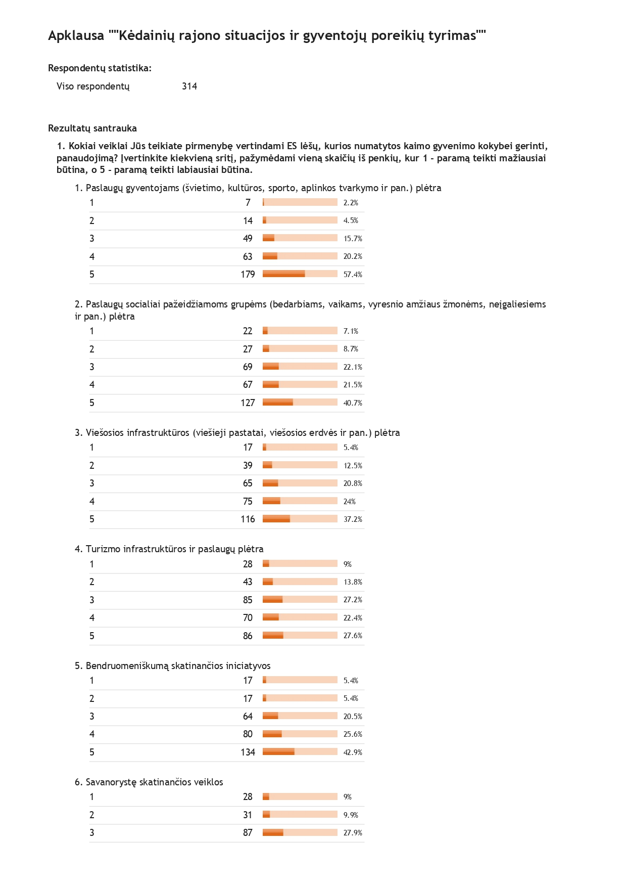
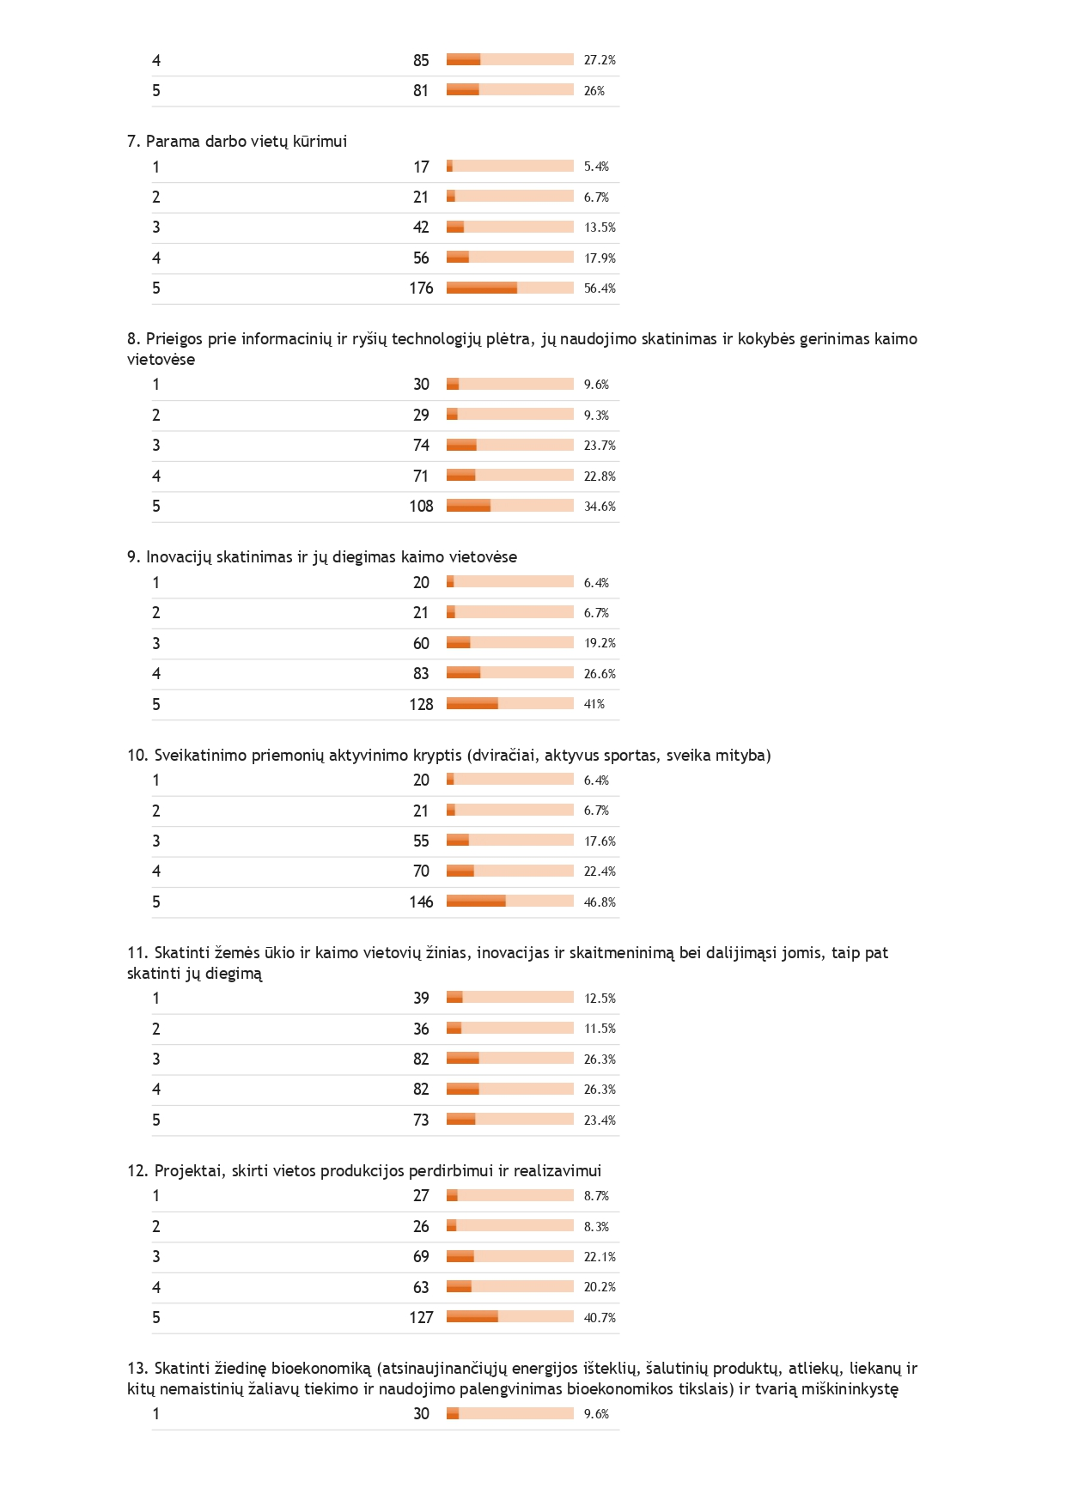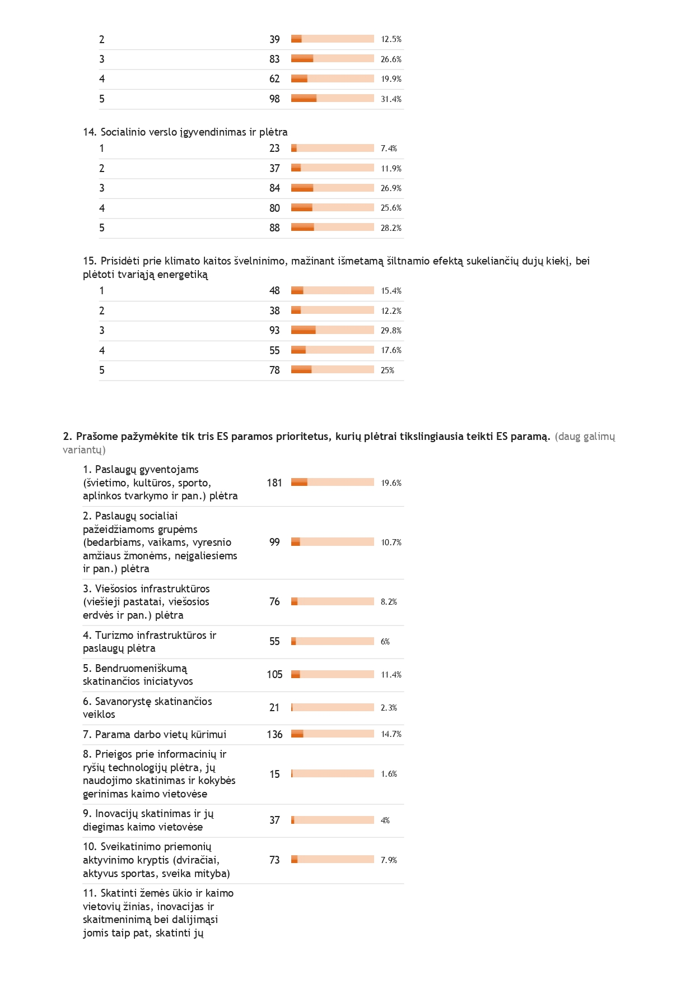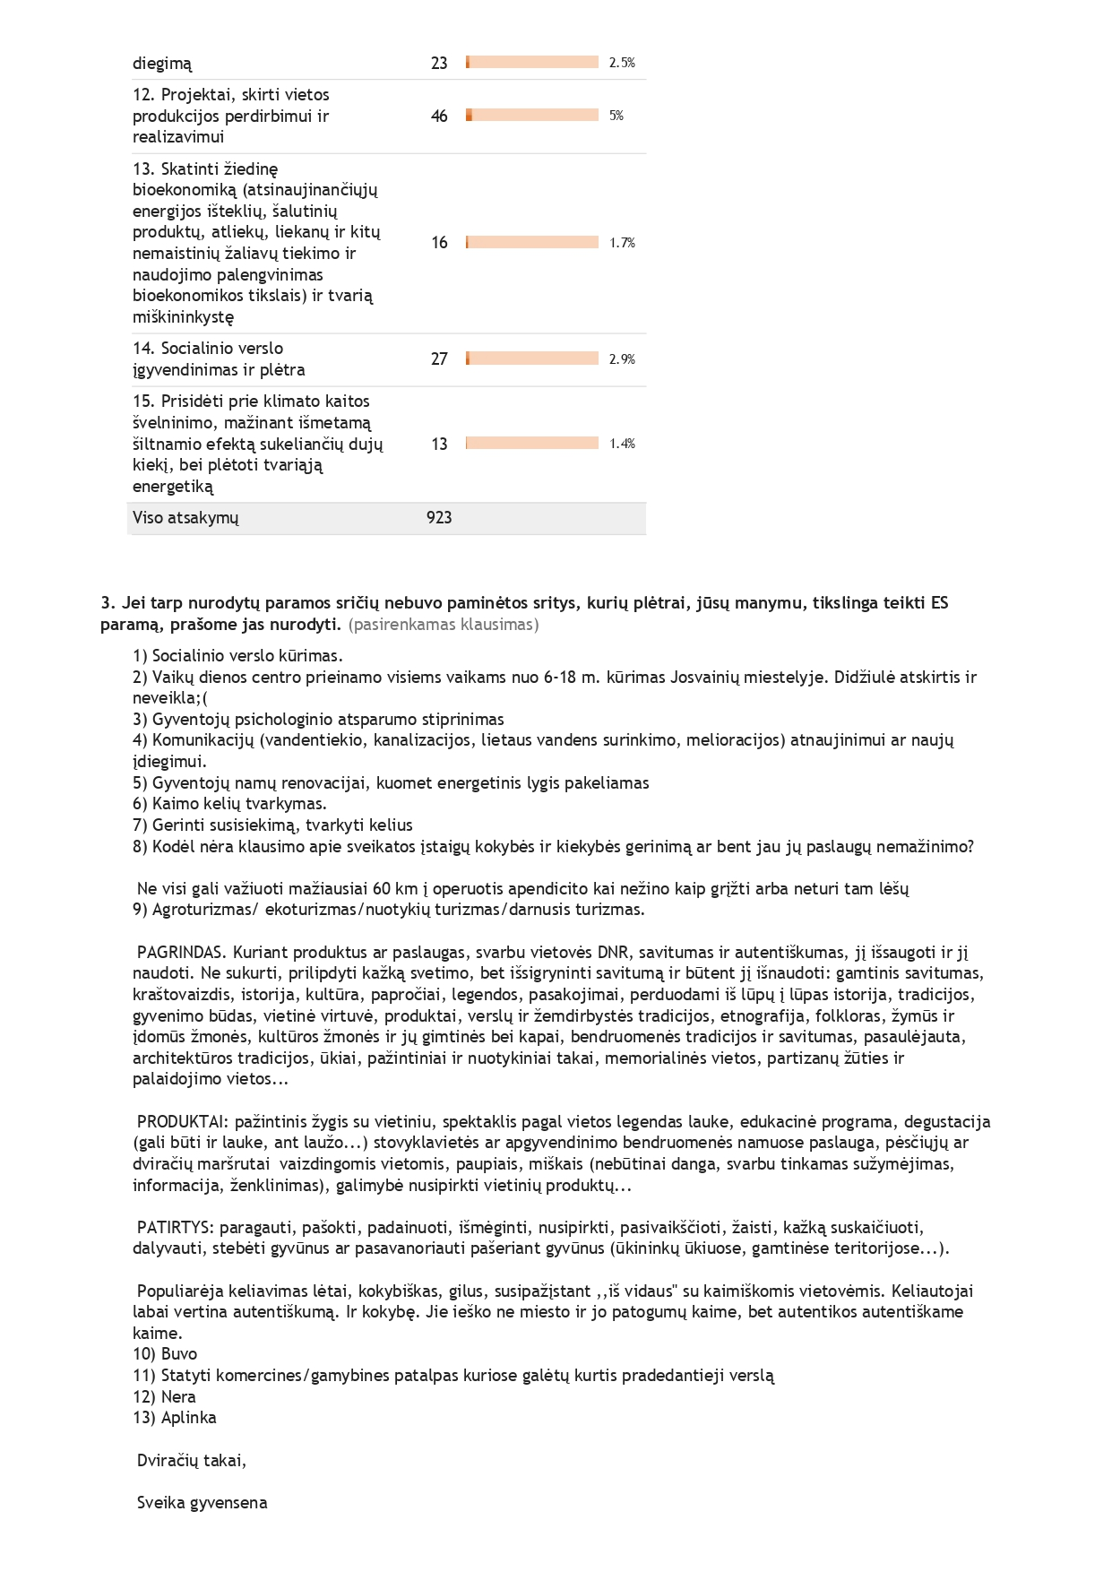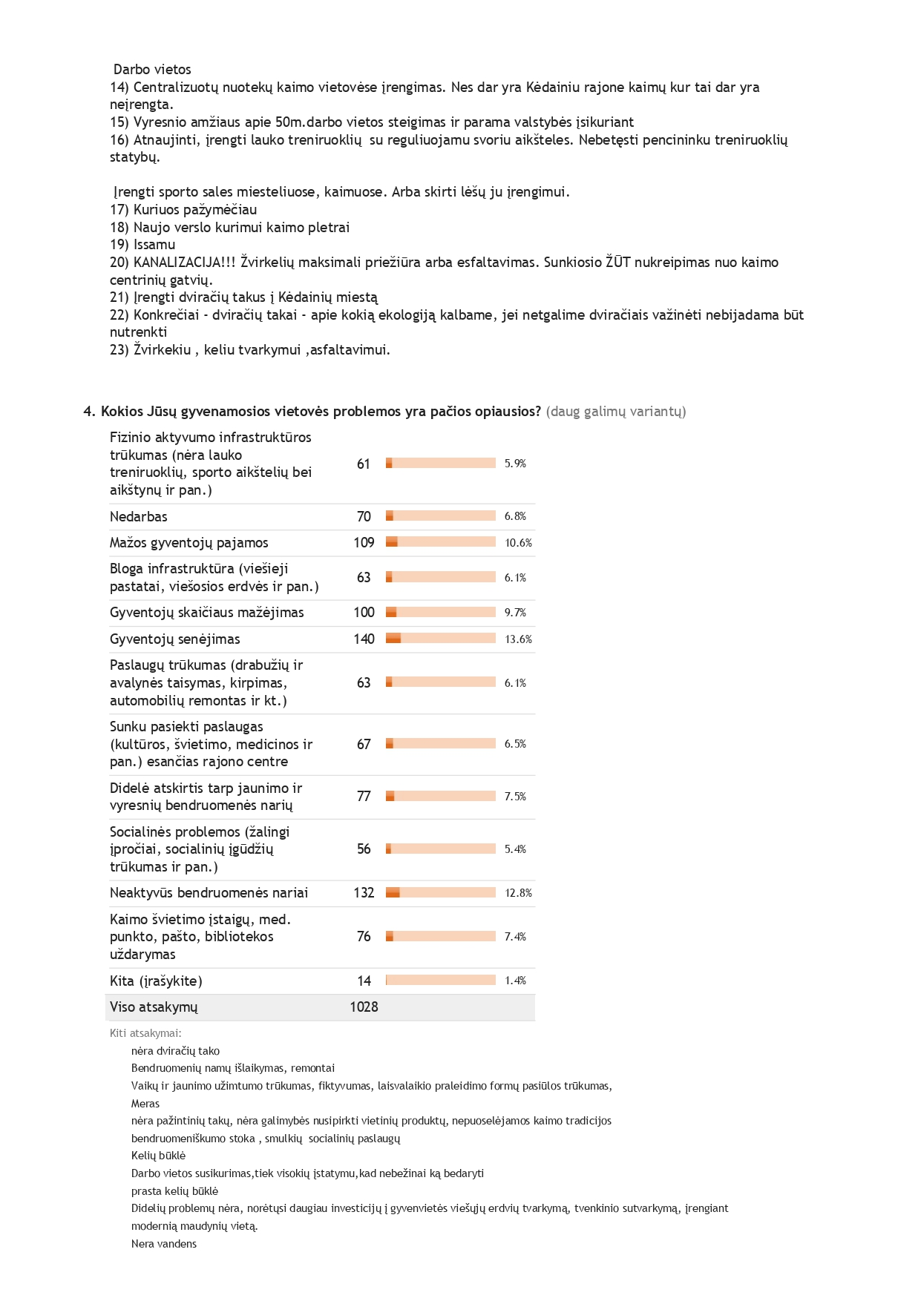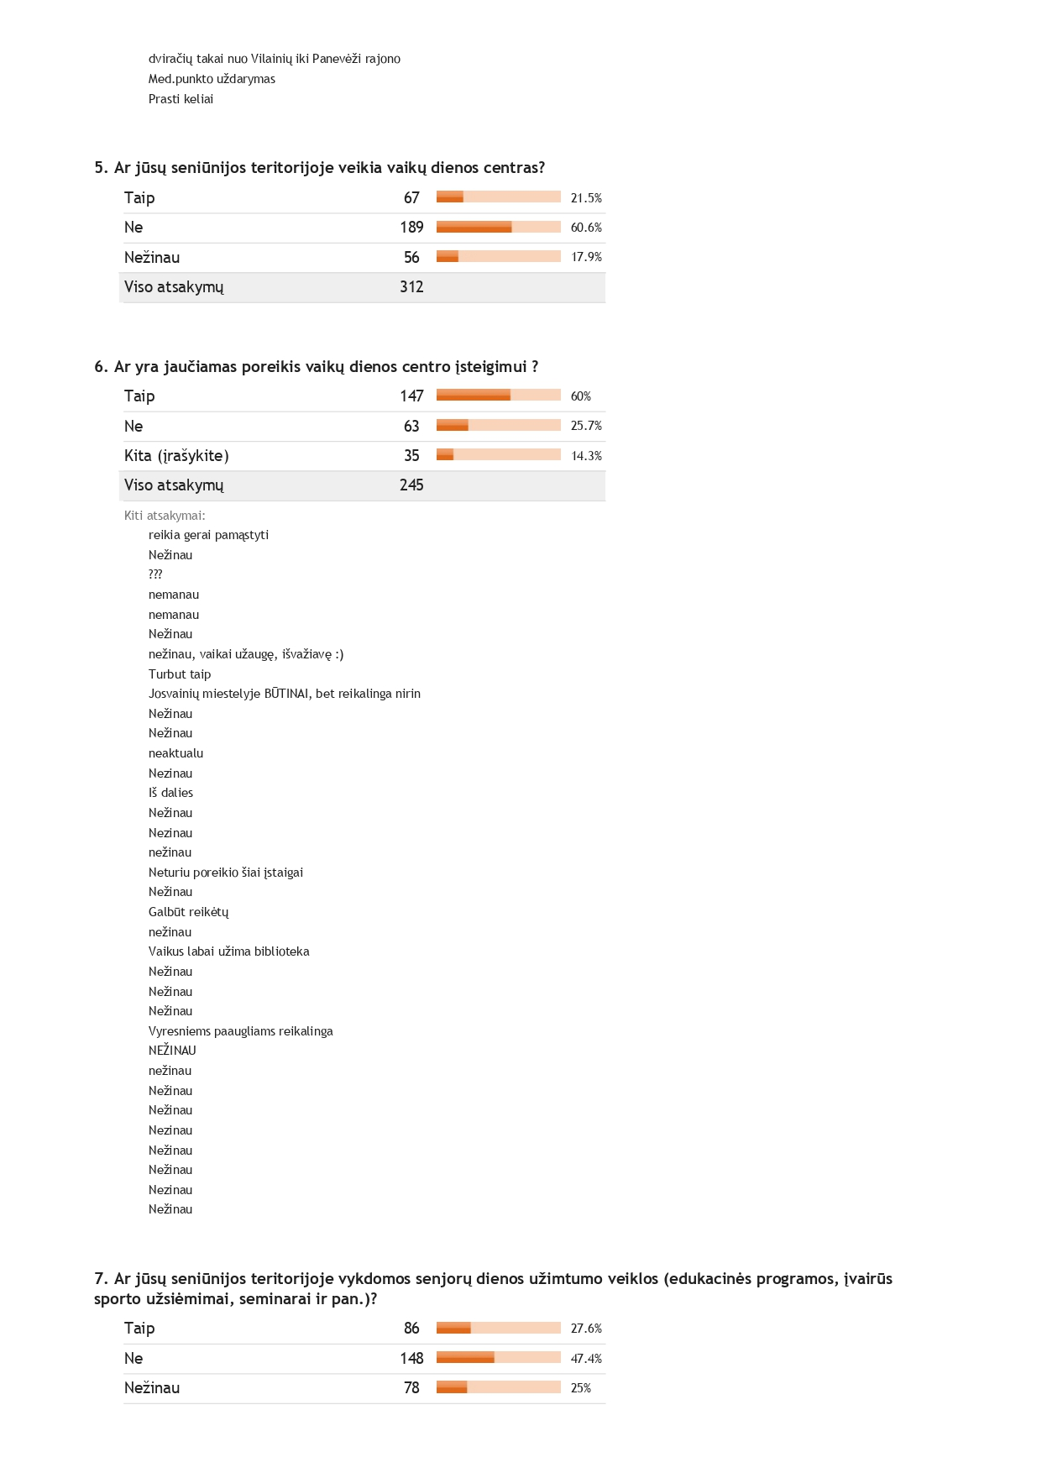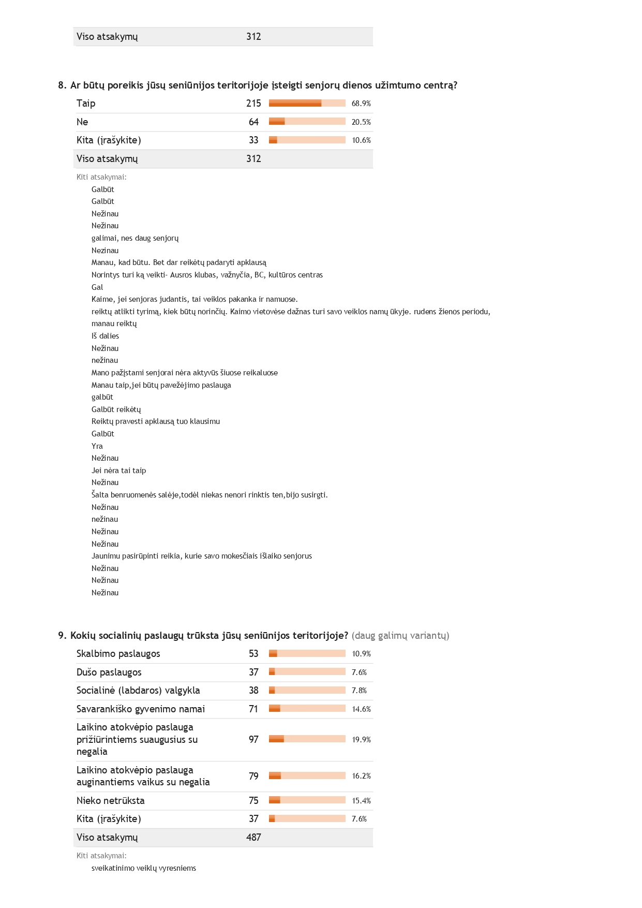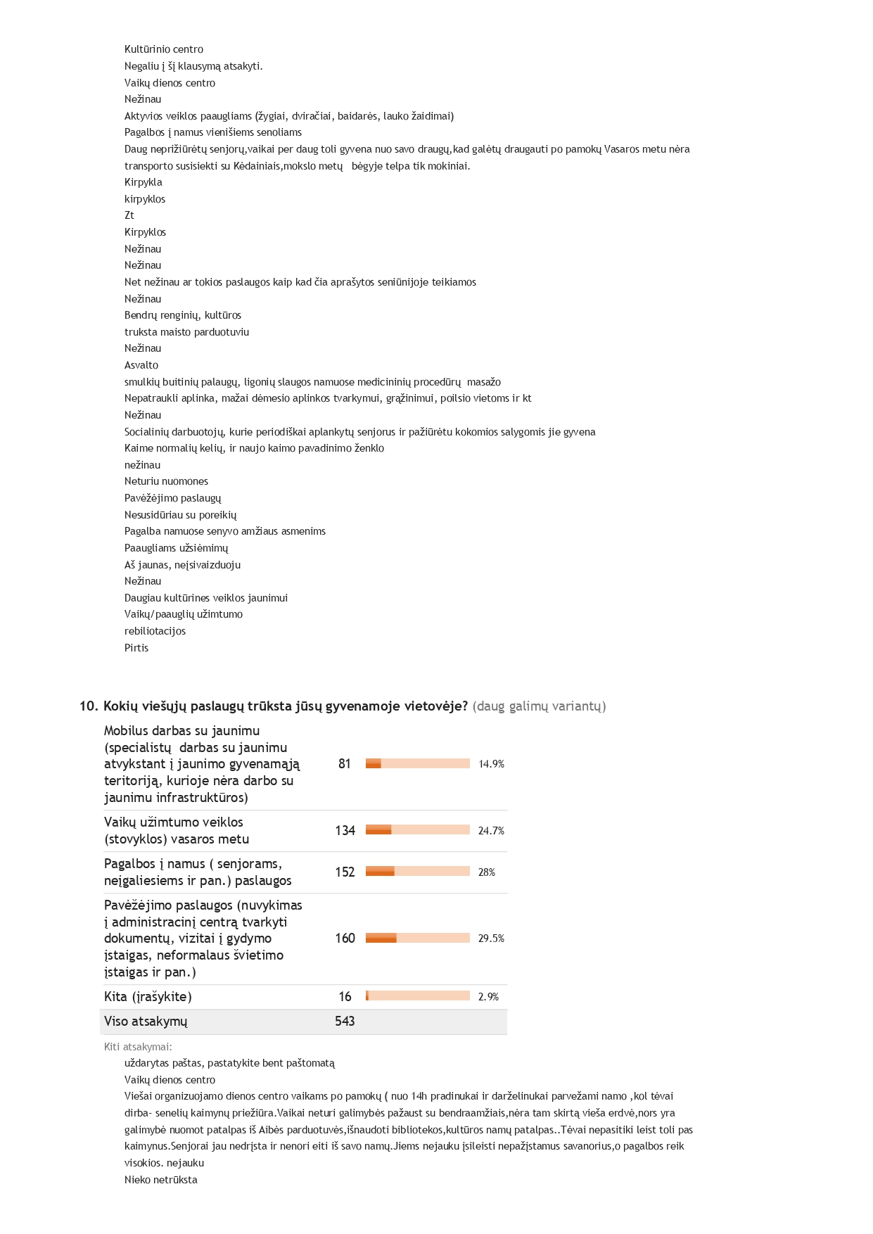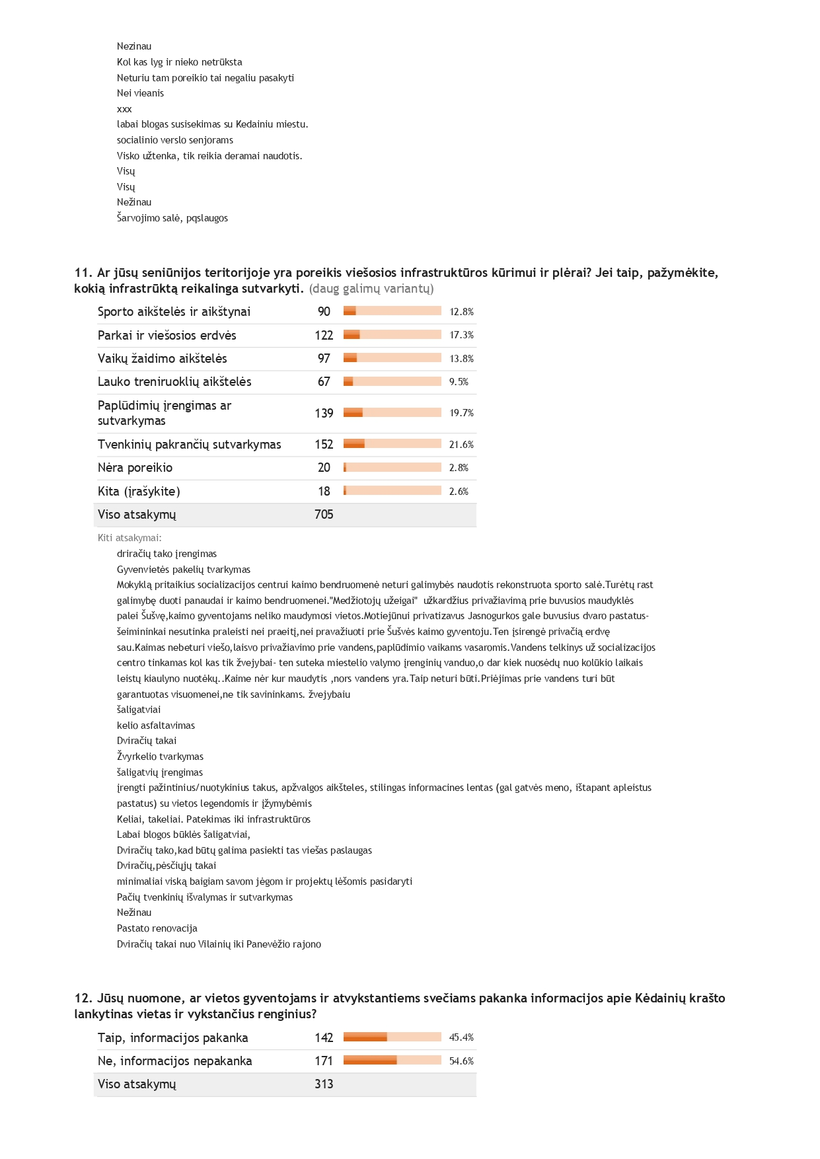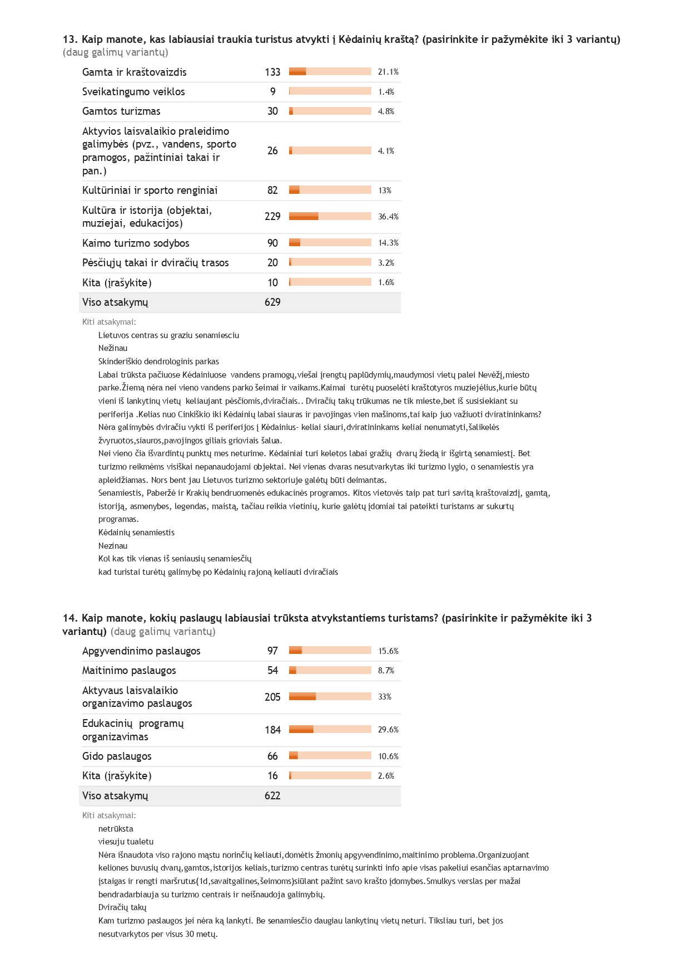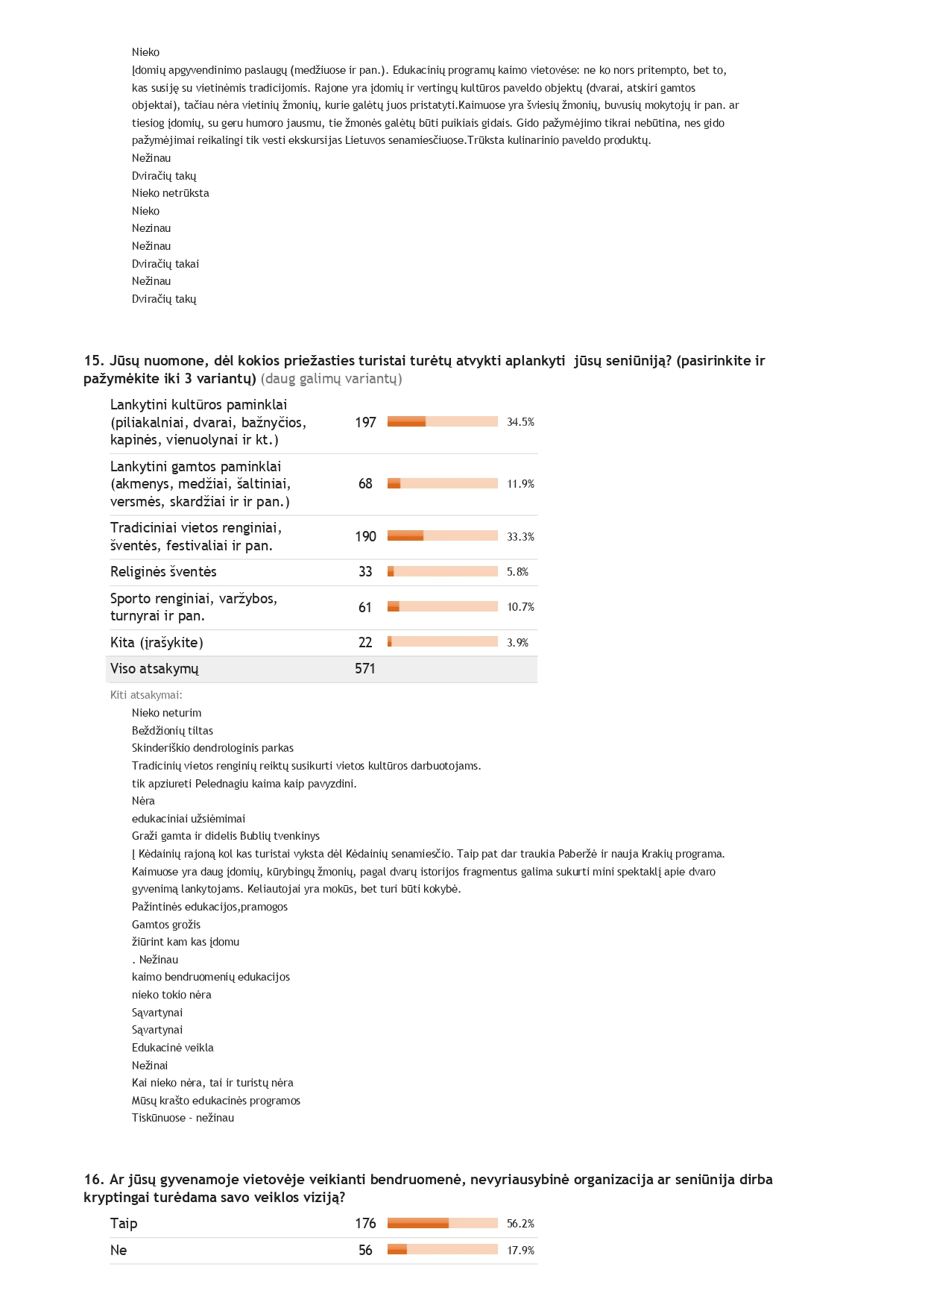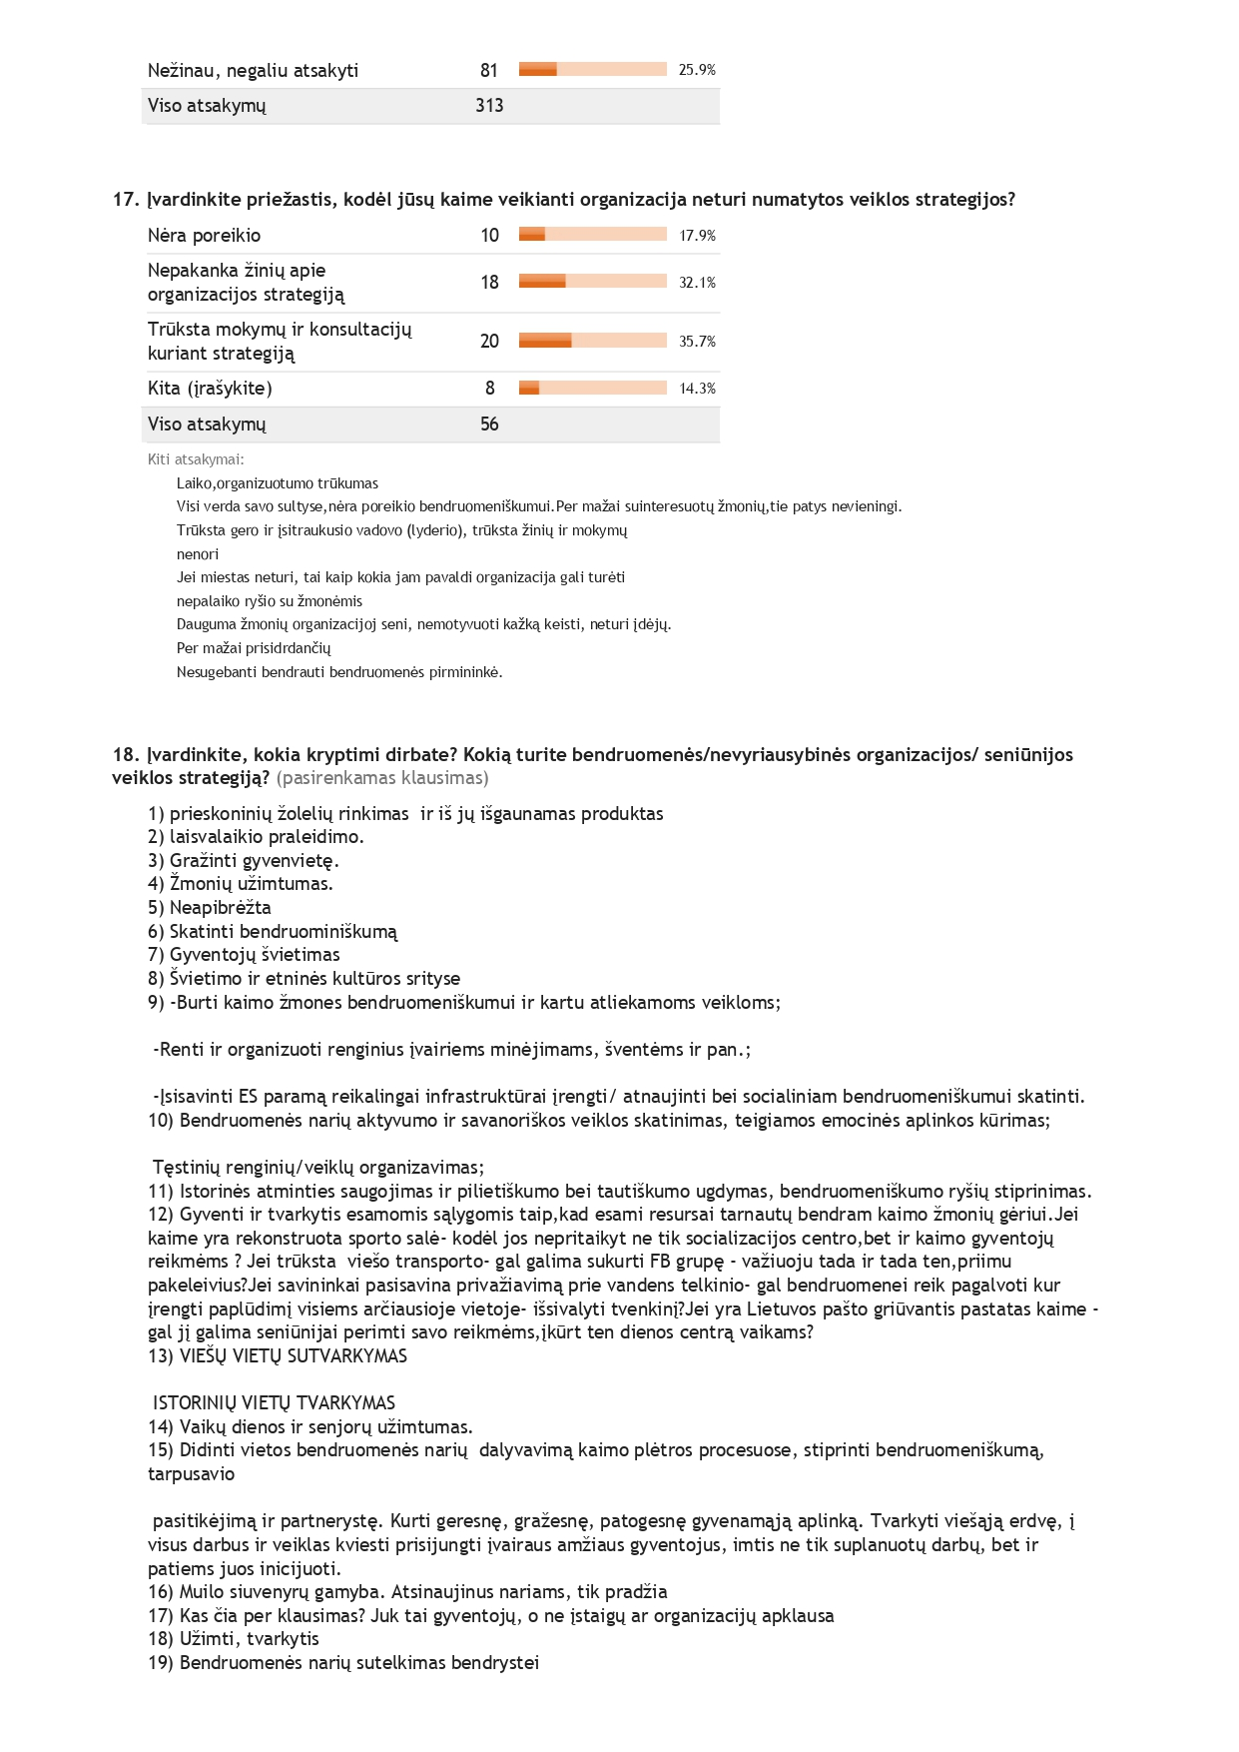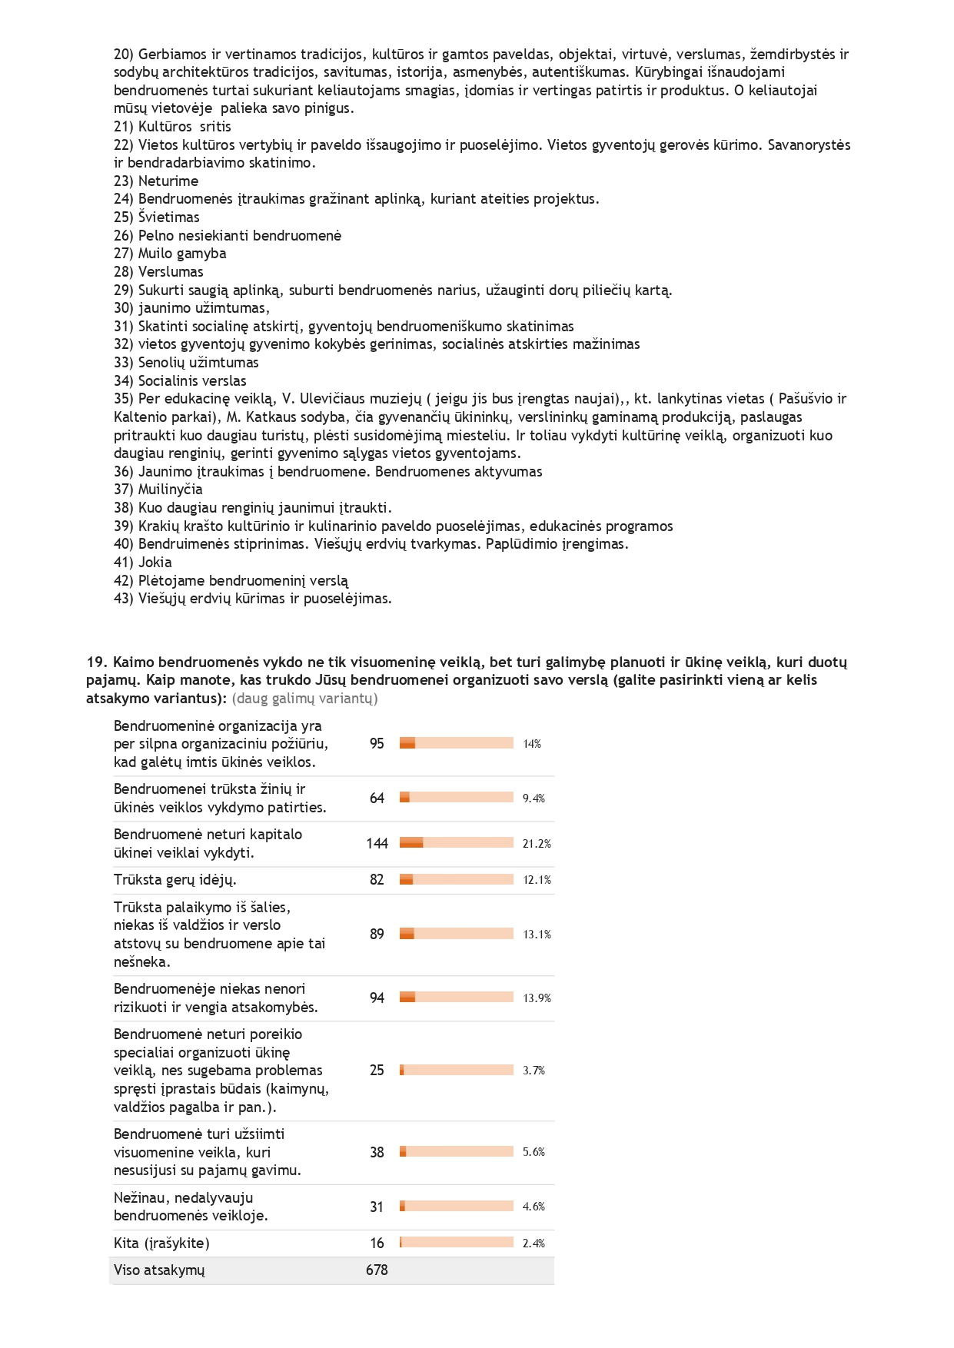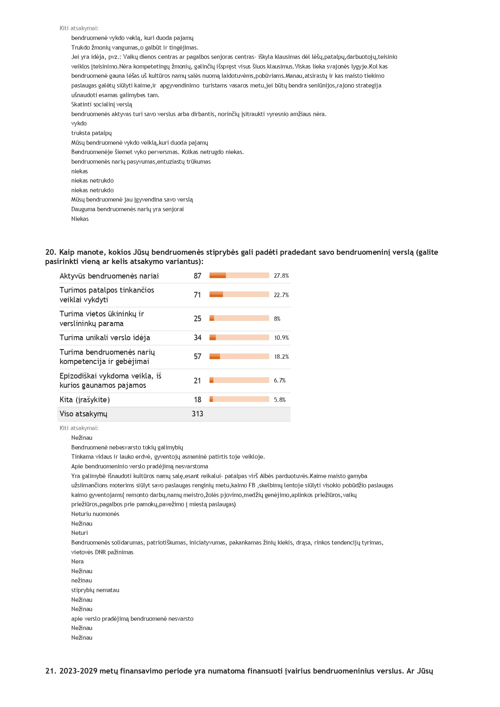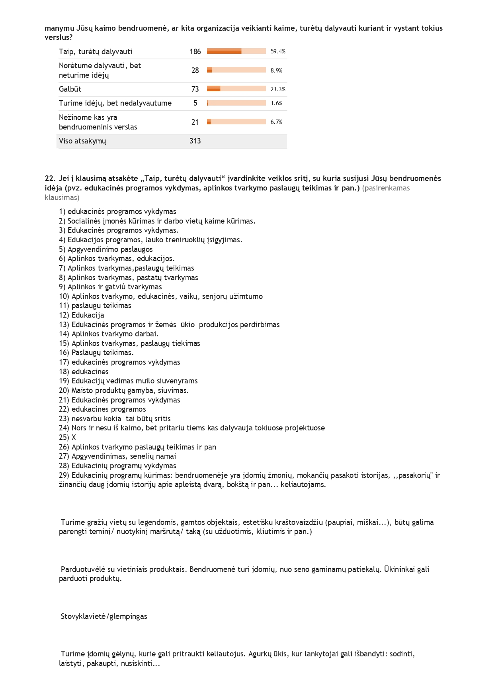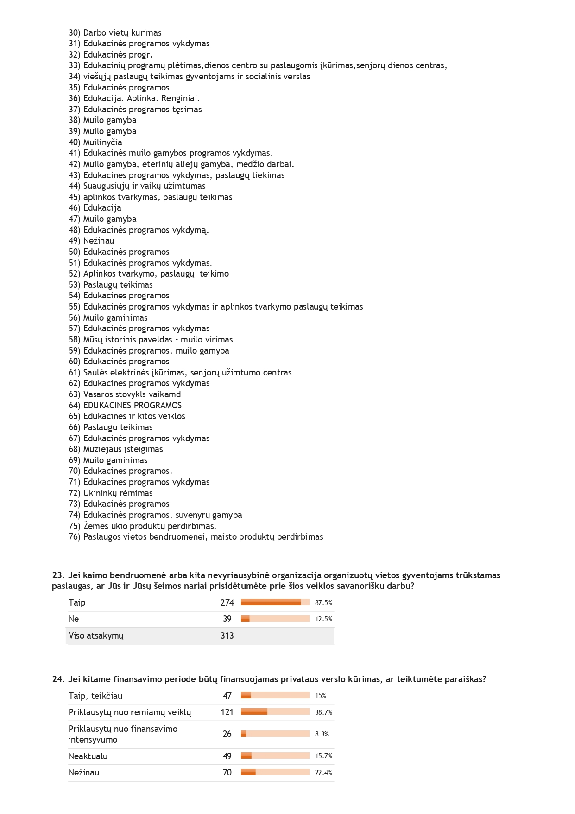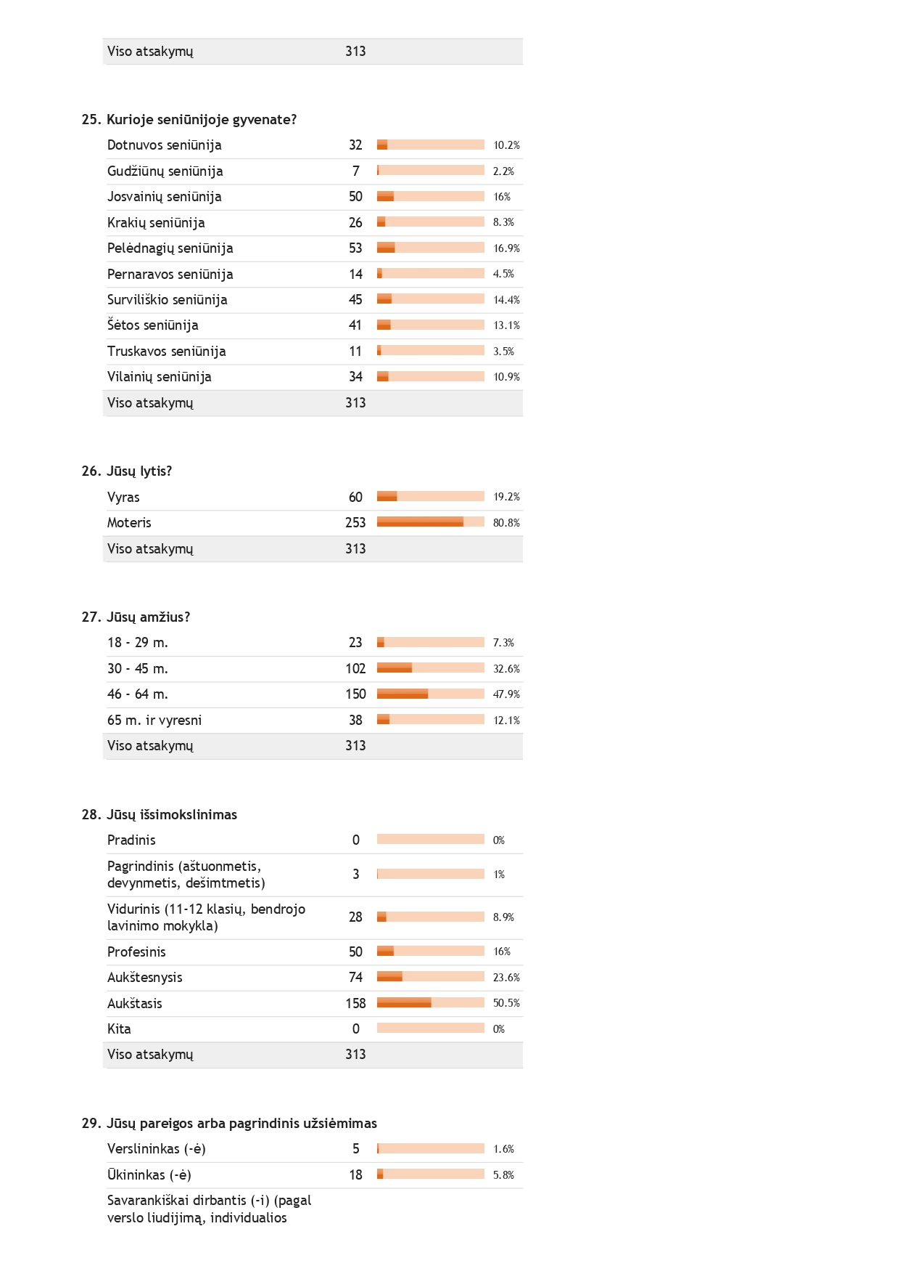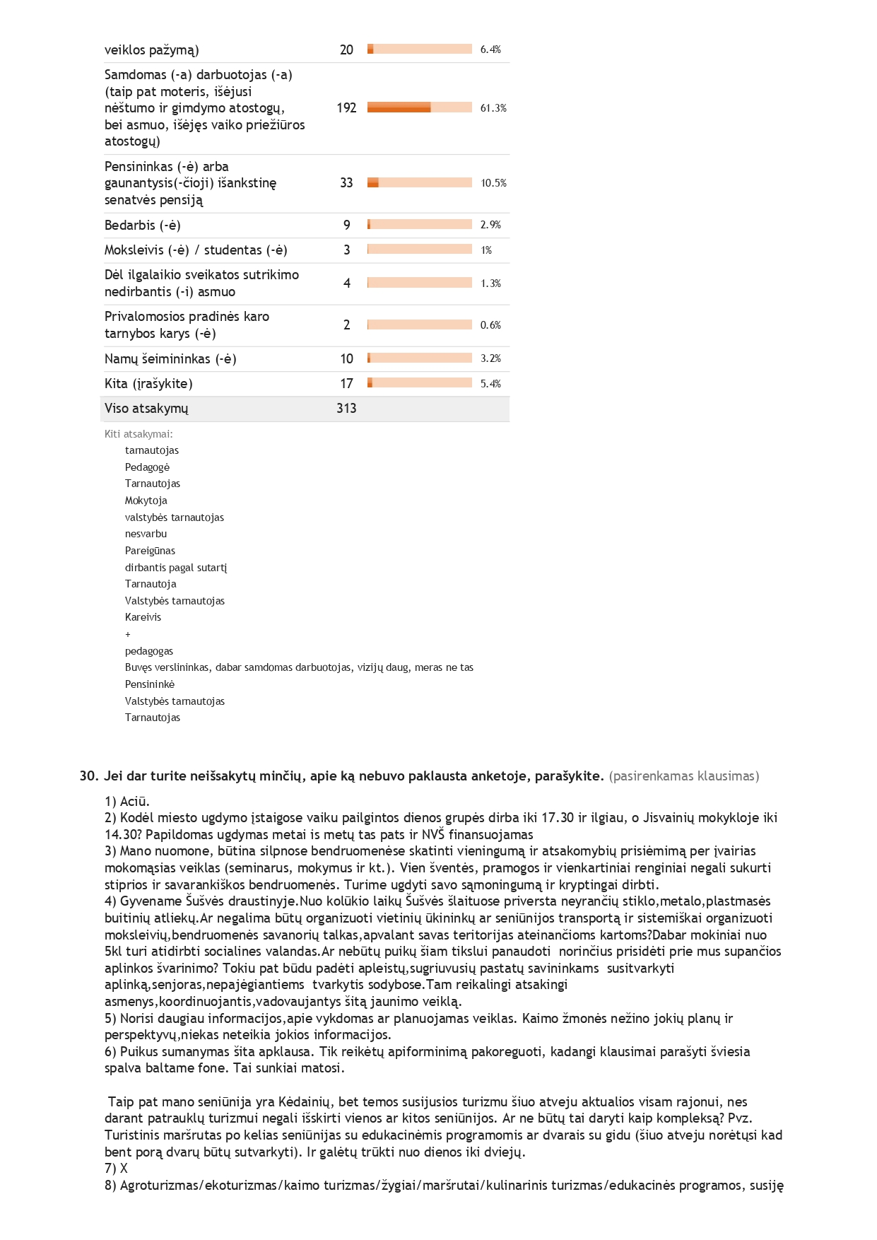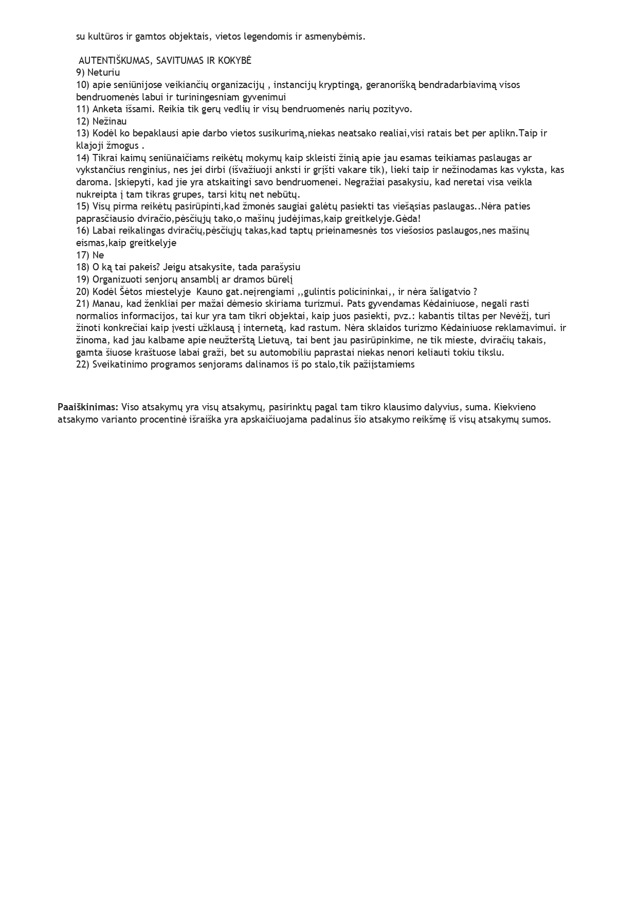
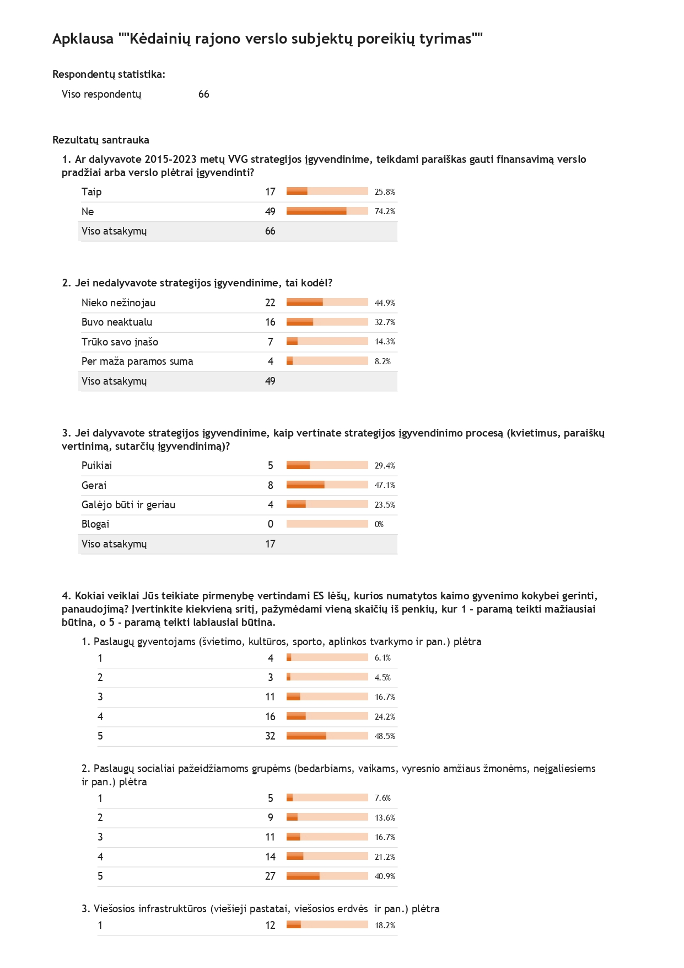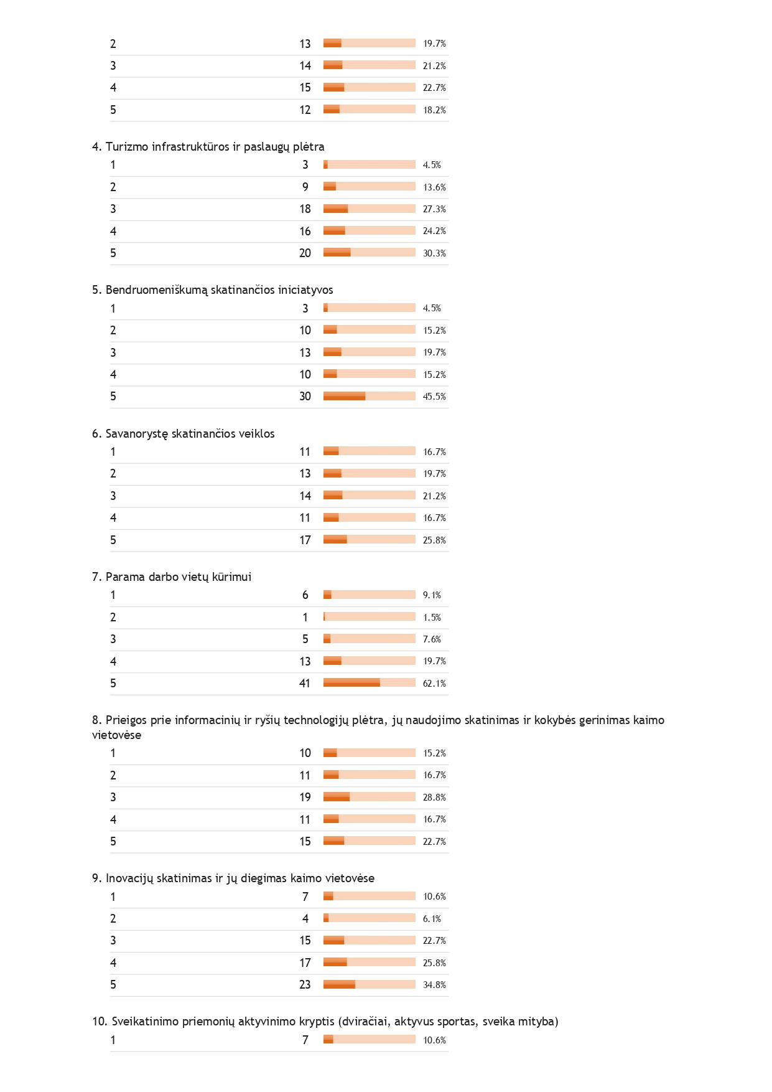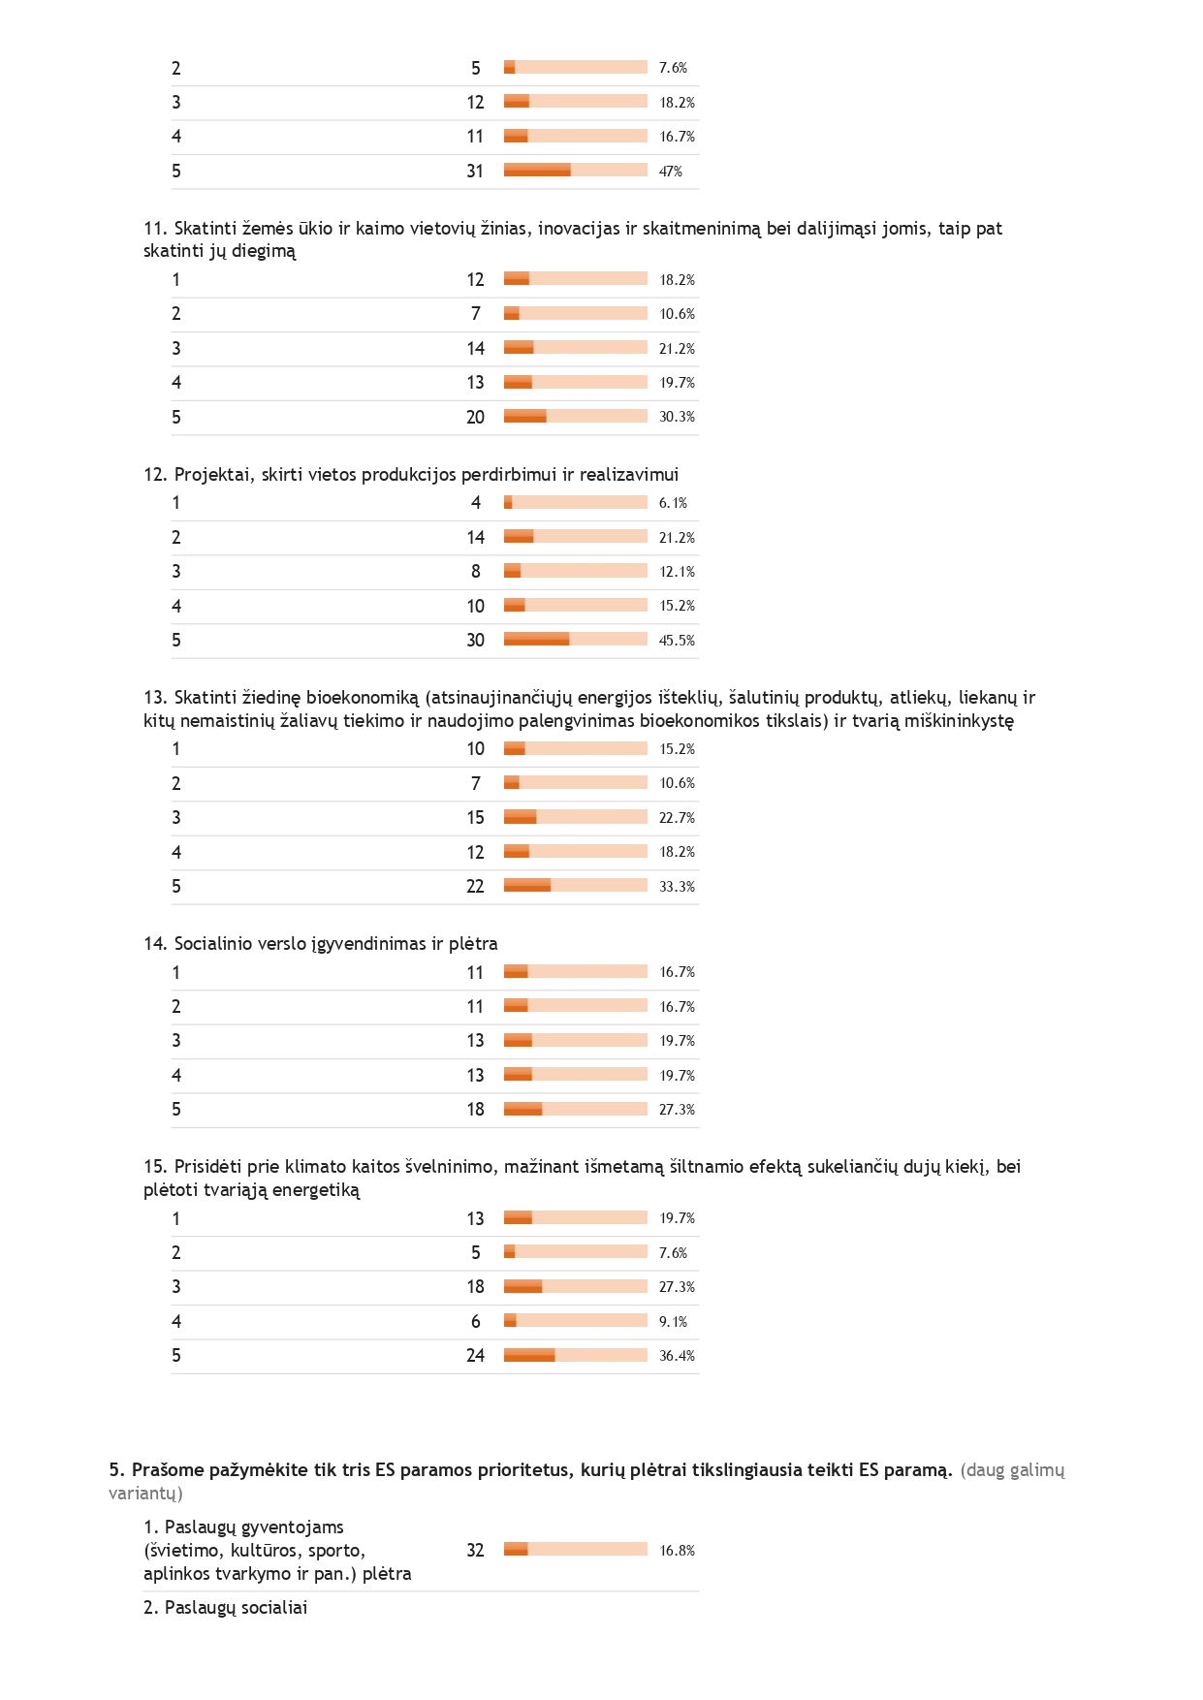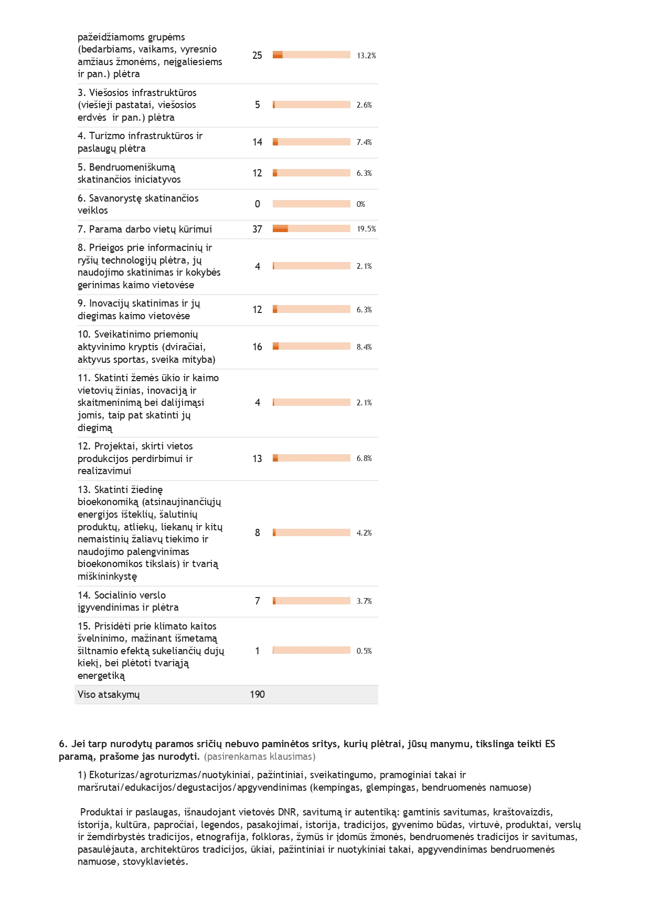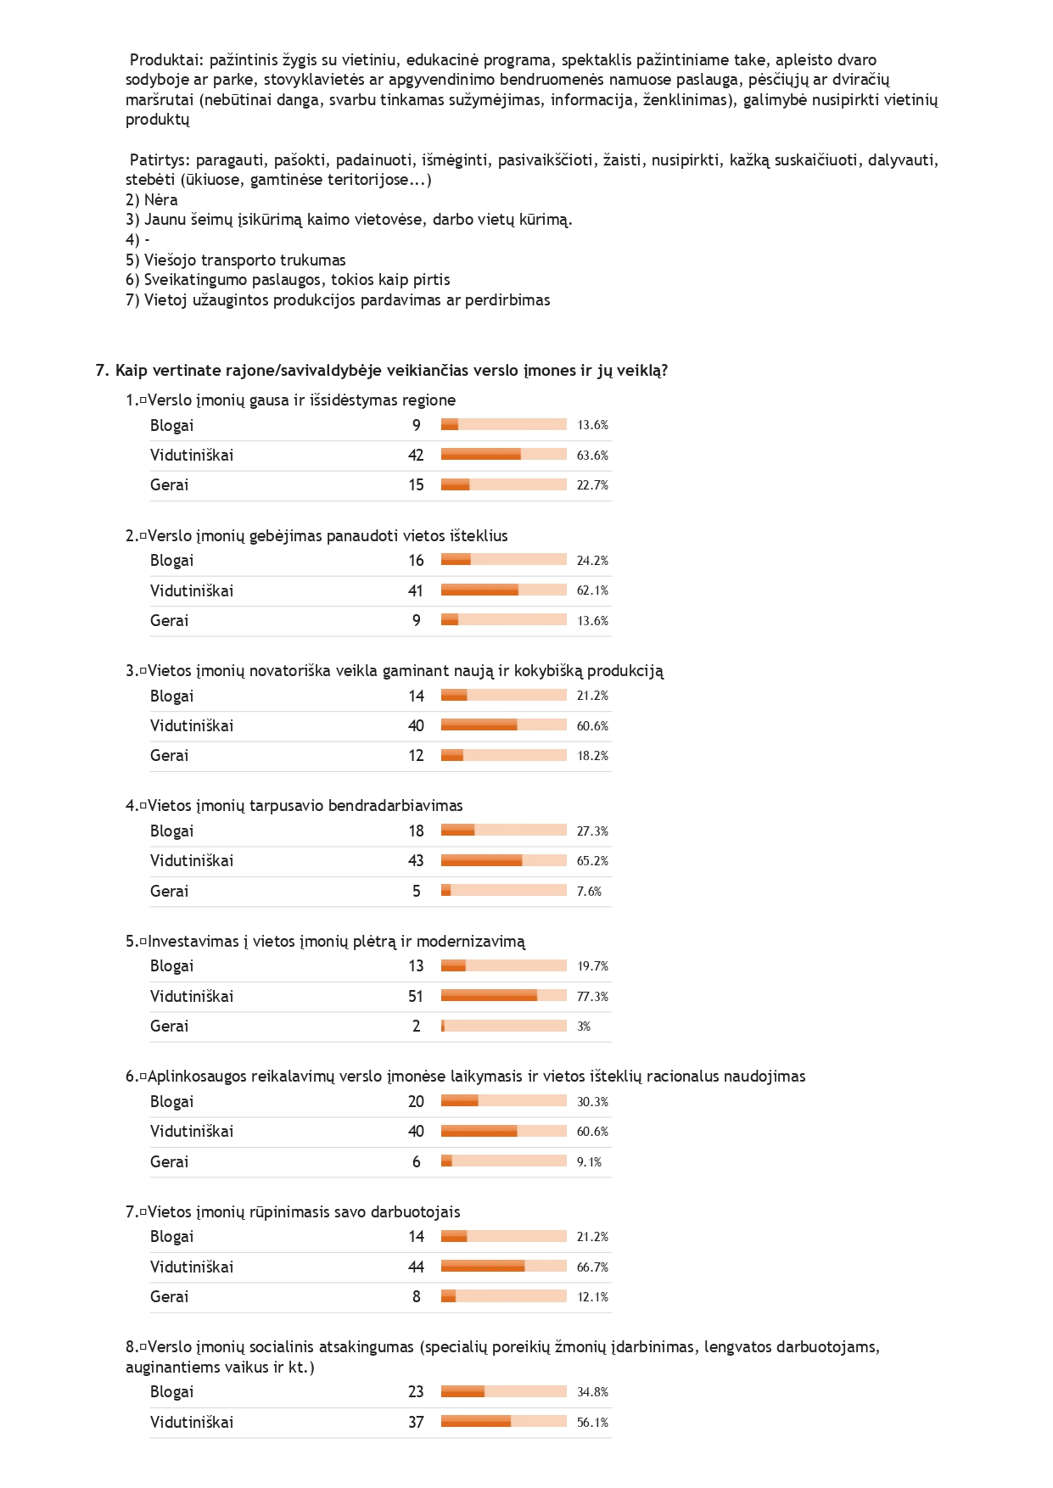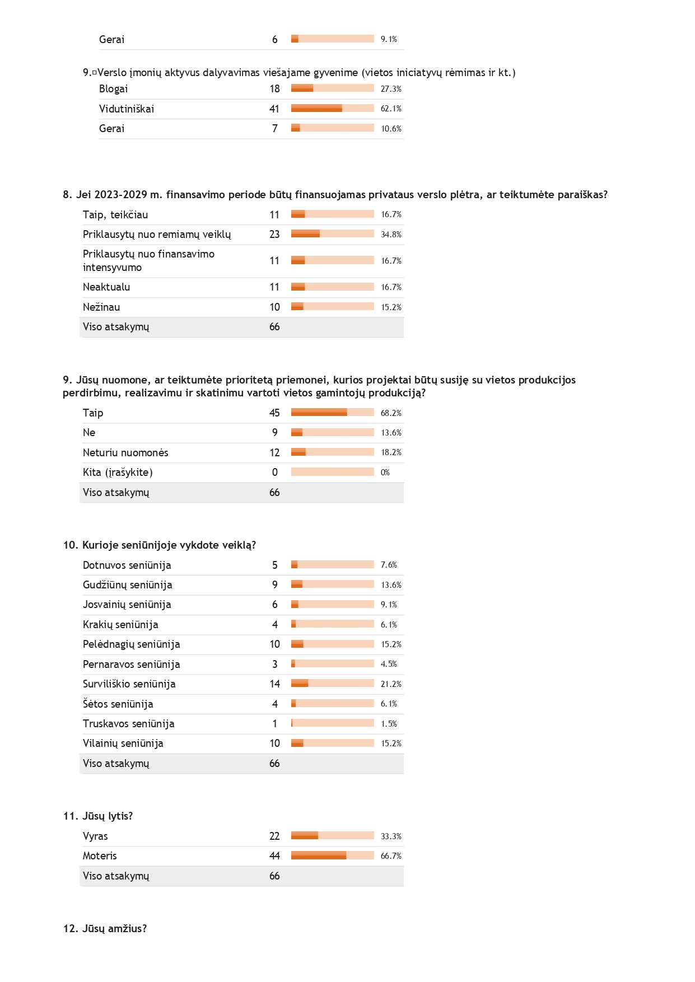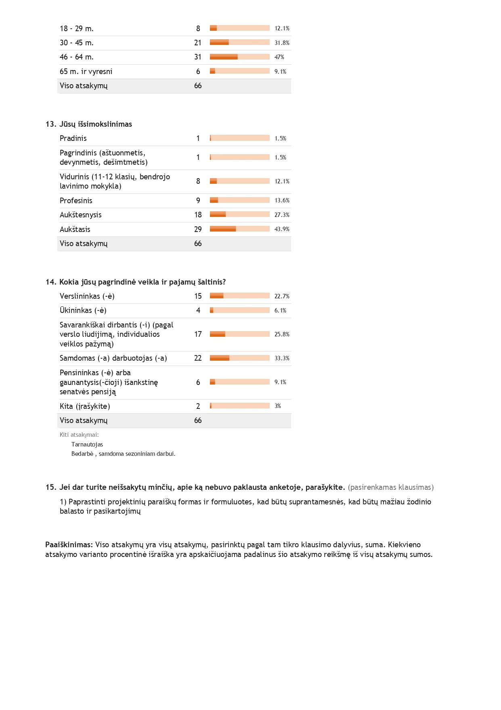

9 priedas. Kėdainių rajono savivaldybėje socialines paslaugas teikiančios įstaigos ir organizacijos, 2022 m.

Kėdainių rajono savivaldybėje socialines paslaugas teikiančios įstaigos ir organizacijos, 2022 m.
Eil. Nr. | Socialinių paslaugų įstaigos tipas pagal žmonių socialines grupes | Socialinių paslaugų įstaigos pavadinimas | Pavaldumas | Vietų (gavėjų) skaičius
 |  |  |  | iš viso | iš jų finan– suojamų savival– dybės
1. | Socialinės globos namai | Josvainių socialinis ir ugdymo centras, Šėtos socialinis ir ugdymo centras, Dotnuvos slaugos namai | Savivaldybė | 125 | 32
 |  | Kėdainių socialinės globos namai (įskaitant du grupinio gyvenimo namų padalinius) | Lietuvos Respublikos socialinės apsaugos ir darbo ministerija | 150 | 9
 |  | „Gintkosta“ | VšĮ | 40 | 1
2. | Šeimynos | Šeimyna „Kampučiai II“ | Privati | 7 | 7
 |  | Šeimyna „Alrudai“ | Privati | 9 | 9
3. | Nakvynės namai | Kėdainių bendruomenės socialinis centras | Savivaldybė | 36 | 36
4. | Dienos socialinės globos centrai | Kėdainių bendruomenės socialinis centras Kėdainių socialinės globos namai | Savivaldybė | 95 | 3
5. | Savarankiško gyvenimo namai | VšĮ Gyvenimo namai sutrikusio intelekto asmenims | Dalininkai: Savivaldybė,  Lietuvos sutrikusio intelekto žmonių globos bendrija „Viltis“,  sutrikusio intelekto žmonių globos bendrija „Kėdainių viltis“ | 20 | 20
 |  | Krakių savarankiško gyvenimo senelių namai | NVO | 16 | –
 |  | Langakių savarankiško gyvenimo namai | NVO | 7 | 5
6. | Socialinės priežiūros centrai | Kėdainių pagalbos šeimai centro laikino apgyvendinimo namai | Savivaldybė | 20 | 20
 |  | Kėdainių pagalbos šeimai centro vaikų dienos centras | Savivaldybė | 25 | 25
 |  | Jaunimo centras „Laiptai į viltį“ | VšĮ | 20 | 20
 |  | Vaikų dienos centras „Tavo svajonė“ | Labdaros ir paramos fondas | 20 | 20
 |  | Gudžiūnų bendruomenės centras | NVO | 25 | 25
 |  | Ažytėnų bendruomenės centras | NVO | 15 | 15
 |  | Asociacija „Trinus“ | NVO | 25 | 25
 |  | Tiskūnų bendruomenės centras | NVO | 15 | 15
 |  | Alternatyvaus ugdymo centras | NVO | 15 | 15
 |  | Mes kitokie vaikai | NVO | 15 | 15
7. | Socialinės reabilitacijos centrai | VšĮ „Vilties švyturys“ | NVO | 40 | –
 |  | Labdaros paramos fondas „Teen challenge“ | NVO | 20 | –
8. | Neįgaliųjų organizacijos | Kėdainių rajono neįgaliųjų draugija | NVO | 172 | –
 |  | Kėdainių rajono paraplegikų asociacija | NVO | 165 | 110
 |  | VšĮ LASS pietvakarių centras | NVO | 38 | –
 |  | Lietuvos kurčiųjų draugijos Kauno teritorinės valdybos Kėdainių pirminė organizacija | NVO | 66 | –
 |  | Sutrikusio intelekto žmonių globos bendrija „Kėdainių viltis“ | NVO | 44 | –
9. | Bendruomeninės įstaigos | Kėdainių pagalbos šeimai centro bendruomeniniai vaikų globos namai | Savivaldybė | 20 | 20
 |  | Budintys globotojai | Privačios | 8 | 8
10. | Kitos socialinių paslaugų įstaigos (pagalbos į namus tarnyba, socialinių paslaugų centras ir kt.) | Kėdainių pagalbos šeimai centras, Kėdainių bendruomenės socialinis centras, (socialinės priežiūros paslaugos neįgaliems ir senyvo amžiaus asmenims bei vaikams šeimose) | Savivaldybė | 1241 | 200
 |  | Kėdainių rajono moterų krizių centras | NVO | 350 | 42
 |  | Kėdainių samariečių bendrija | NVO | 100 | 0
 |  | Kauno arkivyskupijos Caritas | NVO | 40 | 40
Šaltinis: Kėdainių rajono savivaldybės socialinių paslaugų planas 2023 m prieiga internetu https://www.kedainiai.lt/veiklos-sritys/socialine-parama/informacija-gyventojui/159

10 priedas. Lankytinos vietos Kėdainių rajono savivaldybėje

Lankytinos vietos Kėdainių rajono savivaldybėje

Lankytinų objektų ir vietų grupė | Lankytini objektai ir vietos
Architektūriniai kultūros paveldo objektai (64) | Dvarai, svirnai, sodybos, jų fragmentai:  - Dotnuvos dvaro sodyba (Akademija);  - Šlapaberžės dvaro sodyba (Šlapaberžės k.);  - Zacišės buv. dvaro sodybos fragmentai (Naujaberžės k.);  - Paberžės dvaras, 1863 m. sukilimo muziejus (Paberžės k.);  - Terespolio dvaro sodyba (Terespolio k.);  - Buvusio dvaro (XVIII a.) svirnas (Jasnagurkos k.);  - Pašušvio dvaro sodyba (Pašušvio k.);  - Tautodailininko Vytauto Ulevičiaus sodyba (Krakių mstl.);  - Aukupėnų buv. dvaro sodyba (Aukupėnų k.);  - Labūnavos dvaro bokštai ir kryžius, atminimo lenta bokšte žuvusiems Lietuvos partizanams (Labūnavos k.);  - Kalnaberžės dvaro sodyba (Kalnaberžės k.);  - Sirutiškio dvaro sodyba (Sirutiškio k.);  - Pašumerio dvaro sodybos fragmentai (Pašumerio k.);  - Vaiškonių dvaro sodybos fragmentai (Vaiškonių k.);  - Pavermenio dvaro sodyba (Pavermenio k.);  - Apytalaukio dvaro sodyba (Apytalaukio k.);  - Buv. dvaro sodybos fragmentai (Zavišinės k.);  - Lančiūnavos dvaro sodyba (Lančiūnavos k.);  - Stasinės dvaro sodyba (Stasinės k.).
Istoriniai objektai (87) | Istorinės vietos:  - 1863−1864 m. sukilimo mūšio ties Mantviliškiu vieta (Mantviliškio k.);  - Lietuvos partizanų Prisikėlimo apygardos vado Juozo Paliūno-Ryto žūties vieta (Padotnuvio k.);  - Senkapis (Vainotiškių k.);  - Lietuvos partizanų kautynių, žūties vieta ir kapas (Ruseinių k.);  - Lietuvos partizanų vadavietė (Milžemių k., Dovydų miškas);  - Lietuvos partizanų kovos ir žūties vieta (Peiksvos k.);  - Nobelio literatūros premijos laureato, Kėdainių krašto garbės piliečio Česlovo Milošo gimtinė (Šetenių k.);  - Pirmojo žuvusio Lietuvos savanorio Povilo Lukšio žūties vieta ir paminklas (Taučiūnų k.).  Paminklai, monumentai, skulptūros, koplytstulpiai:  - Akademijos parko įkūrėjo Henriko Kreico kapavietė ir paminklas (Akademija);  - Paminklas agronomui selekcininkui Stasiui Nacevičiui (Akademija);  - Paminklas 1923 m. Klaipėdos sukilimo dalyviams (Akademija);  - Paminklas Žemės ūkio akademijos dėstytojams – tremtiniams ir kaliniams (Akademija);  - Monumentalus kryžius su horeljefais (N. Lažų k.);  - Nepriklausomybės kryžius (Akademija);  - Paminklas partizanams (Dotnuva);  - Vinco Svirskio kryžius (N. Bakainių k.);  - Biustas Vytautui Didžiajam (Alksnėnų k.);  - Kunigo Mykolo Algirdo Dobrovolskio – Tėvo Stanislovo kapas ir paminklas (Paberžės k.).;  - Paminklas, skirtas 1863 m. sukilimo 150-mečiui paminėti (Paberžės k.);  - Paminklinis akmuo rezistentams (Gudžiūnų mstl.);  - Stogastulpis Paberžei ir Tėvui Stanislovui (Paberžės k.);  - Jaunalietuvių paminklas (Ruseinių k.);  - Koplytstulpis tremtiniams (Josvainių mstl. naujosiose kapinėse);  - Paminklinis akmuo partizanams (Josvainių mstl.);  - Lietuvos geografinis vidurys ir paminklas (Ruoščių k.);  - Paminklas 1940–1990 m. kankiniams (Šv. Jurgio bažnyčia, Kėdainiai);  - Kryžius partizanų žuvimo vietoje (Guptilčių k.);  - Kryžius visiems Krakių žmonėms (Krakių mstl.);  - Paminklas Lietuvos partizanams, žuvusiems 1940–1960 m. (Pušynės miške);  - Paminklas Lietuvos vardo paminėjimo 1000-mečiui (Krakių mstl.);  - Paminklas pirmajai Krakių mokyklai (1579 m.) (Krakių mstl.);  - Paminklas sovietinių represijų aukoms (Krakių mstl. senosios kapinės);  - Paminklas žuvusiems už Lietuvos laisvę (Krakių mstl.);  - Koplytstulpis lietuvių raštijos pradininko Mikalojaus Daukšos „Postilės“ 400 metų jubiliejui (Krakių mstl.);  - Paminklas 1944–1955 m. žuvusių Slikių ir Akmenių kaimų Vyčio apygardos partizanų atminimui (Slikių k.);  - Paminklas Lietuvos partizanams (Pernaravos k. naujosiose kapinėse);  - Akmeninė skulptūra dievdirbiui Vincui Svirskiui atminti (Surviliškio mstl.);  - Dievdirbio Vinco Svirskio kryžiai (Surviliškio mstl.);  - Kryžius Lietuvos Nepriklausomybei (Kalnaberžės k.);  - Monumentalus kryžius su Nukryžiuotojo skulptūra (Pakruostės k.);  - Paminklas Lietuvos partizanams (Surviliškio mstl. naujosiose kapinėse);  - Koplytstulpiai (XIX a.) (Pašėtės ir Gumbių k.);  - Koplytstulpis prelato Adomo Jakšto atminimui (Kuronių k.);  - Kryžius ant simbolinio tremtinio kapo (Šėtos mstl. kapinėse);  - Paminklas Lietuvos partizanams (Šėtos mstl. kapinėse);  - Paminklas žuvusiems už Lietuvos laisvę ir nepriklausomybę (Pagirių mstl.);  - Paminklinis akmuo Pagirių miesteliui ir jo apylinkių gyventojams (Pagirių mstl.);  - Pavasarininkų organizacijos kryžius (Šėtos mstl.);  - Kryžius sovietų okupacijos metu žuvusiųjų, mirusiųjų ir ištremtųjų atminimui (Apytalaukio k.);  - Paminklas Lietuvos Nepriklausomybei (Šventybrasčio k.);  - Stogastulpis tarpukario nepriklausomos Lietuvos užsienio reikalų ministrui Juozui Urbšiui atminti (Gineitų k.).  Memorialai:  - Memorialas Josvainių žemės partizanams (Josvainių mstl.);  - Ansainių memorialas (Ansainių k.).;  - Juciūnų kapinių statinių kompleksas (Juciūnų k.).
Muziejai (7) | Muziejai, galerijos:  - Tėvo Stanislovo liturginio meno saugotuvės (Paberžės k.);  - Mikalojaus Katkaus sodyba-memorialinis muziejus (Ažytėnų k.).
Gamtinio turizmo objektai (23) | Piliakalniai:  - Pilionių piliakalnis (Pilionių k.);  - Ambraziūnų piliakalnis (Ambraziūnų k.);  - Pilsupių piliakalnis (Pilsupių k.);  - Plinkaigalio piliakalnis (Plinkaigalio k.);  - Stašaičių piliakalnis (Stašaičių k.);  - Bakainių piliakalnis (Bakainių k.);  - Kalnaberžės piliakalnis (Kalnaberžės k.).;  - Lomeikiškių piliakalnis (Lomeikiškių k.);  - Vaidatonių piliakalnis (Vaidatonių k.);  - Sangailų piliakalnis (Sangailų k.);  - Šukionių piliakalnis (Šukionių k.).  Akmenys, rieduliai:  - Siponių pėduotasis akmuo (Ožakmenis) (Siponių k.).  Medžiai:  - Nykio vinkšna (netoli Miegėnų k.);  - Šaravų ąžuolas (Skaistgirių girininkijos Šaravų miške);  - Šventybrasčio ąžuolai (Šventybrasčio k.).  Atodangos, skardžiai:  - Pilsupių atodanga (Pilsupių k.);  - Vosbučių atodanga (Vosbučių k.).  Zoobotanikos sodas:  - „Adomaitynė“ (Dembnės k. Surviliškio sen.).

11 priedas. Ekologiniai ūkio subjektai

Ūkio subjektas | Patvirtinamasis dokumentas / Sertifikatas | Galiojimo pabaigos data | Veiklos rajonas | Sertifikavimo sritis | Pastabos
Rolandas Andrulis |  |  | Kėdainių rajono savivaldybė | NKP augalininkystės ūkiai
Povilas Dambrauskas | SER-NKP-68 | 2024-12-31 | Kėdainių rajono savivaldybė | NKP augalininkystės ūkiai
Saulius Dambrauskas | SER-NKP-129 | 2024-12-31 | Kėdainių rajono savivaldybė | NKP augalininkystės ūkiai
Egidijus Gesevičius | SER-NKP-26 | 2025-12-31 | Kėdainių rajono savivaldybė | NKP augalininkystės ūkiai
Arūnas Liubomirskas |  |  | Kėdainių rajono savivaldybė | NKP augalininkystės ūkiai
Raimondas Bačiliūnas | LT-EKO-001.440-0001220.2022.001 | 2023-12-31 | Kėdainių rajono savivaldybė | Ekologiniai augalininkystės ūkiai
Deividas Čeponis | LT-EKO-001.440-0001132.2022.001 | 2023-12-31 | Kėdainių rajono savivaldybė | Ekologiniai augalininkystės ūkiai
Gražina Dranseikienė | LT-EKO-001.440-0001245.2022.001 | 2023-12-31 | Kėdainių rajono savivaldybė | Ekologiniai augalininkystės / gyvulininkystės ūkiai
Janina Gailienė | LT-EKO-001.440-0002376.2022.001 | 2023-12-31 | Kėdainių rajono savivaldybė | Ekologiniai augalininkystės ūkiai
Darius Glebauskas | LT-EKO-001.440-0000715.2022.001 | 2023-12-31 | Kėdainių rajono savivaldybė | Ekologiniai augalininkystės / gyvulininkystės ūkiai
Artūras Jodeika | LT-EKO-001.440-0002392.2022.001 | 2023-12-31 | Kėdainių rajono savivaldybė | Ekologiniai augalininkystės ūkiai
Bronė Litvinavičienė | LT-EKO-001.440-0000365.2022.001 | 2023-12-31 | Kėdainių rajono savivaldybė | Ekologiniai augalininkystės / gyvulininkystės ūkiai
Pranas Marozas | LT-EKO-001.440-0002639.2022.001 | 2023-12-31 | Kėdainių rajono savivaldybė | Ekologiniai augalininkystės ūkiai
Rimantas Radimonas | LT-EKO-001.440-0001703.2022.002 | 2023-12-31 | Kėdainių rajono savivaldybė | Ekologiškos laukinės augmenijos rinkėjai
Rimantas Radimonas | LT-EKO-001.440-0001703.2022.002 | 2023-12-31 | Kėdainių rajono savivaldybė | Veiklos vykdytojai vykdantys ekologiškų produktų paruošimą
Andrius Rimas | LT-EKO-001.440-0000337.2022.001 | 2023-12-31 | Kėdainių rajono savivaldybė | Ekologiniai augalininkystės ūkiai
Eugenijus Rimkus | LT-EKO-001.440-0001071.2022.001 | 2023-12-31 | Kėdainių rajono savivaldybė | Ekologiniai augalininkystės ūkiai
Donatas Vaitelis | LT-EKO-001.440-0001028.2022.001 | 2023-12-31 | Kėdainių rajono savivaldybė | Ekologiniai augalininkystės / gyvulininkystės ūkiai
Feliksas Vaitelis | LT-EKO-001.440-0001038.2022.001 | 2023-12-31 | Kėdainių rajono savivaldybė | Ekologiniai augalininkystės / gyvulininkystės ūkiai
Mantas Vaitelis | LT-EKO-001.440-0001058.2022.001 | 2023-12-31 | Kėdainių rajono savivaldybė | Ekologiniai augalininkystės / gyvulininkystės ūkiai
Vilma Živatkauskienė | LT-EKO-001.440-0002990.2022.002 | 2023-12-31 | Kėdainių rajono savivaldybė | Ekologiniai augalininkystės / gyvulininkystės ūkiai
Paulius Gesevičius | SER-NKP-25 | 2025-12-31 | Kėdainių rajono savivaldybė | NKP augalininkystės ūkiai
Vidmantas Kvedaras | SER-NKP-45 | 2023-12-31 | Kėdainių rajono savivaldybė | NKP augalininkystės ūkiai
Vidmantas Kvedaras | LT-EKO-001.440-0002432.2022.001 | 2023-10-31 | Kėdainių rajono savivaldybė | Veiklos vykdytojai vykdantys ekologiškų produktų paruošimą
Arnas Kvedaras | SER-NKP-50 | 2023-12-31 | Kėdainių rajono savivaldybė | NKP augalininkystės ūkiai
Paulius Kvedaras | SER-NKP-53 | 2023-12-31 | Kėdainių rajono savivaldybė | NKP augalininkystės ūkiai
Rasa Lydekienė | SER-NKP-44 | 2024-12-31 | Kėdainių rajono savivaldybė | NKP augalininkystės ūkiai
Gintaras Zauka | SER-NKP-45 | 2024-12-31 | Kėdainių rajono savivaldybė | NKP augalininkystės ūkiai
Lukas Glebauskas | LT-EKO-001.440-0001026.2022.001 | 2023-12-31 | Kėdainių rajono savivaldybė | Ekologiniai augalininkystės / gyvulininkystės ūkiai
Tomas Živatkauskas | LT-EKO-001.440-0002989.2022.001 | 2023-12-31 | Kėdainių rajono savivaldybė | Ekologiniai augalininkystės / gyvulininkystės ūkiai
Erika Kačinskienė | SER-NKP-159 | 2025-12-31 | Kėdainių rajono savivaldybė | NKP augalininkystės ūkiai
Vaidas Kačinskas | SER-NKP-160 | 2025-12-31 | Kėdainių rajono savivaldybė | NKP augalininkystės ūkiai
Bernardas Radimonas | LT-EKO-001.440-0002640.2022.001 | 2023-12-31 | Kėdainių rajono savivaldybė | Ekologiniai augalininkystės ūkiai
Romualdas Majeras | LT-EKO-001.440-0001875.2022.001 | 2023-09-30 | Kėdainių rajono savivaldybė | Veiklos vykdytojai sandeliuojantys ekologiškus produktus
Rūta Fedosiukė | SER-NKP-2 | 2024-12-31 | Kėdainių rajono savivaldybė | NKP augalininkystės ūkiai
Mečys Komisoraitis | LT-EKO-001.440-0000849.2022.001 | 2023-12-31 | Kėdainių rajono savivaldybė | Ekologiniai augalininkystės ūkiai

12 priedas. Planuojamų paramos sumų VPS priemonėms pagrindimas

1 | 2 | 3 | 4 | 5
VPS priemonės numeris | VPS priemonė | Ar panaši priemonė buvo įgyvendinama pagal 2014-2020 m. VPS? | Informacija apie 2014-2020 m. įgyvendintą panašią VPS priemonę (pavadinimas, kodas, lėšų suma ir dalis nuo visos vietos projektams skirtos sumos, paremtų projektų skaičius) | Kaip buvo nustatyta 2023-2029 m. VPS priemonės paramos suma?
1 priemonė | Nestacionarių viešųjų paslaugų plėtra | Ne |  | Nustatant paramos sumą priemonei buvo atsižvelgta į VPS analizės išvadas (80 m. ir vyresnių žmonių nuo 2001 iki 2022 m. padidėjo 1,7 karto. Socialinių pašalpų gavėjų skaičius per metus padidėjo 21,2 proc., išlaidos soc. pašalpoms - 9,5 proc. (lyginant 2022 m. su 2021 m.)), į BŽŪP pagrindinį tikslą SO8, BŽŪP 4 konkretų tikslą, gyventojų poreikio tyrimo rezultatus (60 proc. apklaustųjų mano, kad jų seniūnijoje jaučiamas vaikų dienos centro poreikis, 68,9 proc., kad yra poreikis vykdyti senjorų dienos užimtumo veiklas. 19,6 proc. pagrindiniu ES paramos prioritetu įvardijo paslaugų gyventojams plėtrą).
2 priemonė | Viešosios turizmo ir rekreacijos infrastruktūros gerinimas | Taip | VPS priemonės "Bendradarbiavimas" “ veiklos sritis „Parama smulkių veiklos vykdytojų bendradarbiavimui organizuojant bendrus darbo procesus ir dalijantis infrastruktūra bei ištekliais ir siekiant plėtoti su kaimo turizmu susijusias turizmo paslaugas ir (arba) vykdyti jų rinkodarą“ (kodas LEADER-19.2-16.3), 256 611 Eur, dalis nuo paramos -10,58 proc., 1 VP; VPS priemonės „Pagrindinės paslaugos ir kaimų atnaujinimas kaimo vietovėse“ Parama investicijoms į kaimo kultūros ir gamtos paveldą, kraštovaizdį (kodas LEADER-19.2-7.6), 75 958 Eur, dalis nuo paramos -3 proc., 2 VP | Nustatant paramos sumą priemonei buvo atsižvelgta į VPS analizės išvadas (15,9 proc. išaugęs turistų apsilankymas TVIC'e, 64 kultūros paveldo objektai, 87 istoriniai objektai, 7 muziejai, 23 gamtinio turizmo objektai, 15 sertifikuotų tautinio paveldo produktų amatininkai ir 44 produktai), į BŽŪP pagrindinį tikslą SO8, BŽŪP 4 konkretų tikslą, gyventojų poreikio tyrimo rezultatus (pagrindiniai poreikiai viešosios infrastruktūros tvarkymui - tvenkinių pakrančių sutvarkymas (21,6 proc. ) ir paplūdimių sutvarkymas (19,7 proc.). 36,4 proc. mano, kad labiausiai turistus į Kėdainių kraštą traukia kultūros ir istorijos objektai/paslaugos.) bei į praeito VPS periodo panašios įgyvendintos priemonės biudžetą, aktyvumą ir pasiektus rezultatus.
3 priemonė | Ne žemės ūkio verslo kūrimas ir plėtra | Taip | VPS priemonės „Ūkio ir verslo plėtra“ veiklos sritis „Parama ne žemės ūkio verslui kaimo vietovėse pradėti ir (arba) plėtoti“ (kodas LEADER-19.2-6.4), 796 527 Eur (tame tarpe157 177 EURI lėšos), dalis nuo paramos 32,85 proc., 14 VP | Nustatant paramos sumą priemonei buvo atsižvelgta į VPS analizės išvadas (veikiantys 1312 SVV subjektai, 4 vieta Lietuvoje pagal mokamą vidutinį darbo užmokestį), į BŽŪP pagrindinį tikslą SO8, BŽŪP 4 konkretų tikslą, gyventojų poreikio tyrimo rezultatus (74,3 proc. paramą darbo vietų kūrimui įvardijo kaip prioritetinį ES paramos panaudojimą. 68,2 proc. apklaustų verslo subjektų teiktų/ketintų teikti paraišką verslo kūrimui/plėtrai) bei į praeito VPS periodo panašios įgyvendintos priemonės biudžetą, aktyvumą ir pasiektus rezultatus.
4 priemonė | Žemės ūkio verslo kūrimas ir plėtra | Taip | VPS priemonės „Investicijos į materialųjį turtą“ veiklos sritis „Parama žemės ūkio produktų perdirbimui, rinkodarai ir (arba) plėtrai“ (kodas LEADER-19.2-4.2), 390 860 Eur, dalis nuo 16,12 proc., 7 VP | Nustatant paramos sumą priemonei buvo atsižvelgta į VPS analizės išvadas (veikiantys 1312 SVV subjektai, 4 vieta Lietuvoje pagal mokamą vidutinį darbo užmokestį), į BŽŪP pagrindinį tikslą SO8, BŽŪP 4 konkretų tikslą, gyventojų poreikio tyrimo rezultatus (74,3 proc. paramą darbo vietų kūrimui įvardijo kaip prioritetinį ES paramos panaudojimą), gyventojų tyrimo rezultatus (49,7 proc. gyventojų ir 50 proc. verslo atstovų mano, kad svarbu/labai svarbu ES lėšas naudoti skatinant žemės ūkio ir kaimo vietovių žinias, inovacijas ir skaitmeninimą bei dalijimąsi jomis, taip pat skatinti jų diegimą), į BŽŪP pagrindinį tikslą XCO, BŽŪP 4 konkretų tikslą bei į paramos sumą, nustatyta „Ne žemės ūkio verslo kūrimo ir plėtros“ priemonei.
5 priemonė | Bendruomeninio verslumo iniciatyvų įgyvendinimas | Taip | VPS priemonės ,, Bendradarbiavimas“ veiklos sritis „Bendradarbiavimas įgyvendinant vietos lygio populiarinimo veiklą, skirtą trumpoms tiekimo grandinėms bei vietos rinkoms plėtoti“ (kodas LEADER-19.2-16.4), 171 477 Eur, dalis nuo paramos 7 proc., 3 VP. | Nustatant paramos sumą priemonei buvo atsižvelgta į VPS analizės išvadas (NVO sektorius vykdydamas įvairias veiklas sukūrė 12 darbo vietų, kas parodo gebėjimus ir potencialą bendruomeninio verslo kūrime ir plėtojime), į BŽŪP pagrindinį tikslą SO8, BŽŪP 4 konkretų tikslą, gyventojų poreikio tyrimo rezultatus (59,4 proc. (186 asm.) mano, kad jų kaimo bendruomenė turėtų dalyvauti plėtojant/kuriant versl) bei į praeito VPS periodo panašios įgyvendintos priemonės biudžetą, aktyvumą ir pasiektus rezultatus.
6 priemonė | Krašto kultūros savitumo išsaugojimas | Taip | VPS priemonė ,,Kultūros savitumo išsaugojimas, tradicijų tęstinumas“ (kodas LEADER-19.2-SAVA-4), 211 648 Eur, dalis nuo paramos -8,73 proc.,18 VP | Nustatant paramos sumą priemonei buvo atsižvelgta į VPS analizės išvadas (NVO sektoriaus organizacijos per 2019-2022 m. pritraukė virš 1,9 mln. Eurų investicijų savo veiklai; parengtos ir vykdomos 10 edukacinių programų, įvairūs tradiciniai renginiai), į BŽŪP pagrindinį tikslą SO8, BŽŪP 4 konkretų tikslą, gyventojų poreikio tyrimo rezultatus (56,2 proc. mano, kad jų bendruomenė veikia kryptingai ir turi savo veiklos viziją. 29,6 proc. mano, kad turistams trūksta edukacinių programų, organizuojamų bendruomenių) bei į praeito VPS periodo panašios įgyvendintos priemonės biudžetą, aktyvumą ir pasiektus rezultatus.
7 priemonė | VVG teritorinis bendradarbiavimas | Taip | VVG teritorinis bendradarbiavimas 44TT-KK-21-1-00909-PR001, 98 881 Eur | Nustatant paramos sumą priemonei buvo atsižvelgta į BŽŪP pagrindinį tikslą SO8, BŽŪP 4 konkretų tikslą bei į praeito VPS periodo panašios įgyvendintos priemonės biudžetą, aktyvumą ir pasiektus rezultatus.

_________________________

Valstybės duomenų agentūros informacija, internetinė prieiga https://osp.stat.gov.lt/lietuvos-gyventojai-2022/salies-gyventojai/gyventoju-skaicius-ir-sudetis
Valstybės duomenų agentūros informacija, prieiga internetu https://osp.stat.gov.lt/lietuvos-gyventojai-2022/salies-gyventojai/gyventoju-skaicius-ir-sudetis
Iš VVG teritorijos seniūnijų surinkti duomenys: https://www.kedainiai.lt/administracija/seniunijos/969
Kėdainių turizmo ir verslo informacijos centro informacija, prieiga internetu: https://www.kedainiutvic.lt/turizmas/lt/naudinga-informacija/kedainiu-istorija
Kėdainių rajono savivaldybės pateikiama informacija, prieiga internetu https://www.kedainiai.lt/paslaugos/paslaugos-verslui/kedainiu-laisvoji-ekonomine-zona/58
Kėdainių turizmo ir verslo informacijos centro informacija, prieiga internetu http://www.kedainiutvic.lt/index,lt,18426.html
Kėdainių turizmo ir verslo informacijos centro informacija, prieiga internetu http://www.kedainiutvic.lt/18289/turizmas/lankytinos-vietos/rajono-lankytinos-vietos.html
Kėdainių turizmo ir verslo informacijos centro informacija, prieiga internetu http://www.kedainiutvic.lt/18291/turizmas/lankytinos-vietos/muziejai-rajone.html
Kėdainių turizmo ir verslo informacijos centro informacija, prieiga internetu http://www.kedainiutvic.lt/18264/turizmas/tautinis-paveldas.html
Kėdainių rajono savivaldybės pateikiama informacija, prieiga internetu http://www.kedainiai.lt/go.php/lit/Megeju-meno-kolektyvai
Kėdainių r. vietos veiklos grupės apklausa, internetinė prieiga: http://kedainiurvvg.lt/2023/03/09/kedainiu-r-vvg-vykdo-rajono-gyventoju-apklausa/
Kėdainių rajono savivaldybės 2023 m. Socialinių paslaugų planas. Prieiga internetu https://www.kedainiai.lt/veiklos-sritys/socialine-parama/informacija-gyventojui/159
Kėdainių pagalbos šeimai centro 2022 metų veiklos ataskaita, prieiga internetu https://kedainiupsc.lt/images/files/VEIKLOS%20ATASKAITOS/2022_m_Kdaini_pagalbos_eimai_centro_veiklos_ataskaita.pdf
Internetinė prieiga: https://osp.stat.gov.lt/lt/statistiniu-rodikliu-analize?hash=58bdd9a5-b274-42c9-98d0-cd83c5724724#/
Valstybės duomenų agentūros informacija, prieiga internetu https://osp.stat.gov.lt/informaciniai-pranesimai?articleId=9843270
Užimtumo tarnybos internetinė prieiga: https://uzt.lt/darbo-rinka/statistiniai-rodikliai/88
Kėdainių rajono registruoto nedarbo situacija, internetinė prieiga: https://www.kedainiai.lt/naujienos/249/aptarta-kedainiu-rajono-registruoto-nedarbo-situacija:10205
Užimtumo tarnybos internetinė prieiga: https://uzt.lt/data/public/uploads/2022/10/darbo-rinkos-tendencijos-2022-i-pusm.pdf
Valstybės duomenų agentūros informacija, prieiga internetu :https://www.stat.gov.lt/home?p_p_id=101&p_p_lifecycle=0&p_p_state=maximized&p_p_mode=view&_101_struts_action=%2Fasset_publisher%2Fview_content&_101_returnToFullPageURL=%2Fen%2F&_101_assetEntryId=9044555&_101_type=content&_101_groupId=10180&_101_urlTitle=darbo-uzmokestis-regionuose-apskrityse-ir-savivaldyb--1&inheritRedirect=true
Kėdainių rajono savivaldybės 2023 m. socialinių paslaugų planas, prieiga internetu https://www.kedainiai.lt/veiklos-sritys/socialine-parama/informacija-gyventojui/159)
VĮ Registrų centro atviri duomenys, prieiga internetu https://www.registrucentras.lt/p/1094
Kėdainių rajono savivaldybės informacija, prieiga internetu https://www.kedainiai.lt/paslaugos/paslaugos-verslui/ekonomine-situacija/56
Valstybinės mokesčių inspekcijos duomenys, internetinė prieiga https://www.vmi.lt/evmi/documents/20142/1171489/Statistiniai+duomenys+apie+verslo+liudijimus%3B+2023+m5454.xls/c1bc0cb6-e50f-d410-6a87-86c9b071d91f?t=1683266463648
Valstybinės mokesčių inspekcijos duomenys, internetinė prieiga https://stats.vmi.lt/lt/statistics/duomenys-apie-fiziniu-asmenu-vykdanciu-individualia-veikla-pagal-pazyma-vykdomas-veiklas
Kėdainių rajono savivaldybės informacija, prieiga internetu https://www.kedainiai.lt/paslaugos/paslaugos-verslui/ekonomine-situacija/56
Verslo situacija Kėdainių rajone. Prieiga internetu: https://kedainiutvic.lt/verslas/lt/svv-aplinka-kedainiuose/verslo-situacija-kedainiu-rajone
Kėdainių rajono savivaldybės administracijos direktoriaus ir savivaldybės administracijos 2022 m. veiklos ataskaita, prieiga internetu https://www.kedainiai.lt/teisine-informacija/teises-aktu-paieska/1388/act6369
Kėdainių rajono savivaldybės administracijos direktoriaus ir savivaldybės administracijos 2022 m. veiklos ataskaita, prieiga internetu https://www.kedainiai.lt/teisine-informacija/teises-aktu-paieska/1388/act6369
UAB Kėdbusas 2021 m. veiklos ataskaita, internetinė prieiga: https://www.kedbusas.lt/straipsniai/finansines-ataskaitos
Kėdainių rajono savivaldybės administracijos direktoriaus ir savivaldybės administracijos 2022 m. veiklos ataskaita, prieiga internetu https://www.kedainiai.lt/teisine-informacija/teises-aktu-paieska/1388/act6369
VšĮ Lietuvos žemės ūkio konsultavimo tarnyba. Internetinė prieiga: https://www.lzukt.lt/apie-mus/
Kėdainių rajono savivaldybės administracijos direktoriaus ir savivaldybės administracijos 2022 m. veiklos ataskaita, prieiga internetu https://www.kedainiai.lt/teisine-informacija/teises-aktu-paieska/1388/act6369
Kėdainių rajono savivaldybės tarybos 2023 m. kovo 31 d. sprendimu Nr. TS-76 patvirtinta Kėdainių rajono savivaldybės nevyriausybinių organizacijų plėtros politikos 2022 m. veiklos ataskaita, prieiga internetu https://www.kedainiai.lt/teisine-informacija/teises-aktu-paieska/1388/act6369
Kėdainių rajono savivaldybės tarybos 2023 m. kovo 31 d. sprendimu Nr. TS-76 patvirtinta Kėdainių rajono savivaldybės nevyriausybinių organizacijų plėtros politikos 2022 m. veiklos ataskaita, prieiga internetu https://www.kedainiai.lt/teisine-informacija/teises-aktu-paieska/1388/act6369
Kėdainių rajono savivaldybės tarybos 2023 m. kovo 31 d. sprendimu Nr. TS-76 patvirtinta Kėdainių rajono savivaldybės nevyriausybinių organizacijų plėtros politikos 2022 m. veiklos ataskaita, prieiga internetu https://www.kedainiai.lt/teisine-informacija/teises-aktu-paieska/1388/act6369
Kėdainių rajono savivaldybės administracijos direktoriaus ir savivaldybės administracijos 2022 m. veiklos ataskaita, prieiga internetu https://www.kedainiai.lt/teisine-informacija/teises-aktu-paieska/1388/act6369
Kėdainių rajono savivaldybės tarybos 2023 m. kovo 31 d. sprendimu Nr. TS-76 patvirtinta Kėdainių rajono savivaldybės nevyriausybinių organizacijų plėtros politikos 2022 m. veiklos ataskaita, prieiga internetu https://www.kedainiai.lt/teisine-informacija/teises-aktu-paieska/1388/act6369
Kėdainių rajono VVG metinė veiklos ataskaita už 2022 metus, prieiga internetu: http://kedainiurvvg.lt/wp-content/uploads/2023/05/K%C4%97daini%C5%B3-rajono-VVG-metin%C4%97-ataskaita-22-m.-23-04-11.pdf
Kėdainių rajono savivaldybės administracijos Švietimo skyriaus pateikta informacija, saugoma VVG būstinėje.
Šaltinis: Kėdainių rajono savivaldybės švietimo pažangos 2021 metų ataskaita. Prieiga internetu: https://www.kedainiai.lt/doclib/ay8fjocsaj63rqzz63pr6usf9ams9zm3
Aleksandro Stulginskio universitetas. Mokslo tyrimo studija ,,Kaimo socialinės infrastruktūros vystymas siekiant užtikrinti teritorinę ir socialinę sanglaudą“, 2014 m. Prieiga internetu http://kedainiuvvg.lt/uploads/2014%202020%20TAISYKL%C4%96S/Asumokslostudija_2015_b5.pdf
Kėdainių rajono strateginis plėtros planas iki 2030 metų, prieiga internetu https://www.kedainiai.lt/administracija/administracine-informacija/planavimo-dokumentai/106
Kėdainių rajono savivaldybės 2023 m. Socialinių paslaugų planas. Prieiga internetu: https://www.kedainiai.lt/veiklos-sritys/socialine-parama/informacija-gyventojui/159
Kėdainių pirminės sveikatos priežiūros centro informacija, prieiga internetu: https://www.kedainiupspc.lt/#medicinos-punktai
Kėdainių rajono savivaldybės tarybos 2023 m. kovo 31 d. sprendimu Nr. TS-76 patvirtinta Kėdainių rajono savivaldybės priešgaisrinės tarnybos vadovo Andriaus Miliausko 2022 m. veiklos ataskaita.
Internetinė prieiga: https://www.kedainiai.lt/veiklos-sritys/sportas/nevyriausybines-sporto-organizacijos/164
Kėdainių rajono savivaldybės tarybos 2023 m. kovo 31 d. sprendimu Nr. TS-76 patvirtinta Kėdainių rajono savivaldybės kultūros ir sporto skyriaus 2022 m. veiklos ataskaita.
Internetinė prieiga: https://www.kedainiai.lt/kultura/kulturos-istaigu-veiklos-planai-ir-ataskaitos/2023-m.-veiklos-planai-ir-ataskaitos/1742
Kėdainių rajono lankytinų vietų sąrašas, prieiga internetu https://e-seimas.lrs.lt/portal/legalAct/lt/TAD/19fbfbe0035511ebbedbd456d2fb030d?jfwid=5sjolfv8w
Internetinė prieiga: https://www.kedainiai.lt/seniunijos/dotnuvos-seniunija/trumpai-apie-seniunija/716
Internetinė prieiga: https://www.kedainiai.lt/seniunijos/gudziunu-seniunija/trumpai-apie-seniunija/727
Internetinė prieiga: https://www.kedainiai.lt/seniunijos/josvainiu-seniunija/trumpai-apie-seniunija/745
Internetinė prieiga: https://www.kedainiai.lt/seniunijos/pelednagiu-seniunija/trumpai-apie-seniunija/726
Internetinė prieiga: https://www.kedainiai.lt/seniunijos/pernaravos-seniunija/trumpai-apie-seniunija/750
Internetinė prieiga: https://www.kedainiai.lt/seniunijos/setos-seniunija/trumpai-apie-seniunija/737
Internetinė prieiga: https://www.kedainiai.lt/seniunijos/surviliskio-seniunija/trumpai-apie-seniunija/734
Internetinė prieiga: https://www.kedainiai.lt/seniunijos/truskavos-seniunija/trumpai-apie-seniunija/753
Internetinė prieiga: https://www.kedainiai.lt/seniunijos/vilainiu-seniunija/trumpai-apie-seniunija/739
VšĮ Kėdainių turizmo ir verslo informacijos centras 2021 metų įstaigos veiklos ataskaita, prieiga internetu: https://www.kedainiai.lt/doclib/cnztm6mfcrsxub77tqhpdk5cgv8za7cf
Kėdainių rajono savivaldybės tarybos 2023 m. kovo 31 d. sprendimu Nr. TS-76 patvirtinta Kėdainių rajono savivaldybės architektūros ir urbanistikos, kultūros paveldo skyriaus 2022 m. veiklos ataskaita.
Kėdainių rajono savivaldybės tarybos 2023 m. kovo 31 d. sprendimu Nr. TS-76 patvirtinta Kėdainių rajono savivaldybės architektūros ir urbanistikos, kultūros paveldo skyriaus 2022 m. veiklos ataskaita.
Internetinė prieiga: https://www.kedainiukulturoscentras.lt/kolektyvai/
Internetinė prieiga: https://www.kedainiai.rvb.lt/
Internetinė prieiga: https://kedainiumuziejus.lt/
Internetinė prieiga: http://www.tautinispaveldas.lt/?pg=7&lng=lt
Internetinė prieiga http://zis.lt/statistika/zemes-apskaita/
Ekologinės gamybos veiklos vykdytojų sertifikatai, internetinė prieiga: https://www.ekoagros.lt/lt/certificates?page=29&q%5Bper_page%5D=20&q%5Btitle_or_fieldss_value_cont%5D=
Kėdainių rajono savivaldybės tarybos 2023 m. kovo 31 d. sprendimu Nr. TS-76 patvirtinta Kėdainių rajono savivaldybės architektūros ir urbanistikos, kultūros paveldo skyriaus 2022 m. veiklos ataskaita.
VĮ Žemės ūkio informacijos ir kaimo verslo centro Žemės ūkio subjektų ir technikos registrų departamento direktoriaus Gintaro Šniokos 2015 m. liepos 8 d. elektroniniu paštu pateikta informacija.
2003 m. kovo 21 d. Lietuvos Respublikos Aplinkos ministro įsakymas Nr. 130 ,,Dėl Lietuvos Respublikos ežerų klasifikatoriaus patvirtinimo“.
Internetinė prieiga https://vmu.lt/atviri-duomenys/
Internetinė prieiga https://vmu.lt/atviri-duomenys/
Internetinė prieiga: https://www.kedainiai.lt/europos-sajungos-reiksmes-pauksciams-svarbios-teritorijos-kedainiu-rajono-savivaldybeje-natura-2000-tinklo-dalis/278
Patvirtinta Kėdainių rajono savivaldybės tarybos 2018 m. gruodžio 11 d. sprendimu Nr. SP-221.
Kėdainių rajono savivaldybės aplinkos monitoringo ataskaitą už 2022 m.
Internetinė prieiga: https://www.kedainiai.lt/naujienos/249/kedainiu-katilineje-jau-veikia-saules-elektrine:10515
https://www.delfi.lt/miestai/kaunas/salia-kedainiu-galima-isvysti-unikalu-vaizda-fosfogipso-kalnai-vieninteliai-tokie-baltijos-salyse-82178295
AB „Lisofa“ skelbiama informacija, prieiga internetu: https://www.lifosa.com/socialine-atsakomybe/sauga/aplinkos-apsauga/35
Prieiga internetu: https://www.kedainiai.lt/veiklos-sritys/zemes-ukis-ir-aplinkosauga/informacija-apie-upiu-tyrimus/1506
Kėdainiu rajono savivaldybės aplinkos monitoringo ataskaita 2022 m. Prieiga internetu: https://www.kedainiurmonitoringas.lt/failai/Kedainiu_ataskaita_2022.pdf
Kėdainiu rajono savivaldybės aplinkos monitoringo ataskaita 2022 m. Prieiga internetu: https://www.kedainiurmonitoringas.lt/failai/Kedainiu_ataskaita_2022.pdf
Aplinkos apsaugos agentūra. Apibendrinta Lietuvos aplinkos būklės ir jos pokyčių ataskaita, prieiga internetu: https://aaa.lrv.lt/uploads/aaa/documents/files/leidinys%20ataskaita_SPAUDA11(1).pdf?fbclid=IwAR3e7VnqTPtIYJUyTXBQU25gT1qElXR5B4ktb2Y7mB49LwQGQws90N6YDec
Kėdainiu rajono savivaldybės aplinkos monitoringo ataskaita 2022 m. Prieiga internetu: https://www.kedainiurmonitoringas.lt/failai/Kedainiu_ataskaita_2022.pdf
Kėdainių rajono savivaldybės administracijos direktoriaus ir savivaldybės administracijos 2022 m. veiklos ataskaita, prieiga internetu https://www.kedainiai.lt/teisine-informacija/teises-aktu-paieska/1388/act6369

